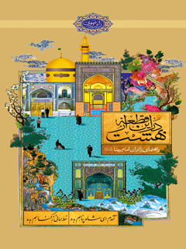

در این قطعه از بهشت راهنمای زائران امام رضا علیه السلام


ghaemiyeh.com

فهرست مطالب
مشخصات کتاب 10
دعای مطالعه 10
مقدمه 18
فصل 1: خورشید طوس : ( آشنایی با امام رضاعلیه السلام) 20
ولادت با سعادت علی‌بن‌موسی‌الرضا(علیه السلام) 20
نام، کنیه و القاب امام‌رضا(علیه السلام) 20
پدر و مادر بزرگوار امام‌رضا(علیه السلام) 20
دوران کودکی و جوانی امام‌رضا(علیه السلام) 20
فرزندان امام‌رضا(علیه السلام) 21
فرزند سرزمین غربت 21
سیرۀ عبادی امام‌رضا(علیه السلام) 21
سیرۀ اجتماعی امام‌رضا(علیه السلام) 22
مقام و شخصیت علمی امام‌رضا(علیه السلام) 23
آگاهی امام‌رضا(علیه السلام) از زبان های گوناگون 24
اشاره 24
1. آشنایی کامل به زبان‌های گوناگون رایج در آن زمان 25
2. آشنایی به زبان پرندگان و حیوانات 25
دانش گستردۀ امام‌رضا (علیه السلام) در علوم غیبی 26
فعالیت‌های فرهنگی امام‌رضا(علیه السلام) 28
هجرت تاریخی امام‌رضا(علیه السلام) به خراسان 29
حدیث سلسلة الذهب 30
مرو 32
نماز عید فطر 32
شهادت امام‌رضا(علیه السلام) 34
طلوعی ماندگار 36
فصل 2: شرط حضور: ( احکام زائر) 38
احکام مسافر 38
نماز مسافر 38
جاگرفتن برای نماز 40
حرم‌های مطهر 41
پاسخ به پرسش هایی درباره احکام نماز جماعت 41
روزۀ مسافر 46
احکام نذر 46
احکام امربه معروف و نهی از منکر 48
اشاره 48
دامنه و محدوده امربه معروف و نهی از منکر سؤال: امربه معروف و نهی از منکر شامل چه اموری می شود؟ 48
امر به معروف و نهی از منکر در قرآن کریم 49
امر به معروف و نهی از منکر در روایات 49
امر به معروف و نهی از منکر از دیدگاه عقل 50
شروط واجب شدن امربه معروف و نهی از منکر 51
احکام وقف 52
اهمیت وقف 52
برخی از احکام وقف 52
احکام معذورین 53
احکام مسجد و حرم ائمه(علیهم السلام) 54
حرمت مسجد و حرم 54
تطهیر مسجد و حرم 54
اقامۀ نماز در مسجد و حرم 55
نماز تحیّت مسجد 55
بردن مهر و قرآن مسجد و حرم‌های مطهر 55
پرسش‌هایی دربارۀ احکام حرم 55
فصل 3: رسم حضور : ( آداب زیارت) 63
آداب زیارت 63
مهم‌ترین شرایط و آداب زیارت 63
مفهوم و حقیقت زیارت و اقسام آن 63
معنی و مفهوم زیارت 63
زیارت اَحیا (زنده‌ها) 64
زیارت درگذشتگان 64
زیارت مرقد علما و بزرگان 65
زیارت مرقد شهیدان 65
زیارت امامزاده‌های والامقام(علیهم السلام) 66
زیارت معصومان(علیهم السلام) 66
نقش زیارت و آثار و برکات آن 67
زیارت امامان(علیهم السلام)؛ مصداق بارز آیۀ مودّت 67
زیارت امامان(علیهم السلام)؛ وفاداری به پیمان امامت 67
زیارت؛ اقتدا به معصومین(علیهم السلام) 69
زیارت؛ عامل آشنایی بیشتر و عمیق‌تر با امامان(علیهم السلام) 70
زیارت امامان و آشنایی با مکتب اسلام 71
ثواب زیارت هر یک از امامان معصوم(علیهم السلام) 73
آداب زیارت 76
دیگر آداب مهم برای زائر 86
فصل 4: در این قطعه از بهشت: ( آشنایی با حرم مطهر رضوی) 91
روضه منوره 91
صندوق های مرقد مطهر 92
اولین صندوق مزار: 92
دومین صندوق مزار: 92
سومین صندوق مزار: 92
ضریح‌های حرم مطهر 93
گنبد طلا 96
گنبد و حوادث ناگوار 97
مساجد حرم مطهر 98
مسجد بالاسر 98
مسجد جامع گوهرشاد 99
مدارس حرم مطهر 102
مدرسه پریزاد 102
مدرسه دو در (دارالقران) 103
صحن های حرم مطهر 103
صحن انقلاب اسلامی 103
ایوان جنوبی صحن انقلاب اسلامی (ایوان طلا) 106
صحن آزادی 106
ایوان جنوبی صحن آزادی (ایوان ساعت) 108
ایوان غربی صحن آزادی (ایوان طلا) 108
صحن جمهوری اسلامی 108
صحن قدس 109
صحن جامع رضوی 111
صحن غدیر 112
صحن کوثر 113
صحن هدایت 113
رواق های حرم مطهر 114
رواق دارالحفاظ 114
رواق دارالسیاده 114
رواق دارالسلام 115
رواق حاتم‌خانی 116
رواق گنبد الله وردیخان 116
رواق دارالضیافه 117
رواق توحیدخانه 117
رواق دارالفیض 118
رواق دارالسعاده 118
رواق شیخ بهایی (ره) 119
رواق دارالسرور 119
رواق دارالشکر 120
رواق دارالشرف 120
رواق دارالعزه 121
رواق دارالذکر 121
رواق دارالزهد 122
رواق دارالعباده 122
رواق دارالولایه 123
رواق دارالهدایه 123
رواق دارالرحمه 124
رواق دارالاخلاص 124
رواق حضرت معصومه علیها السلام 125
رواق دارالحکمه 125
رواق دارالکرامه 126
رواق دارالحجه (عج) 126
رواق امام خمینی (ره) 127
رواق شیخ طوسی (رحمة الله علیه) 127
رواق شیخ حر عاملی (ره) 127
رواق دارالمرحمه 128
رواق کوثر 128
رواق غدیر 128
رواق حضرت فاطمه زهرا علیها السلام 129
اجرای آ یینها و مراسم خاص توسط خدام 132
اشاره 132
غبارروبی 132
مراسم صُفّه 132
مراسم تحویل کشیک 134
تعویض گل 135
نقاره‌نوازی 135
نت های نقاره 136
خطبۀ شب شهادت 136
مراسم شام غریبان 137
چراغانی 137
اقامۀ اذان و مناجات 138
مراسم جاروی دربانان 138
سفرۀ 1۴ هزار صلوات 138
زائرین و حاجتمندان توزیع م یشود. 139
مشاهیر مدفون در حرم مطهر رضوی 140
شیخ طبرسی(رحمة الله علیه) پیشوای مفسران(۴۶۸تا۵۴۸ ق) 140
شیخ‌محمد عارف عباسی معروف به پیر پالان‌دوز (زنده در قرن 10ق) 141
شیخ بهایی(رحمة الله علیه) فقیه ذوفنون (۹۵۳تا۱۰۳۰یا 1031ق) 141
شیخ‌حُرّ عاملی(رحمة الله علیه) (۱۰۳۳تا۱۱۰۴ق) 142
شیخ‌هاشم قزوینی(رحمة الله علیه) (۱۲۷۰تا۱۳۳۹ش) 143
حاج حسن علی اصفهانی مشهور به نخودکی(1279-1361 ق) 143
آیت‌الله میلانی(رحمة الله علیه) مرجع بیدار (۱۳۱۳تا۱۳۹۵ق) 144
شیخ‌مجتبی قزوینی(رحمة الله علیه) حکیم قرآنی (۱۳۱۸تا ۱۳۸۶ق) 145
علامۀ جعفری(رحمة الله علیه) (۱۳۰۴تا۱۳۷۷ش) 146
علامه سیدجلال‌الدین آشتیانی (رحمة الله علیه) ملاصدرای قرن(۱۳۰۴تا۱۳۸۴ش) 147
سید عبدالکریم هاشمی‌نژاد (۱۳11تا۱۳60ش) 148
سردار شهید سید محمد تقی رضوی مبرقع 149
شهدای عاشورای حرم رضوی 149
آیت الله عباس واعظ طبسی (۱۳۱۴تا۱۳۹۴ش) 150
برخی دیگر از مشاهیر مدفون در حرم مطهر 150
صحن آزادی 150
صحن انقلاب 150
صحن جمهوری اسلامی 151
رواق دارالعباد 151
رواق دارالسرور 151
رواق دارالسلام 151
رواق دار الفیض 151
رواق دارالشکر 151
رواق دارالحفاظ 151
رواق دارالزهد 151
رواق دارالولایه 151
فصل 5: اطلاعات ضروری 153
فصل 6: خدمات رفاهی و بهداشتی 159
دفاتر امانات 159
دفاتر پیداشدگان و رسیدگی به امور گمشدگان: 162
دفاتر نگهداری اشیای پیداشده: 163
زائربرهای برقی: 163
دفاتر صندلی چرخ‌دار: 164
دفاتر نذورات: 164
کفشداری‌ها: 167
مهمان‌سرا: 169
مدیریت آگاهی حرم 170
(رسیدگی به معضلات اجتماعی در حرم مطهر رضوی) مدیریت آگاهی، در ضلع قبله صحن هدایت حرم مطهر رضوی واقع است که از نیروهای مجرب آستان قدس رضوی و کادر انتظامی (آگاهی)، تشکیل شده است و به صورت شبانه روزی در جهت رفاه و امنیت زائران گرامی انجام وظیفه می کنند. امورات کنترل و مراقبت در راستای تأمین امنیت حوزه اماکن متبرکه را با شناسایی و دستگیری افراد مشکوک، موارد خاص، سارقان، معتادان، حاملان مواد مخدر، کلاشان، متکدیان، رابطه نامحرمیت، درگیری و نزاع، کلاهبرداری، اخاذی و.. برعهده دارد و با تشکیل پرونده و تحویل به مراجع قضایی، خدمت رسانی می کند. 170
بخش امداد زائران: 170
دفتر امور دفن: 171
سرویس‌های بهداشتی حرم مطهر: 171
دارالشفاء امام علیه السلام 174
مرکز فوریت‌های پزشکی: 174
فصل 7: فعالیت ها و برنامه های فرهنگی حرم مطهر رضوی 176
1. نمازهای جماعت حرم مطهر: 176
2. تبلیغ معارف اسلامی: 178
3. فعالیت های قرآنی: 181
اشاره 181
کلاس‌های آموزش قرائت: 182
کلاس‌های آموزش تفسیر و حدیث: 182
کارگاه‌های کوتاه‌مدت قرائت و حفظ قرآن کریم: 182
کارگاه‌های کوتاه‌مدت تفسیر و حدیث: 182
کارگاه پاسخگویی به سؤالات قرآنی و حدیثی: 183
سلسله‌نشست‌های تفسیر و حدیث: 183
حلقه‌های تدبر در قرآن کریم: 183
محفل انس با قرآن ویژه خواهران: 183
جلسات آموزشی قرائت قرآن کریم: 183
ترتیل قرآن کریم: 184
واحد ختم تلاوت نور: 184
کارگاه مهدالرضا(علیه السلام): 185
جُنگ‌های قرآنی: 185
مسابقات قرآنی: 186
کارگاه هنرهای قرآنی: 186
واحد سمعی و بصری قرآنی: 187
4. پاسخ‌گویی به سؤالات شرعی و اعتقادی: 187
سامانه تلفنی پاسخ گویی به سؤالات شرعی (۳۲۰۲۰) 187
دفاتر پاسخگویی به سؤالات شرعی برادران: 188
دفاتر پاسخ‌گویی به سؤالات شرعی خواهران: 188
دفاتر پاسخ‌گویی به سؤالات اعتقادی: 188
سامانه پیامکی پاسخگویی به سوالات شرعی 189
5. مرکز مشاورۀ دینی: 189
مشاورۀ فردی: 189
کلاس‌های مشاورۀ گروهی: 189
6. نشست‌های پرسش و پاسخ دینی: 189
دین، نشاط، زندگی 189
حلقۀ معرفت: 190
پرسمان‌های دینی: پرسمان دینی عنوان سلسله‌جلسه‌های سخنرانی و پرسش و پاسخ است. در این جلسه‌ها که در قالب موضوعات مختلفِ دینی تشکیل می‌شود، کارشناسان، جواب‌گوی پرسش‌های زائران و مجاوران بارگاه رضوی هستند. جلسات پرسش و پاسخِ موضوعی، هر شب بعد از نماز مغرب 190
7. همایش‌های تخصصی: 191
8. ارائۀ خدمات فرهنگی به گروه‌های ویژه: 191
11. پایگاه‌های فرهنگی: 193
نمایشگاه حکایت آفتاب: 193
نمایشگاه کبوترانه (ویژۀ کودکان 5تا10 سال): 193
12. شبکۀ مخاطبان نورالهدی: 194
13. مسابقات فرهنگی: 195
14. درگاه خدمات فرهنگی‌تبلیغی حرم مطهر امام‌رضا(علیه السلام) (razavi.aqr.ir): 196
15. اتاق‌های گفت‌وگوی آنلاین (پالتاک رضوی): 198
16. ویژه‌برنامه‌های زائران غیرِ ایرانی: 199
17- سایر فعالیت های فرهنگی حرم مطهر: 202
بنیاد پژوهش های اسلامی: 202
دانشگاه علوم اسلامی رضوی: 203
کتابخانه مرکزی: 205
کتابخانه مسجد گوهرشاد: در حرم مطهر علاوه بر کتابخانه مرکزی، کتابخانه مسجد گوهرشاد نیز قرار دارد. این کتابخانه در سال 1332 شمسی در جوار مسجد جامع گوهرشاد تأسیس گردید و از سال 1345 تا 1369 با مدیریت سازمان اوقاف و امورخیریه اداره می شد. بنای ساختمان جدید واقع در بست شیخ بهایی با مساحت 1200 متر مربع به همت آستان قدس رضوی در سال 1368 به پایان رسید و مدیریت کتابخانه به آستان قدس واگذار گردید. در حال حاضر این محل به عنوان کتابخانه تخصصی اهل بیت (علیه السلام) از مراکز مهم نشر 205
موزه مرکزی: 207
گنجینه نفایس: 208
موزه فرش: 208
موزه مردم شناسی: 209
مرکز نمایشگاه ها و همایش های آستان قدس رضوی: 210
نمایشگاه‌ها و فروشگاه‌های کتاب: 210
نقشه خدمات و اماکن فرهنگی حرم مطهر رضوی 211
فصل 8: راهنمای مشهد مقدس 215
تاریخچه 215
مراکز زیارتی و سیاحتی مشهد مقدس 216
آستان امامزادگان سیدناصر و سیدیاسر علیهما السلام: 216
آستان متبرکۀ امامزاده یحیی علیه السلام: 217
گنبد خشتی: 217
آرامگاه خواجه‌اباصلت هروی (رحمه الله علیه): 217
آرامگاه هرثمة‌بن‌اَعیُن (خواجه‌مراد): 218
بقعۀ ابوزید ربیع‌بن‌خثیم اسدی (خواجه‌ربیع): 219
مجموعۀ فرهنگی باغ و آرامگاه نادری: 221
آرامگاه حکیم ابوالقاسم فردوسی: 222
بنای هارونیه: 222
مراکز فرهنگی 223
1. موزه‌ها: 223
2. نشانی فرهنگ‌سراها: 224
3. سینماهای مشهد 226
بوستان‌ها و تفرجگاه‌های شهری 226
بوستان بزرگ ملت: 226
پارک جنگلی وکیل‌آباد: 227
پارک جنگلی و کمپ طرق: 227
بوستان وحدت: 227
پردیس قائم: 227
جاذبه‌های طبیعی و ییلاقات 228
1. محور گردشگری طبیعی مشهد به شاندیز 228
2. محور گردشگری طبیعی مشهد به طرقبه 229
3. سایر محورها: 230
برخی بازارها و مراکز خرید 231
آدرس و تلفن تماس برخی از بیمارستان‌های شبانه‌روزی (دولتی، خصوصی و خیریه) 232
آدرس و تلفن داروخانه‌های شبانه‌روزی 234
تلفن‌های دفاتر مرکزی خطوط هواپیمایی 235
دفاتر مراجع و آیات عظام 236
تلفن‌های ضروری 236
راهنمای مسیرهای خط یک قطارشهری 238
راهنمای برخی مسیرهای اتوبوس‌رانی 238
پیوست ها 245
نقشه حرم مطهر 249
نقشه مشهد 250
مسیر حرکت امام رضا از مدینه تا مرو 251
تلفن های ضروری حرم مطهر 252
دفاتر امانات وسایل زائران: 252
دفاتر امانات نقدی و اشیای ارزشمند: 252
دفاتر نذورات نقدی: 253
دفاتر نذورات غیرنقدی: 253
دفاتر صندلی چرخ‌دار: 253
دفاتر راهنمای زائر حرم مطهر: 254
فعالیت های قرانی حرم مطهر: 254
خدمات فرهنگی حرم مطهر: 254
سایر تلفن ها: 254

مشخصات کتاب
عنوان و نام پدیدآور : در این قطعه از بهشت : راهنمای زایران امام رضا سلام‌الله‌علیه/ تهیه و تدوین اداره تولیدات فرهنگی.
مشخصات نشر : مشهد: آستان قدس رضوی، معاونت تبلیغات ، ۱۳۹۷.
مشخصات ظاهری : ۲۲۳ص.: مصور(رنگی)، جدول.م‌س ۲۱×۱۱ ؛
شابک : رایگان‌978-622-6090-30-8 :
وضعیت فهرست نویسی : فیپا
یادداشت : چاپ هفتم.
موضوع : علی‌بن موسی (ع)، امام هشتم، ۱۵۳؟ - ۲۰۳ق.
موضوع : علی بن موسی (ع)، امام هشتم، ۱۵۳؟ - ۲۰۳ق. -- آرامگاه -- زیارت
موضوع : Ali ibn Musa, Imam VIII -- Tomb -- Pilgrimage
موضوع : آستان قدس رضوی -- کتاب‌های راهنما
موضوع : Astan Qods Razavi-- Guidebooks
موضوع : زیارت و زائران -- آداب و رسوم
موضوع : Pilgrims and pilgrimages -- Manners and customs
شناسه افزوده : آستان قدس رضوی. اداره تولیدات فرهنگی
شناسه افزوده : آستان قدس رضوی. معاونت تبلیغات اسلامی
رده بندی کنگره : BP۴۷/د۴ ۱۳۹۷
رده بندی دیویی : ۲۹۷/۹۵۷
شماره کتابشناسی ملی : ۵۳۴۵۶۴۱

دعای مطالعه
اَللّهُمَّ اَخْرِجْنی مِنْ ظُلُماتِ الْوَهْمِ وَ اَکْرِمْنی بِنُورِ الْفَهْمِ اَللّهُمَّ افْتَحْ عَلَیْنا اَبْوابَ رَحْمَتِکَ وَانْشُرْ عَلَیْنا خَزائِنَ عُلُومِکَ بِرَحْمَتِکَ یا اَرْحَمَ الرّاحِمینَ.
خدایا مرا بیرون آور از تاریکیهای وهم، و به نور فهم گرامیام بدار، خدایا درهای رحمتت را به روی ما بگشا، و خزانه های علومت را بر ما باز کن به مهربانیات ای مهربان ترین مهربانان.
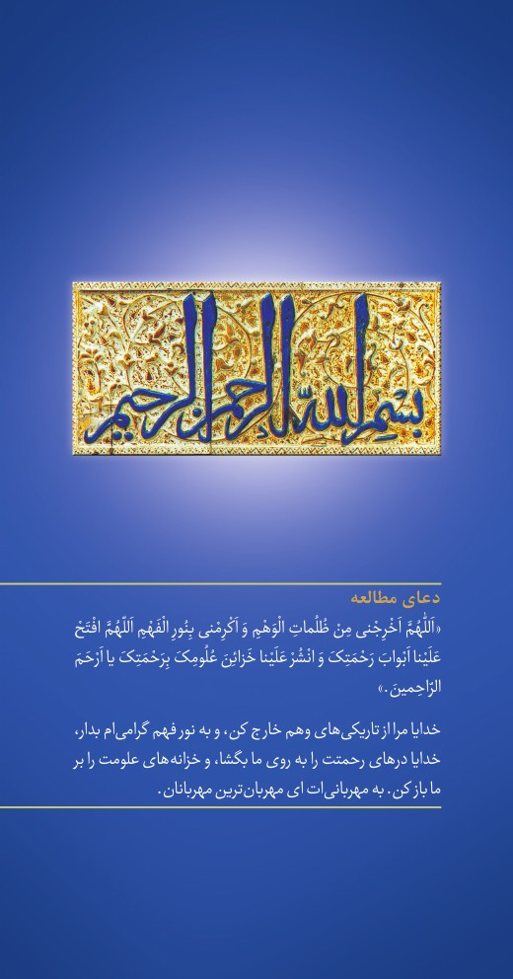
اَللّهُمَّ صَلِّ عَلی عَلِیِّ بْنِ مُوسَی الرِّضا الْمُرْتَضَی الاِمامِ التَّقِیِّ النَّقِیِّ وَحُجَّتِکَ عَلی مَنْ فَوْقَ الاَرْضِ وَمَنْ تَحْتَ الثَّری، الصِّدّیقِ الشَّهیدِ، صَلاهً کَثیرَهً تامَّهً زاکِیَهً مُتَواصِلَهً مُتَواتِرَهً مُتَرادِفَهً، کَاَفْضَلِ ما صَلَّیْتَ عَلی اَحَد مِنْ اَوْلِیائِکَ.
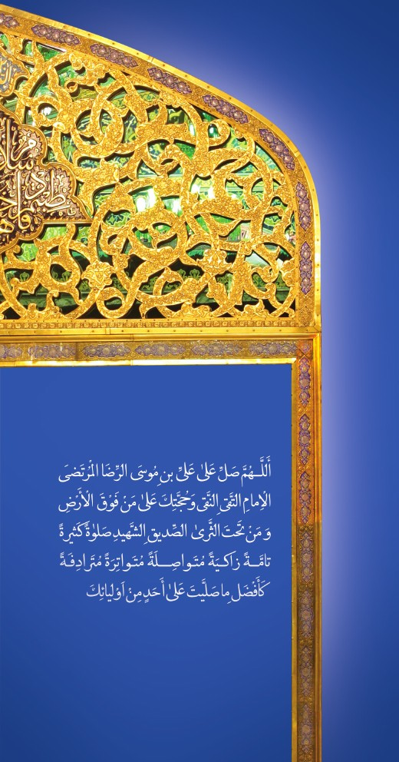
تصویر
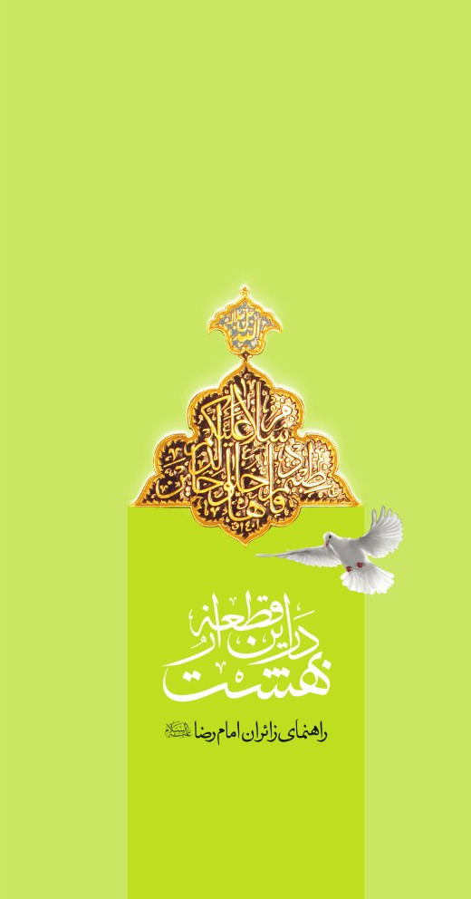
تصویر
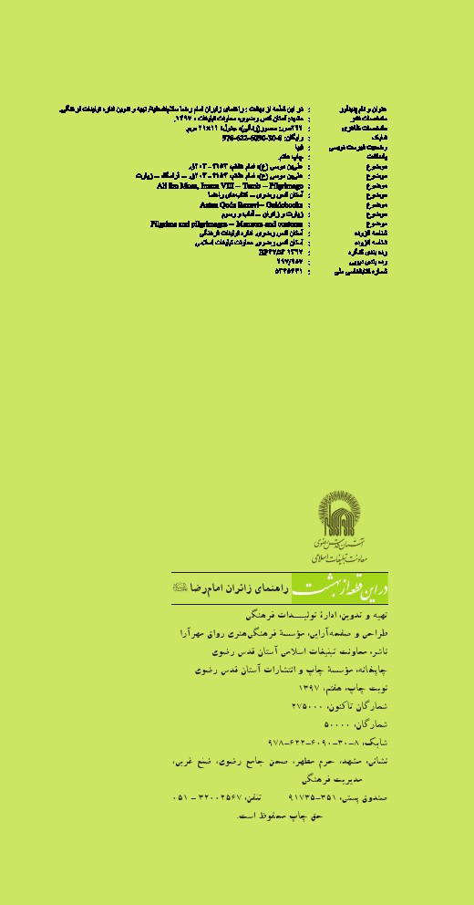
فهرست
فهرست
فهرست

مقدمه
حرم امام علی بن موسی‌الرضا (علیه‌السلام) گستره‌ی پرتو افشان انوار الهی و به فرمایش رسول خدا (صلی الله علیه و آله و سلم)؛ «قطعه ای از بهشت»، «دارالشفای دردمندان»، «خانه‌ی امید غم‌دیدگان» و «محل نزول فرشتگان» است. پیرامون ضریح مطهرش را همواره ولایت پیشگانی در اختیار گرفته‌اند که هرگز دل به غیر بارگاه ولایتش نسپرده‌اند. خدمتگزاران حرم مطهر رضوی، امیدی به غیر از این بارگاه ندارند و احساس آسمانی خود را پیوسته با اشک دیدگان ابراز می‌کنند.
پس از انقلاب شکوهمند اسلامی، بارگاه ملکوتی حضرت رضا (علیه‌السلام) به کانونی مهم و پایگاهی عظیم برای تبلور فرهنگ غنی انقلاب اسلامی تبدیل شده است.
آستان قدس رضوی، گسترش فرهنگ اسلامی و کسب معنویات هموطنان گرامی را اصلی‌ترین وظیفه خود می‌داند و با تاکید بر این امر مهم به توسعه حرم مطهر رضوی از 120 هزار متر مربع به بیش از یک میلیون متر مربع پرداخته است و مجموعه‌های گوناگون را در این فضای روحانی ایجاد کرده است.
حضور سالانه بیش از 20 میلیون زائر در حرم مطهر امام رضا (علیه‌السلام) علاوه بر لزوم گسترش فضاهای زیارتی، فرهنگی، خدماتی و اطلاع‌رسانی، افزایش آگاهی‌های عمومی را طلب می‌کند.
کتاب حاضر در راستای دستیابی به این رسالت مهم و رفع نیازهای ضروری زائران گرامی در حوزه‌های مختلف فرهنگی و خدماتی
و نیز برای پاسخگویی به سؤالات آنان تنظیم شده است.
امید است با بهره‌گیری از فضای نورانی حرم و الهام از معارف ناب اسلامی، زیارتی با معرفت برای زائران مشتاق فراهم گردد.
بهره‌گیری از پیشنهادها و نظرات خوانندگان ارجمند و صاحبان فکر، ذوق و هنر در جهت کسب رضایت زائران گرامی، موجب امتنان و مایه مباهات است.
آستان قدس رضوی
معاونت تبلیغات و ارتباطات اسلامی
تصویر
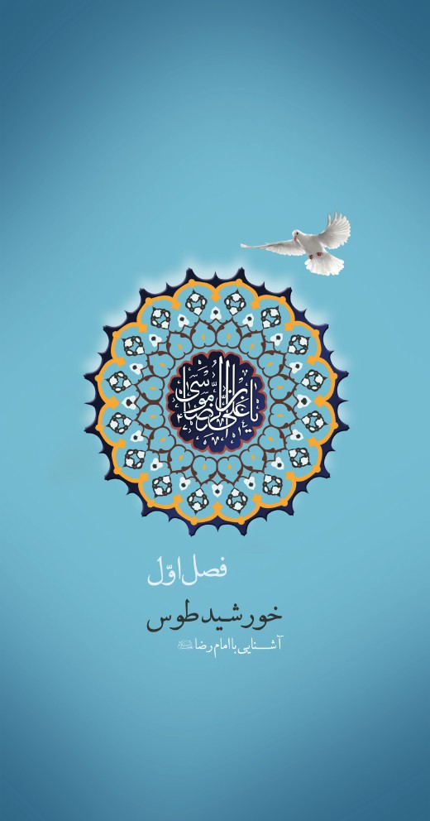

فصل 1: خورشید طوس : ( آشنایی با امام رضاعلیه السلام)

ولادت با سعادت علی‌بن‌موسی‌الرضا(علیه السلام)
بنابر گفتۀ محدثان و مورخان، امام‌رضا(علیه السلام) در 11ذی‌قعده سال 148ق در مدینه به دنیا آمدند.

نام، کنیه و القاب امام‌رضا(علیه السلام)
علی نامی است که برای این مولود خجسته برگزیدند؛ پس از علی‌بن‌ابی‌طالب و علی‌بن‌الحسین، این بزرگوار، سومین علی در خانۀ اهل‌بیت(علیهم السلام)است.
رضا، صابر، وفی، صادق، رضی، زکی، ولی و... لقب‌های امام‌رضا(علیه السلام) و ابوالحسن، کنیۀ ایشان است.

پدر و مادر بزرگوار امام‌رضا(علیه السلام)
پدر امام‌رضا(علیه السلام)امام موسی‌بن‌جعفر و مادر بزرگوار ایشان بانویی مکرّمه به نام نجمه یا تکتم است که پس از ولادت حضرت رضا(علیه السلام) ازطرف امام موسی کاظم(علیه السلام) طاهره (یعنی پاکیزه) نام گرفت؛وی بانویی عفیفو خردمند و از اشراف عجم بوده است.

دوران کودکی و جوانی امام‌رضا(علیه السلام)
تاریخ دربارۀ زندگی اهل‌بیت(علیهم السلام) در کودکی و جوانی تاحدّ بسیاری سکوت کرده است؛ چراکه حکومت‌های وقت به دلیل‌های مختلف علاقه‌ای به شناخته‌شدن این بزرگواران نداشتند. این امر سبب شده است که نسل‌های آینده از اطلاعات مربوط به زندگی اهل‌بیت(علیهم السلام) قبل از امامت و چه‌بسا بعد از امامت، تاحدّ زیادی محروم بمانند.
آنچه در تاریخ آمده، این است که حضرت رضا(علیه السلام) در کودکی به‌شدت موردِتوجه پدر
گرامی خویش بوده‌اند. موسی‌بن‌جعفر بارها فرموده بودند که علی‌بن‌موسی‌الرضا امام بعد از ایشان است و کنیۀ خود، ابوالحسن، را نیز به این‌حضرت بخشیدند.
در دوران جوانی، در مدینه به علم و تقوا مشهور بودند. فقیهان به دیدار ایشان می‌آمدند؛ سؤال می‌پرسیدند و جواب می‌گرفتند.دراین‌زمینه، ذهبی یکی از علمای عامه می‌گوید: «حضرت رضا(علیه السلام) در ایام مالک‌بن‌انس، یکی از فقهای اربعۀ اهل‌سنّت، درحالی‌که جوان بود، فتوا می‌داد.»

فرزندان امام‌رضا(علیه السلام)
در میان مورخان و محدثان دربارۀ تعداد فرزندان امام‌رضا(علیه السلام) اختلاف است. بسیاری امام‌جواد(علیه السلام) را تنها فرزند ایشان می‌دانند؛ همانند شیخ مفید(رحمة الله علیه)و ابن‌شهرآشوبولی برخی فرزندان دیگری برای حضرت شمرده‌اند؛ ازجمله دختری به نام فاطمه.درمجموع روایات معتبری نیز داریم که تک‌فرزندی امام‌جواد(علیه السلام) را تأیید می‌کند؛ مانند این‌که مردی به نام حنان‌بن‌سدیر به امام‌رضا(علیه السلام) عرض کرد: «آیا می‌شود امام، بدون فرزند و جانشین باشد؟» حضرت فرمودند: «نه، بِدان که مرا جز یک فرزند نخواهد بود؛ ولی خداوند به او فرزندان فراوانی عطا می‌کند.»

فرزند سرزمین غربت
بسیار شنیده‌اید که امام‌رضا(علیه السلام) را امام غریب خطاب می‌کنند. این تعبیر، برگرفته از روایاتی است که دراین‌زمینه به ما رسیده است. ازجمله، شیخ صدوق(رحمة الله علیه) روایت کرده است که مردی از صالحان، پیامبر(صلی الله علیه و آله و سلم)را در خواب دید و عرض کرد: «ای رسول خدا، کدام‌یک از فرزندان شما را زیارت کنم؟» پیامبر(صلی الله علیه و آله و سلم) فرمودند: «برخی از فرزندانم نزد من می‌آیند؛ درحالی‌که مسموم هستند و برخی درحالی‌که کشته شده‌اند.» عرض کرد: «با این‌همه پراکندگی مکان‌های ایشان، من کدام‌یک را زیارت کنم؟»
پیامبر(صلی الله علیه و آله و سلم) فرمودند: «آن‌که
به تو نزدیک‌تر است و در سرزمین غربت مدفون است.» گفت: «رضا را می‌گویید؟» پیامبر(صلی الله علیه و آله و سلم) فرمودند: «بگو: صَلَّی‌اللهُ‌عَلَیْه، بگو: صَلَّی‌اللهُ‌عَلَیْه، بگو: صَلَّی‌اللهُ‌عَلَیْه.»

سیرۀ عبادی امام‌رضا(علیه السلام)
توجه به عبادت‌ها و اذکار و ادعیۀ ویژه در شبانه‌روز، یکی از برنامه‌های اهل‌بیت(علیهم السلام)بوده است که باوجود مراجعۀ مردم و تدریس و فعالیت‌های گوناگون هرگز از آن غافل نبوده‌اند؛ این، درس بزرگی برای پیروان ایشان است.
اینک به پاره‌ای از سیرۀ عبادی امام‌رضا(علیه السلام) می‌پردازیم:
1.
بعد از نماز صبح به سجده می‌رفتند و تا طلوع آفتاب در سجده بودند؛
2.
وقتی‌که فرصت و فراغتی بود، در شبانه‌روز هزار رکعت نماز می‌خواندند؛
3.
بعد از نماز همواره سجدۀ شکر به‌جا می‌آوردند؛
4.
چنان با قرآن مأنوس بودند که همۀ سخن و پاسخ و مثال‌های ایشان قرآنی بود؛
5.
در هر سه روز، یک ختم قرآن می‌کردند و می‌فرمودند: «اگر بخواهم، در کمتر از این ختم می‌کنم؛ ولی به هر آیه‌ای که می‌رسم تأمل می‌کنم که در کجا و چه زمانی نازل شده است»؛
6.
خواب ایشان در شب اندک بود و بیشتر شب‌ها را شب‌زنده‌داری می‌کردند؛
7.
بسیار روزه می‌گرفتند و روزۀ س-ه روز در ه-ر ماه را ترک نمی‌کردند؛
8.
در دعا همواره، ابتدا صلوات بر پیامبر و آل او می‌فرستادند و این صلوات را در نماز و پس از نماز، بسیار تکرار می‌کردند؛
9.
شب‌ها در بستر، زیاد قرآن می‌خواندند و هرگاه به آیه‌ای مربوط به بهشت یا جهنم می‌رسیدند، بسیار می‌گریستند و از خداوند، درخواست بهشت می‌کردند و از آتش به
او پناه می‌بردند؛
10.
همۀ اوقات به ذکر خدا مشغول بودند و بیش‌ازهمه از خداوند پروا داشتند.
⁽¹⁾

سیرۀ اجتماعی امام‌رضا(علیه السلام)
1.
وقتی نزد مردم می‌آمدند، خود را برای ایشان مرتب می‌کردند؛
2.
هرگز با زبان، کسی را نمی‌آزردند؛
3.
هرگز سخن کسی را قطع نمی‌کردند؛
4.
هرگز حاجت کسی را که می‌توانستند، رد نمی‌کردند؛
5.
درمقابل دیگران، پای خود را دراز نمی‌کردند و تکیه نمی‌دادند؛
6.
دیده نشد که قهقهه بزنند؛ بلکه خندۀ ایشان تبسم بود؛
7.
به معطرکردن خویش به‌ویژه هنگام حضور در جمع مردم علاقه داشتند؛
8.
بسیار به دیگران خدمت می‌کردند و صدقه می‌دادند و این کار را بیشتر در شب‌های تاریک انجام می‌دادند؛
9.
بسیار متواضع بودند؛
10.
به میهمان بسیار احترام می‌گذاشتند.

مقام و شخصیت علمی امام‌رضا(علیه السلام)
هر مسلمان آگاهی می‌داند که علوم اهل‌بیت(علیهم السلام) از علم بی‌پایان الهی سرچشمه می‌گیرد و ایشان تمامی علوم پیامبران مرسل و ملائکۀ مقرّب را دارا هستندو هیچ‌چیزی نیست که مردم به آن نیازمند باشند و از آن‌ها پنهان بماند.
ولی شرایط خاص هر امام [به اقتضای فرصت‌های هر زمان] و دستورالعمل ویژه‌ای که از طرف خداوند برای آن‌ها صادر شده بود، سبب می‌شد که بعضی از ایشان مجال بیان دین و اظهار علوم گستردۀ خود را بیشتر داشته باشند؛ مانند امام‌علی و امام‌باقر و امام‌صادق(علیهم السلام).
همان‌طورکه گفته شد، شخصیت امام‌رضا(علیه السلام) از نظر علمی به‌گونه‌ای است که امام‌صادق(علیه السلام)، با آنکه رئیس مذهب جعفری هستند، آن‌حضرت را عالم آل‌محمد(صلی الله علیه و آله و سلم) معرفی کرده وآرزوی درک
ایشان را داشته‌اند!
سه جریان مهم در دوران امام‌رضا(علیه السلام)، سبب شد که علم الهی ایشان نمایان شود:

1.
فتنۀ واقفیّه و شبهاتی که آن‌ها در امامت حضرت رضا(علیه السلام) مطرح کردند و ایشان با پاسخ‌های عمیق خود، مردم را هدایت می‌کردند؛
2.
هلاکت برامکه در سال چهارم امامت امام‌رضا(علیه السلام) که سبب شد یکی از مهم‌ترین دشمنان اهل‌بیت(علیهم السلام) به‌دست هارون از میان برود و به‌طورنسبی فرصت خوبی برای نشر آثار اهل‌بیت(علیهم السلام) فراهم کرد؛
3.
مسئلۀ ولایتعهدی امام‌رضا(علیه السلام) که نگاه‌ها را متوجه ایشان کرد و مأمون عباسی با تشکیل محافل علمی و مجالس بحث و مناظره سعی در آن داشت تا حضرت را مقابل بزرگان ادیان و علمای مذاهب، عاجز نشان دهد؛ اما ازآنجاکه خداوند متعال کید و مکر حیله‌گران را به خودشان بر می‌گرداند، همین جلسات و محافل مناظره، سبب آشکارشدن عظمت حضرت رضا(علیه السلام) شد؛ به‌گونه‌ای که دانشمندان بزرگ به دانش گستردۀ ایشان اعتراف کردند.
در برخی از محافلی که مأمون ترتیب داده بود، دانشمندان تمامی ملت‌ها [از بزرگان یهود و نصاری و صابئی و زرتشتی و متکلمان] جمع شده بودند و جلسه چنان عظیم و سنگین بود که حسن‌بن‌محمد نوفلی به وحشت افتاده بود و نصیحت‌گونه به حضرت گفت: «آن‌ها اهل مغالطه و شبهه هستند، از آن‌ها حذر کنید!» امام‌رضا(علیه السلام) تبسمی کردند و فرمودند: «آیا می‌ترسی آن‌ها بر من پیروز شوند؟... ای نوفلی، آیا می‌دانی چه وقت مأمون از این کار پشیمان می‌شود؟ وقتی استدلال مرا با اهل تورات، به تورات آن‌ها و با اهل انجیل، به انجیل آن‌ها و با اهل زبور، به زبورشان و با
صابئین، به زبان عبری خودشان و با اهل هرابزه، با زبان فارسی آن‌ها و با اهل روم، به زبان رومی و با [دیگر] سخن‌داران به لغت خودشان بشنود... آنگاه که من بر همۀ آن‌ها پیروز شدم و هر گروهی دربرابر حجت و دلیل من مغلوب شد و سخن خود را رها و به‌درستیِ سخن من اعتراف کرد، مأمون [از تشکیل جلسه] پشیمان می‌شود و لَاحَولَ وَ لَا قُوَّةَ إِلَّا بِاللهِ العَلِیِّ العَظِیم... .»

آگاهی امام‌رضا(علیه السلام) از زبان های گوناگون

اشاره
شخصیت علمی امام‌رضا(علیه السلام)در مسائل دینی و عقلی و علوم رایج زمان خود خلاصه نمی‌شد؛ بلکه جلوه‌هایی از علوم الهی ایشان بر مردم ظاهر شد که نشان از اتصال آن‌حضرت(علیه السلام)به عالم غیب می‌داد؛ ازجمله:

1. آشنایی کامل به زبان‌های گوناگون رایج در آن زمان
روزی اباصلت هروی به امام‌رضا(علیه السلام) گفت: «ای فرزند رسول خدا(صلی الله علیه و آله و سلم)، من از این‌همه تسلّط شما به زبان‌های گوناگون در شگفتم!» حضرت فرمودند: «ای اباصلت، من حجت خداوند بر خلق او هستم؛ خداوند هرگز حجتی را بر گروهی قرار نمی‌دهد که زبان آن‌ها را نشناسد. مگر به تو نرسیده است سخن امیرالمؤمنین(علیه السلام) که [فرمود:] ‘به ما فصل‌الخطاب داده‌اند’ و این جز آگاهی از لغات (زبان‌های گوناگون) نیست.»

2. آشنایی به زبان پرندگان و حیوانات
جلوه‌های متعددی از آگاهی امام‌رضا(علیه السلام) به زبان حیوانات، در تاریخ ثبت شده است که به دو نمونه اشاره می‌کنیم:
سلیمان‌بن‌جعفر می‌گوید: «با حضرت رضا(علیه السلام) در باغ بودم که ناگهان گنجشکی نزد حضرت آمد و شروع به سروصدا کرد. حضرت فرمودند: ‘می‌دانی چه می‌گوید؟’ عرض کردم:
نه؛ خدا و رسول او و فرزند رسول او داناترند!’ امام(علیه السلام) فرمودند: ‘می‌گوید ماری می‌خواهد جوجه‌های او را
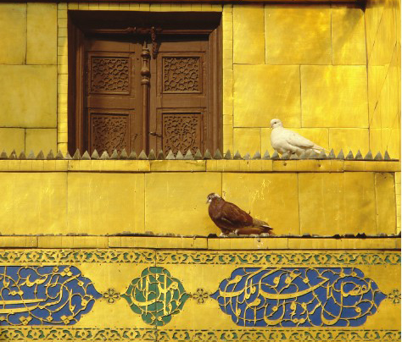
بخورد. این عصا را بردار و به خانه‌اش برو و مار را بکش.’ دنبال گنجشک به خانه‌اش رفتم و دیدم که ماری در حال حرکت بود؛ آن را کشتم.»
شخصی به نام هارون‌بن‌موسی می‌گوید: «با حضرت رضا(علیه السلام) در صحرایی بودم که اسب حضرت صدا کرد؛ ایشان [دهنۀ] اسب را رها کردند، اسب رفت و [در گوشه‌ای] ادرار و مدفوع کرد و آمد. حضرت رضا(علیه السلام) [که متوجه تعجب من شده بودند] نگاهم کردند و فرمودند: ‘هیچ‌چیز به داوود(علیه السلام) (پیامبر الهی) داده نشده؛ مگر اینکه به محمد و آل محمد(صلی الله علیه و آله و سلم) بیشتر از آن داده شده است.’»[اشاره به اینکه داوودِ پیامبر(صلی الله علیه و آله و سلم) زبان حیوانات را می‌دانست؛ پس آگاهی ما تعجّب ندارد.]

دانش گستردۀ امام‌رضا (علیه السلام) در علوم غیبی
گوشه‌ای از دریای علوم امام‌رضا(علیه السلام) در خبرهای غیبی ایشان جلوه‌گر شده است که در این مجال به یک نمونه اشاره می‌شود:
مأمون، بعد از شهادت امام‌رضا(علیه السلام) این‌طور تعریف کرد: «از حضرت، چیزی (دعایی) خواستم تا فرزند کنیز زاهریۀ من که باردار است و نزد من از همۀ کنیزان محبوب‌تر است، سالم بماند؛ چراکه چند بار بچه‌اش را سِقْط کرده است. حضرت فرمود: ‘نگران نباش؛ پسری می‌زاید، شبیه‌ترین مردم به مادرش و در دست راست و پای چپش انگشتی زیادی دارد.’ همان‌گونه شد که حضرت فرموده بود... .»
همچنین امام‌رضا(علیه السلام) بارها دربارۀ شهادت خود به‌وسیلۀ مأمون و چگونگی آن خبر داده بود که مشروح آن
در فصل شهادت ایشان خواهد آمد
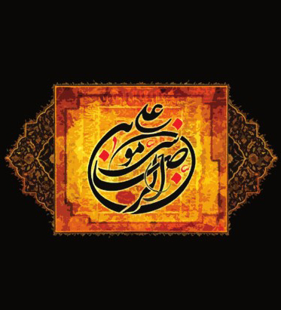
و در این قسمت فقط به دو نمونه اشاره می‌کنیم:
موسی‌بن‌عمران گفته است: «همراه علی‌بن‌موسی در مسجد مدینه بودم و هارون مشغول سخنرانی بود، حضرت فرمودند: ‘من و او را در یک محل دفن می‌کنند.’»
گاه نیز دو انگشت سبابه و وسطی را به یکدیگر می‌چسباندند و می‌فرمودند: «من و هارون مثل این دو خواهیم بود.» راوی می‌گوید: «معنی سخن حضرت را نفهمیدم تا آنکه ایشان کنار هارون به خاک سپرده شدند!»

فعالیت‌های فرهنگی امام‌رضا(علیه السلام)
با مراجعه به آثار ماندگار اهل‌بیت(علیهم السلام) درمی‌یابیم که بعد از امام‌علی و امام‌باقر و امام‌صادق(علیهم السلام)، بیشترین آثار از امام‌رضا(علیه السلام) به ما رسیده است و این، به‌دلیل شرایط خاص و فرصت مناسبی بود که در زمان ایشان پدید آمد.
باوجود تلاش بی‌نتیجۀ دشمن برای نشان‌دادن ضعف علمی و کاستن از محبوبیت امام‌رضا(علیه السلام)، دوران امامت و به‌ویژه دورۀ ولایتعهدی حضرت رضا(علیه السلام)، فرصت مناسبی فراهم کرد تا ایشان برای نشر علوم اسلامی و حقایق مکتب اهل‌بیت(علیهم السلام) اقدام کنند.
از مهم‌ترین اقدامات فرهنگی امام‌رضا(علیه السلام)، نشر عقیدۀ شیعه دربارۀ امام و امامت است؛ زیرا بسیاری از مخالفان، دربارۀ امام از چنان عقاید سطحی برخوردارند که مقام و جایگاه امام را، حتّی از انسان‌های معمولی هم پایین‌تر می‌آورند؛ به‌طوری‌که هیچ گناهی را مانع امامت یا اطاعت از او نمی‌دانند. امام‌رضا(علیه السلام) به ترویج عقیدۀ اهل‌بیت(علیهم السلام) دراین‌باره همت گماشتند و در موقعیت‌های مختلف به نشانه‌های امام اشاره فرمودند.مهم‌ترین آن، سخنان مفصل حضرت(علیه السلام) در اوایل ورود به مرو است که وقتی خبر اختلاف مردم دربارۀ امامت به ایشان رسید، در مسجد
جامع این شهر، بیان کردند.همچنین، انبوه روایات رسیده از امام‌رضا(علیه السلام) حکایت از آن دارد که این بزرگوار برای تبیین اهمیت امام از دیدگاه اهل‌بیت(علیهم السلام)، در معرفی شخصیت والای ائمه اطهار(علیهم السلام) و بیان فضایل ایشان برای مردم، همواره تلاش کرده‌اند.
مقابله با غُلُو و غالیان و مبارزه با فرقۀ صوفیه از دیگر فعالیت‌های فرهنگی امام‌رضا(علیه السلام) است که توضیح آن در این مجال نمی‌گنجد.

هجرت تاریخی امام‌رضا(علیه السلام) به خراسان
امام‌رضا(علیه السلام) به‌دلیل نامه‌های زیاد و مراجعات مکّرر مأموران مأمون به ایشان، درحالی برای هجرت به خراسان آماده شدند که از آن کراهت داشتند و می‌دانستند که در این سفر از دنیا خواهند رفت.
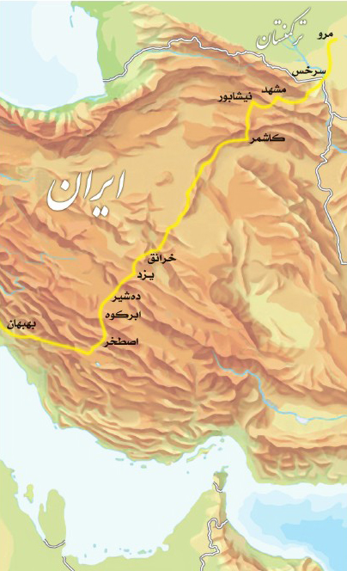

حدیث سلسلة الذهب
وقتی امام‌رضا(علیه السلام) خواستند از نیشابور حرکت کنند، مردم نیشابور برای بدرقه آمده بودند. عده‌ای از اصحاب حدیث، افسار ناقۀ حضرت را گرفتند و گفتند: «ای پسر رسول خدا! از میان ما می‌روی و ما را به حدیثی از
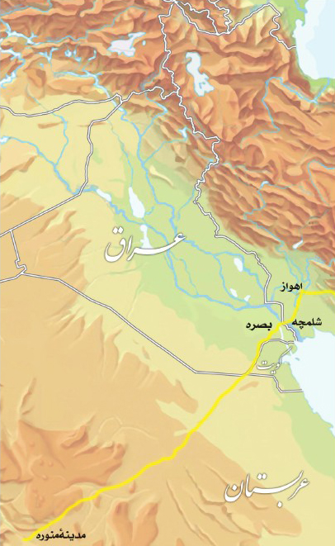
احادیث جدّت، رسول خداصلی الله علیه و آله وسلم آگاه نمی‌سازی که از آن بهره‌مند شویم؟ تو را به حق پدران طاهرینت سوگند، برای ما حدیثی از پدر خویش بیان فرما!» در روایتی دیگر نقل شده است ابوزرعه و محمدبن‌اسلم از حافظان حدیث نبوی به حضرت عرض کردند: «ای بزرگ‌زادۀ بزرگان! ای امامزادۀ امامان! ای نتیجۀ پاک و پسندیده و ای خلاصۀ پیامبران! تو را به حق پدران پاکیزه و نیاکان بزرگوارت که صورت مبارک خویش را به ما نشان بده و حدیثی از پدران خویش برای ما روایت کن تا یادگار شما باشد.»
آنگاه، مرکب حضرت ایستاد و پرده کنار رفت و چشم مسلمانان به جمال مبارک ایشان روشن
شد؛ مردم اشک شوق می‌ریختند. دراین‌حال بودند تا ظهر شد. بزرگان و قاضیان فریاد زدند: «ای مردم، گوش کنید و دل بسپارید و پیامبرصلی الله علیه و آله وسلم را در مورد خاندانش آزرده نکنید!»
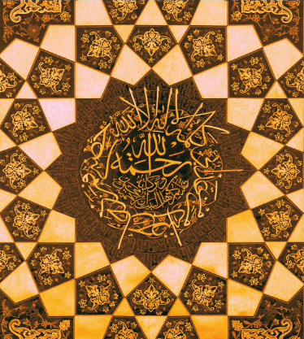
24هزار قلم آمادۀ نوشتن بود که امام‌رضا(علیه السلام) فرمودند:
«شنیدم از پدرم موسی‌بن‌جعفر که فرمود: شنیدم از پدرم جعفربن‌محمّد که فرمود: شنیدم از پدرم محمّدبن‌علی که فرمود:
شنیدم از پدرم علی‌بن‌الحسین که فرمود: شنیدم از پدرم حسین‌بن‌علی که فرمود: شنیدم از پدرم امیرمؤمنان، علی‌بن‌ابی‌طالب که فرمود: شنیدم از رسول خداصلی الله علیه و آله وسلم که فرمود: شنیدم از جبرئیل که می‌فرمود: شنیدم که خداوند عزّوجل فرمود: (کَلِمَةُ لَا إِلَهَ إِلَّا اللهُ حِصْنِی فَمَنْ قَالَهَا دَخَلَ حِصْنِی أَمِنَ مِنْ عَذَابِی؛ کلمۀ لَا إِلَهَ إِلَّا اللهُ) برج و باروی من (حصار و قلعۀ مستحکم من) است که هرکس در آن وارد شود، از عذاب من در امان خواهد بود.’»
مَرکب به راه افتاده بود که امام(علیه السلام) سر از کجاوه بیرون آوردند و با صدای بلند فرمودند: «بِشُرُوطِهَا وَ أَنَا مِن شُرُوطِهَ؛ البته شرط‌هایی دارد و من از شرط‌های آن هستم!»
همه فهمیدند که امامت، شرط توحید است.

مرو
امام‌رضا(علیه السلام)، پس از تحمل چهار ماه سفر، در نیمۀ اول سال 201ق وارد مرو، مرکز حکومت مأمون شدند.هنگام ورود حضرت(علیه السلام) به مرو، مردم با شوروشوق فراوان مقدم ایشان را گرامی داشتند؛ به‌گونه‌ای که مرو تا آن‌روز، چنان شادی و هیجانی به خود ندیده بود. انبوه جمعیت تا بیرون شهر به استقبال آمده بودند. امام(علیه السلام) پس از عبور از میان صفوف فشردۀ مردم، در منزلی مستقر شدند که نزدیک قصر حکومتی برای ایشان آماده شده بود.

نماز عید فطر
از حوادث مهم دوران ولایتعهدی امام‌رضا(علیه السلام)، حرکت ایشان برای برگزاری نماز عید فطر است.
مأمون اصرار داشت که امام‌رضا(علیه السلام)، نماز عید سعید فطر را بخوانند. امام‌رضا (علیه السلام) به او فرمودند: «میان ما شرایطی بود که این کار را پذیرفتم [؛ شرط کرده بودم که در کار حکومت دخالت نکنم].»
مأمون گفت: «من فقط می‌خواستم دل مردم و لشکریان و خدمتگزاران
مطمئن شود و از آنچه خداوند شما را به آن برتری داده است، آگاه شوند.» سپس آن‌قدر اصرار کرد تا آنکه امام‌رضا(علیه السلام) فرمودند: «اگر مرا معاف کنی، نزد من محبوب‌تر است؛ وگرنه آن‌گونه می‌روم که پیامبر خدا(صلی الله علیه و آله و سلم) و علی‌بن‌ابی‌طالب(علیه السلام)[برای نماز عید] خارج می‌شدند.»
مأمون گفت: «هرطور دوست دارید؛ انجام دهید!»
جارچی‌ها به مردم خبر دادند که فردا، نماز عید فطر را حضرت رضا(علیه السلام) خواهند خواند!
آفتاب عید که طلوع کرد، کوچه‌ها و خیابان‌ها در موج مردم گم شده بود؛ زن‌ها و کودکان روی پشت‌بام‌ها نشسته بودند و فرماندهان و رجال دولت هم پشت در خانۀ امام‌رضا(علیه السلام) جمع شده بودند.
هنگام طلوع خورشید، امام‌رضا(علیه السلام) غسل عید کردند، عمامۀ سفیدی بر سر گذاشتند و گوشه‌ای از آن را بر سینه و گوشه‌ای را میان دو کتف انداختند... و به اطرافیان خود نیز فرمودند: «همان‌گونه انجام دهید که من انجام دادم.» سپس عصایی به دست گرفتند و با پای برهنه از خانه بیرون آمدند. پا را که در کوچه گذاشتند، سر به آسمان بلند کردند و چهار تکبیر گفتند: «اللهُ أّکْبَر، اللهُ أّکْبَر، اللهُ أّکْبَر، اللهُ أّکْبَرُ عَلَی مَا هَدَانَا... .»
فرماندهان و مردم که بهترین لباس‌های خود را پوشیده بودند، همین‌که امام‌رضا(علیه السلام) و اطرافیان ایشان را با آن شکل دیدند، از اسب‌ها پایین آمدند و کفش‌ها را درآوردند؛ در روایتی آمده است: «برخی به‌زحمت و با کارد، کفش یا بندهای آن را می‌بریدند.»حضرت رضا(علیه السلام) کنار درب ایستادند و با صدای بلند فرمودند: «اللهُ أّکْبَرُ عَلَی مَا هَدَانَا...»؛ حاضران هم تکرار کردند. صدای گریه و فریاد جمعیت، شهر مرو را به لرزه درآورده بود! امام‌رضاعلیه السلام حرکت کردند؛ بعد از هر ده قدم می‌ایستادند و سه تکبیر می‌گفتند؛ به‌گونه‌ای که گویی زمین و آسمان به ایشان پاسخ می‌دادند. فضل‌بن‌سهل، وزیر و فرماندۀ سپاه مأمون، به او گفت: «اگر علی‌بن‌موسی با این روش به نماز برود [و به مصلا برسد]، مردم شیفتۀ او می‌شوند و فریب خواهند خورد؛ بهتر است از ایشان بخواهی برگردد!» مأمون شخصی را فرستاد و از حضرت(علیه السلام) خواست که برگردند.
امام‌رضا(علیه السلام) کفش خود را پوشیدند و برگشتندو مصلا در حسرت نمازی از جنس نماز رسول خدا(صلی الله علیه و آله و سلم) ماند.

شهادت امام‌رضا(علیه السلام)
امام‌رضا(علیه السلام)، شب قبل از شهادت خود، دنبال هرثمه فرستادند و به او فرمودند: «آنچه می‌گویم بشنو و حفظ کن؛ هنگام بازگشت من به‌سوی خداوند فرا رسیده است و زمان آن است که به جّد و پدرانم ملحق شوم. این طغیانگر (مأمون) تصمیم گرفته است که مرا با انگور و انار مسموم کند؛ انگور را با نخ و سوزن مسموم کرده و انار را توسط غلامی که دستش مسموم است برایم دانه می‌کند. فردا مرا دعوت می‌کند تا از آن بخورم و
حکم و قضا انجام می‌پذیرد... .»
در ادامۀ روایت آمده است که وقتی هرثمه بعد از شهادت امام‌رضا(علیه السلام)، سخن حضرت دربارۀ انگور و انار را به مأمون گفت، رنگ مأمون گاهی زرد و گاهی قرمز و گاهی سیاه می‌شد تا اینکه بی‌هوش شد و درحال بی‌هوشی با صدای بلند می‌گفت: «وای بر مأمون از جانب خدا، وای بر او از پیامبر؛ وای بر او از علی‌بن‌ابی‌طالب، وای بر او از جانب فاطمۀ زهرا،... .» همچنین، هنگامی‌که به هوش آمد، به هرثمه گفت: «به خدا سوگند، نه تو و نه هیچ‌کس در زمین و آسمان، نزد من عزیزتر از رضا نیست؛ به خدا قسم اگر به من خبر برسد که از آنچه دیدی و شنیدی، چیزی بازگو کرده‌ای، همان، مرگ تو خواهد بود.» هرثمه قول داد که اگر چیزی را بازگو کند، خون او برای مأمون حلال باشد و مأمون از او در کتمان آن، عهد و پیمان گرفت.
امام‌رضا(علیه السلام) به اباصلت فرمودند: «به قبۀ هارون برو و از چهار طرف آن، مشتی خاک بیاور.» وقتی اباصلت خاک‌ها را آورد، حضرت خاک پشت سر را بوییدند و به زمین ریختند و فرمودند: «مأمون می‌خواهد مرا اینجا دفن کند؛ ولی سنگ سخت بزرگی ظاهر می‌شود که اگر همۀ کلنگ‌های خراسان را بیاورند، نمی‌توانند آن را جدا کنند.» سپس خاکی را بوییدند که مربوط به بالای سر و پایین پا بود و همان سخن را تکرار کردند و درنهایت پس از بوییدن خاک طرف قبله ( خاک مقابل هارون)، فرمودند: «اینجا برایم گودالی خواهند کَند... .»
آنگاه فرمودند: «ای اباصلت! فردا من نزد این فاجر
می‌روم؛ اگر با سر برهنه بیرون آمدم، با من سخن بگو که پاسخ می‌دهم ولی اگر با سر پوشیده بیرون آمدم، با من سخن نگو.»
اباصلت می‌گوید: «فردا حضرت لباس‌های خود را پوشیدند و در محراب
به انتظار نشستند تا آنکه غلام مأمون آمد و ایشان را همراه خود برد. امام(علیه السلام) حرکت کرد، من نیز رفتم؛ مقابل مأمون سبدی از انگور و دیگر میوه‌ها بود، در دست او نیز خوشۀ انگوری بود که مقداری از آن را خورده بود. همین‌که امام‌رضا(علیه السلام) را دید، با
شتاب از جا برخاست، حضرت را در آغوش گرفت، میان دو چشم ایشان را بوسید و در جای خود نشاند؛ سپس آن خوشۀ انگور را به حضرت تعارف کرد و گفت: ‘ای پسر رسول خدا، من تابه‌حال انگوری بهتر از این ندیده‌ام.’ امام(علیه السلام) فرمودند: ‘انگوری بهتر از این در بهشت هست!’
مأمون گفت: ‘بفرما، میل کن!’ امام(علیه السلام) فرمودند: ‘میل ندارم.’ مأمون گفت: ‘نکند به من شک داری؟’حضرت(علیه السلام) آن خوشه را گرفتند، سه دانه میل کردند، خوشۀ انگور را بر زمین انداختند و برخاستند.
مأمون بلند شد و گفت: ‘کجا می‌روی؟’ امام رضا(علیه السلام) فرمودند: ‘آنجا که مرا فرستادی!’
آنگاه درحالی‌که سرشان پوشیده بود، بیرون آمدند.»
سم در سلول‌های تن امام رضا(علیه السلام) نفوذ می‌کرد؛ آن‌قدر که تا خانه، بارها نشستند و برخاستند. امام عبا به سر کشیده بودند؛ اباصلت فهمید که کار تمام است. این خانه، قتلگاه غربت آقا شده بود و جز اباصلت، کسی نبود که بر او گریه کند. اما آمد، او که باید می‌آمد... .
اباصلت ادامه می‌دهد: «من با
امام(علیه السلام) سخن نگفتم؛ حضرت وارد خانه شدند و در بستر خوابیدند و دستور دادند که در خانه بسته شود. در را بستم و در حیاط خانه، غمگین مانده بودم. ناگهان نوجوانی زیبا و مشکین‌موی دیدم که از همه به حضرت رضا(علیه السلام)شبیه‌تر بود. به‌طرف او رفتم و گفتم: ‘چگونه از درِ بسته وارد شدید؟!’ فرمودند: ‘همان‌که در این هنگام، من را از مدینه به اینجا آورد، من را از درِ بسته وارد خانه کرد.’
عرض کردم: ‘شما کیستید؟’ فرمودند: ‘ای اباصلت، من حجت خدا بر تو هستم؛ من محمدبن‌علی (امام‌جواد(علیه السلام)) هستم.’ بعد به‌طرف پدر بزرگوارشان رفتند. همین‌که حضرت رضا(علیه السلام) فرزند خود را دیدند از جا برخاستند، او را در آغوش گرفتند، میان دو چشمش را بوسیدند... و سخنانی مخفیانه [از اسرار امامت] گفتند که نفهمیدم... آنگاه روح مطهر امام‌رضا(علیه السلام) به رضوان پرواز کرد.
حضرت جواد(علیه السلام) مشغول غسل پدر شدند. خواستم کمک کنم که فرمودند: ‘با من کسانی هستند که کمک کنند!’ سپس فرمودند: به داخل
برو و کفن و حنوط را بیاور.’ سپس پدر خود (امام‌رضا(علیه السلام)) را کفن کردند و بر او نماز خواندند. بعد فرمودند: ‘تابوت را بیاور.’ عرض کردم: ‘نزد نجار بروم تا تابوت درست کند؟’ فرمودند: ‘به داخل خانه برو؛ آنجا تابوتی هست!’ رفتم و تابوتی دیدم که قبل از این ندیده بودم. امام‌جواد(علیه السلام) پدرشان را در تابوت گذاشتند و دو رکعت نماز خواندند... سپس امام‌رضا(علیه السلام) را از تابوت در آوردند و در بستر قرار دادند؛ گویا که هنوز غسل و کفن نشده‌اند. سپس فرمودند: ‘ای اباصلت، برخیز و در را برای
مأمون باز کن.’ در را باز کردم؛ دیدم مأمون است با غلامان. آن ملعون [که شهادت امام‌رضا(علیه السلام) برایش قطعی شده بود] درحالی‌که گریبان چاک داده بود و بر سر می‌زد، با گریه وارد شد و می‌گفت: ‘ای سرور من، دل من را با مصیبت خود به درد آوردی...’ و همان‌طور شد که امام‌رضا(علیه السلام)خبر داده بودند. »

طلوعی ماندگار
تاریخ شهادت امام‌رضا(علیه السلام) براساس مشهورترین روایات، در ماه صفر سال 203ق، در سن 55‌سالگی ایشان بوده است.
با آمدن امام‌جواد(علیه السلام) در میان بهت و حیرت اباصلت، خورشیدِ خورشیدها در دامان امام پس از خود، طلوعی دیگر یافت؛ طلوعی که این خاک را قطعه‌ای از بهشت کرده و انوار آن، پس از گذشت بیش از 1230 سال، هنوز و تا همیشه جلوه‌گر است.
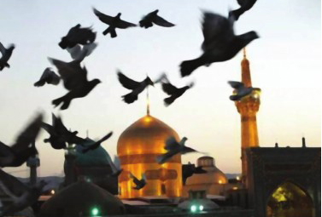
اصفهان
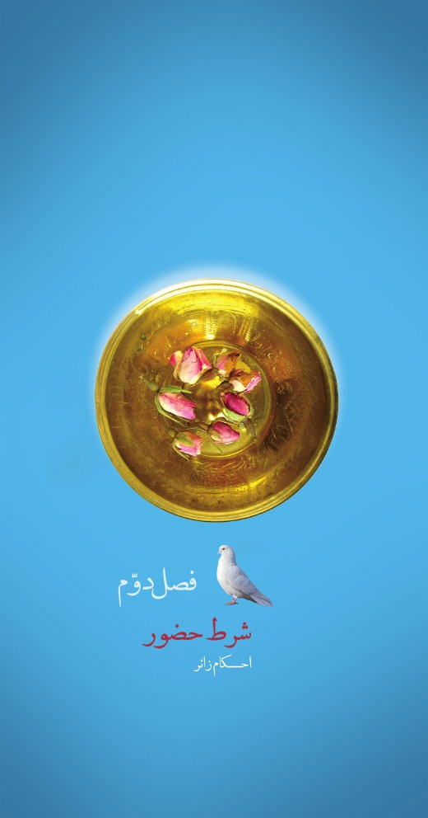

فصل 2: شرط حضور: ( احکام زائر)

احکام مسافر

نماز مسافر
۱. مسافری که کثیرالسفر نیست، در سفر، باید نمازهای چهار رکعتی را دو رکعتی (یعنی شکسته) به جا آورد؛ به‌شرط‌آنکه مسافتی که در سفر طی می‌کند، از ۸ فرسخ که حدود۴۵
کیلومتر است، کمتر نباشد.
زائرانی که از فاصلۀ 5/22 کیلومتری یا بیشتر به مشهد [یا هر شهر دیگری] می‌آیند، چنانچه کمتر از ده روز در مشهد می‌مانند یا نمی‌دانند که چند روز در این شهر خواهند ماند، نمازشان شکسته است.
۲. مسافرانی که قصد دارند ده روز یا بیشتر و پشت‌سرهم در مشهد بمانند، در بین راه، نمازشان شکسته است؛ ولی در مشهد باید نماز را کامل به‌جا آورند. مدت‌زمان بین راه، در مسیر آمدن و رفتن، جزوِ این ده روز به حساب نمی‌آید.
۳. قصد ده روز، به‌معنای تصمیم بر ماندنِ حداقل ده روز کامل است؛
این ده روز به دو صورت محاسبه می شود:
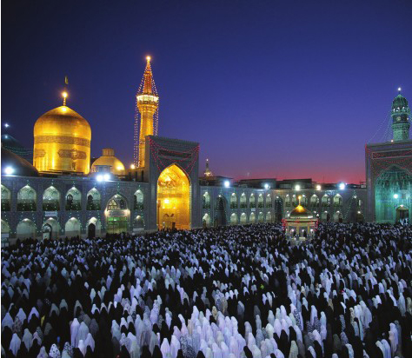
الف: اگر مسافر، اول اذان صبح وارد شهری شود که قصد اقامت دارد، ده روز او، غروب روز دهم کامل می شود.
ب: اگر مسافر، بعد اذان صبح، به شهری وارد شود که قصد اقامت دارد، به نظر اکثر مراجع تقلید، ده روز او، بعد از 240 ساعت (10 تا 24 ساعت) کامل می شود.
مثلا اگر کسی در روز اول، اول اذان صبح وارد مشهد شود و بداند تا پایان روز دهم می‌ماند، از اذان صبح روز اول تا غروب روز دهم، نمازش کامل است؛ ولی اگر تا آخر روز دهم نمی‌ماند، نمازش شکسته است.
اگر شخصی وسط روز به مشهد برسد، درصورتی‌که تصمیم دارد تا همان ساعت از روز یازدهم در این شهر بماند؛ مثلاً ساعت دهِ صبح به مشهد رسیده است و تصمیم دارد حداقل تا ساعت دهِ صبح روز یازدهم بماند، نمازش کامل است؛ ولی اگر بخواهد زودتر برود، باید نماز را شکسته اقامه کند.
۴. مسافری که تصمیم دارد بیشتر از ده روز، مثلاً سیزده یا پانزده روز در مشهد بماند، لازم نیست پس از تمام‌شدن ده روزِ اول، دوباره قصد ماندن ده روز دیگر را داشته باشد؛ این شخص، در روزهای بعد هم باید نمازش را کامل به‌جا آورد و نیت ده روزِ او برای بیش از ده روز هم معتبر است.
۵. کسی‌که شغل او مسافرت است، در سفری که جزوِ شغل اوست و سفر سیاحتی نیست، باید نماز را کامل بخواند؛ مثل رانندۀ قطار، رانندۀ ماشین‌های برون‌شهری، خلبان، ملوان و... . اما همین فرد اگر برای سیاحت یا زیارت به سفر برود،
باید به احکام مسافر عمل کند.
۶. مسافری که تصمیم دارد ده روز در مشهد بماند؛ اگر از قصد خود برگردد، تکلیف او به شرح زیر است:
الف: اگر قبل از خواندن یک نماز چهاررکعتی از قصد خود برگردد، یعنی تصمیم بگیرد کمتر از ده روز در مشهد بماند،
باید نماز را شکسته بخواند.
ب. درصورتی‌که بعد از خواندن یک نماز چهار رکعتی از قصد خود برگردد؛ تا وقتی‌که در مشهد است، باید نماز را کامل به‌جا آورد.
۷. مسافری که قصد دارد ده روز در مشهد بماند، باید به این نکات توجه کند:
الف. اگر تصمیم ندارد به اطراف مشهد (جایی که جزء شهر مشهد به
حساب نمی‌آید) برود، یعنی تمام ده روز را در مشهد می‌ماند یا تصمیم دارد که به بعضی از زمین‌ها و مزرعه‌ها یا باغ‌هایی سر بزند که متصل به مشهد است، به‌گونه‌ای‌که رفتن به آنجا با قصد اقامت او در مشهد منافات نداشته باشد؛ باید نماز را کامل بخواند.
ب. اگر تصمیم دارد در بین ده روز به جایی برود که فاصلۀ آن تا مشهد چهار فرسخ یا بیشتر است و دوباره به مشهد برگردد، نمی‌تواند قصد ده روز کند و نمازش شکسته است؛ چون پیش از ماندنِ ده روزِ کامل در مشهد، به مسافرت خواهد رفت. اما وقتی برگشت؛ اگر حداقل ده روز دیگر در مشهد می‌ماند، باید قصد ده روز کند و پس از آن، نمازش کامل است؛ ولی اگر هنوز هم تصمیم ندارد ده روز بماند، باز هم نمازش شکسته است.
ج. اگر تصمیم دارد در بین ده روز به جایی در اطراف مشهد برود که فاصلۀ آن تا مشهد کمتر از چهار فرسخ است، ولی کمتر از دو ساعت در آنجا می‌ماند؛ یعنی در تمام ده روز، کمتر از دو ساعت بیرون از مشهد خواهد بود، دراین‌صورت نمازش کامل است. اما اگر از اول تصمیم دارد در بین ده روز، به اطراف
مشهد برود و می‌داند که این بیرون‌رفتن، بیش از دو ساعت طول می‌کشد، دراین‌صورت قصد ده روز او صحیح نیست و نمازش شکسته است؛ هرچند این فاصله، کمتر از چهار فرسخ باشد.
آیت‌الله خامنه‌ای‘مدظله‌العالی’: بیشتر از هفت یا هشت ساعت نشود. آیت‌الله سیستانی‘حفظه‌الله‌تعالی’: اگر بیشتر از نصف روز باشد، نماز کامل است. آیت‌الله مکارم شیرازی‘مدظله‌العالی’: اگر به مکان‌های نزدیک برود که رفتن به آنجا با قصد اقامت منافات نداشته باشد، نماز کامل است؛ وگرنه نماز شکسته است.
د: اگر تصمیم دارد پس از ده روز ماندن در مشهد، به جایی برود که کمتر از چهار فرسخ با مشهد فاصله دارد، دراین‌صورت نیز نمازش کامل است.

جاگرفتن برای نماز
1- مسجد، مکان عمومی مسلمانان است و همۀ مسلمانان در استفاده از آن مساوی هستند؛ به‌شرط‌آنکه این استفاده، مخالف شرع و شأن آن مکان مقدس نباشد. اگر در مسجد، شخصی قبل از دیگری جایی را برای نماز، عبادت، قرائت قرآن یا خواندن دعا در اختیار گرفت، دیگری نمی‌تواند آن مکان را از او بگیرد. نماز بر سایر کارها مقدم است و اگر شخصی در مسجد، به‌منظور تلاوت قرآن، مطالعه، دعا‌خواندن یا... جا گرفته است و در همان مسجد، جای دیگری برای اقامۀ نماز نباشد یا وقت نماز جماعت باشد و جای دیگری برای نماز جماعت وجود نداشته نباشد، اولویت با نماز است. بنابراین فردی‌که در کنار صفوف به‌هم فشردۀ نماز جماعت، مشغول قرائت قرآن و... است، واجب است جای خود را به نمازگزار بدهد.
2- 2. گذاشتن رحل (چیزی مثل لباس، عبا، سجاده و...) درصورتی‌که به‌قدر
مکان لازم برای نمازخواندن باشد یا بیشتر آن را بگیرد، مانند نشستن است؛ یعنی کسی‌که رحل گذاشته و جا گرفته است، در استفاده از آن مکان، حق اولویّت دارد و دیگران نمی‌توانند جای او را بگیرند. گذاشتن مهر، تسبیح، شانه و مانند این‌ها، چنین حکمی ندارد و حقی برای شخص ایجاد نمی‌کند.
3- 3. اگر کسی
رحل یا سجاده و مانند آن را بگذارد و زمانی طولانی سپری شود یا برود و برنگردد، طوری‌که بدون برداشتن رحل نتوان در آن محل نماز خواند، دیگران می‌توانند آن را بردارند و نماز بخوانند. کسی‌که آن رحل را برمی‌دارد، باید آن را نگهدارد تا صاحبش برگردد؛ تصرف در رحلِ دیگران (اشیا یا اموالِ دیگران) جایز نیست و نمی‌توانند بر سجادۀ آن‌ها نماز بخوانند.

حرم‌های مطهر
1- زیارتگاه‌ها در همۀ احکامی که گفته شد، مانند مساجد بوده و در آن‌ها همۀ مردم مساوی هستند. بنابراین اگر کسی برای زیارت یا نماز یا دعا یا قرائت قرآن جائی برای خودش گرفته است، دیگران حق ندارند برایش مزاحمت ایجاد کرده یا از آن مکان بیرونش کنند.
2- حکم گذاشتن رحل و مانند آن و بقای آن، همانند احکام گذاشتن رحل در مسجد را دارد.

پاسخ به پرسش هایی درباره احکام نماز جماعت
1- اگر نماز افراد صف جلو به خاطر مسافر بودن در دو رکعت تمام شد حکم نماز صف های بعد چیست؟
الف- بیشتر از یک قدم :
•
بقاء جماعت اشکال دارد و بنا بر احتیاط واجب نماز فرادی می شود ، اگرچه بلا فاصله اقتدا کنند (حضرت امام سیستانی زنجانی)
•
نماز صف بعد فرادی می شود(گلپایگانی
صافی)
•
اگر بلا فاصله صف جلو اقتدا کنند ، جماعت صحیح است؛ در ضمن مجرد فاصله شدن به یک صف به جماعت آسیب نمی رساند ولو بلافاصله اقتدا نکنند ( مکارم)
•
اگر بلا فاصله صف جلو اقتدا کنند ، جماعت صحیح است ( مقام معظم رهبری، خوئی، وحید ،
تبریزی، اراکی )
ب- کمتر از یک قدم :
•
نماز صف بعد درست است ،چه صف جلو اقتدا کنند چه اقندا نکنند ( مشهور )
•
اگر صف جلو اقتدا کنند ، جماعت صحیح است وگرنه فرادی می شود .(سیستانی و وحید) .
مساله 799
1- وظیفه ماموم در رکعت اول و دوم درحالی که امام در حال خواندن قرائت است چیست ؟
الف : نمازهای اخفاتی (آهسته خواندن حمد وسوره ) :
•
ماموم نباید در دو رکعت اول نماز حمد و سوره بخواند (امام نوری خوئی تبریزی وحید)
•
بنابر احتیاط واجب نخواند(سیستانی مکارم فاضل )
•
مکروه است حمد وسوره را بخواند (اراکی گلپایگانی صافی بهجت)
نکته : مشهور مراجع می فرمایند وظیفه ترک قرائت است ( به فتوی یا به احتیاط ) ولی مستحب است مشغول به ذکر تسبیح وتحمید وصلوات باشد .
ب: نمازهای جهریه :
1- اگر صدای امام را بشنود:
•
ولو اینکه کلمات را تشخیص نمی دهد باید حمد وسوره را نخواند(مشهور)
•
بنابر احتیاط واجب نخواند(صافی گلپایگانی بهجت)
نکته : در نمازهای جهریه که صدای امام شنیده می شود: 1- ترک قرائت ،واجب 2- سکوت ، احتیاط مستحب 3- ذکر، جایز است.(مشهور )
2- اگر صدای امام را نشنود:
•
مستحب است (جایز است ؛ مکارم ) که حمد وسوره را بخواند ولی باید آهسته بخواند واگر سهوا بلند بخواند اشکال ندارد(مشهور )
2- اگر ماموم دررکعت دوم امام اقتدا کرد آیا می تواند قنوت وتشهد را بخواند؟
•
خواندن قنوت وتشهد مستحب است ولی در موقع تشهد از باب تبعیت ازامام بنشیند وبنابراحتیاط این است که در موقع تشهد به
حالت تجافی بنشیند. (مشهور)
•
احتیاط مستحب به حالت تجافی بنشیند(بهجت)
⁽²⁾
3- اگر ماموم در دو رکعت آخر نماز چهار رکعتی به امام اقتدا کرد آیا لازم است حمد وسوره را بخواند ؟
•
در این صورت بر ماموم لازم است خودش حمد وسوره را بخواند ولی اگر به اندازه خواندن سوره مهلت پیدا نکرد حمد را تمام کند. (اجماع )
⁽³⁾
مساله 19 و مسائل منتخبه سیستانی 391 ؛ توضیح المسائل مراجع ج1ص785م1439 و رساله وحید 1447
3) -[9] عروة الوثقی ج1 .فصل فی احکام الجماعة م18 توضیح المسائل مراجع ج1 ص787م1442
4- اگر ماموم بداند در صورتی که در رکعت سوم یا چهارم به امام اقتدا کند ، اگر حمد را بخواند به رکوع نمی رسد وظیفه اش چیست؟
•
بنابر احتیاط واجب باید صبر کند تا امام به رکوع رود و بعد اقتدا کند. (اجماع )
⁽¹⁾
1- اگر ماموم یقین دارد که اگر سوره را بخواند به رکوع امام می رسد اگر سوره را بخواند وبه رکوع نرسد حکم نمازش چیست؟
•
جماعتش صحیح است (مشهور )
•
در صورتی که متابعت عرفی بهم نخورد ، جماعتش صحیح است ( تبریزی زنجانی سیستانی مکارم وحید)
•
جماعتش صحیح نیست و تبدیل به فرادی می شود . ( خوئی )
2- در نماز جماعت کیفیت قرائت ماموم از جهت جهر واخفات چگونه باید باشد؟
•
بر ماموم واجب است که قرائت حتی بسم الله را به صورت آهسته بخواند چه در نمازهای اخفاتی وچه جهریه و فرق نمی کند که قرائت مستحب باشد مثل اینکه صدای امام را در نماز های جهریه نمی شنود ؛ یا قرائت واجب باشد مثل اینکه یک رکعت از امام عقب است. (اجماع )
⁽³⁾
3- آیا متابعت ماموم از امام در افعال نماز واجب است؟
•
متابعت در افعال بر
ماموم واجب است یعنی افعال نماز را یا باید با امام یا کمی بعد از امام انجام دهد(مشهور)
•
احتیاط در این است که با امام هم انجام ندهد بلکه کمی بعد از امام انجام دهد . (بهجت )
⁽⁴⁾
4- اگر ماموم سهوا ویا به خیال اینکه امام سر از رکوع یا سجده برداشته از رکوع یا سجده سر بردارد وببیند امام در رکوع وسجده است وظیفه اش چیست؟
•
باید(بنابراحتیاط واجب، سیستانی) به رکوع وسجده برگردد وزیادی رکن نماز را باطل نمی کند. (مشهور)
•
بنابراحتیاط واجب، به رکوع وسجده برگردد وزیادی رکن نماز را باطل نمی کند. (سیستانی)
•
نکته : ولی اگر به رکوع برگردد پیش از آنکه به رکوع برسد امام سر بردارد ، نمازش باطل است . (مشهور )
•
بنابر احتیاط (سیستانی )
5- اگر ماموم سهوا سر از سجده و رکوع بردارد و ببیند امام در رکوع وسجده است وعمدا بر نگردد حکم چیست؟
•
گناه کرده و جماعتش صحیح است واحتیاط مستحب این است که نماز را تمام ودوباره اعاده کند ،مگر اینکه قبل از اتمام ذکر واجب از رکوع یا سجده بلند شده باشدکه در این صورت نمازش باطل است.(امام فاضل )
•
بنا بر احتیاط واجب، جماعتش باطل است ولی نمازش صحیح است به شرط اینکه منافی نماز انجام نداده باشد .(سیستانی)
•
در تمام مواردی که ماموم باید برگردد اگر عمدا برنگردد ، نمازش اشکال دارد .( مکارم)
•
گناه نکرده ولی جماعتش باطل و نمازش به صورت فرادی صحیح است(خوئی وحید)
6- آیا در نماز جماعت ماموم باید
در اقوال هم از امام تبعیت کند ؟
•
متابعت از امام در اقوال واجب نیست،(غیر از تکبیره الاحرام و سلام که بحثش می آید ) یعنی لازم نیست متاخر از امام جماعت یا هم زمان با امام اذکار را بگویدوفرقی بین اذکار واجب ومستحب نیست وفرقی نمی کند که اذکار را از امام بشنود یا نشنود اگر چه احتیاط مستحب است متاخراز امام انجام دهد خصوصاجایی که صدای امام را می شنود. (اجماع )
⁽²⁾
7- آیا ماموم می تواند قبل از امام سلام نماز را بگوید واگر سلام داد حکم نمازش چیست؟
•
اگر ماموم پیش از امام عمدا هم سلام دهد نمازش صحیح است.(مشهور ؛ گلپایگانی صافی: بنابر احتیاط مستحب زودتر سلام ندهد)
•
نمازش به صورت جماعت صحیح است (سیستانی)
•
اگر سهوا سلام دهد نمازش اشکال ندارد و ظاهر این است که اگر عمدا هم سلام دهد در صورتی که از اول نماز قاصد نبوده نمازش صحیح است(خوئی وحید)
•
اگر عمدا سلام دهد نمازش اشکال دارد یعنی بنابر احتیاط واجب نماز را اعاده کند؛ ولی اگر نیت فرادی کرده یا سهوا سلام داده نمازش صحیح است.(فاضل)
•
اگر عمدا هم سلام دهد بنابر اقوی نمازش صحیح است ولی احتیاط در این است که اگر عذری ندارد ومی خواهد قبل از امام سلام دهد قصد انفراد کند(بهجت)
1- آیا ماموم میتواند قبل از امام تکبیرة الاحرام بگوید ؟
•
ماموم نباید تکبیرة الاحرام را پیش از امام بگوید. (اجماع )
•
بلکه بنابر احتیاط واجب تا تکبیر امام تمام نشده تکبیر نگوید(مشهور)
•
بلکه بنابر احتیاط مستحب
تا تکبیر امام تمام نشده تکبیر نگوید(سیستانی)

روزۀ مسافر
1- مسافری که نمازش شکسته است، نباید روزه بگیرد؛ بنابراین اگر قصد ندارد ده روز در مشهد مقدس بماند، در مدت اقامت خود نمی‌تواند روزه بگیرد.
2- کسانی‌که در سفر، نمازشان کامل است؛ مثل افرادی که شغلشان مسافرت است، می‌توانند در سفر روزه بگیرند. همچنین کسانی‌که قصد دارند ده روز در شهری بمانند، می‌توانند در مکانی که قصد اقامت ده روز کرده‌اند، روزه بگیرند.
3- حکم گرفتن روزۀ نذر در سفر به این شرح است:
الف. یکی از شرایط نذرکردن روزه، نداشتنِ روزۀ قضا است.
ب. نذرکردن روزۀ واجب مانند روزۀ ماه مبارک رمضان یا نظیر آن صحیح نیست؛ یعنی نمی‌توانیم نذر کنیم که روزۀ ماه مبارک رمضان یا روزۀ واجب دیگری را در سفر به‌جا آوریم. همچنین، در ماه مبارک رمضان، به‌جز روزۀ واجب این ماه، روزۀ دیگری گرفته نمی‌شود.
ج. نذر روزۀ مستحبی در سفر صحیح است؛ به‌شرط‌اینکه در وطن نذر کند؛ مثل اینکه نذر کند روز معیّنی را در سفر روزه بگیرد.
د. اگر نذر کند که چه مسافر باشد و چه مسافر نباشد، در روز معیّنی روزۀ مستحبی بگیرد؛ این نذر صحیح است.
ه-. درصورتی‌که نذر کند روزۀ مستحبی بگیرد و روز آن را مشخص نکند، نمی‌تواند آن را در سفر به‌جا آورد.
4- کسی‌که نمی‌داند روزۀ مسافر باطل است؛ اگر در سفر روزه بگیرد و در بین روز بفهمد، روزه‌اش باطل می‌شود و اگر تا مغرب نفهمد، روزه‌اش صحیح است.
5- اگر کسی فراموش کند مسافر است یا فراموش کند که روزۀ مسافر
صحیح نیست و در سفر روزه بگیرد، روزه‌اش باطل است.

احکام نذر
یکی از سنّت‌های پسندیدۀ مسلمانان، نذرکردن اموال یا انجام کارهایی به نیّت معصومان(علیهم السلام) یا وقف ملک و مالی برای آن بزرگواران است. این سنّت حسنه همچنان رواج دارد و ازآنجا‌که گاهی زائران برای عمل به نذر خود، به مکان مدّنظر مشرف می‌شوند؛ توجه به برخی از احکام نذر و وقف، ضروری است که در ادامه به آن‌ها اشاره می‌شود.
1- برای واجب‌شدن نذر، باید صیغۀ نذر خوانده شود و لازم نیست شخص، آن را به عربی بخواند؛ پس چنانچه مثلاً بگوید: «اگر مریض من خوب شود، برعهدۀ من است که برای خدا، ده هزار تومان به حرم امام‌رضا(علیه السلام) بدهم»، نذر او صحیح است و باید مطابق آن عمل کند. اما اگر صیغۀ نذر را نخوانده باشد، عمل به آن نذر واجب نیست.
2- انسان باید کاری را نذر کند که انجام‌دادن آن برایش ممکن باشد؛ مثلاً کسی‌که نمی‌تواند پیاده به مشهد برود، اگر چنین نذری کند، نذرش صحیح نیست.
3- اگر انسان نذر کند کاری را انجام دهد، باید همان‌طور عمل کند که نذر کرده است؛ مثلاً اگر نذر کند روز اول ماه به زیارت برود، چنانچه روز قبل یا بعد از آن برود، کفایت نمی‌کند و به نذر خود عمل نکرده است.
4- اگر انسان نذر کند که به زیارت امام‌رضا(علیه السلام) برود، چنانچه به زیارت امام دیگری برود، کافی نیست و چنانچه به‌واسطۀ عذری مانند بیماری یا تنگ‌دستی نتواند امام‌رضا(علیه السلام) را زیارت کند، عمل‌کردن به نذر بر او واجب نیست.
5- کسی‌که نذر
کرده است به زیارت برود و غسل زیارت و نماز آن را نذر نکرده است؛ لازم نیست غسل و نماز زیارت را به‌جا آورد.
6- اگر انسان چیزی را نذر امام‌رضا(علیه السلام) یا دیگر معصومان(علیهم السلام)کند، چنانچه در این نذر مصرف معیّنی را قصد کرده باشد، باید به همان مصرف برساند و اگر مصرف معیّنی را قصد نکرده، باید به فقیران و زائران بدهد یا مسجد و مانند آن بسازد و ثواب آن را به همان بزرگوار(علیه السلام) هدیه کند. همچنین اگر خودش نتوانست آن مال را به مصارف معیّن برساند، باید به افراد مسئول در دفاتر نذورات حرم مطهر آن معصوم(علیه السلام) تحویل دهد تا به مصارف شرعی آن برسانند.
7- اگر فردی برای حرم امام‌رضا(علیه السلام) چیزی از قبیل فرش و پرده و وسایل روشنایی نذر کند، باید آن را به مصارف حرم برساند. برای این کار، می‌تواند مال یا اشیایی را که نذر کرده است، به مسئولان دفاتر نذورات تحویل دهد تا به مصارف معیّن‌شده برسانند.
8- عمل‌کردن به نذر پس از گرفتن حاجت واجب است و عمل‌کردن قبل از آن، واجب و کافی نیست؛ بنابراین اگر به نذر خود عمل کند و بعد حاجتش را بگیرد؛ باید دوباره انجام دهد.

احکام امربه معروف و نهی از منکر

اشاره
در بحث امربه معروف و نهی از منکر، منظور از «معروف» هر کاری است که از نظر عقل و دین و شریعت، نیکو و پسندیده است و منظور از
منکر» هر کاری است که از نظر عقل و دین و شریعت، به زشتی و پلیدی شناخته شده است. ۲۵
بر این اساس، امربه معروف، یعنی سفارش و فراخواندن به نیکی ها و نهی از منکر، یعنی بازداشتن از بدی ها و زشتیها.

دامنه و محدوده امربه معروف و نهی از منکر سؤال: امربه معروف و نهی از منکر شامل چه اموری می شود؟
همانطور که در تعریف دو کلمه «معروف» و «منکر» گفته شد، این دو کلمه، معنای بسیار گسترده ای دارند و شامل امور بسیاری می شوند: «اسلام نخواسته است که موضوع امربه معروف و نهی از منکر را به امور معنی مثل عبادات، معاملات، مسائل اخلاقی، محیط خانوادگی و... محدود کند؛ بنابر این دو کلمه معروف و منکر را که شامل تمامی امور نیک و بد می شمرند را به کار برده است.» ۲۶
فقها نیز در بیانات خویش، متذکر گستردگی محدوده امر به معروف و نهی از منکر شده اند که چند نمونه آن بدین شرح است:
1.
رهبر معظم انقلاب مدظله العالی :«خلاف های فراوانی از طرف آدم های لا ابالی در جامعه وجود دارد: خلاف های سیاسی، خلاف های اقتصادی، خلاف در کسب و کار، خلاف در کار اداری، خلاف های فرهنگی؛ اینها همه خلاف است. کسی غیبت می کند، کسی دروغ می گوید، کسی توطئه می کند، کسی مسخره می کند، کسی کم کاری می کند، کسی ناراضی تراشی می کند، کسی مال مردم را می دزدد، کسی آبروی مردم را بر باد می دهد؛ اینها همه، منکر است. در مقابل این منکرها، عامل بازدارنده نهی است، نهی از منکر. بگویید: «آقا نکن»، این تکرار «نکن»، برای طرف مقابل، شکننده است.» ۲۷
۲. آیت الله العظمی سیستانی "حفظه الله تعالی: «معروف یعنی کار نیکی که عقل خوبی آن را درک می کند یا دین اسلام ما را به خوب بودن آن راهنمایی کرده است و منکر یعنی کار بد و ناپسند که عقل بدبودن آن را درک می کند یا خداوند ما را از ناپسند بودن آن آگاه کرده است.»۲۸ |
٣. آیت الله العظمی نوری همدانی "حفظه الله تعالی: «معروف و منکر دارای
مفهوم گسترده ای می باشند، به طوری که در صحنه زندگی انسانها، هرآنچه که نیک است، اعم از امور فرهنگی، اعتقادی، اقتصادی، عبادی، اخلاقی، سیاسی، جسمی، روانی، فردی و اجتماعی، مشمول معروف و کلیه آنچه که ناپسند و دارای عواقب و آثار نامطلوب است، چه فرهنگی و چه اقتصادی، چه سیاسی، چه روانی و چه جسمی و چه فردی و چه اجتماعی، همه و همه، مشمول منکر می باشند.» ۲۹

امر به معروف و نهی از منکر در قرآن کریم
.. وولتکن منکم أمة یدعون إلی الخیر ویأمرون بالمعروف وینهون عن المنکر وأولئک هم المفلحون (و باید از میان شما، گروهی، [مردم را به نیکی دعوت کنند و به کار شایسته وادارند و از زشتی بازدارند و آنان همان رستگارانند).
. وکم خیر أمة أخرجت للناس تأمرون بالمعروف وتنهون عن المنکر وتؤمنون بالله... ۳۰۰ (شما بهترین امتی هستید که برای مردم پدیدار شده اید؛ [چون] امربه معروف و نهی از منکر می کنید و به خدا ایمان دارید...).
٣. والذین إن مکناهم فی الأرض أقاموا الصلاة وآتوا الرکا، و أموا بالمعروف و نهوا عن المنکر ولله عاقبه الأمور 24 ((مؤمنین ] همان کسانی هستند که چون در زمین به آنان توانایی دهیم، نماز بر پا می دارند و زکات می دهند و امربه معروف و نهی از منکر می کنند و سرانجام همه کارها از آن خداست).

امر به معروف و نهی از منکر در روایات
١. امام علی عال می فرمایند:
ما أعمال البر کلها و الجهاد فی سبیل الله عند الأمر بالمعروف و النهی عن المنکر إ کنفه فی بحر جی ۳ همه نیکیها و جهاد در راه خدا در برابر امربه معروف و نهی از منکر چیزی نیست؛ مگر مانند قطرهای در برابر دریایی عمیق و پهناور. ۲. پیامبر فرمودند:
ان الله ع کل لیبغض المؤمن الضعیف الذی لا دین له خداوند دشمن مؤمن ضعیف بی دین است.
گفتند:
فقیل له و ما المؤمن الذی لا دین له.
مؤمن بی دین کیست؟» حضرت در پاسخ فرمودند:
قال الذی لا ینهی عن المنکر " کسی که نهی از منکر نمی کند.
ووو
٣. پیغمبر اکرم می فرمایند:
کلکم راع وکلکم مسئول عن رعیته ۳ تمام افراد شما به منزله حافظ و نگهبان یکدیگرید و تمام شما نسبت به یکدیگر مسئولید.
۴. پیامبر اکرم ع فرموده اند:
من أمر بالمعروف و نهی عن المنکر فهو خلیفه الله فی الأرض و خلیفة رسوله ۳۶ کسی که امربه معروف و نهی از منکر کند، جانشین خدا در زمین و جانشین پیامبر و کتاب اوست.

امر به معروف و نهی از منکر از دیدگاه عقل
به طور مسلم زندگی اجتماعی برای انسان ها فواید و برکات فراوانی دارد و این فواید انسان را وادار به زندگی اجتماعی کرده است. از آنجا که در زندگی اجتماعی سرنوشت افراد به هم مربوط است و به اصطلاح افراد اجتماع در سرنوشت یکدیگر اثر دارند، حق نظارت در اعمال دیگران حق طبیعی و خاصیت زندگی اجتماعی است.
با توجه به پیوندهای اجتماعی، هیچ کار بدی در اجتماع انسانی در نقطه خاصی محدود نمی شود، بلکه هر چه باشد همانند آتشی ممکن است به نقاط دیگر سرایت کند؛ از این رو عقلی بودن این دو وظیفه مشخص می شود. به عبارت دیگر، در اجتماع چیزی به عنوان ضرر فردی وجود ندارد و هر زیان فردی امکان این را دارد که به صورت یک زبان اجتماعی درآید. به همین دلیل، منطق و عقل به افراد اجتماع اجازه میدهد که در پاک نگه داشتن محیط زیست خود از هر گونه تلاش و کوششی خودداری
نکنند، اتفاقا در بعضی از احادیث به این موضوع اشاره شده است. از پیغمبر اکرم چنین نقل شده است که فرمودهند:
یک فرد گنهکار، در میان مردم همانند کسی است که با جمعی سوار کشتی شود و به هنگامی که در وسط دریا قرار گیرد، تبری برداشته و به سوراخ کردن موضعی که در آن نشسته است بپردازد و هرگاه به او اعتراض کنند، در جواب بگوید من در سهم خود تصرف می کنم. اگر دیگران او را از این عمل خطرناک باز ندارند، طولی نمی کشد که آب دریا به داخل کشتی نفوذ می کند و یک باره همگی در دریا غرق می شوند.
پیامبر با این مثال جالب، منطقی بودن وظیفه امربه معروف و نهی از منکر را نشان داده اند و حق نظارت فرد بر اجتماع را یک حق طبیعی که ناشی از پیوند سرنوشت هاست، می داند.۳۷

شروط واجب شدن امربه معروف و نهی از منکر
سؤال: شروط وجوب امربه معروف و نهی از منکر چیست؟
پاسخ: امربه معروف و نهی از منکر با حاصل شدن شروطی واجب می شود که عبارت اند از:
شرط اول: واجب بودن معروف و حرام بودن منکر؛ شرط دوم: شناخت معروف و منکر؛ شرط سوم: احتمال تأثیر امر و نهی؛ شرط چهارم: اصرار گنهکار بر گناه شرط پنجم: معذور نبودن فرد در انجام منکر یا ترک واجب؛ شرط ششم: مفسده و ضررنداشتن امر یا نھی
مراتب امربه معروف و نهی از منکر مرتبه اول: اظهار رضایت یا کراهت قلبی؛ مرتبه دوم: امر کردن و نهی کردن با زبان؛ مرتبه سوم: اقدامات عملی.

احکام وقف

اهمیت وقف
وقف‌کردن، فضیلت زیاد و ثواب بسیار دارد. در روایتی معتبر و صحیح از امام‌صادق(علیه السلام) آمده است: «پس از مرگ، اجر و مزدی شخص را تبعیت نمی‌کند؛ مگر در سه خصلت (کار): 1. صدقه‌ای که در زمان حیاتش جریان داده، پس آن صدقه پس از مرگش نیز همچنان جریان خواهد داشت
(فضل و ثوابش به او می‌رسد)؛ 2. سنّت هدایتی را پایه‌گذاری کرده است (معمول‌کردن راه و روشی صحیح)؛ به‌گونه‌ای‌که بعد از مرگش نیز به آن عمل می‌شود؛ 3. فرزند صالحی که برای او دعا می‌کند.»
بنابراین وقف از مصداق‌های صدقۀ جاریه است.

برخی از احکام وقف
1- وقف آن است که انسان مالی را از مالکیت خود خارج و منفعت آن را در راه خدا خیرات کند.
2- لازم نیست انسان صیغۀ وقف را به عربی بخواند؛ مثلاً اگر بگوید: «خانۀ خود را وقف کردم»، صحیح است.
3- پس از وقف مال و تحویل آن، واقف نمی‌تواند عنوان آن را تغییر دهد؛ مثلاً اگر چیزی را وقف حرم امام‌رضا(علیه السلام) کرده باشد، نمی‌تواند از آن برای حرم امامی دیگر یا مسجد و حسینیه استفاده کند.
4- اگر انسان مالی را مثلاً برای حرم امام‌رضا(علیه السلام) وقف کرده باشد، منافع آن باید صرف تعمیر، تأمین نور، اُجرت خدمتگزاران و نگهبانان و سایر هزینه‌های حرم مطهر شود. خودِ این افراد نمی‌توانند منافع موقوفات را به مصارف خاص برسانند؛ بنابراین لازم است به مسئولان دفتر موقوفات حرم مطهر تحویل دهند تا به مصارف شرعی آن برسد.
5- تلف‌کردن و خسارت‌زدن به مال وقفی و هرگونه تصرفی که خلاف وقف باشد؛ حتی نوشتن مطالبی در قرآن‌ها یا کتاب‌های دعا جایز نیست و اگر خسارتی وارد شد، واردکنندۀ آن خسارت، مدیون هست و باید جبران کند.
فروشِ عین دو حالت دارد:
1- مسجد و زیارتگاه، بدون اشکال جایز نیست؛ اگرچه به هر امری منجر و به هر عاقبتی منتهی شود؛ حتی
اگر خراب شود. (نظر مشهور)
2- وقف‌های عمومی، غیرِ مسجد و زیارتگاه:
بنا بر نظر امام‌خمینی(رحمة الله علیه)، احتیاطاً جایز نیست.
فروش متعلق وقف‌ها از قبیل وسائل و فرش و... چند حالت دارد:
1- مادامی‌که باقی هستند و استفاده از آن‌ها ممکن است، فروش آن‌ها جایز نیست.
2- اگر به‌طورکلی آن مکان از آن وسایل بی‌نیاز بود و نگهداشتن آن‌ها موجب خرابی می‌شود، چند حالت دارد:
الف. واقف شرط کرده باشد که هنگام ضرورت و نیاز فروخته شود.
ب. در همان جهت مسجد یا... دیگری مماثل آن نیاز دارد، در آن جهت استفاده می‌شود.
ج. اگر مماثل نبود، اما به‌طورکلی مستغنی از آن بود؛ در مصالح عمومی استفاده می‌شود.
د. مطابق نظر مشهور، اگر استفاده از آن اصلاً ممکن نباشد؛ مگر اینکه فروخته شود و اگر بماند خراب و تلف می‌شود، باید فروخته شود و ثمن آن در آن محل درصورتی‌که احتیاج به آن دارد، مصرف شود؛ وگرنه در مماثل آن، سپس در مصالح عمومی [برحسبِ آنچه گذشت]، صرف شود.

احکام معذورین
1- توقف جُنُب و حائض و نَفْسادر مسجد و بنا بر احتیاط واجب در حرم ائمه(علیهم السلام) حرام است. اگر مسجد یا حرم شلوغ نباشد، عبور آن‌ها به‌طوری‌که از یک در وارد و از درِ دیگر خارج شوند، یعنی بدونِ توقف، اشکال ندارد.
2- زن مستحاضه حتی مستحاضۀ متوسطه و کثیره، می‌تواند به مسجد یا حرم برود و در آنجا توقف کند؛ اما اگر غسل‌هایی را که برای نمازش گفته شده، انجام نداده است، احتیاط مستحب است که در مسجد و حرم توقف نکند.
توجه: در حرم ائمه(علیهم السلام)، محدودۀ روضۀ منوره، اطراف ضریح مطهر ائمه(علیهم السلام)، زیر گنبد مطهر و به نظر برخی از فقها،
بنا بر احتیاط واجب رواق‌های متصل به آن هم حکم مسجد را دارند. لازم به یادآوری است که در حرم مطهر امام‌رضا(علیه السلام)، صحن مسجد گوهرشاد نیز مسجد به حساب می‌آید؛ اما سایر رواق‌ها و شبستان‌ها و صحن‌ها حکم حرم را ندارد فقط رواق پشت سر که در آنجا دو مسجد هست و قسمت بالا سر حضرت حکم مسجد را دارد.

احکام مسجد و حرم ائمه(علیهم السلام)

حرمت مسجد و حرم
1- حفظ احترام مسجد و حرم واجب است؛ بنابراین هر کاری که موجب بی‌احترامی به این مکان‌های مقدس باشد، حرام است؛ مثل آب دهان انداختن یا با کفش واردشدن.
2- نجس‌کردن زمین، سقف، بام و طرف داخلی دیوار مسجد و حرم ائمه(علیهم السلام) حرام است.

تطهیر مسجد و حرم
1- اگر جایی از مسجد نجس شود، هرکس بفهمد باید فوراً آنجا را تطهیر کند.
2- اگر جایی از حرم‌های مطهر ائمه(علیهم السلام) نجس شود، تطهیر آن واجب است.
3- هنگامی‌که انسان از نجاست مسجد یا حرم‌های مطهر ائمه(علیهم السلام) اطلاع یافت، فوراً باید آن را تطهیر کند و نباید به‌قدری معطل کند که عرفاً بگویند تأخیر کرده است.
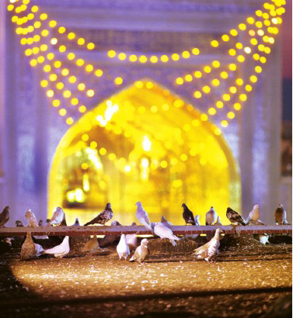
4- برطرف‌کردن نجاست از مسجد یا حرم‌های مطهر ائمه(علیهم السلام) واجب کفایی است و فقط اختصاص به کسی ندارد که آنجا را نجس کرده یا سبب نجس‌شدن آن شده است. [یعنی وقتی یک نفر تطهیر را انجام دهد، کفایت می‌کند و بقیه تکلیفی ندارند.]
5- اگر انسان نتواند جایی را که نجس شده است، تطهیر کند و کمک‌کننده‌ای هم پیدا نکند، تطهیر مسجد بر او واجب نیست؛ ولی اگر بی‌احترامی به مسجد یا حرم باشد، بنا بر احتیاط واجب باید به کسی‌که می‌تواند آن را تطهیر کند، اطلاع دهد. بنابراین ازآنجاکه زائران محترم نمی‌توانند این کار را انجام دهند، باید به مسئولان نظافت و خادمان این مکان‌های مقدس اطلاع دهند.

اقامۀ نماز در مسجد و حرم
1- نمازخواندن در مسجد مستحب است و حاضرنشدن در مسجد به‌ویژه برای همسایگان آن، درصورتی‌که عذری مثل بارش برف و باران نباشد، مکروه است.
2- اقامۀ نماز در حرم امامان معصوم(علیهم السلام) بسیار ثواب دارد.
1- انسان باید رعایت ادب را بکند و جلوتر از قبر پیغمبر(صلی الله علیه و آله و سلم) و امام معصوم(علیه السلام) نماز نخواند. اگر نمازخواندن جلوتر از قبر پیغمبر(صلی الله علیه و آله و سلم) و امام معصوم(علیه السلام) بی‌احترامی به ائمۀ اطهار(علیهم السلام) باشد، حرام است؛ ولی نماز باطل نیست.

نماز تحیّت مسجد
وقتی انسان به مسجد می‌رود، مستحب است حد اقل دو رکعت نماز به‌قصد تحیّت و احترام مسجد بخواند و اگر به‌جای نماز تحیّت، نماز واجب یا مستحب دیگری هم بخواند، کافی است.

بردن مهر و قرآن مسجد و حرم‌های مطهر
1- بردن مهر و قرآن و کتاب‌های دعای مسجدها، حرم‌های مطهر معصومان(علیهم السلام) و زیارتگاه‌ها جایز نیست و چنانچه کسی آن‌ها را به عمد یا سهو برده باشد، باید به همان مکان برگرداند. بردن دیگر امکانات مسجد و حرم‌های مطهر و سایر مکان‌های وابسته
به آن‌ها نیز همین حکم را دارد و جایز نیست.

پرسش‌هایی دربارۀ احکام حرم
1- آیا اگر دستمان به ضریح نرسد، زیارتمان قبول است؟
بله؛ در زیارت، حضور و سلام بر امام معصوم(علیه السلام) کافی است. دست‌زدن
به ضریح، زیارت نبوده و نشان قبولی زیارت هم نیست و هرچند تحمل زحمت در راه زیارت، اجر و ثواب زیادی دارد؛ اما از آداب زیارت آن است که زائر از هرگونه ایجاد مزاحمت و ناراحتی برای دیگران بپرهیزد.
2- اگر نذر کرده باشیم مقداری پول داخل ضریح مطهر بیندازیم، آیا جایز است آن را به دفتر یا صندوق نذورات تحویل دهیم؟
اگر شخصی به این شکل، نذر شرعی کرده و صیغۀ نذر را خوانده باشد، درصورتی‌که ممکن باشد، باید به همین صورت به نذر خود عمل کند؛ اما اگر انجام‌دادن آن ممکن نباشد، عمل‌کردن به نذر واجب نیست و می‌تواند آن مبلغ را به دفتر نذورات تحویل دهد.
3- آیا مسافران می‌توانند نماز را در صف اول نماز جماعت به‌جا آورند؟
در جایی از احکام نماز جماعت نیامده است که مسافر نمی‌تواند در صف اول جماعت نماز بخواند؛ اما پس از سلام‌دادن مسافر در رکعت دوم، اگر با اتصال نداشتن او، فاصلۀ بین دیگر مأمومین زیاد شود، اتصال آن‌ها به‌هم می‌خورد و نماز جماعتشان به فُرادا تبدیل می‌شود.
4- مشرّف‌شدن افرادی که عذر شرعی دارند، به کدام رواق‌های حرم مطهر امام‌رضا(علیه السلام) اشکال ندارد؟
به همۀ رواق‌ها، به‌جز رواق پشت سر امام‌رضا(علیه السلام)می‌توانند مشرّف شوند. رواق‌ها حکم مسجد را ندارند و تشرّف به آن‌ها اشکال ندارد. رواق پشت سر
امام‌رضا(علیه السلام) در گذشته مسجد بوده است و درحال‌حاضر نیز حکم مسجد را دارد و دارالفیض و مسجد بالاسر حکم مسجد را دارند.
نکته: حضرت امام‌خمینی(رحمة الله علیه) بنابر احتیاط واجب، توقف در هیچ‌کدام از رواق‌ها را جایز نمی‌دانند و مقلدان ایشان می‌توانند در این مسئله به فتوای سایر مراجع رجوع کنند.
5- چگونه برای اموات نماز بخوانیم؟
نمازهای قضا یا مستحبی، مثل نماز زیارت را می‌توان به نیابت از میت خواند. بنا بر روایت صحیح، ثواب این نمازها به اموات می‌رسد و آن‌ها را
خوشحال می‌کند.
یکی از نمازهای مستحب، دو رکعت نماز والدین است که به‌شکل زیر اقامه می‌شود:
در رکعت اول، سورۀ مبارکۀ حمد را بخواند وبعد ده مرتبه این ذکر شریف را تکرار کند: «رَبِّ اغْفِرْلِی وَ لِوالِدَیَّ وَ لِلْمُؤْمِنِینَ یَوْمَ یَقُومُ الْحِسَابُ.»
در رکعت دوم، سورۀ مبارکۀ حمد را بخواند و بعد ده مرتبه این ذکر شریف را تکرار کند: "رَبِّ اغْفِرْلِی وَ لِوَالِدَیَّ وَ لِمَنْ دَخَلَ بَیْتِیَ مُؤْمِناً وَ لِلْمُؤْمِنِینَ وَ الْمُؤْمِناتِ"؛(پروردگارا، مرا و پدر و مادرم و تمام کسانی را که با ایمان وارد خانۀ من شدند و همۀ مردان و زنان باایمان را بیامرز.)
بعد از سلامِ نماز نیز ده مرتبه بگوید: "رَبِّ ارْحَمْهُمَا کَمَا رَبَّیَانِی صَغِیراً"؛(همان‌گونه که آن‌ها مرا در کوچکی تربیت کردند، مشمول رحمتشان قرار ده.)
6- نمازخواندن در کدام قسمت از حرم معصومان(علیهم السلام) بیشترین ثواب را دارد؟
در قسمت بالای سر مبارک امام معصوم علیه السلام.
7- نمازخواندن، مقابل یا جلوتر از مرقد معصومان(علیهم السلام) چه حکمی دارد؟
درصورتی‌که نمازخواندن جلوتر از قبر معصومان(علیهم السلام) بی‌احترامی
محسوب شود:
1.
بنا بر فتوای اکثر مراجع عظام تقلید، نمازگزار کار حرامی انجام داده است؛ ولی نمازش باطل نمی‌شود.
2.
بنا بر نظر آیت‌الله مکارم شیرازی و آیت‌الله نوری همدانی‘حفظهماالله‌تعالی’، درصورت هتک حرمت، این کار، حرام بوده و نماز هم اشکال دارد.
درصورتی‌که نمازخواندن جلوتر از قبر معصومان(علیهم السلام) بی‌احترامی محسوب نشود:
1.
بنا بر نظر مشهور (نظر اغلب مراجع تقلید)، بهتر است که رعایت ادب شود و جلوتر خوانده نشود.
2.
بنا بر نظر آیت‌الله بهجت‘رحمة‌الله‌علیه’، مکروه است.
3.
بنا به نظر مقام معظم رهبری‘مدظله‌العالی’، نمازخواندن جلوتر از قبر امام معصوم(علیه السلام)، وَلو بی‌احترامی نباشد، حرام است.
4.
اگر بین نمازگزار و قبر مطهر مانعی مانند دیوار باشد، به‌طوری‌که بی‌احترامی محسوب نشود، نماز در آن مکان اشکال ندارد؛ ولی فاصله‌شدن صندوق ضریح مطهر و پارچه‌ای که روی آن افتاده است، مانع محسوب نمی‌شود و کافی نیست.
8- آیا دخیل‌بستن و قفل‌زدن به ضریح مرقد معصومان(علیهم السلام) جایز است؟
جایز نیست و نوعی بدعت به‌حساب می‌آید.
9- در حرم‌های ائمۀ اطهار(علیهم السلام)، فرستادن صلوات و لعن با صدای بلند چه حکمی دارد؟
اگر صلوات‌فرستادن، برای دیگران ایجاد مزاحمت نکند و لعن‌کردن سبب تفرقه نباشد، اشکال ندارد. صدازدن دیگران با صدای بلند و مانند آن کراهت دارد. این کار، پسندیده نیست و برای آن ثوابی وارد نشده است؛ بلکه بلندکردن صدا در حضور معصومان(علیهم السلام) می‌تواند تداعی‌کنندۀ بی‌احترامی به ایشان نیز باشد.
10- نذرهایی که مطابق مقررات آستان قدس رضوی نیست، چه حکمی دارد؟

براساس مقررات حرم مطهر رضوی انجام برخی نذرها امکان‌پذیر نیست؛ بنابراین اگر به هر
دلیل، نذری کرده‌ایم که توانایی انجام آن را نداریم، عمل‌کردن به آن نذر واجب و لازم نیست.
11- اشیاء و اموالی که در حرم‌ها یا کوچه و خیابان پیدا می‌شود، چه حکمی دارند؟
بر انسان واجب نیست مالی را که پیدا کرده است، بردارد؛ بلکه برداشتن شیئی که پیدا شده است؛ مثل پول، کفش، طلا و گوشی کراهت دارد و چنانچه برداشت:
الف. بنا بر نظر مشهور (نظر اغلب مراجع تقلید)، اگر نشانه‌ای نداشته باشد که به‌واسطۀ آن صاحبش معلوم شود، احتیاط آن است که با اجازۀ مجتهد، آن را از طرف صاحبش صدقه بدهد. ولی بنا بر نظر آیت‌الله سیستانی‘حفظه‌الله‌تعالی’: می‌تواند آن را برای خود بردارد؛ ولی بهتر است صدقه دهد.
ب. اگر نشانه‌ای دارد که به‌واسطۀ آن می‌تواند صاحبش را پیدا کند و ارزش آن حدود 5/2 گرم نقره یا بیشتر باشد،باید تا یک سال اطلاع‌رسانی کند، مخصوصاً در هفته‌ها ی اول، اطلاع‌رسانی را بیشتر تکرار کند. مثلاً به این صورت که هفتۀ اول هر روز و بعد، هفته‌ای یک بار اعلام کند و نباید در اطلاع‌رسانی سهل‌انگاری کند.ولی چنانچه آن اشیاء یا اموال را در جایی پیدا کند که معلوم است صاحبش پیدا نمی‌شود، بنا بر احتیاط در همان روز با اجازۀ مجتهد، آن را از طرف صاحبش صدقه بدهد.
نکته: در اماکنی که محلّ مخصوصی برای جمع‌آوری و رساندن اشیای پیداشده اختصاص داده شده است یا اینکه در آنجا شخص امینی مسئولیت آن شیء را به عهده می‌گیرد؛ درصورتی‌که انسان به انجام تکلیف شرعی توسط آن‌ها اطمینان داشته باشد، می‌تواند به آن‌ها تحویل دهد.
12- آیا تذکر به رعایت حجاب واجب است؟
تذکر به رعایت حجاب از نمونه‌های امربه‌معروف و نهی‌ازمنکر است و درصورت فراهم‌بودن شرایطِ آن، بر همۀ افراد واجب است. برای آگاهی از شرایط امربه‌معروف و نهی‌ازمنکر می‌توانید به توضیح‌المسائل مرجع خود مراجعه کنید.
در رساله‌های عملیّه، مراتب امربه‌معروف و نهی‌ازمنکر به این شکل آمده است:
اول، انزجار قلبی؛
دوم، امرونهی زبانی؛
سوم، اقدام عملی که با اجازۀ حاکم شرع است.
دراین‌زمینه توجه به چند نکته ضروری است:
الف. شکی نیست که این مراحل در اماکن مقدس مثل حرم مطهر رضوی از تأکید بیشتری برخوردار است.
ب. اگرچه داشتن حجاب، تنها منحصر به استفاده از چادر نیست؛ اما رعایت قوانین حرم مطهر رضوی الزامی است. یکی از این قوانین، استفاده از پوشش کامل، یعنی چادر است.
ج. درزمینۀ رعایت حجاب، به‌ویژه در مکان‌هایی مانند حرم مطهر رضوی، پوشش به‌تنهایی کافی نیست؛ بلکه پرهیز از پوشیدن لباس‌هایی با رنگ یا دوخت زننده و نامناسب نیز الزامی است.
د. در مرحلۀ اول مناسب است که خواهران به خانم‌هایی که حجاب را رعایت نکرده‌اند، تذکر دهند؛ اما در حرم مطهر رضوی پس از آن و درصورت نیاز، خادمان مرد با رعایت مسائل شرعی دخالت می‌کنند.
13- حضور خانوادگی در اماکن زیارتی برای کسانی‌که هدفی جز زیارت ندارند چه حکمی دارد؟
حضور خانوادگی در اماکن زیارتی اشکالی ندارد؛ البته درصورتی‌که مزاحمت و مفسده‌ای مثل تهییج شهوت و عمل منافی شأن حرم‌های مطهر نداشته باشد. شایسته است بانوان گرامی جدا از مردان و نامحرمان زیارت کنند و با حجاب کامل تشرف یابند؛ زیرا زیارت،
مستحب و رعایت حجاب و عفت، واجب است؛ بنابراین نباید واجب را فدای مستحب کرد.
14- حد واجب پوشش برای خانم‌ها در قسمت‌های مختلف بدن مانند پا، دست، صورت و... چیست؟
مطابق فتوای مراجع عظام، زن باید تمام بدن و موی خود را، به‌جز گردی صورت و دست‌ها تا مچ، دربرابر نامحرم بپوشاند؛ البته درصورتی‌که زینت و آرایش نداشته باشد. همچنین نباید لباس‌های جذاب و تحریک‌کننده بپوشد؛ این کار چه عمدی باشد و چه از روی ناآگاهی، جایز نیست.
15- در زمانی‌که زن جلوتر از مرد ایستاده باشد، حکم نماز آقایان و خانم‌ها چیست؟
نظر مراجع دربارۀ نحوۀ ایستادن زن و مرد، درحال اقامۀ نماز متفاوت و به شرح زیر است:
الف. حضرت امام‌خمینی(رحمة الله علیه) و آیت‌الله نوری همدانی‘مدظله‌العالی’: بنابر احتیاط مستحب، زن عقب‌تر از مرد بایستد.
ب. آیت‌الله صافی‘مدظله‌العالی’ و آیت‌الله بهجت‘رحمت‌الله‌علیه’: جلوتربودن زن یا محاذی‌بودن زن با مرد (ایستادن در یک راستا و کنارِ هم) مکروه است.
ج. آیت‌الله خویی‘رحمة‌الله‌علیه’، آیت‌الله خامنه‌ای‘مدظله‌العالی’ و آیت‌الله تبریزی‘حفظه‌الله‌تعالی’ و آیت‌الله وحید خراسانی‘حفظه‌الله‌تعالی’: در غیر مکه دستِ‌کم یک وجب فاصله باشد.
د. آیت‌الله فاضل لنکرانی‘رحمة‌الله‌علیه’ و آیت‌الله مکارم شیرازی‘حفظه‌الله‌تعالی’: باید زن عقب‌تر بایستد.
ه. آیت‌الله سیستانی‘حفظه‌الله‌تعالی’: بنابر احتیاط لازم زن عقب‌تر بایستد.
همچنین، نظر مراجع عظام تقلید درزمینۀ کیفیت عقب‌تر ایستادن زن نسبت به مرد عبارت است از:
الف. حضرت امام‌خمینی‘رحمة‌الله‌علیه’، آیت‌الله صافی‘حفظه‌الله‌تعالی’ و آیت‌الله فاضل لنکرانی‘رحمة‌الله‌علیه’: بهتر است جای سجدۀ زن عقب‌تر از جای ایستادن مرد باشد.
ب. آیت‌الله سیستانی‘حفظه‌الله‌تعالی’: جای سجدۀ زن برابر با جای دو زانوی مرد درحال سجده باشد.
ج.
آیت‌الله مکارم شیرازی‘حفظه‌الله‌تعالی’: جای سجدۀ زن کمی عقب‌تر از جای سجدۀ مرد باشد.
نکته: شایسته است زائران گرامی وقتی را برای زیارت و توقف در اماکن متبرکه انتخاب کنند که ازنظر روحی و جسمی در شرایط مطلوب باشند و همان‌طور که در آداب زیارت گفته شد، پس از زیارت نیز به‌سرعت حرم مطهر را ترک کنند. درازکشیدن و خوابیدن در این مکان‌های مقدس دور از ادب است؛ به‌ویژه برای خواهران عزیز؛ چراکه ممکن است مفسده ایجاد شود.
تصویر
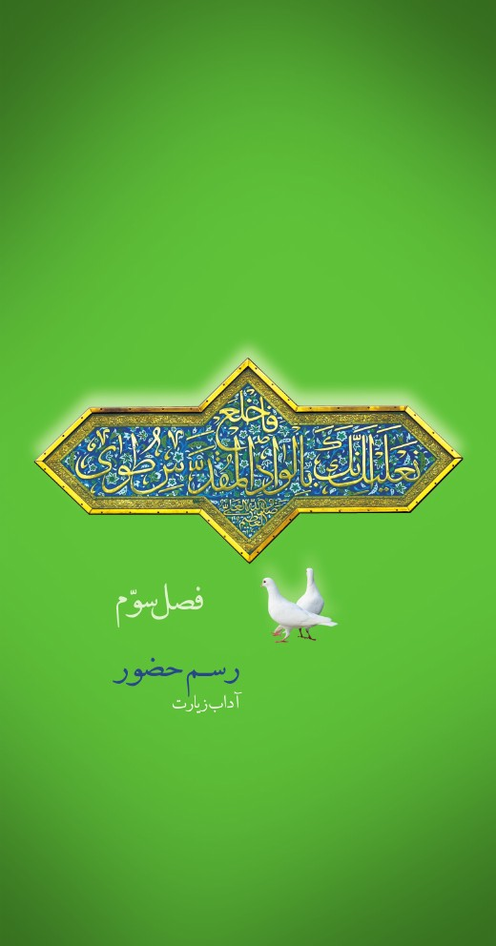

فصل 3: رسم حضور : ( آداب زیارت)

آداب زیارت
زیارت، از مراسم عبادی مهم و کارآمد است که در جوامع اسلامی به‌طور اجمالی و در جوامع شیعی، به‌صورت گسترده رواج دارد. زیارت کعبۀ مقدسه برای تمام مسلمانان از اهمیت فوق‌العاده‌ای برخوردار است و درصورت داشتن شرایط خاص، انجام آن، واجب و از ضروریات دین اسلام است؛ بنابراین امت اسلامی یعنی مذاهب چهارگانۀ اهل سنت و نیز جامعۀ شیعه، سخت به آن پایبندند.
همچنین، زیارت مرقد مطهر پیامبر بزرگ اسلام، حضرت محمدبن‌عبدالله(صلی الله علیه و آله و سلم)هرچند واجب نیست و از مستحبات به‌شمار می‌آید، ولی نزد امت اسلامی جایگاهی رفیع و باعظمت دارد.
شیعه که دنباله‌روِ قرآن کریم و مفاهیم عالیِ اسلام ناب است و در خط پیغمبر و اوصیای ایشان، یعنی ائمه اهل‌بیت(علیهم السلام) حرکت می‌کند، زیارت مرقد نورانی آن عزیزانِ خدا را عبادتی بزرگ، ارزشمند و سبب به‌دست‌آوردن خیر دنیا و آخرت می‌داند؛ بنابراین چنان به این مراسم شکوهمند اهتمام می‌ورزد که حتی در سخت‌ترین شرایط و بحرانی‌ترین وضع، آن را ترک نمی‌کند.
مشهدالرضا(علیه السلام) همواره، به‌ویژه در ایام و مناسبت‌های مذهبی، شاهد حضور جمعیت زیادی از مشتاقان در
بارگاه قدسی و باعظمت امام‌رضا(علیه السلام) است؛ هر شب و روز انسان‌های فراوانی، به‌خصوص از نسل جوان، در مراسم با شکوه این حرم مطهر شرکت می‌کنند و از گناهان خود روی برمی‌گردانند.

مهم‌ترین شرایط و آداب زیارت
معرفت و شناخت نسبت به شخص مزور یعنی امامی که زیارت‌کننده به زیارتش آمده است، از مهم‌ترین شرایط و آداب زیارت است که اگر وجود نداشته باشد، رعایت دیگر آداب هم نتیجۀ مطلوبی نخواهد داشت. مقصود از این معرفت و شناخت، آن است که انسان، صاحب مرقد شریفی را که زیارت می‌کند، امام مفترض‌الطاعه و شاهد و ناظر اعمال خود بداند؛ یعنی معتقد باشد که اطاعت از این بزرگوار واجب است و پیوسته خود را در محضر ایشان بداند. تحقیق و مطالعه دربارۀ سرگذشت و حوادث دوران زندگی امامان معصوم(علیهم السلام) در به‌دست‌آوردن این معرفت بی‌تأثیر نیست. در این کتاب شرح نسبتاً کاملی از زندگی امام‌رضا(علیه السلام) آمده است که امیدواریم زائران گرامی را در تأمین این مهم یاری کند؛
در این قسمت، به آداب زیارت امام‌رضا(علیه السلام) و سایر امامان معصوم(علیهم السلام) می‌پردازیم.

مفهوم و حقیقت زیارت و اقسام آن

معنی و مفهوم زیارت
زیارت در لغت به‌معنای قصد است و فردی‌که به زیارت کسی می‌رود، گویا او را هدف قرار داده و به‌قصد دیدار آن شخص، راه افتاده است.
معنای اصطلاحی زیارت و حقیقت آن، حضور در نزد مقام و شخصیتی، به‌منظور بزرگداشت و احترام و انس‌گرفتن با اوست.

زیارت اَحیا (زنده‌ها)
زیارت احیا (زنده‌ها) ازجمله، اقوام و دوستان و انسان‌های با قداست، معنایی روشن و متداول دارد و در روایات، قسمتی با عنوان: «زیارة‌المؤمن» یا «زیارةالاخوان» وجود دارد. آن بخش، حاوی
روایاتی است که در آن‌ها، اجر و پاداش فراوانی برای دیدار انسان‌های باایمان وارد شده است. البته به‌اندازه‌ای‌که شخص زیارت‌شده (مزور) دارای مراتب بالاتری از معنویت و فضیلت باشد، ثواب و پاداش ملاقات با او بیشتر است. همچنین هر اندازه نیّت و هدف زیارت‌کننده خدایی‌تر باشد، در ارزش و ثواب آن زیارت، اثر خواهد گذاشت.

زیارت درگذشتگان
کلمۀ ‘زیارت’ دربارۀ درگذشتگان هم استعمال می‌شود که البته بیشتر به قبر آنان نسبت داده می‌شود.
این مطلب نشأت‌گرفته از جهان‌بینی و دید وسیع و عمیق ادیان آسمانی به‌ویژه اسلام است که حیات را منحصر به زندگی در این جهان نمی‌دانند و انسان را در چهاردیواری جهان طبیعت محدود نمی‌کنند؛ بلکه ورای این عالم، برای او عالمی گسترده‌تر و جالب‌تر و زیباتر قائل‌اند.
مادّیون که اعتقادی به ماورای طبیعت ندارند و حیات را در محدودۀ جهان طبیعت تفسیر می‌کنند، این تعبیر از زیارت را ندارند و نمی‌توانند داشته باشند؛ ولی ادیان الهی و پیروان آن‌ها، یعنی معتقدان به جهان غیب و عالم ابدی، واژۀ زیارت را برای گذشتگان نیز به کار می‌برند.
ازاین‌رو یکی از مسلّمات آنان، زیارت اهل قبور (اموات) و شهیدان است که آن را به‌صورت برنامه‌ای مذهبی و دینی انجام می‌دهند.
اهل ادیان و به‌ویژه مسلمانان، مردگان را فاقد فهم و درک و شعور نمی‌دانند. آن‌ها معتقدند مردگان هم حیات دارند؛ اما شکل حیات آن‌ها تغییر کرده است و درک و فهمی متناسب با شرایط مخصوص خود دارند؛ بنابراین از دیدار زندگان خوشحال می‌شوند و درصورتی‌که از خاطر بازماندگان خود رفته و دوستان و بستگان، فراموششان کرده باشند، نگران و ناراحت و
چه‌بسا گله‌مند می‌شوند و ممکن است به‌جای دعا، نفرینشان کنند.
امام‌صادق(علیه السلام) از جدّ بزرگوار خود، امام‌علی(علیه السلام) روایت کرده‌اند: «مردگان خود را زیارت کنید؛ زیرا آنان از اینکه شما به زیارتشان بروید مسرور و شادمان می‌شوند.»این روایت و روایات متعدد دیگر، تصریح دارند
که مرده‌ها از آمدن زنده‌ها به کنار قبر خود آگاهی دارند و از این کار که نوعی بزرگداشت درگذشتگان است، خوش‌حال می‌شوند؛ حتی در آن لحظه‌ها، با زنده‌ها انس می‌گیرند و احساس وحشت و تنهایی نمی‌کنند.

زیارت مرقد علما و بزرگان
گفته شد که زیارت قبور مؤمنان معمولی دارای اجر و پاداش زیادی است، پس اگر به زیارت قبر یک انسان شایسته، صالح و پرهیزکار برویم یا در جوار مزار یکی از علمای والامقام، با قبر شریف آن بزرگوار انس بگیریم و از روح بلند و پاکش کمک بخواهیم، به‌یقین، اجر و پاداشی بزرگ‌تر و آثار خیری افزون‌تر خواهد داشت. چه بسیارند کسانی‌که در کنار مزار انسانی وارسته یا عالم و مجتهدی والامقام، به اذن خداوند به خواستۀ خود رسیده‌اند؛ این جای تعجب ندارد؛ چون این بندگان صالح، عمر خود را در مسیر بندگی خدا سپری کرده‌اند و همواره هوای نفس را زیر پا گذاشته‌اند؛ پس دور از انتظار نیست که پروردگار قادر و مهربان به‌برکت آن‌ها، حاجت کسی را که در کنار قبرشان به خدا روی آورده است، برآورده کند.
البته باید زیارت علمای ربانی و تهذیب‌شده را در ایام حیاتشان نیز مغتنم شمرد و از فیض حضور و علم و معنویات آنان حداکثر استفاده را کرد.

زیارت مرقد شهیدان
در میان انسان‌های خداجو و دلدادگان حق، شهیدان، از همه پیش‌گام‌ترند؛ خداجویی و دلدادگی آنان
به اثبات رسیده و برای کسی تردیدپذیر نیست.
ازجمله پاداش‌های پرافتخاری که خدا به این عزیزان عطا فرموده است، قداست قبر آن‌هاست. زیارت مرقد نورانی شهیدان، از اهمیت بسزایی برخوردار است؛ چراکه در آیات 169و170 سورۀ مبارکۀ آل‌عمران آمده است: «وَ لَا تَحْسَبَنَّ الَّذِینَ قُتِلُوا فِی سَبِیلِ اللهِ أَمْوَاتاً بَلْ أَحْیَاءٌ عِنْدَ رَبِّهِمْ یُرْزَقُونَ فَرِحِینَ بِمَآ آتَاهُمُ اللهُ مِنْ فَضْلِهِ...؛ هرگز گمان مبر کسانی‌که در راه خدا کشته شدند، مردگان هستند! بلکه آنان زنده‌اند و نزد پروردگارشان روزی داده می‌شوند آن‌ها به‌خاطر نعمت‌های فراوانی که خداوند از فضل خود به ایشان بخشیده است، خوش‌حال‌اند... .»
ازسوی‌دیگر، زیارت مرقد شهیدان، بزرگداشت شخصیت آن عزیزان و درحقیقت بزرگداشت صفات برجسته‌ای همچون جهاد و ایثار و
جوانمردی است.
امام‌صادق(علیه السلام) فرموده‌اند: «فاطمۀ زهرا(سلام الله علیها)، هر روز شنبه، هنگام صبح، به‌سوی قبور شهدا در اُحد حرکت می‌کردند و نزد قبر حضرت حمزه(علیه السلام) توقف و برای او طلب رحمت و مغفرت می‌کردند.»

زیارت امامزاده‌های والامقام(علیهم السلام)
امامزاده‌ها، شاخ‌وبرگ درخت‌های بارور و پرثمر رسالت و ولایت هستند که بدون واسطه یا با چند واسطه، به امامان معصوم(علیهم السلام) متصل می‌شوند. بیشتر آن‌ها انسان‌های بزرگوار و خداجویی بوده‌اند که از معنویت خاندان پاک خود(علیهم السلام) بهره‌مند بوده‌اند و گاهی بهره‌های وافر برده‌اند؛ ازجمله حضرت فاطمه معصومه(سلام الله علیها) مدفون در قم، حضرت عبدالعظیم حسنی(علیه السلام) مدفون در شهرری، حضرت احمدبن‌موسی‌الکاظم (شاه‌چراغ) و حضرت سیدامیرمحمد عابد(علیه السلام) مدفون در شیراز و...
به‌یقین زیارت این گوهرهای تابناک، راهی برای رسیدن به رضا و خشنودی اجداد پاک ایشان است.

زیارت معصومان(علیهم السلام)
بالاترین، ارزنده‌ترین و پرفضیلت‌ترین زیارت‌ها، زیارت معصومان آل‌محمد(علیهم السلام) است. زیارت پیامبر بزرگوار
اسلام(صلی الله علیه و آله و سلم) و دختر گرامی ایشان، حضرت فاطمه(سلام الله علیها) و ائمۀ اطهار(علیهم السلام)، از بهترین وسایل الی الله (وسایل ارتباط با خداوند تعالی) و از پربرکت‌ترین زیارت‌ها است که آثار و فواید بی‌شمار دارد.
همان‌طورکه نمی‌توان هیچ شخصیتی را با امامان معصوم(علیهم السلام) مقایسه کرد، زیارت هیچ‌شخص دیگری هم با زیارت ایشان مقایسه‌کردنی نیست:
نسبت به مؤمنان، معصومان(علیهم السلام) عصارۀ ایمان و رؤسای اهل ایمان به‌شمار می‌آیند و نسبت به عالمان دین، ائمۀ اطهار(علیهم السلام) علمای آل‌محمد(علیهم السلام) و نیز معلّم عالمان پاک و مرکز تغذیۀ علمی آن‌ها هستند.
همچنین، نسبت‌به شهدا، معصومان(علیهم السلام) افزون‌برآن‌که شهیدند، امام و مقتدا و الهام‌بخش شهیدان نیز هستند و حیات این بزرگواران در جهان ابدی، قوی‌تر و بالاتر از حیات شهیدان است؛ زیرا علاوه‌بر جنبۀ شهادت، حجت بالغۀ الهی و اولیای خاص خداوند هستند.
پس زیارت این بزرگواران، از همه بااهمیت‌تر است.
در اذن دخول حرم‌های مطهر معصومین(علیهم السلام) می‌خوانیم:
«وَ أَعْلَمُ أَنَّ رَسُولَکَ وَ خُلَفَاءَکَ عَلَیْهِمُ السَّلَامُ أَحْیَاءٌ عِنْدَکَ یُرْزَقُونَ
یَرَوْنَ مَقَامِی وَ یَسْمَعُونَ کَلَامِی وَ یَرُدُّونَ سَلَامِی...؛
و من می‌دانم که رسول تو و خلفا و جانشینانت(علیهم السلام) زندگانی هستند که در نزد تو رزق و روزی دارند؛ آنان جایگاه مرا می‌بینند و سخن مرا می‌شنوند و جواب مرا می‌دهند... .»
رحلت ائمۀ اطهار(علیهم السلام) از دنیای مادی، نمی‌تواند رابطۀ شیعیان و دوستانشان را از این بزرگواران قطع کند؛ بلکه این رشتۀ مقدس الهی همواره باقی و این پیوند مبارک، پیوسته محفوظ است.
بنابراین، زیارت قبر شریف امامان معصوم(علیهم السلام)، دیدار با آنان و
برقرارکردن ارتباط با این عزیزان است. زیارت، فقط راز دل گفتن نیست؛ بلکه گفت‌وشنود است؛ سلام‌کردن و پاسخ‌شنیدن و قرارگرفتن در سایۀ توجه و لطف ولیّ خداست.

نقش زیارت و آثار و برکات آن

زیارت امامان(علیهم السلام)؛ مصداق بارز آیۀ مودّت
کسانی‌که با مفاهیم عالیِ قرآن کریم آشنا هستند، می‌دانند که خداوند در این کتاب آسمانی، مسلمانان را به مودّت ذی‌القربی (دوستی نزدیکان پیغمبر اکرم(صلی الله علیه و آله و سلم)) فرا خوانده است و بر آن تأکید کرده و این موضوع را مزد رسالت پیامبر اکرم(صلی الله علیه و آله و سلم) قرار داده است.
مودّت و محبت به خاندان پیغمبر و اهل‌بیت رسول خدا(صلی الله علیه و آله و سلم) امری مستمر در هر عصر و زمان است که اختصاص به زمان حیات آن بزرگواران ندارد؛ بلکه در دوران ارتحال ایشان نیز جاری است.
به‌یقین، این‌که انسان از دور و نزدیک به زیارت قبر شریف معصومان(علیهم السلام) بشتابد و کنار مرقدشان عرض ادب و ادای احترام کند، از نشانه‌های مودّت و دلدادگی به آن عزیزان خداست.
البته جالب‌ترین و پرالهام‌ترین عرض ادب و ابراز مودّت، خواندن زیارت‌نامه‌هایی است که درکتاب‌های معتبر ادعیه، ثبت‌وضبط شده است؛ این کلام نورانی، بوی وحی می‌دهد و چون از آثار الهامات غیبی است، دور از اغراق و گزاف‌گویی است.

زیارت امامان(علیهم السلام)؛ وفاداری به پیمان امامت
از نقش‌های سازنده و پرارزش زیارت، وفاداری انسان به عهد و پیمان
ولایت و امامت است.
پیشوای هشتم شیعه، حضرت ابوالحسن، علی‌بن‌موسی‌الرضا می‌فرمایند:
«هر امامی بر گردن دوستان و شیعیانش عهدی دارد و زیارت قبور امامان، نشانۀ وفای کامل به عهد و نیکو اداکردن آن است. پس کسی‌که از روی رغبت و
شوق و برای تصدیق آنچه در آن رغبت دارد، آنان را زیارت‌کند، امامان او، در روز قیامت شفیعانش خواهند شد.»
پس کسی‌که قبر مطهر یکی از معصومان(علیهم السلام) را زیارت کند، به عهد و پیمان دوستی با آن امام، به‌خوبی وفا کرده و مراتب صفا و صمیمیت خود را به آن بزرگوار ابراز داشته است و امامان بزرگوار(علیهم السلام) نیز در روز قیامت شفاعتش می‌کنند؛ از مشکلات و گردنه‌های سخت روز رستاخیز نجاتش خواهند داد و برای رهایی او از آتش دوزخ و عذاب الهی وساطت خواهندکرد. این‌همه سعادت و خیر و برکت، همه‌و‌همه، نتیجۀ زیارت مرقد مطهر امامان معصوم(علیهم السلام) است.

زیارت؛ اقتدا به معصومین(علیهم السلام)
زیارت امامان معصوم(علیهم السلام) و رفتن به‌سوی مزار آن عزیزان، نوعی اقتدا و پیروی از ایشان است؛ زیرا بارها در حالات آنان نقل شده است که به این عمل عنایت داشته‌اند و خود نیز بر زیارت قبر معصومان(علیهم السلام) اهتمام داشته‌اند. دراین‌زمینه، به نمونه‌هایی اشاره می‌کنیم.
1.
در حالات امام‌حسین(علیه السلام) آمده است:
«امام‌حسین(علیه السلام)، عصر هر جمعه، قبر برادر خود، امام‌حسن(علیه السلام) را زیارت می‌کردند.»
2.
امام‌سجاد و امام باقر از مدینه به عراق آمده و قبر مطهر امیرالمؤمنین و امام‌حسین را زیارت کرده‌اند.
سیدعبدالکریم‌بن‌طاووس حسنی، از جابر جعفی نقل کرده است که امام‌باقر(علیه السلام) فرمودند: «پدرم علی‌بن‌الحسین بعد از شهادت پدرش حسین‌بن‌علی، در بادیه و بیابان مدینه خیمه‌ای از مو گرفته بود و چند سال در آنجا به سر می‌برد... و گاهی از همان اقامتگاه در بادیه، به عراق می‌رفت تا پدر و جدّ خود را زیارت کند.»
امام‌باقر(علیه السلام) می‌فرمایند: «وقتی آن‌حضرت (علی‌بن‌الحسین) برای زیارت امیرالمؤمنین(علیه السلام)
به عراق رفت، من هم با او بودم... هنگامی‌که از کوفه به نجف رسید و در مکان مخصوص، کنار قبر شریف جا گرفت، شروع به گریه کرد؛ طوری‌که محاسنش از اشک تر شد. آنگاه فرمود: ‘السَّلَامُ عَلَیْکَ یَا أَمِیرَ الْمُؤْمِنِینَ وَ رَحْمَةُ اللهِ وَ بَرَکَاتُهُ، السَّلَامُ عَلَیْکَ یَا أَمِینَ اللهِ فِی أَرْضِهِ وَ حُجَّتَهُ عَلَی عِبَادِهِ...’ آنگاه گونۀ خود را بر قبر نهاد و فرمود: ‘اللَّهُمَ إِنَ قُلُوبَ الْمُخْبِتِینَ إِلَیْکَ وَالِهَةٌ وَ سُبُلَ الرَّاغِبِینَ إِلَیْکَ شَارِعَةٌ...’»
این همان زیارت امین الله و دعای بعد از آن است.
3.
ابن‌قولویۀ قمی ‘رضوان‌الله‌علیه’ از محمدبن‌مسعود نقل می‌کند: «امام‌صادق(علیه السلام) را دیدم که به قبر رسول خدا(صلی الله علیه و آله و سلم) رسیدند، آنگاه دست خود را روی قبر گذاشتند و فرمودند: ‘ أَسْأَلُ اللهَ الَّذِی اجْتَبَاکَ وَ اخْتَارَکَ وَ هَدَاکَ وَ هَدَی بِکَ أَنْ یُصَلِّیَ عَلَیْکَ؛ از خداوندی که تو را برگزید و هدایت کرد و دیگران را به‌واسطۀ تو هدایت کرد، می‌خواهم که بر تو درود فرستد.’ سپس فرمودند: ‘إِنَّ اللهَ وَ مَلائِکَتَهُ یُصَلُّونَ عَلَی النَّبِیِّ یا أَیُّهَا الَّذِینَ آمَنُوا صَلُّوا عَلَیْهِ وَ سَلِّمُوا تَسْلِیماً
⁽¹⁾
به‌تحقیق خداوند و فرشتگان او بر پیامبر درود می‌فرستند. ای کسانی‌که ایمان آورده‌اید، بر او (پیامبر(صلی الله علیه و آله و سلم)) درود بفرستید و سلام و تسلیم کامل خود را به او تقدیم کنید.’»
⁽²⁾

زیارت؛ عامل آشنایی بیشتر و عمیق‌تر با امامان(علیهم السلام)
از آثار و برکات برجستۀ زیارت خاندان عصمت و طهارت(علیهم السلام) آشنایی بیشتر با این بزرگواران است. زائر باوجود شناختی مختصر از معصومان(علیهم السلام)، با انجام مراسم زیارت و ورود در آن روضه‌های مبارک، به شناخت تازه‌ای دست پیدا می‌کند. به‌ویژه اگر زیارت‌نامه‌های مخصوص و مأثور (یعنی زیارت‌نامه‌هایی که معصومان(علیهم السلام) قرائت می‌کرده‌اند) را قرائت
کند، به جایگاه اصلی و مقام و شأن والای ایشان پی خواهد برد و اگر آن عبارت‌های دلنشین و روح‌افزا را باتوجه و تدبّر بخواند، شناختی پیدا می
کند که هرگز دل از آنان بر نمی‌کنَد و به هیاهوها و زرق وبرق ها و ادعاهای آمیخته به گزافه‌گویی و دروغ دیگران
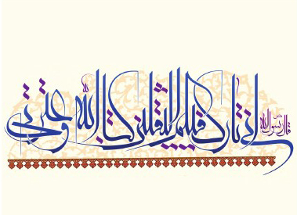
توجه نخواهد کرد؛ زیرا علت اصلی دورافتادن گروهی از مردم از علی و آل‌علی(علیهم السلام)، همین نداشتن شناخت صحیح از آن عزیزان خداست.
هر بار که انسان موفق به زیارت این حجّت‌های الهی می‌شود، گامی فراتر به‌سوی معرفت مقام والای آنان می‌گذارد؛ حتی مدفن پاک امامان عزیزی که دارای بقعه و بارگاه و صحن‌و‌سرا نیستند، یادآور نکته‌هایی عمیق است و درعین همان سکون و سکوت بهت‌انگیزی که دشمنان متعصب به وجود آورده‌اند، یادآور صدها و هزارها حکایت است.
دیدن زائران مختلف داخلی و خارجی، با آداب و سنن و فرهنگ مخصوص و اظهار علاقه‌مندی ایشان به آن وجودهای پاک، هرکدام صحنه‌ای جدید است که عرفان و بینش تازه‌ای را به ارمغان می‌آورد.
در کنار این توسل و دلدادگی، دشواری‌هایی نیز وجود دارد که زائران در بین راه و حتّی در محل زیارت قبر امام معصوم(علیه السلام)، با آن مواجه می‌شوند و تحمل می‌کنند، اما درعین‌حال شادمان‌اند که مضجع یکی از عزیزان خدا را زیارت کرده‌اند. این مهم، نشان‌دهندۀ مقام بسیار ارجمند معصومان(علیهم السلام) است و هر بیننده‌ای را متوجه می‌کند که خاندان پیامبر(علیهم السلام) در عمق جان مردم پاک‌دل جا دارند و ایشان برترین انسان‌ها و انتخاب‌شدۀ پروردگار هستند.

زیارت امامان و آشنایی با مکتب اسلام
از برکات مهم زیارت و حضور در کنار مرقد معصومان و خاندان مطهر
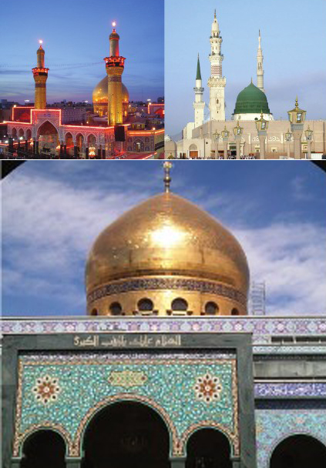
ایشان(علیهم السلام)، این است که طی این سفرهای زیارتی و قرائت زیارتنامه‌ها، انسان به آشنایی بیشتری با مکتب مقدَس اسلام دست می‌یابد.
منابع پربار و غنابخش معارف الهی در چهار کلمه خلاصه می‌شود:
1.
قرآن کریم که اصیل‌ترین منبع معارف آسمانی است؛
2.
دعاها که به‌شکل جدّی، نقش مؤثری در این مسیر ایفا می‌کنند؛
3.
حدیث که شامل نهج البلاغه نیز می‌شود؛
4.
زیارتنامه‌ها که به‌راستی منبعی پرتوان، کاربردی، نافذ و مؤثر است.
زیارت‌ها (متن زیارتنامه‌ها) انسان را با شأن والای پیامبران(علیهم السلام) آشنا می‌کند، امامان معصوم و خاندان جلیل رسول خدا(صلی الله علیه و آله و سلم) را معرفی می‌کند، صف حق را از صف باطل، ممتاز و جدا می‌کند، درس دوستی با دوستان خدا و مخالفت با طاغوت‌ها و ستمگران را می‌آموزد و... .

ثواب زیارت هر یک از امامان معصوم(علیهم السلام)
ابن‌قولویه با سلسله سند نقل کرده است که زید شحّام خدمت امام‌صادق(علیه السلام) عرض کرد: «برای کسی‌که یکی از شما (امامان) را زیارت کند چه چیزی (چه مقام و ثوابی) خواهد بود؟» امام‌صادق(علیه السلام) فرمودند: «همانند کسی است که رسول خدا(صلی الله علیه و آله و سلم) را زیارت کرده باشد.»
وجود امامان معصوم(علیهم السلام) برگرفته
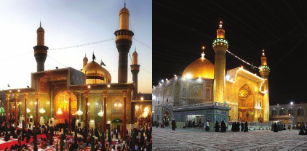
از وجود پیامبر اکرم(صلی الله علیه و آله و سلم) است و به‌اقتضای مقام ولایت و رتبۀ والای وصایت و جانشینی آن‌حضرت، مظهر وجود رسول اکرم(صلی الله علیه و آله و سلم) هستند؛ بنابراین هرکه توفیق زیارت یکی از معصومان(علیهم السلام) را پیدا کند، درحقیقت به توفیق زیارت رسول خدا(صلی الله علیه و آله و سلم)
دست یافته است و از پاداش زیارت این بزرگوار بهره‌مند خواهد شد.
اگرچه زیارت هر یک از ائمه اطهار(علیهم السلام) از بهترین اعمال به شمار می‌رود و دارای اجر و پاداش فراوان و منشأ خیر و برکت‌های بی‌شمار است؛ اما، هرکدام دارای تأثیرات خاص در جان انسان است و در نهاد آدمی ارتعاشات مخصوص و ویژه‌ای ایجاد می‌کند. روایت‌هایی داریم که در آن‌ها برای زیارت هریک از معصومان(علیهم السلام) پاداشی ویژه گفته شده است. دراین‌بین برای بعضی مانند امام‌حسین(علیه السلام) و امام‌رضا(علیه السلام) روایات بیشتری وجود دارد. در این نوشتار، به‌تناسبت موضوع، به روایتی در پاداش زیارت امام‌رضا(علیه السلام) می‌پردازیم.
یحیی‌بن‌سلیمان مازنی نقل می‌کند که حضرت موسی‌بن‌جعفر فرمودند: «کسی‌که قبر فرزندم علی (حضرت رضا (علیه السلام)) را زیارت کند و یک شب نزد مرقد او بماند، مانند کسی است که خدا را در عرش زیارت کرده باشد.»
یحیی‌بن‌سلیمان گفت: «مانند کسی است که خدا را در عرش او زیارت کرده باشد؟!» امام‌کاظم(علیه السلام) فرمودند: «آری؛ روز قیامت، چهار نفر از اولین و چهار نفر از آخرین بر عرش خدای رحمان خواهند بود. چهار نفری که از اولین‌اند، نوح، ابراهیم، موسی و عیسی(علیهم السلام) هستند و چهار نفری که از آخرین‌اند، محمد، علی، حسن و حسین(علیهم السلام) هستند. آنگاه مجلس توسعه داده می‌شود و کسانی‌که قبر ائمه(علیهم السلام) را زیارت کرده‌اند، با ما روی عرش می‌نشینند. توجه داشته باش که بلندمرتبه‌ترین آنان در درجه و نزدیک‌ترین آنان به بخشش و عطا، زائران قبر فرزندم علی(علیه السلام) هستند.»
این حدیث شریف را مشایخ سه‌گانۀ اهل‌سنت و در شیعه، رؤسای شیعه: شیخ کلینی(رحمة الله علیه) در کافی
و شیخ طوسی(رحمة الله علیه) در تهذیب و شیخ صدوق(رحمة الله علیه) در امالی و نیز در عیون اخبارالرضا(علیه السلام) نقل کرده‌اند.
البته برکات زیارت حضرت علی‌بن‌موسی‌الرضا، منحصر به عالم آخرت و اجر و ثواب بی‌شمار آن نیست؛ بلکه زیارت ایشان و شفاعت‌خواهی از آن بزرگوار، برای اصلاح امور زندگی انسان نیز بسیار مؤثر است.
این مطلب، علاوه‌بر آنچه در روایات آمده، در تجربۀ افراد بی‌شماری نیز ثابت شده است که شرح آن در کتاب‌های مربوط به کرامات امام‌رضا(علیه السلام) موجود است.


آداب زیارت
برای دستیابی به آثار و برکات زیارت و بیشترین بهره‌برداری از فضای روحانی و معنوی آن، ضمن توجه به معانی و مفاهیم زیارتنامه‌ها، باید تلاش کنیم که مؤدب به آداب اسلامی شویم.
زیارت معصومان(علیهم السلام)، حضور در محضر این حجت‌های الهی و برقرارکردن رابطه با آن‌هاست. از بُعد دیگر، زیارت امامان(علیه السلام) عبادتی الهی است و بندگی خدا محسوب می‌شود. انسان زائر، با خداوند یگانه رابطه برقرار می‌کند؛ ازاین‌رو باید زیارت با آداب مخصوص انجام شود. این آداب در کمال و تعالیِ زیارت انسان اثری بسزا دارد و درغیراین‌صورت، ارزش آن ناقص و ناچیز است.
قبل از پرداختن به این آداب زیارت، تذکر این نکته ضروری است که در منابع اسلامی، معرفت و شناخت نسبت به شخص مزور یعنی امامی که زیارت کننده به زیارتش آمده است، به عنوان مهم ترین شرط و ادب زیارت مطرح شده است؛ به طوری که اگر وجود نداشته باشد، رعایت دیگر آداب هم نتیجه مطلوبی نخواهد داشت. مقصود از این معرفت و شناخت، آن است که انسان، صاحب مرقد شریفی را که زیارت می کند، امام مفترض الطاعه و شاهد و ناظر اعمال خود بداند؛ یعنی معتقد باشد که اطاعت از این بزرگوار واجب است و پیوسته خود را در محضر ایشان بداند. تحقیق و مطالعه درباره سرگذشت و حوادث دوران زندگی امامان معصوم علیهم السلام در به دست آوردن این معرفت بی تأثیر نیست. در همین کتاب، شرح نسبتا کاملی از زندگی امام رضا علیه السلام آمده است که امیدواریم زائران گرامی را در تأمین این مهم یاری کند.
بعضی از عالمان و فقیهان عالی‌قدر در کتاب‌های فقهی خود، بعد از موضوع حج و بیان اعمال حج و عمره، قسمتی با عنوان زیارت، در نظر گرفته و دربارۀ آداب زیارت سخن گفته‌اند. همچنین علمای اخلاق، این مطلب را در کتاب‌های اخلاقی خود یادآوری کرده‌اند.
عالمانی هم که تألیفاتی در زمینۀ دعا و زیارت دارند، در کتاب‌های خود به این موضوع پرداخته‌اند؛ مانند عالم عالی‌قدر، حاج‌شیخ‌عباس قمی(رحمة الله علیه)در کتاب
شریف ‘مفاتیح‌الجنان’.
در همین راستا، مرحوم شهید اول، شیخ‌شمس‌الدین محمدبن‌مکی عاملی(رحمة الله علیه) که از فقیهان مشهور امامیه است، درکتاب شریف ‘دروس’، ضمن درس 128، این مطلب را مطرح کرده و به چهارده نکته، با عنوان آداب زیارت اشاره کرده‌اند که در این قسمت هرکدام را به اختصار توضیح می‌دهیم:
1- غسل‌کردن قبل از ورود به روضۀ منوره و استفاده از لباس های پاک و تمیز
ورود به حرم مطهر و مزار شریف امام معصوم(علیه السلام) ایجاب می‌کند که انسان ابتدا غسل کند تا بدنش پاک و پاکیزه باشد و در مرحلۀ بعد، لباس پاک و تمیز بپوشد تا هنگام ورود به حرم مطهر و روضۀ منوره، همۀ وجودش سرشار از پاکی و نظافت باشد: بدن پاک، لباس نظیف و طهارت معنوی که به برکت غسل برای او ایجاد شده است.
این مطلب نیاز به توضیح ندارد؛ چراکه واضح است زیارت آن بزرگواران را نباید کمتر از حضور در یک مهمانیِ مهم یا رفتن به ملاقات شخصیتی قدرتمند به‌حساب آورد.
به‌طورطبیعی رعایت این حالت، در کیفیت زیارت اثر مثبت و مطلوب دارد و حتی امید انسان را به قبولی زیارت افزایش می‌دهد.
2- درنگ بر در روضۀ منوره و قرائت اذن دخول
شایسته نیست انسان بدون آمادگی روحی به حرم مطهر معصومان(علیهم السلام) وارد شود؛ بلکه باید پیش از ورود، مقداری بایستد و در خود، استعداد و آمادگی ایجاد کند؛ سپس با خضوع همۀ اعضا و جوارح و خشوع کامل قلب، وارد روضۀ مبارکه شود. برای شکل‌گیری چنین حالتی می‌توان از دعا و نیایش و خواندن اذن دخول
استفاده کرد؛ به‌نحوی‌که بزرگان گفته و دستور
داده‌اند. اگر این اذن دخول‌ها باتوجه عمیق در معنای آن‌ها خوانده شود، حال انسان دگرگون می‌شود و رقّت قلب، نرمی دل و خشوع مطلوب و لازم در جان او پدید خواهد آمد. دراین‌صورت، می‌تواند وارد شود؛ اما اگر چنین حالتی را در خود احساس نکرد، بهتر است صبر کند و منتظر زمانی باشد که در خود، حالت خشوع و رقت را احساس کند و با آن حال وارد شود؛ زیرا هدف مهم‌تر حضور قلب آدمی برای گرفتن رحمتی است که از ناحیۀ پروردگار نازل می‌شود.
همچنین توصیه شده است که هنگام ورود، پای راست را جلو بگذارد و در وقت بازگشت از حرم مطهر، ابتدا پای چپ را بردارد.
3- ایستادن در کنار ضریح مقدس
یکی از آداب زیارت، ایستادن در کنار ضریح مبارک است. البته تکان‌دادن ضریح و چسبیدن یا آویزان‌شدن به آن لزومی ندارد و معتبر نیست؛ بلکه نکتۀ مهم، همان نزدیک‌شدن است. ازطرفی، ممکن است این تصوّر به وجود آید که لازمۀ نشان‌دادن ادب به امامان معصوم(علیهم السلام) جای‌گرفتن در نقطۀ دوردستی از ضریح منور آن بزرگواران است.این اندیشه، درست نیست؛ زیرا در روایات اهل‌بیت(علیهم السلام) بر تکیه‌کردن به آن موضع مقدس، تصریح شده است.
بقعه‌ای که به زیارت آن می‌رویم، قبر و ضریح محبوب‌ترین محبوب‌های
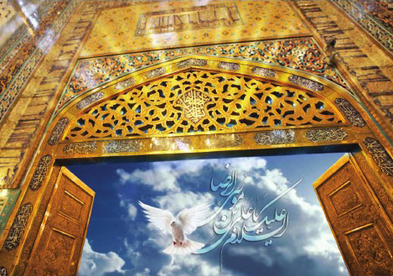
انسان و خوابگاه عزیزترین عزیزان و بندگان صالح پروردگار است؛ اگر آن بزرگواری که در این مرقد مطهر آرمیده با چشم سر دیدنی بود، زائر در دیدار با او چه برخوردی داشت؟ آیا او را در آغوش نمی‌فشرد و سرتاپا و قدم‌هایش را غرق در بوسه نمی‌کرد؟ حالا
زائر در بقعه‌ای قرار گرفته که دربرگیرندۀ آن نور الهی است و حرم مطهر و ضریح مقدسش بوی معطر همان محبوب را می‌دهد.
با تمام این توصیف‌ها، باید دقت کنیم که در انجام این آداب، سبب آزار و اذیت دیگران نشویم؛ چراکه ایجاد هرگونه اذیت جسمی و روحی برای دیگران، حق‌الناس به‌شمار می‌رود و دراین‌صورت برای به‌جاآوردن عملی مستحب، مرتکب حرام خواهیم شد.
حرم مطهر امام‌رضا(علیه السلام) و مانند آن، در بیشتر روزهای سال، پذیرای جمعیت فراوان‌اند و قرارگرفتن در کنار این ضریح‌های مطهر معمولاً به‌سختی و با اذیت دیگران امکان‌پذیر می‌شود؛ بنابراین در این مکان‌های مقدّس باید به‌شدت مراقب رعایت حال دیگران باشیم تا با رفتار و گفتار خود، مزاحمتی ایجاد نکنیم. با این نیت، چه خود را به ضریح برسانیم و چه نرسانیم، به پاداش آن دست می‌یابیم.
4- ایستادن مقابل روی مبارک امام معصوم(علیه السلام) و حرکت به‌طرف بالای سر مبارک
همان‌طورکه انسان هنگام ملاقات شخصیتی برجسته، روبه‌روی او می‌ایستد یا می‌نشنید، در زیارت امام معصوم(علیه السلام) نیز شایسته است زیارت‌کننده به این ادب عرفی و اخلاقی توجه کند؛ هرچند که چون در مضجع شریف،
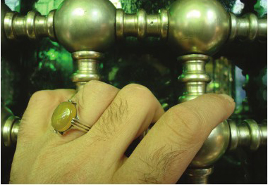
صورت مبارک معصوم(علیه السلام) رو به قبله است، انسان دراین‌حال، پشت به قبله قرار می‌گیرد.
پس از آن توصیه شده است که درصورت امکان، گونۀ راست خود را بر قبر مطهر یا ضریح منوّر بگذارد و با خدا نیایش کند؛ آ‌نگاه گونۀ چپ خود را بگذارد و باز دعا کند.
این زیارت، با دیدار دوستان و ملاقات با شخصیت‌های مهم متفاوت است؛ بنابراین سفارش شده است که زیارت‌کننده با کمال تضرع و
زاری دعا کند و در این عمل، نهایت علاقه‌مندی و شدت تواضع خود را به مقام رفیع امام نشان دهد. زائر با این کار، بهترین زمینه را برای تقرّب به خدا و اجابت دعای خود فراهم می‌آورد؛ بنابراین دراین‌حال، به دعا و نیایش ملتمسانه و درخواست شفاعت از این بزرگواران توصیه شده است.
بعد از انجام این کارها شایسته است بالای سر مبارک امام(علیه السلام) بیاید و رو به قبله، به دعا و نیایش با خداوند بپردازد؛ این نیز نتیجۀ همان زیارت و روی‌آوردن به امام معصوم(علیه السلام)است.
5- زیارت‌کردن، مطابق با سیرۀ اهل‌بیت(علیهم السلام) و علمای بزرگوار شیعه
دعاها به دو دسته تقسیم می‌شوند: دعاهای مأثور و دعاهای مُنْشا.
دعا و زیارت مأثور: دعایی است که از خاندان عصمت و طهارت(علیهم السلام) به ما رسیده است.
دعای مُنشا: دعایی است که خودِ انسان انشا می‌کند و خواسته‌هایش را با زبان خود و کلماتی که به ذهنش می‌رسد، از خداوند می‌خواهد.
زیارت‌های مأثور یعنی زیارت‌نامه‌هایی که متن آن‌ها از معصومان(علیهم السلام) است، از عباراتی دلنشین، روح‌افزا، پربار، سازنده و تربیت‌کننده تشکیل شده‌اند.
این زیارت‌نامه‌ها، حرف دل میلیون‌ها انسان علاقه‌مند و دلداده است و زائر
با خواندن عبارت‌های آن، رازهای درونی خود را به امام معصوم(علیه السلام)می‌گوید. حیف است که انسان در آن مکان‌های مقدّس و نورانی از خواندن این زیارت‌نامه‌ها محروم بماند.
برای امام‌علی، امام‌حسین و امام‌رضا(علیهم السلام) زیارت‌های مخصوص متعددی وجود دارد که برخی مختصر و بعضی طولانی‌اند. همچنین زیارت‌هایی داریم که آن‌ها را می‌توان برای هر یک از امامان معصوم(علیهم السلام) قرائت کرد؛ مانند: زیارت ‘امین‌الله’
و زیارت ‘جامعۀ کبیره’ که به‌طور ویژه بر قرائت این دو زیارت توصیه شده است.
در هرحال، اگر انسان فرصت یا حال قرائت این زیارت‌ها را نداشته باشد، می‌تواند به حضور در آن مکان‌های مقدّس و سلام‌کردن به صاحب قبر شریف اکتفا کند.
مثلاً در زیارت امام هشتم(علیه السلام) می‌توانیم به این جملۀ شریف اکتفا کنیم: «صَلَّی اللَّهُ عَلَیْکَ یَا أَبَا الْحَسَنِ صَلَّی اللَّهُ عَلَیْکَ وَ عَلَی رُوحِکَ وَ بَدَنِکَ صَبَرْتَ وَ أَنْتَ الصَّادِقُ الْمُصَدَّقُ قَتَلَ اللَّهُ مَنْ قَتَلَکَ بِالْأَیْدِی وَ الْأَلْسُنِ؛ ای ابالحسن، صلوات خداوند بر تو باد؛ صلوات و رحمت خداوند بر جان و جسمت. راست گفتی و تو راست‌گو و تصدیق‌شده هستی و خدا بکشد آنان را که با دست و زبان، تو را کشتند.»
همچنین ابن‌قولویه از علمای بزرگ شیعه، از بعضی از ائمه اطهار(علیهم السلام) روایت کرده است که نزد قبر امام‌رضا(علیه السلام) صلوات خاصّۀ امام‌رضا(علیه السلام)قرائت شود.هرجا که هستیم، چه در کنار قبر مطهر این بزرگوار و چه در نقاط دوردست، می‌توانیم مولای عزیز خود را با آن صلوات مخصوص زیارت کنیم و اگر فرصت زیارت‌های مفصل و طولانی نداریم به همین مختصر اکتفا کنیم. صلوات خاصّۀ امام‌رضا(علیه السلام) در مفاتیح‌الجنان و کتاب‌های ادعیۀ حرم مطهر رضوی موجود است.
6- به‌جاآوردن دو رکعت نماز زیارت بعد از پایان یافتن زیارت
بعد از پایان زیارت ولیّ خدا، نماز زیارت خوانده می‌شود تا همه بدانند که هدف نهایی، خداوند بزرگ است و زیارت ائمه اطهار(علیهم السلام) دریچه و وسیله‌ای به‌سوی اوست؛ باید از مسیر آن عزیزان به خدا متصل شد، رو به درگاه الهی آورد، در پیشگاه
مقدّس او به بندگی ایستاد و برای او پیشانی را به خاک سایید.
چه حُسن ختام زیبایی؛ آری، اول خداست و آخر نیز خداست؛ پس زیارتی که با نام و اجازۀ خداوند (با بِسْم‌ِ الله و بِإذْنِ الله) آغاز می‌شود، باید با نماز و رکوع و سجود دربرابر ذات اقدس خداوندی پایان پذیرد تا رسواکنندۀ کسانی باشد که به‌سبب جهل و دشمنی، زیارت مرقد ائمه اطهار(علیهم السلام) را شرک به خدا می‌دانند. این‌گونه کلمات، شعارهای دشمنان آل‌محمد است تا از این مسیر، منافع مادی خود را تأمین کنند و کوردلان کم‌درک نیز سخن نسنجیدۀ آنان را تکرار می‌کنند؛ اما پاسخ گروهی از آن‌ها که هنوز بهره‌ای از درک و وجدان دارند، همین مطلب است که: منشأ دعا، زیارت، توسل و...، فقط‌وفقط توحید و یگانه‌پرستی و خداجویی است.
اگر انسان، زائر قبر پیامبر(صلی الله علیه و آله و سلم) باشد، بهتر است آن دو رکعت نماز را در روضۀ پیامبر(صلی الله علیه و آله و سلم) بخواند و اگر زائر یکی از امامان معصوم(علیهم السلام) باشد، نزد سر مبارک به‌جا آورد؛ ولی خواندن این نماز در مسجد آن مکان مطهر نیز کافی است.
7- اهتمام بر دعا بعد از به‌جاآوردن نماز زیارت
از بهترین اعمال در حرم‌های مطهر معصومان(علیهم السلام)، به‌ویژه بعد از زیارت و نماز زیارت، دعاکردن است؛ زیرا حرم مطهر و کنار قبر شریف امام معصوم(علیه السلام)، آن هم بعد از انجام زیارت و به‌جاآوردن نماز آن، زمینه‌ای مناسب برای اجابت دعاست؛ پس باید قدر این فرصت را دانست و مشغول دعا و نیایش به درگاه الهی شد.
در
قرائت ادعیه، اولویّت با دعاهای امامان معصوم(علیهم السلام) است که جامع و شامل ابعاد گوناگون هستند؛ چراکه آن بزرگواران، بهتر از همه می‌دانند چگونه و چه چیزی از خدا بخواهند. علاوه‌براین، حرم، حرم اهل‌بیت(علیهم السلام) است و چه خوب که دعا نیز دعای اهل‌بیت(علیهم السلام) باشد.
اما اگر شرایطی پیش آمد که امکان قرائت آن دعاهای شریف فراهم نشد، می‌توانیم هرچه از حاجت‌های دنیا و آخرت به ذهنمان آمد، به زبان بیاوریم و از خداوند درخواست اجابت کنیم (دعای مُنشا).
درضمن نباید دعا و درخواست‌ها را در محدودۀ خواسته‌های خود قرار دهیم؛ بلکه باید همۀ برادران و خواهران مسلمان و نیز مشکلات امت اسلامی را در نظر آوریم و اصلاح امور اهل ایمان را از خداوند متعال درخواست کنیم؛ زیرا سهیم‌کردن دیگران در دعا، نشانۀ قلب سلیم و پاک است و موجب اجابت سریع‌تر دعای انسان حتی دربارۀ خودش می‌شود.
8- تلاوت قرآن نزد ضریح مطهر امام معصوم(علیه السلام) و هدیۀ آن به امامی که زیارت می‌شود
چه زیباست که کنار قبر مطهر حجت خدا، آیاتی از قرآن کریم تلاوت شود تا به هر دو یادگارِ به‌جامانده از پیامبر اسلام(صلی الله علیه و آله و سلم) تمسک کرده باشیم و کتاب خدا و اهل‌بیت پیامبر(علیهم السلام) را با هم، وسیلۀ قرب به خداوند قرار دهیم.
با این کار، بین قرآن و مفسران حقیقی آن، یعنی خاندان پیامبر(علیهم السلام) پیوند می‌دهیم و در عمل، وصیت رسول اکرم(صلی الله علیه و آله و سلم) را زنده نگه می‌داریم که در حدیث شریف ثقلین بر رعایت حق دو گوهر گران‌بها، یعنی قرآن و عترت خود تأکید کرده‌اند.
با این عمل، گویا زائر از اهل‌بیت(علیهم السلام) به‌سوی قرآن و از قرآن به سوی اهل‌بیت(علیهم السلام) می‌رود؛ از یک‌سو با رسول خدا(صلی الله علیه و آله و سلم)بیعت می‌کند و از سوی دیگر، از هدایت‌های این دو نور بهره می‌گیرد.
بنابراین، قرائت قرآن در کنار مرقد نورانی امامان معصوم(علیهم السلام) ندای لبیک به دعوت و خواستۀ پیامبر بزرگوار اسلام(صلی الله علیه و آله و سلم) است؛ اثبات جدایی‌ناپذیربودن این دو از یکدیگر و انکار کسانی است که میان این دو یادگار رسول خدا(صلی الله علیه و آله و سلم) جدایی انداخته و یکی را در نظر گرفته و دیگری را رها کرده‌اند. البته کسی‌که از این عمل بهره‌مند می‌شود، خودِ زیارت‌کننده است؛ هرچند در این کار، تعظیم و بزرگداشت امامی که زیارت شده است نیز وجود دارد.
9- توجه به حضور قلب و توبه از گناهان
امیدوارکننده‌ترین حالت‌ها برای اهل زیارت و مناجات، حالت حضور قلب است که زائر پیوسته متوجه خداوند تعالی باشد. آنچه کار انسان و عبادت و زیارت او را ارزشمند می‌کند، خالص‌کردن دل برای خدا و زیارت و نیایشی همراه با توجه قلبی است؛ ازاین‌رو باید کوشش کنیم که در همۀ حالت‌ها، حضور قلب داشته باشیم.
همچنین باید زائر از کارهای ناشایست خود پشیمان باشد؛ احساس شرمندگی کند و برای رهاکردن گناهان، تصمیم جدی داشته باشیم. تأثیر عمیق توبه و پشیمانی از گناهان، در دعا و زیارت انکارکردنی نیست. سلامی که از
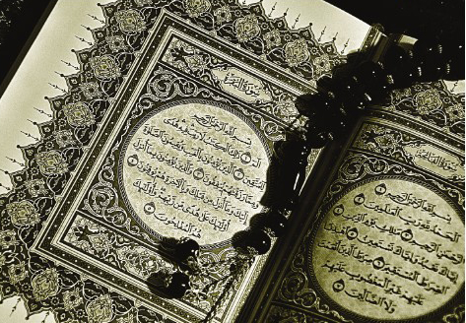
قلبی پاک و شستشوشده از گناه برخاسته و تقدیم امام معصوم(علیه السلام) شود، بسیار باارزش است؛ چنین سلام و زیارتی مقبول،مبارک، درخور جوابی شایسته و بسیار نزدیک به عنایت الهی است.
10- رعایت ادب و احترام دربرابر خادمان حرم مطهر امام معصوم(علیه السلام)
خادمان و کارکنان این حرم‌های مطهر مفتخرند که خدمتگزار حرم و صحن و سرای امامان معصوم(علیهم السلام) هستند؛ آنان پیوسته با این مکان‌های مقدّس در ارتباط‌اند، همواره در آن فضاهای معطر از شمیم اهل‌بیت(علیهم السلام) در رفت‌وآمد هستند و شرایط مناسب زیارت را برای زائران آماده می‌کنند؛ پس جا دارد کسی‌که به‌عنوان زائر و به‌قصد زیارت این روضۀ نورانی و آستان ملائک‌پاسبان آمده، علاوه‌بر رعایت کمال ادب در زیارت آن مرقد شریف، در رعایت احترام و ادب دربرابر خادمان آن حرم ملکوتی کوتاهی نکند؛ زیرا یکی از انواع اکرام و تعظیم امام معصوم(علیه السلام) و قبر مطهر آن بزرگوار، احترام و بزرگداشت خادمان و دربانان ایشان است.
11- تکرار زیارت در زمان اقامت در شهر زیارتی و وداع، هنگام برگشتن به شهر خود
کسی‌که بنا دارد مثلاً سه روز یا یک هفته در مشهد مقدّس بماند، نباید به یک یا دو بار زیارت اکتفا کند؛ بلکه بهتر است در هر روز و شب، هرچندبار که امکان دارد، عمل مبارک خود را تکرار کند و هر بار که
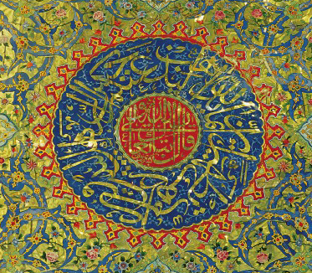
مشرّف می‌شود تصمیم داشته باشد تا بار دیگر هم بیاید و مرقد مطهر آن امام همام را زیارت کند.
همچنین هنگامی‌که تصمیم گرفت به وطن خود برگردد، شایسته است زیارت وداع یعنی آخرین زیارت خود در این سفر را انجام دهد؛ با قبر مطهر حجت الهی خداحافظی کند، با محبوب خود، راز دل بگوید و با دعاهای واردشده این مراسم
را به پایان برساند. به‌ویژه توصیه شده است در زیارت وداع متوجه این نکته باشد که شاید این آخرین زیارتم باشد و دیگر توفیق این سعادت را نیابم؛ بنابراین با چشم گریان و دل سوزان، از خداوند توفیق برگشت و زیارت آن مرقد شریف را درخواست کند و بگوید: «اللَّهُمَّ لَا تَجْعَلْهُ آخِرَ الْعَهْدِ مِنْ زِیَارَتِی؛ خداوندا، این زیارت را آخرین زیارت من قرار نده.»
12- تلاش برای بهتربودن بعد از زیارت نسبت‌به قبل از زیارت
زائر باید بعد از زیارت، بهتر از زمان قبل از زیارت باشد. این نکتۀ بسیار مهم، از بهترین و شاخص‌ترین آداب و وظایف زائر قلمداد می‌شود و نشانۀ قبولی زیارت نیز هست.
زیارت‌کننده باید بکوشد که بعد از زیارت، نسبت‌به قبل از زیارت تفاوت داشته و در رفتار و گفتار بهتر شده باشد؛ یعنی زیارت قبر شریف ولیّ خدا او را متحول کند. اگر این نکته در هر مرتبه از زیارت مراعات شود، زائر با یک سفرِ کوتاه زیارتی می‌تواند به‌کلی خود را از انواع گناه‌ها و شرک‌ها رهایی بخشد؛ به‌این‌ترتیب، زیارت او یک زیارت واقعی، خداپسندانه، مطلوب و پربار خواهد بود.
زیارتِ سازنده همین است که انسان، پس از آن احساس کند غرور، کینه‌توزی، حرص، حسد، کبر، عُجب، خودخواهی، خودبینی و خودپسندی و... در او به‌کلی از بین رفته است. حقیقت ِدعوتِ بزرگانِ دین به زیارت نیز همین مطلب است.
13- شتاب برای خارج‌شدن از حرم مطهر و شهر زیارتی بعد از زیارت
کسی‌که زیارت را آن‌طور که می‌خواسته انجام داده و قصد بازگشت دارد، باید به‌سرعت بار سفر بر بندد و خارج
شود تا عظمت حرمت امام(علیه السلام) را به‌طورکامل رعایت کرده باشد و شوق و رغبت او برای بازگشت شدت پیدا کند؛ چه‌بسا اکنون که زیارت را به پایان برده، ماندن در آن مکان مقدّس نوعی بی‌حرمتی به‌حساب آید؛ مثلاً انسان در مشهد باشد ولی دیگر تصمیم به زیارت نداشته باشد!
در روایت آمده است که زائر هنگام خروج، به‌صورت قهقرا (درحالی‌که
رو به‌سوی مرقد مطهر دارد) بیرون بیاید.
امام‌صادق(علیه السلام) دربارۀ نحوۀ خروج از حرم مطهر امامان معصوم(علیهم السلام) می‌فرمایند: «فَإِذَا خَرَجْتَ فَلَا تُوَلِّ وَجْهَکَ عَلَی الْقَبْرِ حَتَّی تَخْرُجَ؛ پس هنگام خروج، پشت خود را به قبر نکن تا زمانی‌که خارج شوی.»
البته احترام به زائر امام، احترام به امام معصوم(علیه السلام) است؛ پس درهرحال باید از انجام کارهایی که باعث آزار و اذیت آنان می‌شود، پرهیز کنیم؛ بنابراین، انجام‌دادن این ادب نیز در شرایط عادی امکان‌پذیر است و در ازدحام جمعیت و درصورت ایجاد مزاحمت برای دیگران، شایسته نیست.
14- انفاق به مستمندان، به‌ویژه احسان به ساداتِ از نسل پیامبر اکرم(صلی الله علیه و آله و سلم)
صدقه و کمک مالی به بینوایان، عملی نیکو است که وقتی در مکانی بسیار مقدّس مانند مرقد امامان معصوم(علیهم السلام) انجام شود، به اعتبار عظمت مکان، اجر و ثواب آن افزایش پیدا می‌کند. ازطرفی، این کار به‌نوعی پیروی و تبعیت از آن امامان والامقام است. درحقیقت، توجه به این ادب، زیارت را به اطاعت از آن بزرگواران نزدیک می‌کند؛ پس طبیعی است که این صدقه و انفاق، پاداشی ممتاز داشته باشد.
اما انفاق به سادات و ذریّۀ رسول خدا(صلی الله علیه و آله و سلم) و اهل‌بیت(علیهم السلام)، انفاق و احسان به کسانی است که وابسته به صاحبان آن مرقدهای مطهرند و از
بستگان و فرزندان آن بزرگواران قلمداد می‌شوند. این انفاق، امتیاز زیادی دارد و از پاداش بیشتری برخوردار خواهد بود.
به‌تعبیر دیگر، علاوه‌بر زیارت که نوعی بزرگداشت مقام امام است و موجب شادی آن امام معصوم(علیه السلام) می‌شود، احسان و نیکی به نیازمندانی که از وابستگان این عزیزان خدا محسوب می‌شوند نیز، نوعی دیگر از بزرگداشت آن‌ها است و به‌یقین موجب شادی بیشتر ایشان خواهد شد.
تا اینجا چهارده نکته در زمینۀ آداب زیارت از فقیه نامدار شیعه مرحوم شهید اول‘رضوان‌الله‌علیه’ گفته شد که هر کدام دربردارندۀ چند ادب از آداب زائر است و اگر دقت کنیم، حدود 25 نکته خواهند شد.
بااین‌حال، هنوز آداب دیگری است که در کلمات این بزرگوار نیامده است و مرحوم مامقانی‘رضوان‌الله‌علیه’ و دیگران در کتاب‌های خود آورده‌اند. در این فرصت بعضی از این آداب را یادآوری می‌کنیم.

دیگر آداب مهم برای زائر
1- شناخت آن مکان مقدّس و حرم مطهر: زائر باید بداند این بقعۀ نورانی از بیوت‌الله (خانه‌های خداوند) است که در آیات 36 و37 سورۀ مبارکۀ نور به آن اشاره شده است و به‌یقین، این شرافت مکان، برگرفته از عظمت وجود مبارکی است که حرم مطهر منسوب به ایشان است؛
2- ترک حرف‌های عَبَث و بی‌فایده: این مکان مقدس، خانۀ خداوند‘عزّوجل’ و خانۀ پیامبر و خاندان پیامبر(علیهم السلام) است. زائر در این حرم‌های مطهر در محضر امامان معصوم(علیهم السلام) قرار دارد؛ بنابراین باید نهایت احترام را رعایت کند؛ پرداختن به سخنان بیهوده نیز نوعی
بی‌احترامی است که باید ترک شود.
3- درآوردن کفش از پا، در محدودۀ حرم بلکه نزدیکی‌های آن: این نکته از قرآن کریم به‌دست می‌آید؛ آنجا که در داستان رفتن حضرت موسی(علیه السلام) به کوه طور، خطاب به ایشان می‌فرماید: «...فَاخْلَعْ نَعْلَیْکَ إِنَّکَ بِالْوَادِ الْمُقَدَّسِ طُوًی؛ ...کفش‌های خود را بیرون آور که تو در سرزمین مقدّس ‘طُوَی’ هستی.»
حرم منوّر امامان معصوم(علیهم السلام) اگر از وادی مقدّس طوی و کوه طور برتر نباشند؛ به‌یقین کم‌ارزش‌تر نیستند؛ ازاین‌رو باید در محدودۀ ضریح مطهر و بقعۀ مبارک آن عزیزان خدا(علیهم السلام) بدون کفش حرکت کنیم.
این نکته در حرم مطهر امامانی که بقعه و بارگاه دارند مراعات می‌شود ولی دربارۀ مرقد مطهر چهار امام بزرگوار مدفون در بقیع(علیهم السلام)، این‌طور نیست و معمولاً تا نزدیکی‌های قبرهای مطهر این عزیزان، همچنان با کفش حرکت می‌کنند.
باید توجه داشت که هرچند در اطراف مرقد این چهار امام عزیز(علیهم السلام)، بارگاه و ضریحی به چشم نمی‌آید و گنبد و بارگاه ایشان به دست وهّابی‌ها و سلفی‌های منحرف ویران شده است، ولی شرط حرم، فرش و وسایل و ابزار فراوان و باشکوه نیست؛ پس باید حرمت حریم آن بزرگواران(علیهم السلام) را نگاه داشت.
توجه: خواهران گرامی درصورتی‌که تمایل دارند از مسافتی طولانی‌تر، بدون کفش مشرف شوند، باید حتماً از جوراب ضخیم استفاده کنند؛ چراکه به فتوای همۀ مراجع تقلید، پوشاندن پا در مقابل نامحرم واجب است. درنتیجه، برهنه‌کردن پا یا استفاده از جوراب‌های نازک، نه‌تنها رعایت آداب زیارت نیست؛ بلکه دراین‌صورت، این عزیزان برای به‌جاآوردن عملی مستحب، مرتکب حرام نیز خواهند شد.
4- بلندنکردن صدا در حرم‌های مطهر امامان
معصوم(علیهم السلام): این حرم‌های مطهر، مانند خانه و مرقد پیامبر(صلی الله علیه و آله و سلم) هستند که خدا دربارۀ آن می‌فرماید: «لَا تَرْفَعُوا أَصْواتَکُمْ فَوْقَ صَوْتِ النَّبِیِّ...؛ ...صدای خود را بالاتر از صدای پیامبر نبَرید... .»
ازآنجاکه امامان معصوم(علیهم السلام)، اوصیا و پاره‌های تن پیامبر اکرم(صلی الله علیه و آله و سلم) هستند، حکمی که دربارۀ آن‌حضرت(صلی الله علیه و آله و سلم) است، دربارۀ ایشان نیز جاری است. آن عزیزان خدا، حاضر و ناظرند؛ بنابراین نباید در حضورشان صدا را بلند کرد.
این کار که بی‌ادبی و خلاف اخلاق پسندیده است، نوعی بی‌حرمتی نسبت به آن وجودهای مقدّس به‌حساب می‌آید؛ بنابراین باید صدای خود را هنگام قرائت اذن دخول و زیارت‌نامه و نیز درحال دعا، مناجات، تلاوت قرآن و... پایین آوریم.
5- پرهیز از حرام و اهتمام در انجام واجبات: زائر باید در طول سفر، یعنی از هنگام حرکت تا رسیدن به مقصد و تشرّف به مرقد مطهر، از خلاف شرع بپرهیزد و در انجام واجبات الهی کوشش کند؛ چراکه ترک هر یک از واجبات الهی و انجام هرکدام از محرّمات پروردگار بزرگ، با زیارت منافات دارد و مانع قبولی آن، نیز تقرّب زیارت‌کننده به ساحت پاک معصومان(علیهم السلام) می‌شود.
دقت در اقامۀ نماز اول وقت در بین راه از مهم‌ترین نکاتی است که باید رعایت شود. زشت و زننده است که زائر قبر معصومان(علیهم السلام) در راه زیارت آن بزرگواران اعتنا به نماز نداشته باشد و خدای‌ناکرده با بهانه‌های سست و واهی نماز را ترک کند؛ مثل اینکه نمازخواندن در قطار مشکل است یا در هواپیما نمی‌شود نماز خواند و...!
توجه به حریم محرم و نامحرم و رعایت حجاب اسلامی نیز از ضروریات دین است که باید مدنظر زائر باشد. در این‌زمینه، پرهیز از نگاه ناپسند به نامحرمان و گفت‌وگوی غیرضروری با آن‌ها، از مهم‌ترین مسائلی است که باید رعایت شود.
حفظ این حریم‌ها هم برای زنان و هم برای مردان واجب است؛ پس هیچ‌یک حق ندارند به‌گونه‌ای ظاهر شوند که جلب‌توجه کنند؛ اما دیگران هم هیچ عذر و مجوزی ندارند که به آن‌ها خیره شوند یا کار را به صحبت و شوخی برسانند.
باید مراقب باشیم که مبادا با قصد ثواب و اندوختن پاداش الهی به زیارت برویم؛ ولی در اثر رعایت‌نکردن احکام الهی، با کوله‌باری از گناه بازگردیم و به‌جای تقرب و نزدیک‌شدن به ساحت قدس ولیّ خدا، قلب مبارک آن حجت الهی را برنجانیم و مشمول نفرین آن بزرگوار قرار گیریم!
6- پرهیز از ضایع‌کردن مال مردم: از آداب مهم سفر زیارتی، رعایت حقوق مالی مردم است. به‌طورمثال استفاده از میوۀ باغ‌های مسیر حرکت جایز نیست؛ مگر با رضایت صاحب باغ. زیارتی که همراه آن، اموال دیگران از بین برود، هرگز پذیرفته نخواهد شد و اگر فردی خواسته و ناخواسته مرتکب چنین عمل ناپسندی شد، باید با جدیّت تمام در پی جبران برآید.
7- اصل‌قراردادن زیارت در سفر زیارتی: زائر باید تا ممکن است مقصد اصلی و هدف کلی خود را تشرف به حرم مطهر و زیارت قرار دهد و آن را با کارهای دیگر مخلوط و ضمیمه نکند؛ یعنی اصل مسافرت خود را مادی نکند.
8- شادشدن از مشاهدۀ ازدحام جمعیت: نگرانی از اینکه
درنتیجۀ ازدحام جمعیت، نمی‌توانیم به ضریح مطهر نزدیک شویم، شایسته نیست؛ بلکه باید خدا را به‌خاطر شیدایی این‌همه دل در هوای امام‌رضا(علیه السلام) شکر کنیم. پر واضح است که باوجود این نیت و میل به تقرّب بیشتر، از ثواب نزدیک‌شدن و بوسیدن ضریح مطهر بهره‌مند خواهیم شد.
9- پرهیز از مجادله بر سر مکان عبادت و زیارت:
برای زائرِ بامعرفت شایسته نیست که برای نمازخواندن یا قرائت زیارت‌نامه در مکانی مشخص اصرار ورزد؛ بلکه باید با ترک مجادله، ایثار کند و
با مراعات ادب در مکان دورتری جا بگیرد تا هنگام زیارت برای کسی ایجاد مزاحمت نکند؛ دراین‌صورت، خداوند اجر بیشتری به او خواهد داد.
10- توجه به احترام متقابل زائران و مجاوران نسبت به یکدیگر: زائران باید مردم شهرهای زیارتی مانند اهل مشهد، قم، کربلا، نجف و... را احترام کنند و با ادب کامل با آن‌ها مواجه شوند؛ چراکه آنان مجاوران همیشگی خاندان رسول اکرم(علیهم السلام) هستند و ازاین‌رو درخور احترام‌اند. رعایت این ادب بیش از آنکه برای مجاوران مفید باشد، متوجه زائران خواهد بود. درمقابل، مجاوران نیز باید ضمن رعایت ادب و احترام نسبت به زائران گرامی، تلاش کنند تا شرایط مطلوب زیارت برای این عزیزان فراهم شود. توجه به این نکته ضروری است که زائران این حرم‌های مطهر، میهمانان ائمه اطهار(علیهم السلام) هستند و هرگونه رسیدگی و توجه به آن‌ها، درواقع توجه به اهل‌بیت(علیهم السلام)است و به‌یقین بی‌پاسخ نخواهد ماند.
اگر زائران مرقد مطهر ائمه اطهار و خاندان گرامی ایشان(علیهم السلام)، در رعایت شرایط و آداب زیارت بکوشند؛ حتی یک زیارت مختصر این بزرگواران، اثری چشم‌گیر خواهد داشت و به‌این‌وسیله،
انسان از عالی‌ترین الطاف و عنایات الهی بهره‌مند می‌شود؛ گره‌های کور زندگی او از این رهگذر، باز و دریچه‌هایی از رحمت ویژۀ خداوند سبحان به قلب او گشوده می‌شود و درنتیجۀ آن، همواره در درون خویش احساس نشاط و انبساط می‌کند، خود را در ارتباط با خدای رحمان و رحیم و اولیای گرامی او می‌ببیند و در سایۀ این احساس مقدس، از بهترین لذت‌ها برخوردار خواهد شد.
تصویر
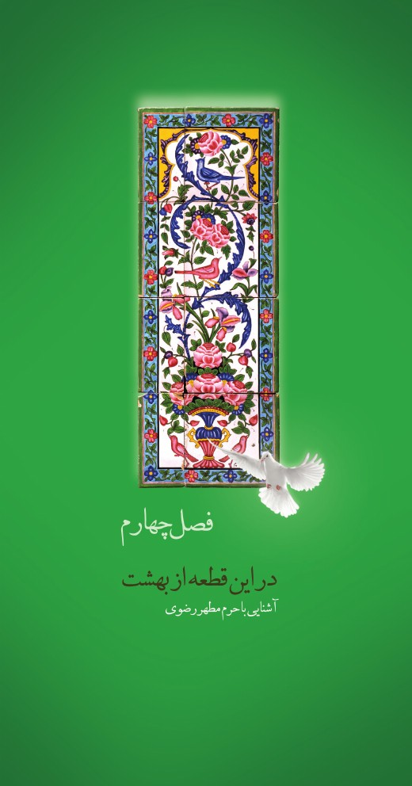

فصل 4: در این قطعه از بهشت: ( آشنایی با حرم مطهر رضوی)

روضه منوره
با شهادت حضرت رضا (علیه السلام)در سال 203 ه. ق. پیکر مطهر آن حضرت، طبق پیش‌بینی ایشان، درباغ حمید بن قحطبه (حاکم و والی خراسان) واقع در روستای سناباد، دربقعه هارونی به خاک سپرده شد و از آن پس عمارت هارونی به «حرم رضوی» و روستای سناباد به «مشهد الرضا» شهرت یافت. بیش از هزار و دویست سال است که حرم مطهر رضوی بر خراسانیان و ایرانیان پرتو‌افشانی می‌کند و هزاران هزار دل را در قرون و اعصار به طرف خود جلب نموده و دوستان و شیعیان را از سراسر جهان به سوی خود می‌کشاند و روز به روز بر عظمت و وسعت آن افزوده می‌گردد.
روضه منوره که پیکر مقدس حضرت امام رضا (علیه السلام)در آن مدفون است زیر گنبدی زرین و باشکوه قرار دارد و هسته مرکزی بناهای آستان قدس رضوی است. این بنا تقریباً به شکل مربع می‌باشد و پس از توسعه به حدود 139 متر‌مربع افزایش یافته است. قطر دیوارهای اطراف روضه که سنگینی گنبد برآن قرار دارد حدود 3 متر می‌باشد. کف حرم با بهترین نوع سنگ مرمر پوشیده شده و دیواره و سقف روضه منوره با کاشی‌های ممتاز و
نفیس سنجری و نیز کتیبه‌ها و آینه‌کاری بسیار زیبا به صورت معرق و مقرنس تزیین شده است.
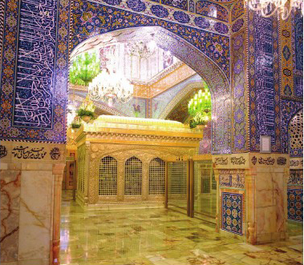

صندوق های مرقد مطهر

اولین صندوق مزار:
بنا به استناد متون تاریخی موجود، در اواخر قرن پنجم هجری صندوقی از چوب اعلا با روکش و بست‌های نقره روی مرقد امام نصب شده بود. بانی صندوق انوشیروان زردشتی از اهالی اصفهان نام بوده که به بیماری برص (پیسی) مبتلا بود و در مأموریتش به خراسان پس از آگاهی از کرامات حضرت، برای شفای بیماری صعب‌العلاج خود به امام (علیه السلام) متوسل و پس از گرفتن حاجت، مسلمان می‌شود و این صندوق را در تاریخ 500 ه.ق. به مرقد منور رضوی اهدا می‌نماید.

دومین صندوق مزار:
این صندوق از چوب فوقل با روکش و میخ‌های طلا و معروف به صندوق عباسی بوده که در سال 1022 ه.ق. روی مرقد مطهر نصب شد. صندوق عباسی دارای تزئینات هنری وگرانبهایی بوده که پس از قرن‌ها ماندن در سرداب به مرور پوسیده و ارکان و پایه‌های آن متلاشی شده بود و در سال 1311 شمسی از روی مضجع شریف برداشته شد. کتیبه‌های طلای این صندوق هم‌اکنون در موزه نگهداری می‌شود.

سومین صندوق مزار:
صندوق سوم از سنگ مرمر معدن شاندیز با رنگ سبز لیمویی بوده که حاج حسین حجار باشی زنجانی در سال 1311 شمسی آن را تهیه و بر روی مرقد نصب نمود. این صندوق که عنوان سنگ قبر را نیز داشت تا سال 1379 شمسی درون ضریح چهارم بود و با تعویض ضریح برداشته شد و سنگ قبر جدید جایگزین آن شد.
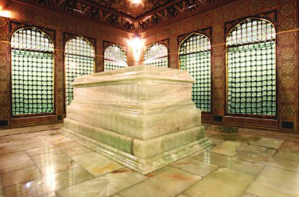

ضریح‌های حرم مطهر
ضریح اول: بنا بر شواهد تاریخی نصب ضریح بر مرقد
شریف امام رضا(علیه السلام) از دوره صفویه صورت گرفته و سابقه وجود ضریح تا پیش از این دوره مشخص نیست. از آن زمان تا‌کنون پنج ضریح بر مرقد مطهر حضرت نصب‌شده که اولین آن، چوبی و دارای تزییناتی از طلا و نقره بوده و در اواسط قرن دهم هجری در عهد شاه طهماسب صفوی ساخته و نصب شده است. در حال حاضر از این ضریح کتیبه ها و تزئینات طلای آن در موزه مرکزی آستان قدس نگهداری میشود و سازه اصلی ضریح از بین رفته است.
ضریح دوم: ضریح دوم ضریحی فولادی مربوط به دوره صفویه است که دارای سقفی شیروانی چوبی و یک طوق طلای جواهر نشان بوده است. در سال 1233 قمری فتحعلی شاه قاجار یک در طلای جواهر نشان به طرف پایین پای مبارک ضریح نصب کرد که هم اکنون در دیوار بالاسر حضرت رضا (علیه السلام)در روضه منوره نصب گردیده است، همچنین این ضریح در همان عصر قاجار به سال 1238 ه.ق. طلاکاری و نقره کاری شد و در سال 1312 قمری به دستور تولیت وقت دور تا دور قسمت فوقانی ضریح متن آیه الکرسی بر اشکال قلمدانی زراندود شد. این ضریح در سال 1338 شمسی همزمان با ساخت و نصب ضریح چهارم از روی مضجع شریف جمع آوری شد و از سال 1378 شمسی به موزه منتقل شد و در معرض دید زائرین گرامی قرار گرفت.
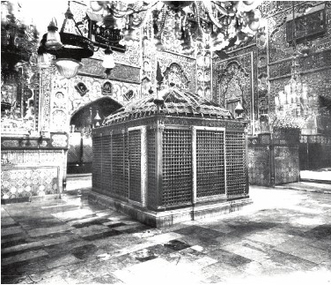
ضریح سوم: سومین ضریحی که بر مرقد مطهر نصب گردید معروف به «ضریح نگین نشان» در سال 1160 ه.ق. توسط شاهرخ میرزا (نوه نادرشاه افشار) وقف و تقدیم مضجع منور امام رضا(علیه
السلام) شده است. این ضریح از زمان نصب تا سال 1379 شمسی در طبقه فوقانی و داخل ضریح چهارم جای داشت بعد از برداشتن ضریح چهارم و قبل از نصب ضریح جدید،این ضریح به لحاظ وقفی بودنش به درون سرداب مقدس امام رضا (علیه السلام)و روی مرقد منور حضرت انتقال یافت.
ضریح چهارم: ضریح چهارم معروف به ضریح طلا و نقره یا «شیر و شکر» است که در سال 1338 شمسی پس از برداشتن ضریح سوم و انتقال آن به موزه، روی ضریح دوم نصب شد. این ضریح به اهتمام و نظارت مرحوم سید ابوالحسن حافظیان و با هنرمندی استاد حاج محمدتقی ذوفن اصفهانی و جمعی دیگر از هنرمندان ساخته شد. ضریح چهارم هفت تُن وزن دارد و از چهارده دهانه به نماد چهارده معصوم (علیهم السلام) تشکیل‌شده که در بالای هر دهانه، گلبرگی از طلا با نام یکی از معصومین (علیهم السلام)را نوشته است. ابعاد این ضریح شامل 05/4 متر طول، 06/3 متر عرض و90/3 متر
ارتفاع است. قسمت بالای ضریح آراسته به سوره مبارکه «یس» و «انسان» بر کتیبه‌ای طلایی به خط استاد احمد زنجانی است. این ضریح همزمان با نصب ضریح پنجم در سال 1379 شمسی، به موزه آستان قدس رضوی انتقال یافت.
پنجمین ضریح: گذشت حدود 40 سال از عمر ضریح چهارم، استحکام سازه‌ای آن را کم کرده بود، درعین‌حال ایجاد انفجار توسط منافقین در ضلع بالا سر مبارک حضرت در عاشورای حسینی سال 1373 باعث آسیب‌دیدگی ضریح شد و اندیشه طراحی و ساخت ضریح جدید را که مدتی قبل آغاز شده بود تقویت کرد؛ لذا طراحی ضریح پنجم
در سال 1372 شمسی با مشورت گرفتن از صاحب‌نظران و هنرمندان، توسط استاد محمود فرشچیان آغاز گردید. کار قلم‌زنی ضریح را استاد خداداد زاده اصفهانی و خطاطی و خوشنویسی آن را استاد موحد و کار خاتم‌کاری آن را استاد کشتی‌آرای شیرازی بر‌عهده داشته است.کار ساخت این ضریح با کیفیت عالی و در نهایت استحکام به وزن 12 تن به ابعاد 73/3 در 78/4 و ارتفاع 96/3 متر با روکش طلا و نقره پس از هفت سال پایان یافت.
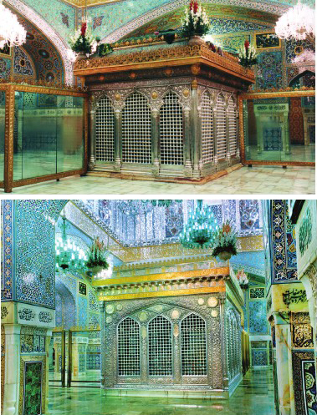

گنبد طلا
گنبد زراندود بارگاه منور رضوی، یکی از زیباترین جلوه‌های هنری و مذهبی است. در اوایل قرن ششم، شرف‌الدین ابوطاهر قمی وزیر سلطان سنجر سلجوقی به مباشرت ابوالقاسم احمد بن علی بن احمد العلوی الحسینی که از نقیبان ناحیه طوس بود ضمن تعمیر روضه منوره اقدام به احداث گنبد بر فراز قُبه اولیه نمود. این همان گنبدی است که بالغ بر 900 سال از بنای آن می‌گذرد.
گنبد از نظر ساختمان و ارتفاع در نهایت زیبایی و هنرمندی طراحی شده و دارای دو پوشش است. پوشش اول گنبد، سقف حرم به حساب می‌آید که
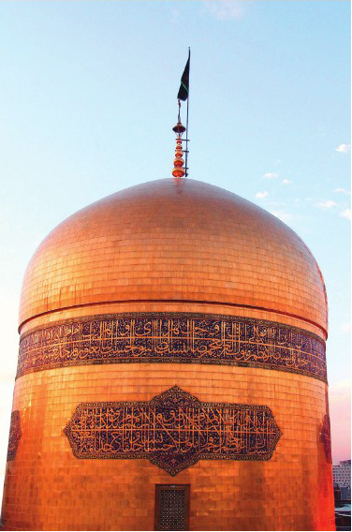
از زیر قابل مشاهده بوده و دارای مقرنس آینه است و به آن، «قبه» گفته می‌شود. پوشش دوم که برفراز آن استوار گشته، گنبد طلاست و حد فاصل این دو پوشش 13 متر فضای خالی وجود دارد. ارتفاع گنبد طلا از کف روضه منوره 31 متر و محیط دور گنبد 10/42 متر بوده و ارتفاع آن از اول طلاکاری تا تیزه گنبد 40/16 متر است.

گنبد و حوادث ناگوار
پس از طلاکاری گنبد در زمان شاه طهماسب چند رخداد متوجه آن شد. از جمله در فتنه
ازبک‌ها در سال 997 ه.ق. عبدالمؤمن‌خان ازبک، ضمن تاراج نفایس آستان قدس رضوی، دستبردی به طلاهای گنبد زد تا این که شاه عباس در طی سفری که با پای پیاده از اصفهان به مشهد آمد اقدام به مرمت و تزیین مجدد گنبد (1010-1016 ه.ق.) باخشت‌های طلا نمود. جریان این رخداد را علیرضا عباسی خطاط معروف عصرصفوی در کتیبه دورگنبد، با خط بسیار زیبای ثلث نوشته که متن آن در کتاب مفاتیح الجنان شیخ عباس قمی نیز ذکر شده است. علاوه برهنر‌نمایی علیرضا عباسی، کمال‌الدین یزدی نیز کارمعماری و کاشی‌کاری گنبد را برعهده داشته است.
درسال 1084 ه.ق. زلزله عظیمی در مشهد رخ داد و خساراتی به گنبد و طلاکاری آن وارد شد که شاه سلیمان صفوی اقدام به ترمیم آن نمود و پس از دو سال از این حادثه، کار طلاکاری آن به پایان رسید. در قسمت زیرین کتیبه کمربندی گنبد، کتیبه دیگری بر چهار ترنج به خط زیبای محمد‌رضا امامی اصفهانی جلوه می‌کند که بیانگر این حادثه است.
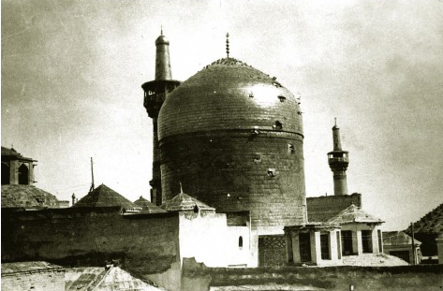

مساجد حرم مطهر

مسجد بالاسر
مسجد تاریخی بالاسر مبارک، اولین بنایی است که پس از روضه منوره ساخته‌شده و بیش از هزار سال سابقه تاریخی دارد. این بنا بین روضه منوره و رواق دارالسیاده قرار دارد. در ضلع جنوبی مسجد بالاسر محرابی از کاشی معرق با سبکی زیبا ایجاد شده و درکنار آن تاریخ 1362 قمری و در طرف دیگر نام محمد‌خان رضوان (کاشی‌ساز و نقاش محراب) به چشم می‌خورد. این مسجد در عهد غزنویان (425 قمری) در غرب روضه منوره بنا گردیده و بانی آن ابوالحسن عراقی معروف به دبیر(یکی از رجال آن دوره) است.
مسجد تاریخی بالاسر دارای5/4 متر عرض، 8 مترطول و10 متر ارتفاع است. ازاره مسجد سنگ مرمر و بالای سنگ مرمر، مزین به کاشی‌های الوان شش و هشت ضلعی منقوش است که حاوی آیاتی از قرآن و احادیث می‌باشد. بالای قسمت کاشی‌شده دیوار، دو کتیبه بسیار زیبا وجود دارد که یکی از آنها کتیبه کاشی سنجری چینی مانند به عرض 50 سانتیمتر به خط ثلث برجسته و به رنگ آبی و مزین به آیاتی از قرآن کریم است. در بالای طاق متصل به حرم مطهر، دو بیت از دعبل خزاعی (شاعر اهل‌بیت (علیهم السلام)) به چشم می‌خورد.
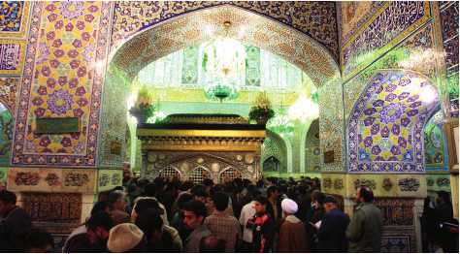

مسجد جامع گوهرشاد
یکی از بناهای باشکوه عهد تیموری (اوایل قرن نهم هجری) مسجد جامع گوهرشاد است که در جنوب حرم مطهر قرار دارد و با وسعتی معادل 2855 متر‌مربع و 6048 متر‌مربع زیربنا دارای 4 ایوان و 7 شبستان می‌باشد. این مسجد را بانو گوهرشاد، همسر میرزا شاهرخ تیموری، در سال 821 ه. ق. بنا نهاد.
گنبد رفیع فیروزه‌ای مسجدگوهرشاد برفراز ایوان مقصوره، بر عظمت این بنا افزوده است، ارتفاع این گنبد با دو پوسته 41 متر و فضای خالی بین دو پوشش آن 10 متر می‌باشد. گفتنی است این بنای عظیم تاریخی نمونه‌ای کامل و برجسته از هنر ایرانی به شمار می‌رود که تمام خصوصیات و
ویژگی‌های معماری سنتی ایرانی و اسلامی در آن به کار رفته است. این مسجد زیبا توسط معمار معروف ایرانی قوام‌الدین شیرازی ساخته شده و در ذیل کتیبه بایسنقری ایوان مقصوره، خودش را چنین معرفی کرده است:
«عمل العبد الضعیف الفقیر المحتاج بعنایه الملک الرحمن قوام‌الدین بن زین‌الدین
شیرازی الطیان»
ایوان مقصوره مسجد گوهرشاد دارای 500 متر‌مربع مساحت و 37 متر طول و 5/25 متر ارتفاع می‌باشد، در دو طرف ایوان، دو مناره به ارتفاع 43 متر از کف مسجد ساخته شده است.
کف مسجد ساخته شده است. گنبد رفیع و فیروزه ای مسجد گوهرشاد بر فراز ایوان مقصوره، بر عظمت این بنا افزوده است. ارتفاع این گنبد با دو پوشش، ۴۱متر و فضای خالی بین دو پوشش آن، ۱۰ متر است. این بنای عظیم
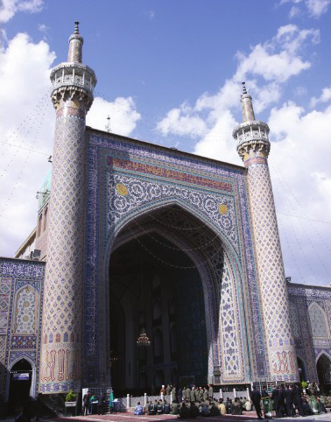
تاریخی، نمونه ای کامل و برجسته از هنر ایرانی است که تمام ویژگی های معماری سنتی ایرانی و اسلامی را دارد. مسجد گوهرشاد را معمار معروف ایرانی، قوام الدین شیرازی ساخته و در پایان کتیبه بایسنقری ایوان مقصوره،
خودش را چنین معرفی کرده است: «عمل العبد الضعیف الفقیر المحتاج بعنایة الملک الرحمن قوام الدین بن زین الدین شیرازی الطیان»
کتیبه اطراف ایوان مقصوره به خط ثلث نوشته شده است. بایسن قرمیرزا
در قسمت انتهایی این کتیبه، نام خود و تاریخ اتمام ساخت مسجد را این گونه نگاشته است: «کتبه راجیا إلی الله بایسنقر بن شاهرخ بن تیمور گورکانی، سنه ۸۲۱ قمری.»
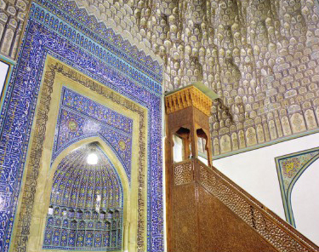

مدارس حرم مطهر

مدرسه پریزاد
مدرسه پریزاد از بناهای قرن نهم و از آثار باستانی عهد تیموریان است. این بنای تاریخی در جنوب‌غربی حرم مطهر و شمال‌غربی مسجد جامع گوهرشاد واقع شده و همزمان با اتمام مسجد جامع گوهرشاد درسال823 ه.ق. ساخته شده است. بانی مدرسه، بانو پریزاد، ندیمه گوهرشاد بوده و آن چنان که از وقف‌نامه مدرسه برمی‌آید از نوادگان خواجه ربیع بن خثیم (از زُهاد و عرفای سده اول هجری و مدفون در شمال مشهد) می‌باشد. مدرسه پریزاد همانند دیگر مدارس دوره تیموری بنایی چهار ایوانی است که با300 متر‌مربع مساحت در دو طبقه احداث شده و 22 حجره دارد.
این مدرسه، تاکنون چندین بار مرمت و تعمیر اساسی شده، ولی هیچگاه سازه اصلی آن تغییر نکرده است. ازآن جمله؛ تعمیراتی است که در زمان شاه سلیمان صفوی در سال1091 قمری و توسط نجف‌قلی‌خان بیگلر‌بیگی صورت‌گرفته و کتیبه سر در ورودی مدرسه بر این موضوع گواهی می‌دهد. پس از پیروزی انقلاب اسلامی در سال 1368 شمسی، به همت آستان قدس رضوی، مدرسه
با همان الگو و طرح سنتی بازسازی شد. هم‌اکنون از این مدرسه به عنوان مرکز پاسخگویی به سئوالات دینی استفاده می‌شود که شامل بخش‌های پاسخگویی به مسائل شرعی به صورت حضوری و تلفنی، مشاوره دینی، حلقه‌های معرفت، حرم‌شناسی می‌باشد.
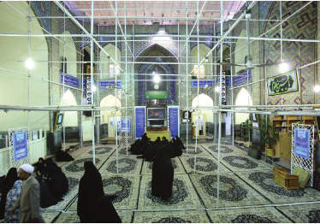

مدرسه دو در (دارالقران)
این بنای تاریخی از زیبا‌ترین و اصیل‌ترین نمونه‌های معماری عصر تیموری است که در جنوب‌غربی حرم مطهر و در ضلع شمال‌شرقی صحن جمهوری اسلامی، مقابل مدرسه پریزاد واقع است. نام اصلی این مدرسه، «مدرسه یوسفیه» بوده که بعدها به «مدرسه دو در» معروف شده است. این بنا یادگار دوره تیموریان در عصر شاهرخ میرزای گورکانی است. بانی مدرسه امیر یوسف خواجه بهادر ملقب به غیاث‌الدین، از امرای خراسان و متوفای 846 ه.ق. بوده که درسال 843 ه .ق. مدرسه را بنا نهاد و آرامگاهش هم‌اکنون در زیر گنبد جنوبی مدرسه قرار دارد.
این بنای تاریخی در زمینی به وسعت 500 متر‌مربع در دو طبقه شامل 32 حجره احداث شده که از معماری بناهای چهار ایوانی دوره تیموری پیروی می‌کند. درحال حاضر از این بنا جهت فعالیت‌های متنوع قرآنی و با عنوان «دارالقرآن الکریم» بهره‌برداری می‌شود.

صحن های حرم مطهر

صحن انقلاب اسلامی
صحن انقلاب اسلامی (صحن کهنه یا عتیق) اولین و قدیمی‌ترین صحنی است که در قسمت شمال حرم مطهر بنا گردیده است. ضلع جنوبی صحن عتیق در اواخر دوره تیموریان و اساس ایوان طلا در عهد سلطان حسین بایقرا ساخته‌شده و در عهد شاه عباس صفوی، اضلاع شمالی، شرقی و غربی احداث و تکمیل گردیده است. در صحن کهنه، چهار ایوان، دوازده صفه و چهل
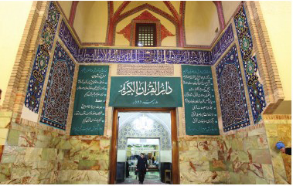
حجره و ایوان کوچک در طبقه اول و چهل حجره در طبقه دوم قرار دارد. مساحت این صحن 6740 مترمربع می‌باشد.
چهار ایوان صحن انقلاب اسلامی عبارت اند از:
ایوان جنوبی، ایوان طلاست که با 21 متر ارتفاع به دستور امیرعلی شیرنوایی )وزیر سلطا ن حسین بایقرا( در 872 ق ساخته شده است. چون بدنۀاین ایوان در زمان نادرشاه ( 1148 ق) با خشت های طلا، طلاکاری شده است به ‘ایوان نادری’ نیز معروف است.
ایوان شمالی (عباسی) با 50 / 22 متر ارتفاع، در سال 1021 ق بنا شده است.بر فراز ایوان عباسی، گلدستۀ طلایی وجود دارد که مربوط به دورۀ نادرشاه افشار است. ارتفاع ایوان غربی (ایوان ساعت)، 24 متر است و ساعت بزرگی که بر
روی آن قرار دارد، در 1336 ش نصب شده است. ایوان شرقی( ایوان نقاره)نیز 26 متر ارتفاع دارد.صحن انقلاب اسلامی در روزگار پادشاهان صفویه و افشاریه و قاجاریه گسترش یافته و به شکلی چشم نواز تزیین شده است.
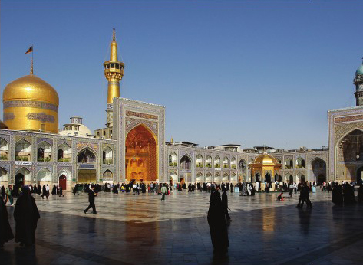
سقاخانه صحن انقلاب اسلامی
در میانه صحن انقلاب اسلامی، بنای زیبای سقاخانه وجود دارد. سنگاب (منبع آب) این سقاخانه از سنگ مرمر یکپارچه‌ای با گنجایش سه کر آب معادل 1130 لیتر می‌باشد. که به دستور نادرشاه افشار از هرات به مشهد منتقل شده است. در گذشته‌های دور که امکانات آب لوله‌کشی مثل امروزه نبود آب را با مراسم خاصی از قنات‌های اطراف مشهد به حرم می‌آوردند و برای استفاده زائرین داخل این سنگاب می‌ریختند. در دوره فتحعلی شاه قاجار به دستور شخصی به نام اسماعیل، بنایی هشت ضلعی بر فراز این سنگاب ساخت و به دنبال آن سقف بنا با خشت‌های طلا تزیین گردید. این بنا به سقاخانه نادری و یا اسماعیل طلایی شهرت دارد. در سال 1345 شمسی بنای این سقاخانه که در اثر گذر زمان کهنه و فرسوده شده بود تخریب و از نو به صورت زیبا و مجلل بازسازی شد و پس از پیروزی انقلاب اسلامی نیز مجدداً مرمت گردید که از آن جمله در هنگام احداث رواق دارالحجه (ره) درطبقه زیرین صحن انقلاب اسلامی، بنای سقاخانه نیز محکم‌سازی شده است.
مساحت سقاخانه 5/57 متر‌مربع، ارتفاع آن 44/6 و شعاع گنبد 3/2 متر است و دارای پایه‌هایی مزین به سنگ مرمر کنده‌کاری شده و کاشی و نیز سقف گنبدی آراسته به خشت‌های مطلا می‌باشد.
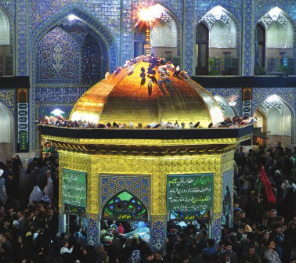

ایوان جنوبی صحن انقلاب اسلامی (ایوان طلا)
اولین ایوان ساخته‌شده در صحن انقلاب اسلامی (عتیق)، ایوان جنوبی است. احداث بخش‌هایی از ضلع جنوبی صحن انقلاب اسلامی در زمان سلطان حسین بایقرای تیموری، توسط وزیر دانشمندش امیرعلی‌شیر نوایی درسال 875 ه-
. ق. آغاز شد و به دنبال آن ایوان ضلع جنوبی (متصل به حرم مطهر) همراه با غرفه‌هایی در مجاورت ایوان بنا گردید و به ایوان«امیر‌علی‌شیر نوایی» معروف گشت. درعین حال چون در محل صحن عتیق، قبل از احداث، مدارس دینی قرار داشت و امیرعلی نمی‌خواست اجباراً اقدام به تخریب آنها کند، اتمام بنای صحن در زمان شاه عباس صفوی صورت گرفت و در واقع برای تکمیل صحن از هنر معماری دوران صفوی در ادامه همان معماری تیموری استفاده شد. نام سلطان حسین بایقرا برکتیبه سر در ایوان طلای صحن عتیق نقش بسته و از آنجا که طلاکاری آن در عهد نادرشاه صورت گرفت به «ایوان نادری» نیز معروف شده است. عرض ایوان جنوبی 80/7 و طول آن 70/14 و ارتفاع آن 44/21 متر است.
ایوان شمالی صحن انقلاب اسلامی (ایوان عباسی)
این ایوان در سال 1021 ه. ق. با 22 متر ارتفاع بنا گردیده است، عرض این ایوان 20/8 ، طول آن 80/14 و ارتفاع آن 50/22 متر می‌باشد. از آنجا که قسمت اعظم این ایوان در عهد ش--اه عب-اس دوم تزئین یافت، به «ایوان عباسی» معروف شد.
بر فراز ایوان عباسی مناره‌ای طلایی وجود دارد که اصل بنا و طلاکاری آن مربوط به دوره نادرشاه افشار است. آرامگاه عارف نامدار مرحوم حاج شیخ حسنعلی اصفهانی معروف به «نخودکی» متوفای 1321 شمسی نیز در جنب این ایوان واقع است.
ایوان غربی صحن انقلاب اسلامی (ایوان ساعت)
ایوان غربی صحن انقلاب اسلامی، به «ایوان ساعت» معروف است، زیرا ساعت بزرگ آستان قدس رضوی از قدیم در بالای این ایوان نصب بود. عرض این
ایوان 90/6 و ارتفاع آن 10/24 متر می‌باشد و در زمان شاه عباس صفوی ساخته شده است. در قدیم جنس برج ساعت حلبی بوده و در سال 1335 شمسی برچیده ش-د و ج-ای آن را برج کنونی گرفت.
ایوان شرقی صحن انقلاب اسلامی (ایوان نقاره)
ایوان شرقی صحن انقلاب، به نام ایوان نقاره در عصر شاه عباس صفوی با ارتفاع 26 متر، عرض 8/7 و طول20/18 متر ساخته شد و پس از آن ساختمان نقاره‌خانه بر بالای آن بنا گردید. ساختمان نقاره که ابتدا از چوب و حلب بود در سال 1340 شمسی برچیده شد و بنایی جدید، زیبا و مستحکم جایگزین آن گردید. برج نقاره‌خانه در دو طبقه به طول 8/7 و ارتفاع 97/9 متر دارای نمایی زیبا و چشمگیر است که به کاشی‌های معرق و مقرنس‌های نفیس کاشی‌شده آرایش یافته است. طبقه پایین این بنا جهت نگهداری طبل و کرنا (ابزار نقاره نوازی) و طبقه فوقانی برای استقرار نقاره‌چیان و انجام مراسم نقاره‌نوازی استفاده می‌گردد.

صحن آزادی
صحن آزادی در شرق حرم مطهر و در پایین پای مبارک حضرت رضا، با 4335 متر‌مربع مساحت ساخته شد. دریک نگاه کلی می‌توان صحن آزادی را بنای برجای مانده از دوره قاجاریه دانست چرا که ساخت آن به دستور فتحعلی‌شاه و به مباشرت فرزندش علی نقی‌میرزا و با معماری حاج‌آقاجان (صاحب بازارچه معروف حاج آقاجان در مشهد) آغاز شد و در روزگار ناصرالدین شاه قاجار بنای آن به پایان رسید.
صحن آزادی هم چهار ایوان دارد و وسط آن نیز مانند صحن انقلاب اسلامی سقاخان های ساخته شده بود. ازآنجاکه این سقاخانه، هنگام عرض سلام و ادای احترام از درب شرقی، بین زائران و ایوان طلا حائل می شد،
در اواخر حکومت قاجار ( 1271 ش) تخریب و حوض آب بزرگی باباغچه هایی در اطراف آن ایجاد شد.
ایوان غربی صحن آزادی (ایوان طلا) بیش از بیست متر ارتفاع دارد ومسیر تشرف بانوان به داخل حرم از آن م یگذرد. ازآنجاکه این ایوان درزمان ناصرالدین شاه قاجار بازسازی و خشت های زرین آن ساخته شده است، به «ایوان ناصری » نیز مشهور است. ایوان جنوبی (ایوان ساعت)از دو ایوان تشکیل شده است و بر فراز آن ساعتی بزرگ قرار دارد. این
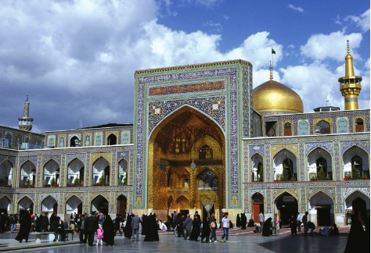

ایوان جنوبی صحن آزادی (ایوان ساعت)
ساعت تا پیش از ۱۳۳۶ش، روی ایوان غربی صحن انقلاب قرار داشت.گفته شده که این ساعت در عهد ناصرالدین شاه قاجار( 1278 ق) از منچسترانگلستان تهیه شده است.در چهار ضلع صحن آزادی درمجموع، 56 حجره و غرفۀ فوقانی و تحتانیقرار دارد و از حجر های در جنوب غربی آن، دری به رواق شیخ بهایی رحمه الله گشوده میشود که مقبرۀ وی نیز در همین رواق است.

ایوان غربی صحن آزادی (ایوان طلا)
یکی از چهار ایوان صحن آزادی، ایوان طلا است. این ایوان بیش از 20 متر ارتفاع دارد و مسیر تشرف بانوان به درون حرم است. از آنجا که در زمان ناصرالدین شاه قاجار این ایوان مرمت و خشت‌های زرین آن نصب شده به «ایوان ناصری» نیز مشهور شده است. در این ایوان چهار غرفه بنا شده که بدنه آنها خشت‌های مُطلا می‌باشد. کتیبه‌های زیبایی حاوی آیاتی از قرآن و اشعاری به فارسی این ایوان را مزین کرده است.
در چهار ضلع صحن آزادی مجموعاً 56 حجره و غرفه فوقانی و تحتانی قرار دارد که از حجره‌ای در جنوب غربی صحن، دری به رواق شیخ بهایی (ره) و مقبره وی گشوده می‌شود.

صحن جمهوری اسلامی
این صحن در 1368 ش با 7292 مترمربع مساحت، در ضلع غربی حرم
مطهر احداث شد. صحن جمهوری اسلامی به بس تهای شیخ طوسی رحمه الله
و شیخ بهایی رحمه الله و نیز به روا قهای دارالولایه، دارالهدایه، دارالرحمه و
دارالقرآن مرتبط است. بنای صحن جمهوری اسلامی به پیروی از بناهای کهن
حوزۀ حرم مطهر، ب هسبک معماری سنت یاسلامی ساخته شده است. بر فراز
ایوا نهای شمالی و جنوبی این صحن، دو منارۀ بسیار زیبای آراسته به طلا و
کاشی، با ارتفاع سی متر افراشته شده است.
ایوان شرقی این صحن که به طلا آراسته شده است، «با بالولایه » نام دارد و
به رواق بزرگ «دارالولایه » متصل است. کنار این ایوان پنجر های از برنز نصب
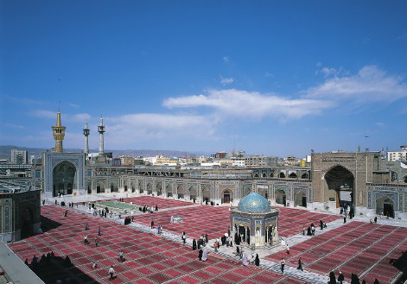

صحن قدس
شده است که زائرین از آنجا به ساحت مقدس اما م رضا علیه السلام عرض سلام و
ادب میک‌نند. ایوان غربی «با بالغدیر »، ایوان شمالی «با بالعلم » و ایوان جنوبی
«با بالشهاده » نام دارد. در وسط صحن، ساعت آفتابی یا شاخصی وجود دارد
که در تمام فص لهای سال، ظهر شرعی دقیق در شهر مشهد را مشخص می کند.
صحن قدس
این صحن در 1373 ش، در جنوب حرم مطهر رضوی و مسجد
جامع گوهرشاد، بین بست شیخ بهایی رحمه الله و قسمتی از جنوب رواق
اما م خمینی رحمه الله قرار دارد. صحن قدس با مساحتی بالغ بر 2530 مترمربع،
در اطراف خود، 6 ورودی و 28 حجره دارد. ایوان جنوبی صحن با ارتفاع
16 متر، مشابه ایوان مقصوره است؛ سقفش به صورت طاسه سازی با کاشی و
آجر تزیین و دیوار هاش نیز تماماً به کاشی معرق آراسته شده است. در وسط
ایوان، محرابی زیبا وجود دارد که دورتادور قسمت بالای آن با کتیب های از
کاشی و مزیّن به سورۀ مبارکۀ «نور » جلو هگری م یکند. در میانۀ صحن نیز،
سقاخان های زیبا با نمای قبةالصخر ه، یاد و خاطرۀ نخستین قبل هگاه مسلمانان
جهان، یعنی مسج دالأقصی را در اذهان زنده م یکند. این سقاخانه یک هشتم
بنای «قبةالصخره » مساحت دارد؛ قسمت گنبدی شکل آن با طلا و دیگر
قسم تهای خارج یاش با کاشی های معرق تزیین یافته است. و قسمتی از جنوب رواق
اما م خمینی رحمه الله قرار دارد. صحن قدس با مساحتی بالغ بر 2530 مترمربع،
در اطراف خود، 6 ورودی و 28 حجره دارد. ایوان جنوبی صحن با ارتفاع
16 متر، مشابه ایوان مقصوره است؛ سقفش به صورت طاسه سازی با کاشی و
آجر تزیین و دیوار هاش نیز تماماً به کاشی معرق آراسته شده است. در وسط
ایوان، محرابی زیبا وجود دارد که دورتادور قسمت بالای آن با کتیب های از
کاشی و مزیّن به سورۀ مبارکۀ «نور » جلو ه گری میکند. در میانۀ صحن نیز،
سقاخان های زیبا با نمای قبةالصخر ه، یاد و خاطرۀ نخستین قبل هگاه مسلمانان
جهان، یعنی مسج دالأقصی را در اذهان زنده م یکند. این سقاخانه یک هشتم
بنای «قبةالصخره » مساحت دارد؛ قسمت گنبد یشکل آن با طلا و دیگر
قسمتهای خارجی اش با کاشیهای معرق تزیین یافته است.
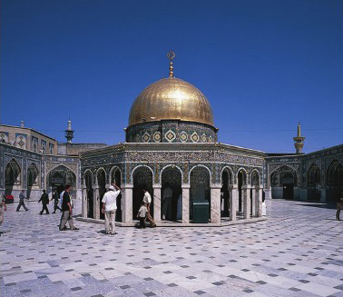

صحن جامع رضوی
با توجه به افزایش جمعیت مشهد و رشد فزاینده زائرین بخصوص در ایام تابستان و مناسبت‌های خاص، برنامه ساخت این صحن با زیربنای
117584 مترمربع در سال 1366 شمسی شروع و در سال 1381 شمسی به پایان رسید. (کارهای هنری آن در حال تکمیل است.) این صحن با کاربری عبادی - مذهبی دارای 6 مناره رفیع و 3 ایوان است. ایوان جنوبی به نام «ولی عصر (عج الله تعالی فرجه الشریف) » با دو مناره به ارتفاع 70 متر و ایوان‌های غربی به نام «غدیر» و شرقی به نام «کوثر» هر یک با دو مناره به ارتفاع 57 متر، شکوه و عظمت خاصی به صحن بخشیده است. این صحن مجموعاً دارای 55 غرفه می‌باشد و گنجایش 70000 نماز‌گزار را دارد و بزرگ‌ترین صحن ساخته‌شده در طرح توسعه حریم حرم مطهر است. سامانه صوت مرکزی، دوربین‌های مدار بسته، سامانه روشنایی با 256 دستگاه پروژکتور و دو موتور‌خانه برای آب آشامیدنی از تجهیزات استفاده شده برای رفاه حال زائرین در این صحن است.
در تزیین صحن جامع از سنگ‌های ابزار خورده و تزیینات کاشی معرق و معقلی استفاده شده و سنگ فرش صحن، مخلوطی از سنگ‌های الوان، گرانیت و خلج می‌باشد. صحن جامع رضوی در جنوب اماکن متبرکه واقع شده و از طریق دو بست به خیابان‌های امام رضا (علیه السلام) و خسروی نو (شهید اندرزگو) ارتباط دارد.
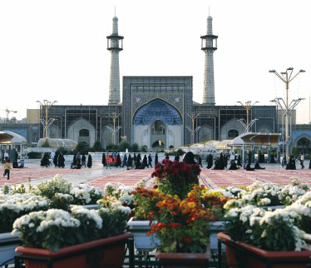

صحن غدیر
سنگ های الوان و گرانیت و خلج است. صحن جامع رضوی در جنوب
اماکن متبرکه واقع شده و ازطریق دو بست، با خیابا نهای اما م رضا علیه السلام
(خیابان تهران سابق) و خیابان شهید اندرزگو (خیابان خسروی نو سابق)
ارتباط دارد.
گفتنی است که دو دستگاه پله برقی، ارتباط این صحن را با پارکینگ
شمارۀ 1 برقرار می کند.
صحن غدیر با 14453 متر‌مربع زیر‌بنا در ضلع شمال‌غربی صحن جامع رضوی و جنوب غربی اماکن متبرکه قرار گرفته است. این صحن از ضلع شرقی به صحن جمهوری اسلامی، از شمال‌غربی به خیابان شیرازی و از غرب به مجتمع تجاری غدیر و مجموعه خدماتی (سرویس بهداشتی) منتهی می‌شود. صحن غدیر با کاربری عبادی - مذهبی ساخته شده و تمام کاش-ی‌های
آن مزین به نام حضرت علی (علیه السلام) است، همچنین خطبه غدیر در کتیبه‌های موجود در این صحن نقش بسته است. صحن غدیر از طریق صحن جامع رضوی، صحن جمهوری اسلامی، باغچه مرتفع غربی و خیابان شیرازی قابل دسترسی است.
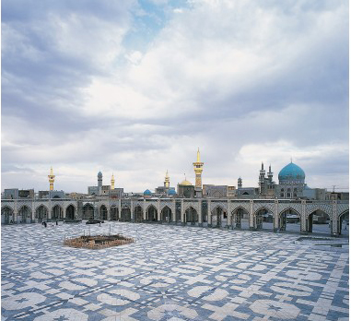

صحن کوثر
این صحن با 15648 متر‌مربع مساحت در زاویه شمال‌شرقی صحن جامع رضوی جای‌گرفته و از ضلع غربی به موزه حرم مطهر و صحن آزادی مرتبط است. سازه اصلی صحن کوثر فلزی - بتنی است و نمای آن با سنگ، آجر و کاشی معرق تزیین شده است. این صحن کاربری عبادی - مذهبی دارد و تمام کاشی‌های آن مزین به نام مبارک حضرت فاطمه (سلام الله علیها)است و درکتیبه‌های موجود در نمای آن خطبه فدکیه نقش بسته است. صحن کوثر از طریق خیابان شهید نواب صفوی (پایین خیابان)، باغچه شرقی و صحن جامع رضوی قابل دسترسی است.

صحن هدایت
این صحن با زیربنای17980 متر‌مربع در ضلع شمال‌شرقی اماکن متبرکه قرار دارد و از ضلع شمال شرقی به ساختمان شماره دو دانشگاه علوم اسلامی رضوی، از شرق به مجتمع اقامتی و بازارچه پیر پالاندوز، از جنوب‌شرقی به مقبره پیر پالاندوز، از جنوب و جنوب غربی به ساختمان شماره یک دانشگاه علوم اسلامی رضوی و ساختمان مهمانسرای حضرت و از شمال و شمال غربی به بنیاد پژوهش‌های اسلامی و ورودی طبرسی محدود
است. صحن هدایت از طریق خیابان‌های طبرسی، شهید نواب صفوی و نیز ساختمان اداری دانشگاه علوم اسلامی رضوی قابل دسترسی است. درعین حال دو دستگاه پله برقی، ارتباط این صحن را با پارکینگ شماره سه برقرار می‌سازد.
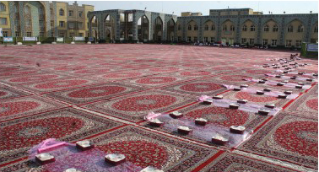

رواق های حرم مطهر

رواق دارالحفاظ
این رواق به دستور بانو گوهرشاد در اوایل
قرن نهم هجری بنا شده است. رواق دارالحفاظ در قدیم محل تجمع حافظان قرآن و انجام مراسم خاص تلاوت کلام الله و خطبه مخصوص حفاظ آستان قدس رضوی بوده، از این رو به «دارالحفاظ» شهرت یافته است. این رواق 7 صفه دارد و مشاهیر بزرگواری چون عبدالجواد ادیب نیشابوری و ملاهاشم خراسانی در این رواق مدفونند.

رواق دارالسیاده
این رواق در زمان بانوگوهرشاد درجنوب غربی حرم مطهر بنا شد. نامگذاری آن به «دارالسیاده» ازآن جهت است که از قدیم محل تجمع و تدریس علما، سادات و منسوبین به خاندان پیامبراسلام(صلی الله علیه و آله و سلم) بوده است. آیینه کاری دیوار رواق و صفه‌ها و سقف مربوط به سال 1300 قمری است و قبل ازآن، بنا کاشی‌کاری بوده است. قبور مشاهیری چون محمد مهدی خالصی، میرزا احمد مدرس یزدی و آیت‌الله محمدکوهستانی در راهرو منتهی به این رواق واقع شده است.
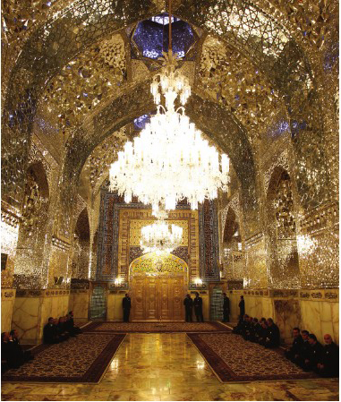

رواق دارالسلام
رواق دارالسلام از جمله بناهایی است که اساس آن در زمان بانو گوهرشاد و به دستور او پی‌ریزی شده و در سال‌های 1334 تا 1338 شمسی پس از تعمیر و تزیین به صورت کنونی در آمده است. قبور علمایی چون شیخ غلامحسین تبریزی (ترک)، سید حسین خادمی اصفهانی، میرزا حبیب الله گلپایگانی و شهید هاشمی‌نژاد در این رواق قرار دارد.
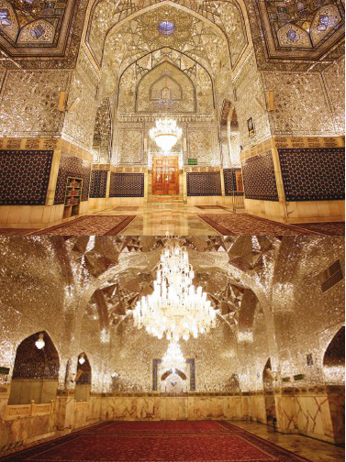

رواق حاتم‌خانی
رواق حاتم‌خانی در شرق حرم مطهر و پایین پای مبارک در سال 1010 ه. ق. توسط حاتم بیگ اردو‌بادی (از وزرای عصر صفویه) بنا گردید.

رواق گنبد الله وردیخان
این رواق در شمال شرقی حرم مطهر در سال 1021 ه.ق. توسط الله‌وردیخان (از رجال عهد صفویه) بنا شد. در وسط صفه جنوبی رواق، سنگ لوح مرقدِ
الله‌وردیخان دیده می‌شود.
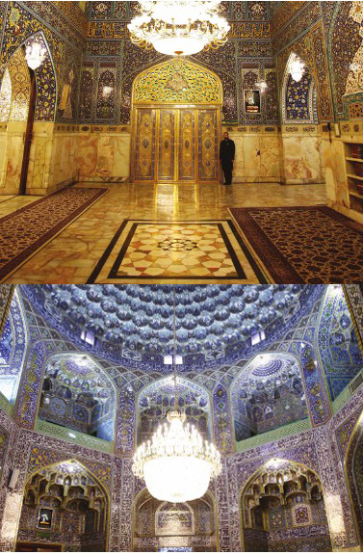

رواق دارالضیافه
بنای این رواق مربوط به سال 1031 قمری است که مرحوم میرزا شفیع قزوینی به هزینه یک تاجر قزوینی آن را احداث نمود. دراین رواق دو صفه ایجاد شده که درآن آیاتی از قرآن مجید روی کاشی‌های رنگارنگ نقش بسته است. قبور مشاهیری چون میرزا مهدی غروی اصفهانی و حاج ملاهاشم قزوینی دراین رواق واقع است.

رواق توحیدخانه
معروف است که این رواق را مفسر نامدار شیعه ملا محسن فیض کاشانی(رحمة الله علیه) در سال 1072 ه.ق. بنا کرده و در آن آیات توحیدی قرآن کریم را تدریس و تفسیر می‌کرده است. در ضلع شمالی توحید‌خانه پنجره فولاد معروف نصب شده و ضریح مطهر از پشت این پنجره نمایان است. مدفن میرزا مهدی اصفهانی، سید جواد خامنه‌ای (پدر مقام معظم رهبری) و سید عبدالله شیرازی دراین رواق قرار دارد.
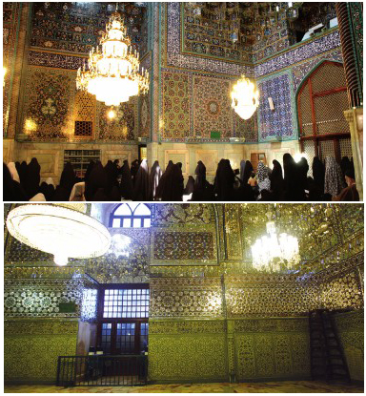

رواق دارالفیض
رواق دارالفیض در پشت سر مبارک حضرت واقع شده و به روضه منوره متصل است. این بنا قبلاً به «مسجد ریاض» معروف بود و به مسجد زنانه هم شناخته می‌شد. اصل بنا مربوط به دوره صفویه است و به علت اتصال آن به رواق توحید‌خانه، برخی مورخان براین عقیده‌اند که ممکن است این بنا را مرحوم فیض کاشانی همزمان با رواق توحید‌خانه ساخته باشد.

رواق دارالسعاده
رواق دارالسعاده از بناهای عصر قاجاریه است که در سال 1251 قمری ساخته شده و بانی آن الله‌یار‌خان آصف‌الدوله بوده است. محل دفن مشاهیری چون سید یونس اردبیلی، میرزا علی‌اکبر نوقانی و شیخ علی اکبر نهاوندی در این رواق است.
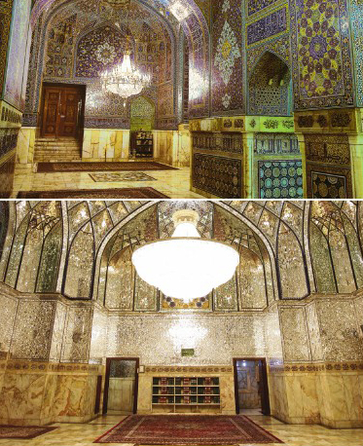

رواق شیخ بهایی (ره)
این رواق محل دفن شیخ محمد بهاء‌الدین عاملی معروف به شیخ بهایی 6 (متوفای 1031 ه.ق.) است.
به روایت تاریخ، این مکان، منزل و مدرس شیخ بهایی بوده که در سال1364 ه.ق. با مساحت حدود 102 متر‌مربع به طرز باشکوهی تجدید بنا گردید.

رواق دارالسرور
این رواق در قدیم به صورت چند اتاق به عنوان آبدارخانه، آسایشگاه خدام و ... استفاده می‌شد که در سال 1334 شمسی با مساحت 1000 متر‌مربع به صورت رواق در آمد. بزرگانی چون آیات عظام محمدتقی فلسفی، حسنعلی مروارید، فهری زنجانی و نیز سید ابوالحسن حافظیان در این رواق مدفون هستند.
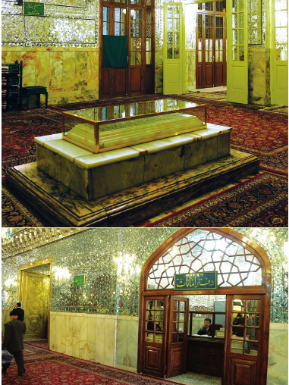

رواق دارالشکر
این رواق از مجموع دو بنا، یکی رواق «پس پشت» مربوط به دوره صفویه و دیگری بنای «قرآن‌خانه» سابق که مربوط به عهد تیموریان بوده تشکیل شده است. این دو مکان به مساحت 73 متر‌مربع در سال‌های 1344 شمسی به صورت یک رواق در آمد و «دارالشکر» نامیده شد.

رواق دارالشرف
این بنا درگذشته به «راهرو سقاخانه» معروف بوده است که به ایوان طلای صحن انقلاب متصل بود، اما در سال 1343 شمسی پس از تغییرات و تزییناتی به صورت رواقی مستقل درآمد
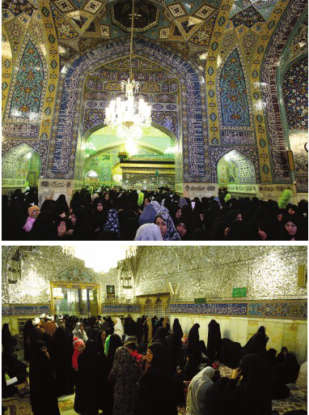

رواق دارالعزه
این رواق در اختلاف سطحی به ارتفاع 95 سانتیمتر از کف دارالسلام قرار دارد و قبلاً کشیک‌خانه خدام بوده که با تغییرات و تزییناتی در سال 1343 شمسی به صورت رواق درآمد.

رواق دارالذکر
رواق دارالذکر قبلاً مدرسه علمیه علی‌نقی میرزا بوده که در سال 1343 شمسی بازسازی و تغییر کاربری یافت و با پوشش جدید سقف به صورت رواقی جدید در‌آمد. حجره‌های فوقانی و تحتانی مدرسه د‌ر اطراف آن فعلاً محل استقرار دفاتر مختلف است.
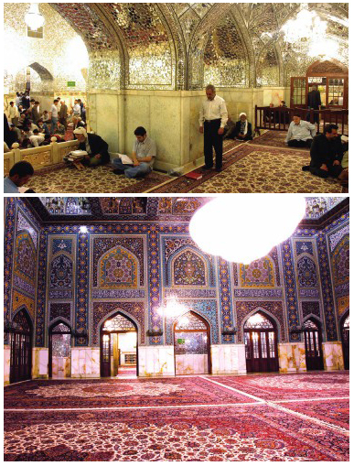

رواق دارالزهد
رواق مجلل دارالزهد در جنوب شرقی روضه منوره واقع شده و به رواق باشکوه امام خمینی
u متصل است. این رواق در سال1350 تا 1352 شمسی ساخته شده است. قبور مشاهیری چون علامه محمد‌تقی جعفری، سید ابوالحسن شیرازی، میرزا مهدی نوقانی در این رواق قرار دارد.

رواق دارالعباده
تاریخ بنای این رواق به سال 1353 شمسی بر می‌گردد. این بنا همچون رواق شیخ بهایی 6 و دارالزهد دارای دو طبقه است و طبقه فوقانی آن تالار اماکن متبرکه آستان قدس رضوی است.
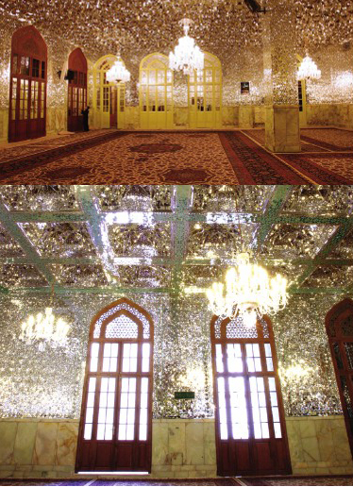

رواق دارالولایه
رواق بزرگ و مجلل دارالولایه پس از پیروزی انقلاب اسلامی در سال 1368 شمسی در غرب روضه منوره بنا شده است.

رواق دارالهدایه
رواق دارالهدایه پس از پیروزی انقلاب اسلامی در سال 1371 شمسی ساخته شده و محل اجرای برنامه‌های فرهنگی برای کاروان ها و گروه‌های زیارتی است.
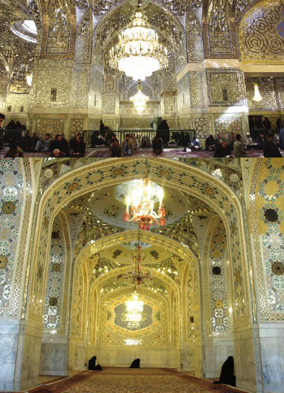

رواق دارالرحمه
رواق دارالرحمه با تقلید از معماری شبستان‌های مسجد جامع گوهرشاد احداث و درسال 1371 شمسی افتتاح شد. این رواق در حال حاضر برای زائرین غیر‌ایرانی بوده و محل ارائه خدمات فرهنگی به این دسته از زائرین است.

رواق دارالاخلاص
این بنا در گذشته مسجد کوچک و زیبایی به نام مسجد زنانه بالاسر بود که محراب آن هنوز باقی است. در توسعه سال 1373 شمسی این مسجد به صورت رواقی به نام «دارالاخلاص» درآمد. این رواق با مساحت 36 متر‌مربع کوچک‌ترین رواق در حرم مطهر است.
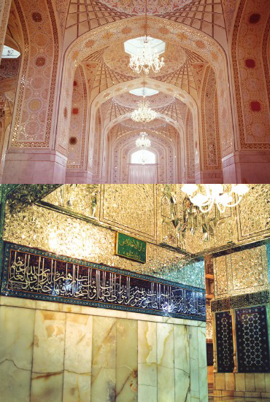

رواق حضرت معصومه علیها السلام
این رواق مجلل در عصر انقلاب شکوهمند اسلامی و در سال 1379 شمسی افتتاح شد و طبقه زیرین رواق دارالولایه به شمار می‌رود. رواق دارالاجابه بعد از روضه منوره و ضریح مطهر نزدیک‌ترین مکان به مرقد شریف حضرت می‌باشد.

رواق دارالحکمه
این رواق در ضلع شمال‌غربی صحن آزادی واقع شده است و در سال 1381 در دو طبقه
افتتاح شده است.
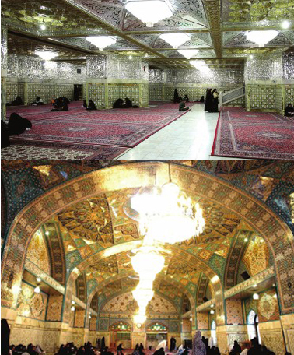

رواق دارالکرامه
رواق دارالکرامه دارای 488 متر‌مربع مساحت و 1830 مترمربع زیر‌بنا در سه و نیم طبقه است که زیر‌زمین، نیم طبقه اول و طبقه دوم به عنوان آسایشگاه خدام و طبقه همکف به عنوان رواق در نظر گرفته شده است. این رواق در آذر‌ماه سال 1385 شمسی افتتاح شد.

رواق دارالحجه (عج)
این رواق زیبا و با‌شکوه در زیر صحن انقلاب اسلامی واقع شده است. ساخت این رواق در اواخر سال 1378 شمسی آغاز و در 1387 (نیمه شعبان 1429 قمری) افتتاح گردید.
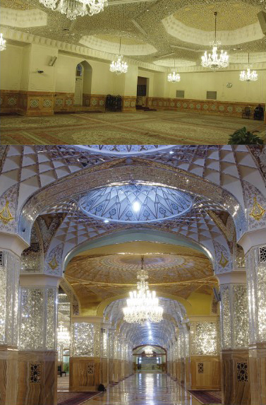

رواق امام خمینی (ره)
این رواق، صحن سابق امام خمینی (رحمة الله علیه) (صحن موزه) است و در مجاورت مسجد جامع گوهرشاد قرار دارد و درپی افزایش روزافزون زائرین و نیاز مبرم به ایجاد فضاهای سرپوشیده، به صورت رواق درآمده است.

رواق شیخ طوسی (رحمة الله علیه)
رواق شیخ طوسی 6 در ضلع غربی حرم مطهر واقع شده است. ورودی این رواق در وسط بست شیخ طوسی 6 قرار گرفته است.

رواق شیخ حر عاملی (ره)
این رواق در ضلع شرقی حرم مطهر واقع شده است. ورودی این رواق در وسط بست شیخ حر عاملی 6 قرار‌گرفته است.
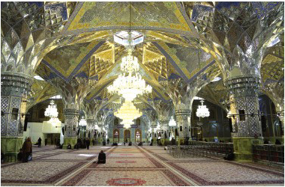

رواق دارالمرحمه
رواق دارالمرحمه در قسمت زیرین رواق امام خمینی قرار دارد و در دی‌ماه سال 1392 همزمان با خجسته میلاد باسعادت حضرت ختمی‌مرتبت محمد مصطفی(صلی الله علیه و آله و سلم)
و امام جعفر صادق(علیه السلام)افتتاح گردید.

رواق کوثر
این رواق در مجاورت صحن جامع رضوی و ضلع جنوبی صحن کوثر واقع گردیده است.

رواق غدیر
رواق غدیر در قسمت شمال غربی صحن غدیر و ضلع جنوب غرب ورودی شیخ طوسی واقع گردیده است.
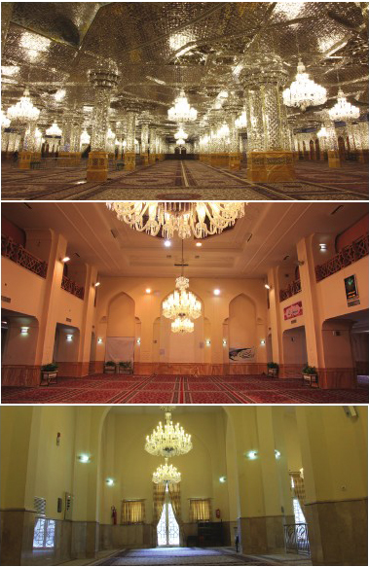

رواق حضرت فاطمه زهرا علیها السلام
در روزهای پایانی سال 1395 ، رواقی ویژه بانوان در حرم مطهرامام رضا علیه السلام افتتاح شد. این رواق که ب هنام رواق حضرت فاطمه زهرا علیها السلام نا مگذاری شده است، در 29 اسفند 1395 همزمان با سالروز ولادت ایشان با حضور تولیت محترم آستان قدس رضوی بازگشایی شد.رواق حضرت زهرا علیها السلام در فضای زیرین صحن آزادی احداث شده است،
ورودی آن در بست نواب صفوی قرار دارد. وجود وضوخانه، پله برقی و انواع ستو نها به سبک معماری اسلامی، از ویژگی های دیگر این رواق است.
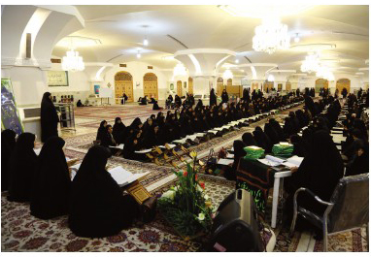
نقشه
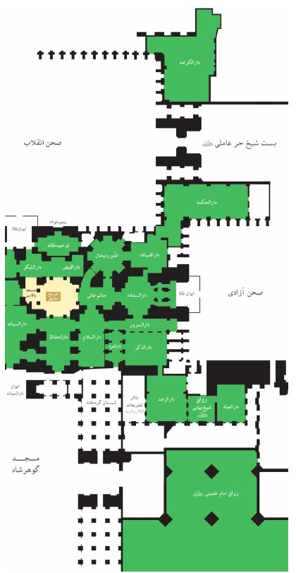
نقشه
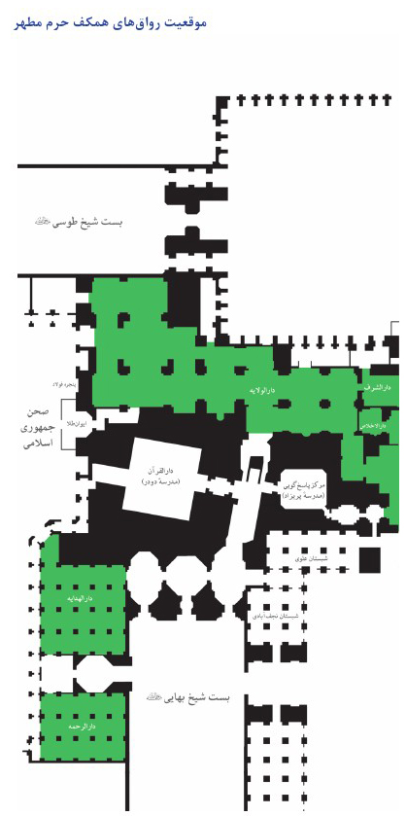

اجرای آ یینها و مراسم خاص توسط خدام

اشاره
برگزاری آ یینها و مراسم ویژه، با حضور خدام حریم حرم مطهررضوی، از موضو عهای جذاب و سن تهای قدیمی در مضجع شریفحضرت ثامن الحجج  است. این مراسم چند قرن است که در آستان قدس اجرا میشود و آداب خاص خود را دارد.

غبارروبی
این آ یین، با تشریفات و مقدمات مخصوص، چند نوبت در سال ومعمولاً همزمان با اعیاد مذهبی یا میلاد مسعود ائمۀ معصومین برگزار میشود.
در روز و ساعتی معین، ابتدا حریم رضوی، خلوت و همۀ درهای ورودی آن بسته و به اصطالح «قرق » می شود. سپس تولیت آستان، درِ ضریح رامی گشاید و به تدریج نذورات مردم را از داخل آن جمع آوری کرده و به منظور حمل به خزانۀ حضرت، در کیسه های مخصوص قرارمی گیرد. آنگاه درون ضریح و مضجع منور، با عطر و گلاب شسته می شود.
طنین تلاوت قرآن کریم و مداحی و مرثیه خوانی برای اهل بیت 
طی برگزاری این آ یین، بر فضا حک مفرماست. شرح مراسم نیز هرنوبت در صور تجلس های تنظیم و به امضای تولیت و دیگر مقامات شرکت کننده در آ یین می رسد.در پایان مراسم، ازطرف تولیت آستان، به هر یک از حاضران که از
قبل دعو ت شده اند، هدیه ای اهدا می شود که شامل مقداری غبار داخل ضریح و نبات متبرک است.

مراسم صُفّه
براساس شواهد موجود، از ابتدای شهادت و ب هخا کسپاری پ کیر پاک
اما م رضا  در مکان کنونی، قرائت قرآن کریم در روضۀ منورۀ
رضوی، معمول و دایر بوده است؛ بنابراین از همان سا لهای اول، تعدادی
قرآن وقف آستان قدس رضوی شد که در داخل حرم مطهر نگهداری
م یشده است. هنگامی که محمدخان شیبانی، سلطان و مؤسس طایفۀ
ازب کها، خراسان را از تیموریان گرفت، در سال 910 ق، ب هقصد زیارت
به مشهد مقدس آمد و ضمن زیارت مرقد منور اما مرضا ، غزلی
ترکی در مدح و منقبت امام  سرود و مقرر کرد حفّاظ در بیرون
قبّه، قرآن قرائت کنند.
در سال 1276 ق، فرد خیری به نام اما مورد یخان بیات مختاری، از این
سنت استقبال کرد و طی وق فنام های، عواید موقوف های را برای مخارج
این مراسم تع یین و مقرر کرد حفّاظ در رواق توحیدخانه، هر صبح و
شام، به ت الوت کلا مالله مجید بپردازند و دوازده بند خواج هنصیر نیز
خوانده شود.
تا مد تها این مراسم در توحیدخانه انجام م یشد؛ تا اینکه
صاح بنظران ب هدلیل شکوه و عظمت این مراسم و نیز نزدی کبودن
رواق دارالحفاظ به روضۀ منوره و تبدیل به احس نکردن موقوفه،
باتوجه به سوابق آن در دارالحفّاظ، این رواق را مکان مناسبی برای
انجام مراسم صفه دیدند و انجام مراسم به دارالحفّاظ انتقال یافت.
ه ماکنون مراسم صفه، از مراسم باشکوهی است که هم هروزه خدام
و فراشان کشیک روز، در دارالحفّاظ یا دارالس الم، آن را در دو نوبت،
نی مساعت قبل از طلوع آفتاب و بلافاصله بعد از نماز مغرب و عشا،
برگزار م یکنند. در این مراسم، علاو هبر ت الوت قرآن کریم، مدیحۀ
چهارده معصوم یا دوازده امام  که از خواج هنصیر طوسی است
نیز خوانده م یشود.
اجرای این مراسم بدی نگونه است که ابتدا فراشان مقدمات اجرای
مراسم را انجام م یدهند، پس از آن، تعداد 14 عدد لاله و رحل و قرآن
در قطع بزرگ، از اتاقی مخصوص و با احترامی ویژه، دس تب هدست
م یچرخند و در سمت چپ و راست رواق ب هطور کیسان قرار داده
م یشوند؛ سپس کیی از خدمه، شم عهای درون شمعدا نها را روشن
م یکند و خدام و فراشان کشیک روز، بااحترام در سمت چپ و راست
و سرکشیک و معاون و سادات در صدر رواق م ینشینند. ضمن اینکه
یک عدد شمعدان، ب هطور مجزا در محل استقرار سرکشیک قرار
م یگیرد و مراسم آغاز م یشود.
سپس ضمن تلاوت یک جزء قرآن، هرکدام از حفّاظ یک قسمت از
مدیحه را با صدای بلند و زیبا م یخواند و هنگام یکه به نام مبارک
علی بن موسی الرضا  میرسد، همه قیام کرده و بعد از ادای احترام،
مجدداً م ینشینند و مراسم ادامه میی‌ابد. هنگام شروعِ بند چهاردهم و
بیان نام حضرت قائم آ لمحمد f بار دیگر همگی قیام کرده و عرض
ادب م یکنند.
پس از خاتمۀ قرائت قرآن و قرائت توسل به چهارده معصوم ،
خطیب حفّاظ، دعا و خطبۀ مشخصی با ذکر س الم و صلوات بر پیامبر
اس الم  و خاندان طاهرین ایشان قرائت م یکند. پس از پایان متن
دعا و خطبه، تمام خدمه، سر بر زمین گذاشته و سجدۀ شکر ب هجا
م یآورند. در پایان، سرکشیک، قرآنِ روی اولین رحلِ سمت راست
رواق و بعد رحلِ آن و سپس شمعدان جلوی هر رحل را برم یدارد،
م یبوسد و به اولین حافظ م یدهد. حفّاظ و خدام، قرآ نها و رح لها
و شمعدا نها را کیی پس از دیگری م یبوسند و با دس تب هدس تکردن،
آ نها را به اتاق مخصوص منتقل م یکنند.

مراسم تحویل کشیک
هم هروزه پس از پایان مراسم صفه و در حدود یک ساعت بعد از
طلوع آفتاب که مدت خدمت کشیک قبلی تمام م یشود و نوبت
کشیک بعدی فرا م یرسد، تمام خدمۀ هر دو کشیک، اعم از خدام
و فراش و دربان، معمولاً در کیی از روا قهای حات مخانی یا دارالسعاده
یا دارالحکمه حاضر م یشوند و در دو صف، به ترتیب خدام و دربانان
و فراشان با حالت احترام، مقابل کیدیگر م یایستند؛ سپس سرکشیک
یا معاون کش کیی که خدمتش به اتمام رسیده است و نزدیک روضۀ
منوره قرار دارد، با صدای رسا، خطبه را با ستایش پروردگار، ثنای ائمۀ
اطهار ، ذکر نام مبارک حضرت ثام نالائمه  و اما مزمان ،f
طلب مغفرت برای عموم مسلمانان، مخصوصاً اما مخمینی 6 و آرزوی
س المتی برای همۀ خدمتگزاران، ب هویژه رهبر معظم انقلاب‘مدظل هالعالی’.
قرائت م یکند.
پس از آن تمام خدمه بابت توفیق خدمتگزاری، سجدۀ شکر ب هجا
م یآورند و خدمۀ کش کیی که خدمتشان به پایان رسیده است، با
خدم های که خدمتشان شروع شده است، مصافحه م یکنند.

تعویض گل
براساس یک سنت دیرینه، سرکشیک خدام حرم مطهر، هر روز صبح،
گ لهای روی ضریح مطهر اما مرضا  را تعویض و گ لهای تازه را
جایگزین م یکند. هر روز قبل از ساعت 8 صبح، ۴ دسته گل بسیار زیبا،
در ۴ گوشۀ بالای ضریح مطهر قرار م یگیرد و گ لهای روز قبل، به
فراشان تحویل داده م یشود. این گ لها که در گلدا نهای فلزی با روکش
طلایی قرار دارند، مرغو بترین انواع گ لها هستند که متخصصان
پرسابقه در فن گ لآرایی، آ نها را آماده کرده و به حرم مطهر منتقل
م یکنند. گل های استفاد هشده از انواع شاخ هبریده، شامل گلایل، مریم،
میخک، رز، ژرورا، مارگاریت و زنبق انتخاب م یشود که بسیار مقاوم
و زیبا بوده و برای مدت 2۴ ساعت با وجود ازدحام جمعیت و گرمای
سطح فوقانی ضریح مطهر، با طراوت باقی م یمانند

نقاره‌نوازی
پیش از اس الم، نواختن طبل و دهل در دربار س الطین و حکام، برای اعلام
عمومی مرسوم بوده است. میرزاابوالقاسم بابر، نوۀ گوهرشا دخاتون، در
سال 860 ق، اواسط قرن نهم هجری، نقار هنوازی را در حرم مطهر
رضوی مرسوم کرد. ب هجز ایام سوگواری و شهادت ائمه  و دو
ماه محرم و صفر، در شبان هروز دو نوبت و دقایقی قبل از طلوع و غروب
آفتاب، ب هوسیلۀ نوب تچیان رسمی، طبل و نقاره با آهنگی خاص به
صدا در م یآید و با نواختن آخرین ضربات، طلوع و غروب خورشید را
اع الم م یکند. همچنین در اعیاد مذهبی ]شب و صبح عید[ و ایام ولادت
ائمه  و لحظۀ تحویل سال نیز نقارۀ شادمانی، چندین نوبت نواخته
م یشود. در سحرهای ماه رمضان نیز حدود یک ساعت قبل از اذان
صبح، نقاره نواخته م یشود.
درحال حاضر، نقار هزنی، درون ساختمان نقاره، واقع در ضلع غربی
صحن انق الب انجام م یشود. این ساختمان در گذشته یک طبقه داشته
است؛ ولی ه ماکنون دو طبقه دارد که طبقۀ زیرین آن، جای گذاشتن
شیپورها و طب لها و لوازم دیگر است و در طبقۀ بالایی، نقار هزنان
مستقر م یشوند. ابزار و وسایل نقاره خانه شامل: چهار طبل و کرنا و
لوازم متعلق به آن است. طب لها از کاس ههای بزرگ و کوچک مسی
و چدنی است که پوست دباغ یشده بر روی آن کشیده شده است و با
دو چوب ساده ب هطول تقریبی 20 سانت یمتر نواخته م یشود. کرناها،
ساز های بادی ب هطول تقریبی 100 تا 120 سانت یمتر است که از جنس
مس یا برنج بوده و آب کرُم داده شده است.

نت های نقاره
آهنگ امروز کرناها، همان آهنگ قر نهای قبلی است که سین هب هسینه
باقی مانده است. ن تهای نقاره که در سه دست، ب هترتیب اجرا می
شود، چنین است: ابتدا سرنواز یا سردستۀ کرنانوازان، کرنا را ب هطرف
گنبد، با حالت س الم م یگیرد و در کرنا م یگوید: «سلطان دنیا و عقبا،
عل یب نموس یالرضا! » پ سنوازان هماهنگ با کرنا م یگویند: «اما مرضا! »
سرنواز مجددا م یگوید: «اما مرضا، اما مرضا، اما مرضا! » و بقیه در کرنا
م یگویند: «غریب رضا، غریب رضا! » سرنواز م یگوید: «یا امام غریب،
یا اما مرضا! » پ سنوازان م یگویند: «رضاجان، رضاجان، رضاجان! »
سرنواز م یگوید: «دورۀ دوران، اما مرضا! » پ سنوازان م یگویند: «ای
دادرس بیچارگان! » سرنواز م یگوید: «ای دادرس درماندگان! » پ سنوازان
م یگویند: «فریادرس، فریادرس! »

خطبۀ شب شهادت
ش بهای عاشورا و شهادت اما مرضا ، صح نهای انق الب و جمهوری
اس المی، شاهد برگزاری این مراسم است.
پیش از این مراسم، ازطرف تولیت آستان قدس رضوی، از مقامات
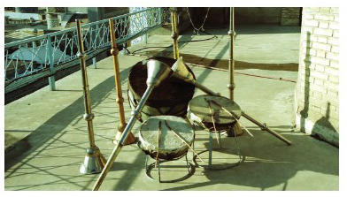
کشوری و لشکری و رجال و شخصی تهای معروف و خانوادۀ معظم
شهدا و ایثارگران و خدام دعوت م یشود تا بعد از اقامۀ نماز مغرب
و عشا در رواق مبارک دارالحکمه حضور ب ههم رسانند. مراسم با
سخنرانی یک نفر از وعاظ، شروع و پس از ذکر مصیبت، مدعوین به
صحن انق الب اس المی وارد م یشوند.
در صحن انق الب، خدمه با نظم در جای مخصوص، دورتادور صحن و
در ایوان نقار هخانه و ایوان ط ال، درحال یکه شمعی در دست دارند با
حال خضوع ایستاد هاند.
سپس حفّاظ و قاریان قرآن، با دردس تداشتن لاله و شمعِ روشن و پوشش
خدمت، از مقابل خدمه و سایر مدعوین عبور کرده و خطب هخوانی
می کنند.

مراسم شام غریبان
مراسم معنوی شام غریبان که شب شهادت حضرت اباعبدا للهالحسین
و اما مرضا  برگزار م یشود، از آ یی نهای باشکوهِ بعد از پیروزی
انق الب اس المی است. در این مراسم، تمام خدمه در سازمان مرکزی
آستان قدس رضوی، دارالتولیه، اجتماع م یکنند و بعد از نماز مغرب و
عشا، با اشعار حز نانگیزی که باید در مسیر بخوانند، آشنا م یشوند؛
سپس 14 نفر از دربانان که لال هها را در دست دارند، در دو طرف در
جلوی هیئت و دیگران نیز با نظمی خاص، پشت سر آنان ب هطرف
حرم مطهر رضوی حرکت م یکنند. جمعیت پس از ورود به صحن
جمهوری اس المی، به محضر امام  تسلیت عرض م یکنند و با
مداحیِ مداحان، مراسم ب هپایان م یرسد.

چراغانی
از گذشته برای ابراز سرور و شادمانی، هم هساله در ش بهای منسوب
به ولادت پیامبر بزرگوار اس الم  و ائمۀ اطهار  و ش بهای
عید غدیر و قربان، مراسم چراغانی در حرم مطهر انجام م یشده است.
گفتنی است، در ولادت برخی از ائمه  که مصادف با ماه محرم و
صفر است، مراسم چراغانی انجام نم یشود.

اقامۀ اذان و مناجات
در شبان هروز س همرتبه، ب ههنگام ادای فریضۀ نماز، در منار ههای اماکن
متبرکه، با صدای بلند و رسا اذان گفته م یشود. چند مؤذن موظ فاند
که ب هطور متناوب، این خدمت را انجام دهند. علاو هبرآن، دقایقی قبل
از اذان، مؤذ نها موظ فاند مناجات بخوانند. در سحرهای ماه مبارک
رمضان و ش بهای جمعه و سایر ش بهای خاص نیز مناجا تخوانی
انجام م یشود.

مراسم جاروی دربانان
مراسم جاروی صح نها توسط دربانان حرم مطهر، سابق های طولانی
دارد. هر روز پس از مراسم خطبه، زمان تحویل کشیک در صبح،
دربانان در مقابل آسایشگاهشان در صحن انق الب م یایستند و پس از
مداحی و ذکر توسل به ائمۀ اطهار  و با نوای «رضا جانم! » مراسم
جاروی صح نهای حریم قدس رضوی را آغاز م یکنند.
این مراسم، با حرکت خطی دربانان از صحن انق الب، آغاز و سپس با
حرکت به سمت صح نهای آزادی، کوثر، جامع رضوی، قدس، مسجد
گوهرشاد و صحن جمهوری اس المی و درنهایت در صحن انق الب به
پایان م یرسد. در طی اجرای این مراسم، دربانانِ خو شالحان، به ذکر
مناقب و مراثی اه لبیت  می پردازند و معمولاً زائران هم پشت
سر دربانان حرکت م یکنند و با آ نها ه منوا م یشوند. مراسم جارو،
بعدازظهرها نیز تکرار م یشود.

سفرۀ 1۴ هزار صلوات
در مراسمی با حضور خادمان حرم مطهر رضوی، تعداد 1۴0 قطعه نبات
متبرک، درون ظروفی مخصوص قرار م یگیرد و هر نفر ب هدلخواه،
تعدادی از نبا تها را برداشته و پس از ذکر 100 مرتبه صلوات بر روی
هر نبات، آن را در ظرف دیگری قرار م یدهد. بدی نترتیب به وسیلۀ
1۴0 قطعه نبات، 1۴000 ذکر صلوات، فرستاده م یشود و پس از پایان
مراسم، هر نفر 7 مرتبه سورۀ مبارکۀ حمد را به نیت شفای بیماران
قرائت م یکند. این نبا تها ب ههمراه دستمالی سبز بست هبندی شده و بین

زائرین و حاجتمندان توزیع م یشود.
تعویض پرچم گنبد و پوشش ضریح مطهر
روکش ضریح مطهر، پارچۀ مخمل سادۀ سبزرنگی است که در ایام
ولادت پیامبر  و ائمۀ اطهار  آن را تعویض م یکنند. این روکش
ساده را با روکشی زیبا عوض م یشود که ویژۀ اعیاد، گ لدوزی شده
است و حواشی الوان دارد و نشانۀ شادمانی است.
در ایام سوگواری نیز، روکش سبز ضریح مطهر را تعویض م یکنند و
روکشی مشکی ب هنشانۀ عزا، ب هجای آن قرار م یدهند. مساحت این
روکش 5/ 16 متر مربع است و هزین ههای آن، از محل نذورات تأمین
می شود.
همزمان با تعویض روکش ضریح مطهر، پرچم بالای گنبد نیز عوض
م یشود. برای این منظور، خدمتگزاران حرم مطهر رضوی، با شکوه
هرچه تما متر، پرچم گنبد را تا نزد کیی گنبد مطهر حمل م یکنند؛
سپس چند تن از خدام، از مسیر داخلی گنبد، پرچم را بالا برده و در
محل خود نصب م یکنند.

مشاهیر مدفون در حرم مطهر رضوی

شیخ طبرسی(رحمة الله علیه) پیشوای مفسران(۴۶۸تا۵۴۸ ق)
فضل‌بن‌حسن‌بن‌فضل معروف به شیخ طبرسی ملقّب به امین‌الاسلام در ۴۶۸ق متولد شد. وی در فقه، حدیث، ادب، رجال، لغت و علوم ریاضی متبحر بود و شعر می‌سرود. شیخ طبرسی(رحمة الله علیه) از محضر
استادان بنام عصر خود، ازجمله ‘شیخ ابوعلی‌ابن‌شیخ طوسی(رحمة الله علیه)’ و ‘ابن‌بابویه قمی(رحمة الله علیه)’ کسب علم کرد. از شاگردان شایستۀ ایشان، باید به فرزندش ‘ابونصر حسن‌بن‌فضل طبرسی’ صاحب کتاب مکارم‌الاخلاق و ‘محمدبن‌علی‌بن‌شهرآشوب’ نویسندۀ کتاب معالم‌العلما و نیز ‘علامه قطب راوندی’ اشاره کرد. مهم‌ترین آثار وی نیز ‘مجمع‌البیان’ است که به تعبیر استاد شهید علامه مطهری، ازنظر ادبی و حُسن تألیف بهترین تفسیر است و شیعه و سنی برای این تفسیر اهمیت فراوانی قائل‌اند.
سرانجام، ‘امین‌الاسلام طبرسی’ در هشتادسالگی (۵۴۸ق) وفات کرد و در گورستانی دفن گردید که بعدها به قتلگاه معروف شد. درحال‌حاضر، آرامگاه شیخ طبرسی(رحمة الله علیه) در ضلع شمال شرقی حرم مطهر رضوی و ابتدای خیابان طبرسی است.
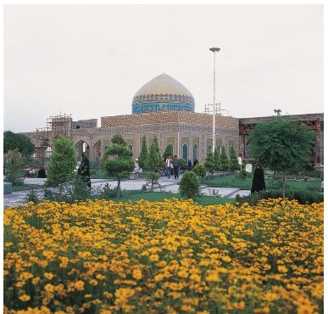

شیخ‌محمد عارف عباسی معروف به پیر پالان‌دوز (زنده در قرن 10ق)
شیخ‌محمد عارف عباسی مشهور به پیر پالان‌دوز، از عرفا و پیران سلسلۀ ذهبیه است. او علاوه‌بر اینکه در عرفان به مقامات بلندی دست یافت، در کیمیاگری و خطاطی نیز متبحر بود. وی بااینکه صاحب موقعیت بود و می‌توانست بدون‌کوشش زندگی خوبی داشته باشد، از راه پالان‌دوزی روزگار می‌گذرانید. برخی، ساختمان آرامگاه پیر پالان‌دوز را کهن‌تر از زمانِ درگذشت او می‌دانند. آن‌ها معتقدند اصل این بنا در 716ق در زمان سلطان‌محمود خدابنده پی‌ریزی شده است و آن محل، ابتدا مقبرۀ شیخ‌ابونصر سراج بوده است و بعدها پیر پالان‌دوز در آن دفن شده است. مؤید این نظر، این است که قبر پیر پالان‌دوز در وسط بقعه قرار ندارد.
آرامگاه پیر پالان‌دوز درحال‌حاضر در ضلع شرقی حرم مطهر و در ابتدای خیابان نواب صفوی قرار گرفته است.

شیخ بهایی(رحمة الله علیه) فقیه ذوفنون (۹۵۳تا۱۰۳۰یا 1031ق)
‘بهاءالدین محمد’، معروف به ‘شیخ بهایی’، فرزند حسین‌بن‌عبدالصمد، غروب چهارشنبه 13ذی‌حجۀ۹۵۳ق در بعلبک لبنان متولد شد. وی در سال 966ق همراه پدرش به ایران مهاجرت کرد. نَسَب ایشان به ‘حارث هَمْدانی’ صحابی معروف امام‌علی(علیه السلام) می‌رسد. شیخ بهایی(رحمة الله علیه) علوم رایج را در شهرهای قزوین و مشهد و اصفهان، نزد استادان فرزانه‌ای همچون: پدر بزرگوار خود، ملّاعبدالله مدرس یزدی، ملّاافضل قاینی و... فراگرفت و شاگردان بی‌نظیری مانند: ملّاصدرای شیرازی، محسن فیض کاشانی، محمدتقی مجلسی و... تربیت کرد. این بزرگوار، در فقه، حدیث، نجوم، ریاضی، هندسه، طب و معماری تبحّر داشت و از وی بیش از هشتاد اثر علمی بر جای مانده است.
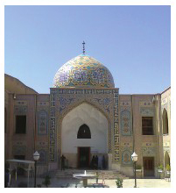
مرحوم شیخ بهایی در آخرین سال‌های حیات خود، از منصب شیخ‌الاسلامی کناره گرفت و به سیروسلوک پرداخت؛ تاآنکه روز سه‌شنبه، ۱۲شوال۱۰۳۰یا 1031ق، در اصفهان، دعوت حق را لبیک گفت و علامۀ مجلسی(رحمة الله علیه) بر او نماز گزارد. بنابر وصیت شیخ بهایی(رحمة الله علیه)، جنازه‌اش را به مشهد آوردند و در جوار مرقد مطهر امام‌رضا(علیه السلام) دفن کردند. آرامگاه شیخ بهایی درحال‌حاضر جنوب شرقی روضه منوره و در رواق شیخ بهایی قرار گرفته است.

شیخ‌حُرّ عاملی(رحمة الله علیه) (۱۰۳۳تا۱۱۰۴ق)
محمدبن‌حسن‌بن‌علی، معروف به شیخ‌حر عاملی(رحمة الله علیه)، در شب جمعه، هشتم رجب ۱۰۳۳ق، در ‘مشغره’ یکی از روستاهای لبنان در ناحیۀ بقاع چشم به جهان گشود. شیخ‌حر عاملی(رحمة الله علیه) از همان اوایل کودکی، تحت تربیت و آموزش عمویش (علامه شیخ‌محمد حر) و جد مادری‌اش (علامه شیخ‌عبدالسلام‌بن‌محمد حر) و دایی پدرش(شیخ‌علی‌بن‌محمود) صاحب کتاب المعالم و شیخ‌حسین ظهیری بودند. شیخ‌حر عاملی(رحمة الله علیه)در 1073ق، به مشهد مقدس هجرت
کرد و 31 سال در این شهر ماند. از ایشان آثار گران‌بهایی بر جای مانده است. مهم‌ترین این آثار، ‘وسائل‌الشیعه’است که تألیف آن بالغ بر20 سال به طول انجامیده است.
سرانجام، شیخ در شب ۲۱رمضان۱۱۰۴ق، در مشهد وفات کرد و پیکر مطهرش را در جوار امام‌رضا(علیه السلام) و در طبقۀ زیرین مدرسۀ میرزاجعفر، متصل به صحن انقلاب دفن کردند.

شیخ‌هاشم قزوینی(رحمة الله علیه) (۱۲۷۰تا۱۳۳۹ش)
‘آیت‌الله حاج‌شیخ‌هاشم قزوینی’، سال۱۲۷۰ش، در شهر قزوین متولد شد. او مقدمات و قسمتی از سطوح حوزوی را در قزوین و تهران آموخت. ایشان در مشهد برای مدتی در محضر ‘آیت‌الله حاج‌میرزا‌محمد آقازاده’ و ‘آیت‌الله میرزا‌مهدی غروی اصفهانی’ بودند و به تدریس سطوح عالی و خارج پرداخت. رسائل، مکاسب، کفایه و خارج اصول، درس‌هایی است که مرحوم قزوینی در مدرسه‌های ‘فاضل‌خان’ و ‘نواب’ مشهد تدریس می‌کرد. برخی از شاگردان ایشان از نام‌آوران و مشاهیر ایران و جهان اسلام به شمار می‌آیند؛ ازجمله: ‘آیت‌الله حاج‌میرزامهدی نوغانی’، ‘آیت‌الله واعظ طبسی’، ‘استاد محمدتقی شریعتی’، ‘استاد کاظم مدیرشانه‌چی’، ‘استاد محمدرضا حکیمی’ و نیز ‘رهبر معظم انقلاب، حضرت آیت‌الله خامنه‌ای مدظله‌العالی’.
آیت‌الله قزوینی(رحمة الله علیه)، در مسائل سیاسی خراسان و موضع‌گیری در مقابل سیاست‌های دین‌ستیزانۀ پهلوی نیز نقش‌آفرینی می‌کرد؛ به‌طوری‌که در واقعۀ گوهرشاد دستگیر و به تهران منتقل شد. وی پس از انتقال به تهران، تا پایان حکومت رضاخانی اجازۀ بازگشت به مشهد را نیافت.
آیت‌الله حاج‌شیخ‌هاشم قزوینی، در ۲۰ربیع‌الثانی۱۳۸۱ق، مصادف با ۲۲مهر۱۳۳۹ش درگذشت و پیکر پاکش را در حرم مطهر رضوی، در راهروی رواق دارالضیافه، واقع در سمت راست ایوان طلای صحن آزادی دفن کردند که درحال‌حاضر کفشداری شمارۀ شش است.

حاج حسن علی اصفهانی مشهور به نخودکی(1279-1361 ق)
حاج شیخ حسنعلی اصفهانی مقدادی اصفهانی، مشهور به نخودکی فرزند ملا علی اکبر در سال 1279 ه.ق
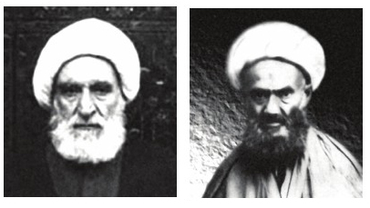
در اصفهان متولد شد. پدرش او را از همان کودکی در هر سحرگاه بیدار و با نماز و دعا آشنا ساخت و از آن پس، تا پانزده سالگی بیشتر شب‌ها را تا پایان عمر پر برکتش هر ساله ماه‌های رجب، شعبان، رمضان و ایام البیض هر ماه را روزه‌دار بود و شب‌ها تا صبح را بیتوته می‌کرد.
حاج شیخ حسنعلی، خواندن و نوشتن و زبان و ادبیات عرب را در اصفهان فرا گرفت و فقه و اصول و منطق و فلسفه را نزد آخوند ملا محمد کاشی و میرزا جهانگیرخان قشقایی تلمذ کرد و تفسیر را از محضر حاج سید سینا، پدر سید جعفر کشفی و تنی چند از دانشوران آن عصر بهره جست. او
سال 1303 ه.ق عازم مشهد شد و یک سال در این شهر اقامت کرد و سال بعد برای تکمیل معارف الهی به نجف مشرف گردید و نزد سید محمد فشارکی و سید مرتضی کشمیری و ملا اسماعیل قره‌باغی دانش آموخت. سال 1311 ه.ق بار دیگر به مشهد سفر کرد و تا سال 1314 ه.ق در مشهد ماند.
در سال 1315 ه.ق حاج شیخ حسنعلی به اصفهان بازگشت و پس از توقف کوتاهی عازم نجف شد و تا سال 1318 ه.ق در آن‌جا ماند، در نجف در مسجد کوفه، سهله، مقبره کمیل و میثم تمار به زیارت و عبادت می پرداخت. سال 1319 ه.ق بار دیگر به اصفهان بازگشت.
دلباختگی به مقام ولایت حاج
شیخ حسنعلی را چندین بار به عتبات کشید، تا این که در سال 1329ه.ق به مشهد عزیمت کرد و تا پایان عمر در مشهد اقامت داشت.
یک ماه آخر عمر در منزل بستری بود، تا اینکه روز 17 شعبان سال 1361 ه.ق، در سن 82 سالگی چشم از عالم ماده بست و جنازه‌اش در صحن انقلاب حرم مطهر امام رضا(علیه السلام)، کنار ایوان عباسی دفن گردید.

آیت‌الله میلانی(رحمة الله علیه) مرجع بیدار (۱۳۱۳تا۱۳۹۵ق)
‘آیت‌الله سیدمحمدهادی حسینی میلانی’، در هشتم محرم ۱۳۱۳ق، در خاندان فقاهت و اجتهاد، در نجف اشرف متولد شد. او پس از تحصیل مقدمات در نجف،
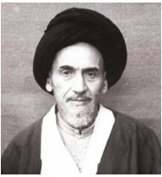
دروس خارج فقه، اصول، فلسفه، کلام، تفسیر، اخلاق و ریاضیات را نزد استادان بزرگ زمان خویش آموخت. وی ۱۵۰۰ اجازۀ روایی از علمای مطرح دریافت کرد. ایشان با همکاری علامۀ طباطبایی و آیت‌الله سیدصدرالدین جزایری و شیخ‌علی قمی، طی هشت سال، وسائل‌الشیعه را تصحیح کرد. آیت‌الله میلانی(رحمة الله علیه) در 1332ش، برای زیارت قبر پاک امام هشتم(علیه السلام) به مشهد مقدس مشرّف شد و با درخواست مردم و علما در مشهد ماند و به تدریس خارج فقه و اصول پرداخت. او با اوج‌گیری مبارزات مردم در نهضت ملی‌شدن نفت و قیام امام‌خمینی(رحمة الله علیه)، همگام با ملت ایران به مبارزه با رژیم شاه پرداخت.
آیت‌الله میلانی(رحمة الله علیه) در کنار مبارزات سیاسی و مرجعیت دینی، از تبیین و ترویج دین اسلام و تثبیت حقانیت شیعه نیز غافل نبود؛ به‌طوری‌که در مدت اقامت این بزرگوار در مشهد، صدها نفر با راهنمایی او به اسلام گرویدند؛ ازجمله: ‘پروفسور بول‌وین’، جراح بلژیکی که با قبول اسلام، نام عبدالله
را برای خود برگزید و هم‌اکنون در قبرستان خواجه‌ربیع مشهد مدفون است.
آیت‌الله سیدمحمدهادی میلانی(رحمة الله علیه)، در روز جمعه، 29رجب۱۳۹۵ق در مشهد مقدس درگذشت. او را در رواق دارالشکر حرم مطهر رضوی، واقع در پشت سر مبارک حضرت رضا(علیه السلام) به خاک سپردند.

شیخ‌مجتبی قزوینی(رحمة الله علیه) حکیم قرآنی (۱۳۱۸تا ۱۳۸۶ق)
آیت‌الله شیخ‌مجتبی قزوینی(رحمة الله علیه)، سال ۱۳۱۸ق، در یکی از روستاهای قزوین و در خانواده‌ای روحانی متولد شد. مقدمات علوم اسلامی را تا سطح، در
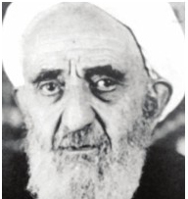
حوزۀ علمیۀ قزوین فرا گرفت و برای ادامۀ تحصیل، در 1330ق همراه پدرش راهی نجف اشرف شد. در نجف، به مدت هفت سال از محضر بزرگان آن روزگار، همچون ‘سیدمحمدکاظم یزدی’ و ‘میرزامحمدتقی شیرازی’ و ‘میرزامحمدحسین نائینی’ بهره برد؛ در 1339ق به قم مهاجرت کرد و از محضر درس ‘شیخ‌عبدالکریم حائری یزدی’، مؤسس حوزۀ علمیۀ قم بهره‌مند شد. وی از ۱۳۴۱ق، با سکونت در مشهد و استفاده از درس بزرگان این شهر، به تدریس معارف قرآنی و فقه و اصول پرداخت. مهم‌ترین اثر ایشان، مجموعۀ پنج‌جلدی ‘بیان‌الفرقان’ است.
سرانجام، این حکیم قرآنی، پس از سال‌ها مهاجرت در راه علم و تربیت صدها شاگرد فاضل، در روز ۲۲‌ذی‌حجۀ۱۳۸۶ق، چشم از جهان فروبست و در ضلع غربی صحن انقلاب اسلامی به خاک سپرده شد.

علامۀ جعفری(رحمة الله علیه) (۱۳۰۴تا۱۳۷۷ش)
علامه ‘محمدتقی جعفری(رحمة الله علیه)’ سال ۱۳۰۴ش، در تبریز دیده به جهان گشود. دروس مقدماتی حوزه را در مدرسۀ طالبیۀ تبریز گذراند و برای ادامۀ تحصیل، عازم تهران شد. در تهران در مدرسۀ مَروی در محضر آیت‌الله شیخ‌محمدرضا تنکابنی و میرزامهدی آشتیانی، سطوح و فلسفه را آموخت.
ایشان در آغاز جوانی رهسپار نجف شد و از درس دانشورانی همچون: ‘آیت‌الله سیدابولقاسم خویی(رحمة الله علیه)’، ‘آیت‌الله سیدمحمود شاهرودی’، ‘آیت‌الله سیدمحمدهادی میلانی(رحمة الله علیه)’ و ‘آیت‌الله سیدمحسن حکیم’ استفادۀ لازم را بُرد.
علامۀ جعفری (رحمة الله علیه) پس از یازده سال اقامت در نجف، در 1337ش، به ایران بازگشت و به قم و مشهد و درنهایت، به تهران رفت و در مدرسۀ مروی به تدریس پرداخت.
عمر پربار علامه محمدتقی جعفری(رحمة الله علیه)، در ۲4آبان۱۳۷۷ش، به پایان رسید. استاد پس از یک دوره بیماری سرطان ریه، در لندن رحلت کرد و پیکر مطهرش را پس از انتقال به مشهد، در رواق دارالزهد حرم مطهر رضوی به خاک سپردند.

علامه سیدجلال‌الدین آشتیانی (رحمة الله علیه) ملاصدرای قرن(۱۳۰۴تا۱۳۸۴ش)
استادِ علامه ‘سیدجلال‌الدین آشتیانی’، سال ۱۳۰۴ش، در شهر آشتیان، از توابع اراک متولد شد. در نوزده‌سالگی برای فراگیری علوم دینی، عازم قم شد و به تحصیل دروس فلسفه، عرفان، کلام، تفسیر، فقه و اصول نیز پرداخت. ایشان در 1338ش در دانشگاه مشهد به‌عنوان
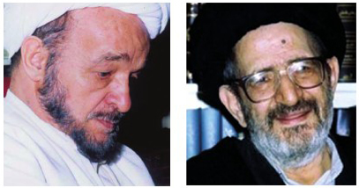
مدرّس در رشتۀ فلسفه و تصوّف اسلامی انتخاب شد، در آذرماه1345 به رتبۀ استادی نایل آمد و در 1349 مدیریت گروه فلسفه و حکمت را در همان دانشگاه به عهده گرفت. استاد در 1375 بازنشسته و یک سال بعد، به‌عنوان دانشمند برجستۀ فرهنگستان علوم جمهوری اسلامی ایران برگزیده شد.
دفتر زندگی علامه سیدجلال‌الدین آشتیانی، در۳فروردین۱۳۸۴ بسته شد و پیکر مطهرش را در دارالزهد حرم مطهر رضوی دفن کردند.

سید عبدالکریم هاشمی‌نژاد (۱۳11تا۱۳60ش)
شهید سیدعبدالکریم هاشمی‌نژاد، سال 1311ش در بهشهر متولد شد. در اوایل نوجوانی به روستای کوهستان در دو کیلومتری بهشهر رفت و
نزد ‘حضرت آیت‌الله کوهستانی’ به تحصیل پرداخت. وی برای ادامه و تکمیل تحصیلات عازم قم شد و چهارده سال در محضر ‘آیت‌الله‌العظمی بروجردی(رحمة الله علیه)’ و همچنین ‘آیت‌الله خمینی(رحمة الله علیه)’ بود؛ سپس هم‌زمان با رحلت آیت‌الله بروجردی(رحمة الله علیه) به مشهد هجرت کرد و در حوزۀ علمیه مشغول تدریس شد.
ایشان در طول سال‌های 1342تا1357، توسط رژیم پهلوی پنج بار بازداشت شد و هربار پس از آزادی، با فعالیت بیشتر، بُعد تازه‌ای به مبارزات خود بخشید. شهید هاشمی‌نژاد در مشهد، همراه با رهبر معظم انقلاب، حضرت آیت‌الله خامنه‌ای مدظله‌العالی و تولیت عظمای آستان قدس رضوی، حضرت آیت‌الله واعظ طبسی مدظله‌العالی، برای آزادی مردم از چنگ استبداد فعالیت داشتند.
سرانجام، این بزرگوار در ۷مهر۱۳۶۰ به دست منافقان با شهادت، چشم از حیات مادی فرو بست و به ملکوت الهی پیوست و یک روز بعد، در رواق دارالسلام حرم مطهر رضوی به خاک سپرده شد.
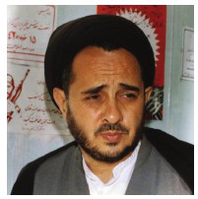

سردار شهید سید محمد تقی رضوی مبرقع
این شهید بزرگوار، در بهار ۱۳۳۴، در جوار بارگاه ملکوتی امام هشتم علیه السلام ، دیده به دنیا گشود. پس از فراغت از تحصیل، تن به سربازی طاغوت نداد و به صفوف انقلابیون پیوست. او در محضر آیت الله خامنه ای مدظله العالی و شهید حجت الاسلام هاشمی نژاد، ذهن و روح خود را جلا داد، به گونه ای که شمع جمع دوستان و خویشان گردید. با تشکیل جهاد سازندگی به فرمان امام (رحمة الله علیه)، راهی نقاط محروم کشور گردید؛ سرانجام در خرداد ۱۳۶۶ و هنگام شناسایی منطقه عملیاتی کربلای ۱۰ در ارتفاعات دشت پژوه اسلام آباد، دعوت حق را لبیک گفت و به شهادت رسید و در کنار امام و مقتدایش حضرت علی بن موسی الرضا علیه السلام به خاک سپرده شد. آخرین سنگر خدمت آن شهید عزیز، مسئولیت ستاد مرکزی پشتیبانی و مهندسی جنگ جهاد و قائم مقامی فرماندهی قرارگاه مهندسی خاتم الانبیاء صلی الله علیه و آله وسلم بود.

شهدای عاشورای حرم رضوی
ساعت 14:26 روز دوشنبه ۳۰ خرداد سال ۱۳۷۳ خورشیدی برابر با عاشورای ۱۴۱۵ هجری قمری و در حالی که رواق ها، صحن ها، بست ها و اطراف مرقد مطهر هشتمین امام معصوم علیه السلام از جمعیت موج می زد و مردم برافروخته از عشق و ارادت به سالار شهیدان اباعبدالله الحسین علی، غرق عزاداری و نوحه سرایی اند، صدای مهیب انفجار بمب، فضای روضه ی منوره رضوی را پر می کند و انفجاری سهمگین، همه جا را به لرزه در می آورد و لحظه ای بعد، دود غلیظ و بوی خون در فضای سراسر معنویت حرم پخش می گردد. آنچه از کینهی منافقان باقی ماند، ۳۰۰ مجروح و ۲۷ شهید بود که تا ابد مظلومیتشان گریبان دشمنان ولایت را رها نخواهد کرد. شهدای این واقعه در بلوک ۲۷ بهشت ثامن الائمه علیه السلام واقع در صحن جمهوری دفن شدند.
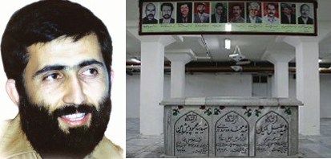

آیت الله عباس واعظ طبسی (۱۳۱۴تا۱۳۹۴ش)
آیت الله عباس واعظ طبسی در بهمن 1314در خانواده ای روحانی دیده به جهان گشود. با پیروزی نهضت اسلامی در بهمن ۱۳۵۷ امام خمینی (رحمة الله علیه)
سرپرستی آستان مقدس و ملکوتی ثامن الحجج علیه السلام را به آیت الله واعظ طبسی سپردند و دو سال بعد، طی حکمی در تاریخ ۱۵ فروردین ۱۳۵۹ ایشان را به سمت تولیت آستان قدس رضوی منصوب فرمودند. پس از رحلت امام خمینی (رحمة الله علیه)، این حکم از سوی مقام معظم رهبری (مدظله العالی) تایید شد. ایشان در ۱۴ اسفند ۱۳۹۴ دار فانی را وداع گفت و در رواق دارالشکر به خاک سپرده شدند.

برخی دیگر از مشاهیر مدفون در حرم مطهر

صحن آزادی
• حاج شیخ عباس تربتی، جلوی اتاق ۱۴۸.
• آیت الله حسن مولوی نجفی، داخل کفشداری ۶.
• آیت الله حسن قبولی در افشان، داخل ایوان طلا ، سید محمد تقی مقدم، جلوی اتاق ۱۶۲.
• سید جواد فقیه سبزواری، جلوی اتاق ۱۶۳.
• آیت الله محمدباقر حکمت نیا، جلوی اتاق ۱۶۶.
• آیت الله محمد واله، جلوی اتاق ۱۶۹.
• حاج شیخ جعفر مجتهدی، داخل اتاق ۱۶۹.
• سید عباس ابوترابی، داخل اتاق ۱۶۹.
• استاد محمد تقی مزینانی شریعتی، داخل اتاق ۱۷۱.
• شیخ ذبیح الله قوچانی، بهشت صحن آزادی، بلوک ۱۴۴.
• حاج شیخ محسن محدث زاده، بهشت صحن آزادی، بلوک ۱۷۵.
• شهید حسن آقاسی زاده، بهشت صحن آزادی، بلوک ۱۴۱. . حاج رضا انصاریان، بهشت صحن آزادی، بلوک ۱۸۸.

صحن انقلاب
• دکتر مرتضی شیخ، جلوی پنجره فولاد.
• علامه محمد حسین حسینی تهرانی، جلوی اتاق ۱۰۶.
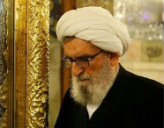
شیخ عبدالکریم حامد، بین پنجره فولاد و ایوان طلا.

صحن جمهوری اسلامی
• شهدای کاروان راهیان نور، بهشت صحن جمهوری اسلامی، بلوک ۳۶۸.
• حاج محسن حسنی کارگر، شهید منا و قاری قران، بهشت صحن جمهوری اسلامی، اتاق ۳۶.

رواق دارالعباد
• آیت الله موسوی نژاد.
• آیت الله صدر حسینی.

رواق دارالسرور
• آیت الله شیخ حسنعلی مروارید.
• آیت الله علی فلسفی.
• حاج شیخ ابوالحسن حافظیان.

رواق دارالسلام
• آیت الله میرزا حبیب الله گلپایگانی

رواق دار الفیض
• سید جواد خامنه ای، پدر مقام معظم رهبری مدظله العالی.

رواق دارالشکر
• آیت الله سید حسن قمی.

رواق دارالحفاظ
• عباس میرزا .
• حاج حسین ملک. باغ رضوان
• آیت الله محمدتقی آملی
• آیت الله سبزواری.
• آیت الله عطاردی قوچانی.

رواق دارالزهد
• شهید کامیاب.
• آیت الله خزعلی.
• آیت الله شیخ ابوالحسن شیرازی، امام جمعه فقید مشهد.
• آیت الله عزالدین زنجانی.

رواق دارالولایه
• آیت الله کوهستانی، راهرو خالصی.
تصویر
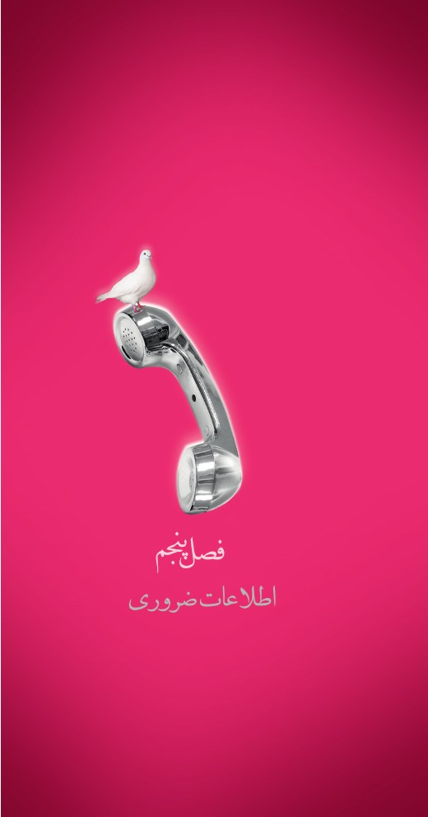

فصل 5: اطلاعات ضروری
1.
براساس فرمایش و توصیۀ گران‌قدر حضرت رضا، هرگز نماز اول وقت را به تأخیر نیندازید.
2.
جهت اطلاع از برنامه های فرهنگی تبلیغی حرم مطهر قبل از عزیمت به حرم مطهر، می توانید از درگاه خدمات فرهنگی تبلیغی حرم مطهر امام رضا به نشانی razavi.aqr.ir استفاده نمایید.
3.
در ایام ویژه مانند تابستان و نوروز که تعداد زائران درخورِ توجه است؛ به‌منظور جلوگیری از آسیب‌های احتمالی به کودکان و سالمندان، در ساعات پایانی شب و ابتدای صبح برای زیارت به حرم مشرف شوید.
4.
براساس تأکید آیات و روایات، داشتن حجاب کامل برای خواهران واجب بوده و ازآنجاکه رعایت آن در حرم مطهر اهمیت بیشتری دارد؛ استفاده از حجاب برتر یعنی چادر نیز الزامی است.
5.
باتوجه‌به فاصلۀ سرویس‌های بهداشتی از حرم مطهر، قبل از ورود به حرم مطهر، تمهیدات لازم را اتخاذ کنید.
6.
شمارۀ تلفن و آدرس محل اقامت خود و اعضای خانواده را همراه داشته باشید تا در مواقع خاص، به‌ویژه برای کودکان و سالمندان، امکان خدمات‌رسانی مناسب و سریع فراهم باشد.
7.
خادمان آستان قدس رضوی دعوت‌نامه‌های مهمانسرای حضرت رضا را هر روز در محل اسکان زائران (هتل‌ها، زائرسراها، حسینیه‌ها و...) و در ایام تابستان و عید نوروز علاوه‌بر این محل‌ها در مدارس، پارک‌ها و کمپ‌های زائر نیز توزیع می‌کنند.
8.
قبل از تشرف به حرم مطهر، پول و اشیاء قیمتی خود را به دفتر هتل، زائرسرا، مهمانپذیر و... بسپارید.
9.
هنگام تشرف به حرم مطهر از همراه‌داشتن کیف دستی، شارژر، انواع دوربین‌های عکاسی و فیلم‌برداری و... خودداری کنید. درصورت همراه‌داشتن وسایل اضافی در مواقع ضروری، آن را به دفاتر امانات تحویل داده و رسید دریافت کنید.
10.
دفاتر امانات مستقر در ورودی‌های حرم مطهر، از دریافت هرگونه وسایل حجیم مانند وسایل خواب، وسایل خوراک‌پزی، وسایل نظامی، چمدان، انواع خوراکی‌ها و... معذور هستند.
درصورت همراه‌داشتن چنین وسایلی، می‌توانید به مکان‌های متعلق به بخش خصوصی در ابتدای ورودی‌های شیرازی، طبرسی و نواب صفوی مراجعه کنید.
11.
در ورودی‌های حرم مطهر، جهت رفاه حال زائران سالمند و کم‌توان، می‌توانید از صندلی‌های چرخدار و تاشو، همچنین وسایل حمل زائران سالمند و معلول استفاده کنید.
12.
درمحل‌هایی که پله‌برقی دارند، مواظب کودکان و افراد سالخورده باشید.
13.
محدودۀ ورود اشخاصی که عذر شرعی دارند،
در نقشه مشخص شده است؛ لطفاً ضمن رعایت مسائل شرعی، در حفظ حرمت این مکان مقدس کوشا باشید.
14.
برگزاری مراسم خطبۀ عقد زوج‌های جوان به‌صورت شبانه‌روزی، فقط در رواق مبارکۀ شیخ طوسی انجام می‌شود.
15.
اصول بهداشتی را در همه‌جا، به‌ویژه در حرم مطهر حضرت رضا رعایت فرمایید.
16.
در همه‌جا، به‌ویژه در حرم مطهر حضرت رضا از سیگارکشیدن بپرهیزید.
17.
از خوابیدن در صحن‌های مقدس، رواق‌ها و... خودداری کنید.
18.
از عکس‌برداری و فیلم‌برداری در حرم مطهر خودداری کنید.
19.
نذورات، امانات و وجوهات شرعی خود را فقط به دفترهای مربوط به آن تحویل دهید.
20.
به‌منظور رعایت نظم در رواق‌های حرم مطهر، همواره از سمت راست خود حرکت کرده و در مسیرهای تردد توقف نفرمایید.
21.
به‌منظور حفظ موازین شرعی، خواهران محترم باید از وضوگرفتن در کنار حوض صحن‌های مقدس خودداری کرده و از وضوخانه‌های تعبیه‌شده در سرویس‌های بهداشتی استفاده کنند.
22.
به‌منظور حفظ و تقویت فضای معنوی حرم مطهر، برای عبادت و زیارت آقایان و بانوان مکان‌های جداگانه‌ای تعیین شده است؛ بنابراین قبل از تشرّف و جداشدن از اعضای خانواده و همراهان خود، محل ملحق‌شدن به آن‌ها را مشخص فرمایید.
23.
در تمامی صحن‌ها، دفاتر شبانه‌روزی پیداشدگان و رسیدگی به امور گمشدگان وجود دارد. درصورت گم‌کردن همراهان، به‌ویژه خردسالان و سالمندان، ضمن حفظ آرامش و خونسردی، به این دفاتر مراجعه فرمایید.
24.
درصورت برخورد با اطفال و افراد گمشده، آن‌ها را به دفاتر پیداشدگان و رسیدگی به امور گمشدگان تحویل داده یا به دفتر نگهبانی مستقر در صحن‌ها راهنمایی کنید.
همچنین می‌توانید با شماره تلفن 2002233 -0513 تماس حاصل فرمایید.
25.
اشیاء قیمتی پیداشده، همچون کیف پول، گوشی تلفن همراه، زیورآلات و... را به دفتر نگهداری اشیاء پیدا شده، مستقر در ضلع شمالی صحن غدیر، تحویل دهید.
26.
درصورت نیاز به خدمات اورژانسی، به پایگاه‌های فوریت‌های پزشکی واقع در مسجد جامع گوهرشاد، صحن جمهوری اسلامی، رواق حاتم‌خانی و رواق دارالاجابه مراجعه کرده یا با تلفن 2002424-0511 تماس حاصل فرمایید.
27.
اگر با افراد مشکوک و موارد خاص برخورد کردید، به خادمان یا بخش آگاهی حرم مطهر اطلاع دهید و درصورت نیاز، با شماره تلفن‌های 2002215-0511 و 2256990-0511 تماس حاصل فرمایید.
28.
تلویزیون های پهن پیکر و تابلوهای اطلاع‌رسانی مستقر در ورودی ها و نقاط مختلف حرم مطهر، شما را با زمان و مکان برنامه‌های مختلف فرهنگی آشنا می‌کند.
29.
در منابع دینی هیچ سند و مدرکی مبنی‌بر بستن قفل و پارچه به ضریح، پنجره‌های فولادی و... وجود ندارد؛ بنابراین از این کار که موجب شکل‌گیری شبهات مذهبی می‌شود، جداً خودداری فرمایید.
29.
هنگام تشرّف به حرم مطهر، کفش‌های خود را به کفشداری‌ها بسپارید. درصورت تمایل به همراه‌داشتن کفش‌ها نیز می‌توانید از پلاستیک‌های مخصوص استفاده کنید. این پلاستیک‌ها برای این منظور تهیه شده و در کفشداری‌ها موجود است.
30.
آرامش محیط معنوی حرم را حفظ کرده و از صلوات‌فرستادن و قرائت دعا با صدای بلند، به‌ویژه در اطراف ضریح مطهر، بپرهیزید.
31.
هنگام ازدحام جمعیت و دسترسی‌نداشتن به ضریح مطهر، بهتر است از فاصله‌ای دورتر زیارت کرده و باعث آزار و اذیت دیگران نشویم.
32.
برای سهولت در امرزیارت، هنگام برگزاری مراسم و نمازهای جماعت به توصیه‌های خادمان حرم مطهر توجه فرمایید.
33.
هنگام زیارت و برگزاری نمازهای جماعت، تلفن همراه خود را خاموش کنید.
34.
پس از استفاده از قرآن، مفاتیح، کتب ادعیه و مهر نماز و ... آن‌ها را در مکان‌های مشخص‌شده قرار داده و از گذاشتن آن‌ها در بین صفوف نماز و روی زمین خودداری نمایید.
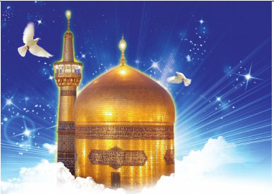
35.
نوشتن هرگونه مطلب بر روی قرآن‌ها، مفاتیح‌ها و کتب ادعیه، تصرف در مال وقف محسوب می‌شود و ازنظر شرعی حرام است.
36.
جهت تهیۀ سی‌دیِ برنامه‌های فرهنگی و مراسم برگزارشده در حرم مطهر، به فروشگاه عرضۀ محصولات فرهنگی، واقع در ورودی باب‌الجواد مراجعه فرمایید.
تصویر
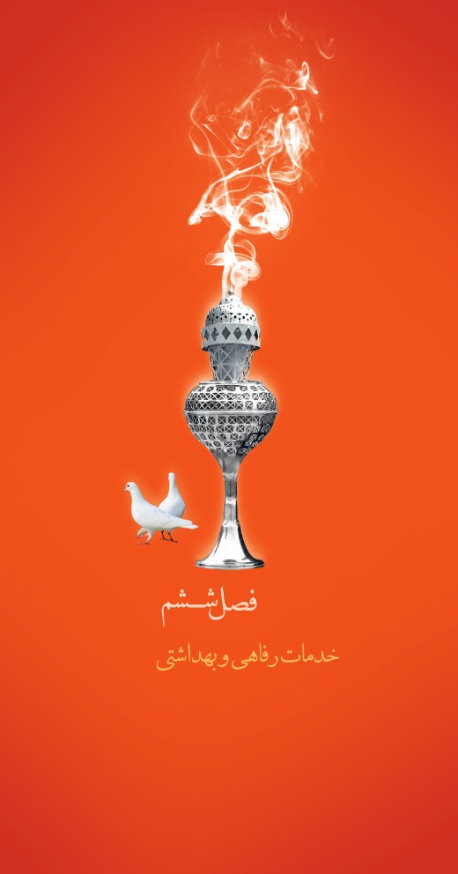

فصل 6: خدمات رفاهی و بهداشتی

دفاتر امانات
1.
دفاتر امانات نقدی و اشیای ارزشمند زائران:
دفاتر شبانه‌روزی امانات وسایل زائران، در تمام ورودی‌های حرم مطهر مستقر هستند و وسایلی را که ورود آن‌ها به داخل حرم مطهر ممنوع است، به‌صورت امانت تحویل می‌گیرند. مدت‌زمان نگهداری این امانات 3 ساعت است و درصورت مراجعه‌نکردن زائر، وسایل به انبار امانات تحویل داده می‌شود. این دفاتر وسایل حجیم ازقبیل انواع چمدان، ساک‌های مسافرتی، وسایل خواب، وسایل خوراک‌پزی، وسایل نظامی، انواع خوراکی‌ها و... نمی‌پذیرند.
موقعیت
دفاتر امانات وسایل زائران
تلفن
ورودی باب‌الجواد(علیه السلام)
دفتر امانات وسایل زائران،
ویژۀ برادران :051-32002258
دفتر امانات وسایل زائران، ویژۀ خواهران : 051-32002459
انبار امانات وسایل جامانده‌ی زائران : 051-32002534
ورودی باب الرضا(علیه السلام)
دفتر امانات وسایل زائران، برادران و خواهران: 051-32002448
ورودی نواب صفوی : دفتر امانات وسایل زائران، ویژۀ برادران : 051-32002512
دفتر امانات وسایل زائران،ویژۀ خواهران : 051-32002368
ورودی شیخ طبرسی
دفتر امانات وسایل زائران، ویژۀ برادران
: 051-32002398
دفتر امانات وسایل زائران، ویژۀ خواهران(1) : 051-32002398
دفتر امانات وسایل زائرین، ویژۀ خواهران(2) : 051-32002447
ورودی شیخ طوسی
دفتر امانات وسایل زائران،
ویژۀ برادران(1) : 051-32002396
دفتر امانات وسایل زائران، ویژۀ خواهران(1) : 051-32002396
دفتر امانات وسایل زائران، ویژۀ برادران(2) : 051-32002397
دفتر امانات وسایل زائران، ویژۀ خواهران(2) : 051-32002397
ورودی ضلع غربی صحن جامع (ورودی 3 صحن جامع)
دفتر امانات وسایل زائران،برادران و خواهران : 051-32002087
2.
دفاتر امانات نقدی و اشیای ارزشمند: این دفاتر در ورودی صحن‌ها و رواق‌های حرم مطهر رضوی، به‌صورت شبانه‌روزی، به زائران محترم بارگاه منور رضوی خدمت‌رسانی می‌کنند. به زائران گرامی توصیه می‌شود درصورت همراه داشتن وجه نقد و اشیای ارزشمند، به این دفاتر مراجعه کرده، امانت خود را تحویل داده و پس از دریافت رسید، با آرامش خاطر به زیارت و کسب فیض معنوی بپردازند. این دفاتر علاوه‌بر نگهداری امانات نقدی و اشیای ارزشمند، به‌عنوان پشتیبان دفتر اشیای پیداشده، وظیفۀ دریافت اشیای پیداشده را نیز به عهده دارند.
موقعیت
دفاتر امانات نقدی و اشیای ارزشمند
تلفن
ورودی شیخ طوسی
051-32002408
ورودی شیخ طبرسی
051-32002392
ورودی نواب صفوی
051-32002388
صحن آزادی
051-32002267
ایوان طلا، واقع در صحن
آزادی
051-32002295
رواق دارالذکر
051-32002249
رواق دارالحجه
051-32002141
صحن جمهوری اسلامی (جنب کفشداری 17)
051-32002304
صحن انقلاب اسلامی (جنب کفشداری 3)
051-32003115
ورودی باب‌الرضا(علیه السلام)
051-32003166

دفاتر پیداشدگان و رسیدگی به امور گمشدگان:
این دفاتر به‌منظور رفع نگرانی خانواده‌های محترم و امکان دستیابی سریع به افراد گمشده در حرم مطهر رضوی مستقر شده است. این دفاتر، برای اطلاع‌رسانی به وابستگان، ازطریق تماس با خانواده‌ها، اماکن محل اقامت موقت (هتل، حسینیه، مهمان‌پذیر و...) یا شهرستان محل اقامت، پیگیری‌های لازم را انجام می‌دهند. خدمت‌رسانی در این دفاتر، به‌صورت شبانه‌روزی انجام می‌پذیرد.
موقعیت دفاتر نگهداری پیداشدگان
و رسیدگی به امور گمشدگان
تلفن
دفتر آزادی(1)، مستقر در صحن آزادی
32002527 - 051-32002081
دفتر آزادی(2)، مستقر در صحن
آزادی
051-32002066
دفتر باب‌الرضا(علیه السلام)
، مستقر در صحن جامع
رضوی، جنب ایوان ولیّ عصر
32002522- 32002017- 32003111- 051-32003110
دفتر کوثر، مستقر در صحن کوثر، جنب
پارکینگ خدام، اتاق 115
32003857- 051-32002160
دفتر طبرسی، مستقر در بست
شیخ طبرسی، جنب دفتر صندلی چرخ‌دار
32002570- 051-32002065
دفتر گوهرشاد، مستقر در ابتدای ورودی
مسجد گوهرشاد از بست شیخ بهایی
32002529- 051-32002080
دفتر شیخ طوسی، مستقر در بست شیخ طوسی،
جنب دفتر نذورات
32002523 - 051-32002051
دفتر دارالحجه، مستقر در ضلع شمال غربی
رواق دارالحجه
32003869 - 051-32003870
دفتر انقلاب اسلامی، مستقر در صحن
انقلاب اسلامی
32002262- 32002532- 32002531- 32002530-
32226836
دفتر جمهوری، مستقر در صحن
جمهوری
اسلامی

دفاتر نگهداری اشیای پیداشده:
این دفاتر به‌صورت شبانه‌روزی، اشیای پیداشده در حرم مطهر را پس از بررسی و ثبت مشخصات، در قسمت مخصوص نگهداری می‌کنند و درصورت مراجعۀ مالکان، صورت‌جلسه‌ای تنظیم شده و اشیای مربوط به آن‌ها تحویل داده می‌شود. این دفاتر درصورت دسترسی به نشانی مالکان،
شیء پیداشده را پست کرده و برای صاحبش می‌فرستند. در مواردی که جنبۀ فوری دارد؛ مثل پیداشدن بلیط هواپیما، قطار یا اتوبوس، برای جلوگیری از ضرر و زیان مالکان، هماهنگی‌های لازم با مراکز مربوطه، به‌صورت تلفنی انجام می‌شود.
نام دفتر
موقعیت
استقرار
تلفن
دفتر اشیای پیداشده
ضلع شمالی صحن غدیر: 32002357- 051-32002229
دفتر پوشاک و کفش
ضلع شمالی صحن غدیر
051-2002122

زائربرهای برقی:
در ورودی‌های باب‌الرضا(علیه السلام)
و باب‌الجواد(علیه السلام)
، زائربرهای برقی ویژۀ زائران معلول و سالمند قرار داده شده‌اند. خدمت‌رسانی این زائربرها، قبل از نماز صبح، آغاز می‌شود و تا بعد از نماز مغرب ادامه دارد.
مسیر تردد زائربرهای برقی:
1.
ورودی باب‌الجواد(علیه السلام)
، صحن غدیر، ابتدای بست شیخ طوسی و بالعکس؛
2.
ورودی باب‌الرضا(علیه السلام)
، صحن کوثر، ابتدای بست شیخ حر عاملی و بالعکس.
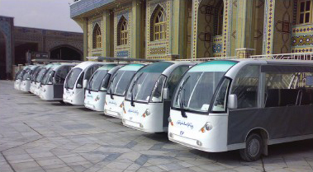

دفاتر صندلی چرخ‌دار:
این دفاتر در ورودی‌های حرم مطهر، به‌صورت شبانه‌روزی فعال و در خدمت زائران سالمند
و معلول هستند. فرد نیازمند به صندلی چرخ‌دار، تنها با ارائۀ کارت شناسایی معتبر می‌تواند از این دفاتر، صندلی چرخ‌دار یا تاشو دریافت کند. زائران محترمی که همراه خود کارت شناسایی معتبر ندارند، می‌توانند از خدمت‌رسانی گشت سیار صندلی چرخ‌دار استفاده کنند. این گشت سیار، در اکثر ورودی‌های حرم مطهر مستقر هستند.
موقعیت دفاتر صندلی چرخ‌دار
تلفن
زمان فعالیت
ورودی باب‌الرضا(علیه السلام)
، جنب دفتر
نذورات
051-32002435
شبانه‌روزی
ورودی باب‌الجواد(علیه السلام)
، جنب
نمایشگاه محصولات فرهنگی آستان قدس رضوی
051-32002321
شبانه‌روزی
ورودی شیخ طوسی، جنب دفتر
امانات برادران
051-32002312
شبانه‌روزی
ورودی شیخ طبرسی، جنب دفتر
امانات خواهران
051-32002316
شبانه‌روزی
ورودی شیخ‌حر عاملی، جنب
دفتر امانات برادران
051-32002324
شبانه‌روزی
پارکینگ شمارۀ 1، ورودی صحن
جامع رضوی
051-32002812
شبانه‌روزی
پارکینگ شمارۀ 3، ورودی صحن
هدایت
051-32002811
شبانه‌روزی

دفاتر نذورات:
در ورودی‌ها و داخل حرم مطهر، دفاتری وجود دارد که نذورات نقدی و غیرنقدی زائران را دریافت می‌کنند. دفاتر نذوراتِ ورودی‌های حرم مطهر معمولاً نذورات غیرنقدی و دفاتر نذورات داخل حرم مطهر، نذورات نقدی را دریافت کرده و رسید می‌دهند.
الف. دفاتر نذورات نقدی:
ردیف
دفاتر
نذورات نقدی و موقعیت آن‌ها
تلفن
1
دفتر نذورات نقدی؛ مستقر در رواق
دارالاجابه
051-32002453
2
دفتر نذورات نقدی؛ مستقر در رواق دارالسرور
051-32002250
3
دفتر نذورات نقدی؛ مستقر در رواق
دارالولایه
051-32002315
4
دفتر نذورات نقدی؛ مستقر در صحن آزادی
051-32002253
5
دفتر نذورات نقدی؛ مستقر در صحن انقلاب
اسلامی
051-32002205
6
دفتر نذورات نقدی؛ مستقر در مسجد
گوهرشاد
051-32002216
7
دفتر نذورات نقدی؛ مستقر در مهمان‌سرا
051-32002297
8
دفتر نذورات نقدی؛ مستقر در رواق دارالحجه
051-32002731
9
دفتر نذورات نقدی دام؛ مستقر در جنب
مقبرۀ پیر پالان‌دوز
051-32002578
10
دفتر نذورات نقدی؛ مستقر در صحن جامع
رضوی
051-32003892
11
دفتر نذورات نقدی بانوان؛ مستقر در
ایوان طلای صحن آزادی
051-32002746
12
دفتر نذورات نقدی؛ مستقر در صحن جمهوری
اسلامی
051-32002043
ب. دفاتر نذورات غیرنقدی:
ردیف
دفاتر نذورات غیرنقدی و
موقعیت آن‌ها
تلفن
1
ورودی باب‌الرضا(علیه السلام)
051-32002437
2
ورودی باب‌الجواد(علیه السلام)
051-32002193
3
ورودی شیخ طبرسی
051-32002563
4
ورودی شیخ طوسی
051-32002367
5
ورودی نواب صفوی
051-32002356
6
فروشگاه فرش؛ مستقر در
ورودی باب‌الجواد(علیه السلام)
0513-2002727
7
انبار نذورات؛ مستقر در جنب مقبرۀ پیر پالان‌دوز
051-32002580
8
دفتر نذورات دام زنده؛ مستقر در انتهای
پارکینگ شمارۀ 3
051-32002112

کفشداری‌ها:
دفاتر
نوع تشرف
موقعیت
کفشداری شمارۀ 1و 2و 3
خواهران
صحن انقلاب اسلامی
کفشداری شمارۀ 4
خانوادگی
صحن انقلاب اسلامی، ورودی
مقبرۀ شیخ‌حر عاملی
کفشداری شمارۀ 5
خواهران
صحن آزادی
کفشداری شمارۀ 6
خواهران
صحن آزادی
کفشداری شمارۀ 7
برادران
صحن آزادی
کفشداری شمارۀ 8
خانوادگی
صحن آزادی، ورودی رواق امام‌خمینی(رحمة الله علیه)
کفشداری شمارۀ 9
برادران
صحن آزادی،
ورودی رواق امام‌خمینی(رحمة الله علیه)
کفشداری شمارۀ 10
خواهران
صحن مسجد گوهرشاد، ورودی
رواق امام‌خمینی(رحمة الله علیه)
کفشداری شمارۀ 11
برادران
صحن مسجد گوهرشاد
کفشداری شمارۀ 12
برادران
صحن مسجد گوهرشاد
کفشداری شمارۀ 13
برادران
ورودی بست شیخ بهائی
کفشداری شمارۀ 14؛ ویژۀ
تحویل صندلی تاشو
خانوادگی
ورودی بست شیخ بهائی
کفشداری شمارۀ 15
برادران
صحن جمهوری اسلامی، ورودی
رواق دارالهدایه
کفشداری شمارۀ 16
برادران
صحن جمهوری اسلامی، ورودی
رواق دارالولایه
کفشداری شمارۀ 17
خواهران
صحن جمهوری اسلامی، ورودی
رواق دارالولایه
کفشداری شمارۀ 18
خانوادگی
صحن جمهوری اسلامی، ورودی
رواق دارالرحمه
کفشداری‌شمارۀ 19
خواهران
صحن جامع رضوی، ورودی رواق
امام‌خمینی(رحمة الله علیه)
کفشداری‌شمارۀ 20
برادران
صحن جامع رضوی، ورودی رواق
امام‌خمینی(رحمة الله علیه)
در کفشداری شمارۀ 14، درصورت نیاز، پس از دریافت کفش، صندلی تاشو نیز داده می‌شود.

مهمان‌سرا:
مهمان‌سرای حضرت رضا(علیه السلام)، در ضلع شمالی بست شیخ‌حر عاملی واقع شده است. در این مکان، زائران به‌قصد تیمّن و تبرک، از خوان نعمت آن حضرت بهره‌مند می‌شوند. نمایندگان آستان قدس رضوی، دعوت‌نامۀ مهمان‌سرای حضرت را همه‌روزه در محل اسکان زائران (هتل‌ها، زائرسراهای اداره‌های مختلف، حسینیه‌ها و مهمان‌پذیرها و در ایام تعطیلات در مدارس، پارک‌ها و کمپ‌های زائر) توزیع می‌کنند. دعوت‌نامه‌های زائران غیرایرانی نیز همه‌روزه در رواق دارالرحمه توزیع می‌شود.
دفتر آگاهی حرم (رسیدگی به معضلات اجتماعی در حرم مطهر رضوی):
زائران گرامی درصورت برخورد با
افراد مشکوک یا موارد خاص مانند سرقت، کلاه‌برداری و... می‌توانند ازطریق شماره تلفن‌های 32002215 و 32256990 با دفترِ آگاهی حرم مطهر تماس حاصل فرمایند یا به‌صورت حضوری مراجعه کنند. این دفتر، در صحن انقلاب اسلامی، روبه‌روی پنجرۀ فولاد واقع است و به‌صورت شبانه‌روزی خدمت‌رسانی می‌کند.
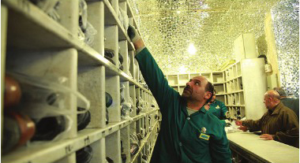

مدیریت آگاهی حرم

(رسیدگی به معضلات اجتماعی در حرم مطهر رضوی) مدیریت آگاهی، در ضلع قبله صحن هدایت حرم مطهر رضوی واقع است که از نیروهای مجرب آستان قدس رضوی و کادر انتظامی (آگاهی)، تشکیل شده است و به صورت شبانه روزی در جهت رفاه و امنیت زائران گرامی انجام وظیفه می کنند. امورات کنترل و مراقبت در راستای تأمین امنیت حوزه اماکن متبرکه را با شناسایی و دستگیری افراد مشکوک، موارد خاص، سارقان، معتادان، حاملان مواد مخدر، کلاشان، متکدیان، رابطه نامحرمیت، درگیری و نزاع، کلاهبرداری، اخاذی و.. برعهده دارد و با تشکیل پرونده و تحویل به مراجع قضایی، خدمت رسانی می کند.
مدیریت آگاهی حرم مطهر از ادارات مختلف تشکیل یافته است. 1. ادارة تجسس و پیگیری امور حقوقی زائران * تلفن: ۳۲۰۰۲۵۱۵ ٢. اداره پیشگیری و کشف جرائم * تلفن: ۳۲۰۰۲۲۱۵ و ۳۲۲۵۶۹۹۰ 3. اداره اطلاعات و عملیات * تلفن : ۳۲۰۰۳۵۱۰ | ۴. ادارة فوریت های اجتماعی و مشاوره * تلفن: ۳۲۰۰۲۱۵۰
۱۰. بخش امداد زائران رسیدگی به امور زائران در راه مانده، انجام برنامه زیارتی با عنوان یا معین الضعفا به منظور کمک به تشرف افراد ناتوان و سالمند در سطح شهر مقدس مشهد، رسیدگی به امور زائران مصدوم شده در حرم مطهر و پیگیری امور درمانی آنان، اهدای البسه به زائران فقیر و ... از فعالیت های مهم این بخش به شمار می آیند. البته تمام این امور، با در نظر گرفتن نیات واقفین و مفاد وقف نامه ها انجام می شود. بخش امداد زائران در ضلع جنوبی صحن جامع رضوی، ساختمان مدیریت رفاه زائران واقع شده است و زائران در صورت نیاز به برقراری ارتباط تلفنی، می توانند از شماره ۳۲۰۰۲۲۹۹ استفاده کنند.

بخش امداد زائران:
رسیدگی به امور زائران درراه‌مانده، انجام برنامۀ زیارتی با عنوان یا معین‌الضعفا به‌منظور کمک به تشرف افراد ناتوان و سالمند در سطح شهر مقدس مشهد، رسیدگی به امور زائران مصدوم‌شده در حرم مطهر و پیگیری امور درمانی آنان، اهدای البسه به زائران فقیر و... از فعالیت‌های مهم این بخش به شمار می‌آیند. البته تمام این امور، با درنظرگرفتن نیّات واقفین و مفاد وقف‌نامه‌ها انجام می‌شود. بخش امداد زائران در طبقۀ همکف ساختمان اداری صحن هدایت واقع شده است و زائران درصورت نیاز به برقراری ارتباط تلفنی، می‌توانند از شمارۀ 32002299 استفاده کنند.

دفتر امور دفن:
این دفتر علاوه‌بر انجام خدمات روزمره دررابطه‌با اموات، دربارۀ محل دفن مشاهیر مدفون در حرم مطهر رضوی نیز اطلاعاتی ارائه می‌دهد. دفتر امور دفن، در صحن آزادی واقع شده است و برای ارتباط با این بخش، می‌توان از شماره تلفن‌های 32002245 و 32227224 استفاده کرد.
خدمات بهداشتی و درمانی
دارالشفاء امام‌رضا(علیه السلام):
دارالشفاء امام‌رضا(علیه السلام) در ضلع جنوبی دوربرگردان خیابان شیرازی (ورودی شیخ طوسی) واقع شده است. این مرکز درمانی، مجهز به تجهیزات کامل پزشکی و شامل بخش‌های مختلف ازجمله اورژانس، رادیولوژی، آزمایشگاه، داروخانۀ شبانه‌روزی، دندانپزشکی، بینایی‌سنجی، شنوایی‌سنجی، واحد مامایی و انواع کلینیک‌های تخصصی است. شماره تلفن‌های این مرکز 32002380 و 32244311 است.

سرویس‌های بهداشتی حرم مطهر:
شماره و مکان
سرویس شمارۀ 1
ورودی صحن غدیر
سرویس شمارۀ 2
ورودی باب‌الجواد(علیه السلام)
سرویس شمارۀ 3
ورودی باب‌الرضا(علیه السلام)
سرویس شمارۀ 4
ورودی صحن کوثر
سرویس شمارۀ 5
صحن هدایت
سرویس شمارۀ 6
بست شیخ بهائی (رحمة الله علیه)
سرویس شمارۀ 7
بست شیخ حر عاملی (رحمة الله علیه)
سرویس شمارۀ 8
ابتدای بست شیخ طوسی (رحمة الله علیه)
برای ورود به سرویس های بهداشتی با ویلچر و کالسکه، از آسانسورهای تعبیه شده استفاده کرده و از تردد بر روی پله برقی ها با ویلچر و کالسکه جدا خود داری کنید.
نقشه خدمات رفاهی و بهداشتی حرم مطهر
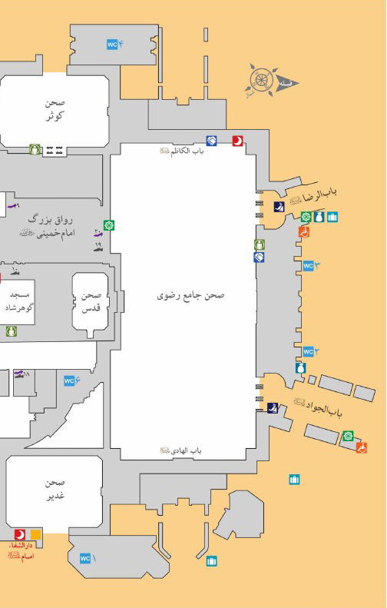
نقشه
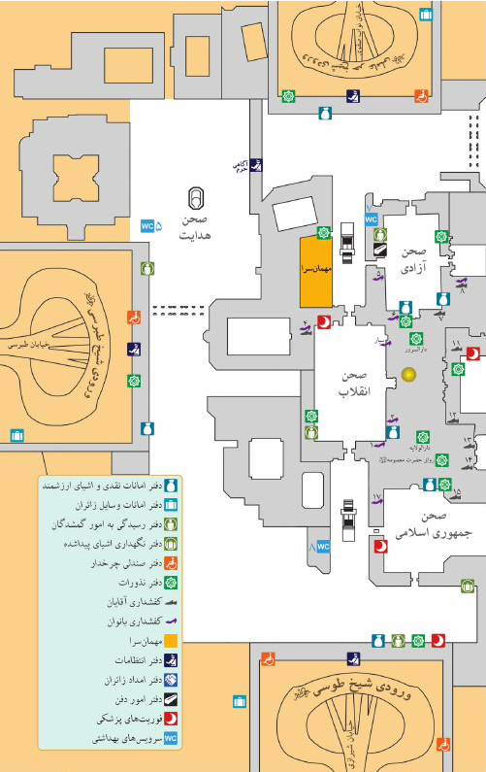

دارالشفاء امام علیه السلام
دارالشفاء امام التلام دار الشفاء امام مال در ضلع جنوبی دوربرگردان خ یابان شیرازی ورودی شیخ طوسی) واقع شده است.
این مرکز درمانی، مجهز به تجهیزات کامل پزشکی و شامل بخش های مختلف اورژانس، رادیولوژی، آزمایشگاه، داروخانه شبانه روزی، دندانپزشکی، بینایی سنجی، شنوایی سنجی، واحد مامایی و انواع کلینیک های تخصصی است.
شماره تلفن های این مرکز ۳۲۰۰۲۳۸۰ و ۳۲۲۴۴۳۱۱ است.

مرکز فوریت‌های پزشکی:
پایگاه‌های ثابت فوریت‌های پزشکی به‌صورت شبانه‌روزی در صحن‌های جامع رضوی، جمهوری اسلامی، انقلاب اسلامی و گوهرشاد مستقر هستند و به بیماران اورژانسی و سوانح احتمالی در حرم مطهر رضوی رسیدگی می‌کنند. زائران درصورت نیاز می‌توانند ازطریق شماره تلفن 32002424 با مرکز فوریت‌های پزشکی حرم مطهر تماس حاصل فرمایند.
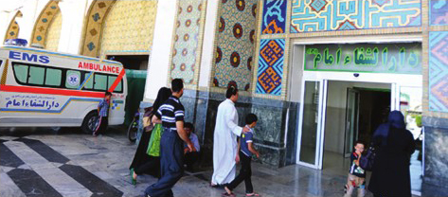
تصویر


فصل 7: فعالیت ها و برنامه های فرهنگی حرم مطهر رضوی

1. نمازهای جماعت حرم مطهر:
هر روز، در صحن‌ها و رواق‌های حرم مطهر، نمازهای جماعت یومیه اقامه می‌شود. برپایی این نمازها از جلوه‌های باشکوه معنوی در حرم مطهر رضوی است. نمزهای جماعت در زمان‌های عادی، در بیش از 16 مکان و در زمان‌های پرتشرف زائران، در 23 مکان اقامه می‌شود؛
مکان‌های ثابت برگزاری نماز جماعت در حرم مطهر رضوی
مکان‌های برگزاری نماز در هر سه نوبت:
1.
رواق دارالسیاده، واقع در صحن انقلاب اسلامی؛
2.
رواق دارالسلام، واقع در صحن آزادی؛
3.
رواق امام‌خمینی(رحمة الله علیه)؛
4.
رواق دارالحجّه؛
5.
رواق دارالمرّحمه؛
6.
شبستان گرم مسجد جامع گوهرشاد؛
7.
شبستان تبریزی مسجد جامع گوهرشاد؛
8.
شبستان نهاوندی مسجد جامع گوهرشاد یا ایوان مقصوره مسجد جامع گوهر شاد؛
9.
مدرسۀ پریزاد؛
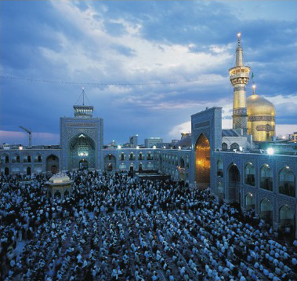
10.
دارالقران.
سایر مکان‌های برگزاری نماز در نوبت ظهر و عصر و مغرب و عشا:
1.
رواق دارالاجابه؛
2.
صحن جامع رضوی؛
3.
صحن جمهوری؛
4.
صحن مسجد گوهر شاد؛
5.
رواق کوثر.
مکان‌های برگزاری نماز در نوبت صبح:
1.
رواق غدیر.
برگزاری نماز در صحن‌ها منوط به شرایط مناسب آب و هوایی ازنظر گرما و سرماست.

2. تبلیغ معارف اسلامی:
حضور در حرم مطهر رضوی، فرصت مغتنمی است تا زائران در این حریم قدسی، به کسب معرفت
از دریای بی‌کران اندیشه و عرفان اسلامی مشغول شوند. به همین منظور در تمامی ایام سال سخنرانی‌های مذهبی، قرائت زیارات تأکیدشده در ایام مشخص، قرائت ادعیۀ مأثوره مانند کمیل، توسل، ندبه و... در حرم مطهر برگزار می‌شود.
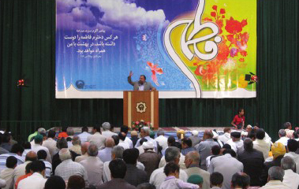
نوع زمان مکان
سخنرانی
بعد از نماز صبح
شبستان گرم، رواق‌های امام‌خمینی(رحمة الله علیه) و رواق غدیر
قبل از نماز ظهر و عصر (غیر از جمعه ها)
شبستان گرم
رواق‌های دارالاجابه و دارالحکمه (ویژۀ خواهران)
قبل از نماز مغرب و عشا
رواق امام‌خمینی(رحمة الله علیه)
بعد از نماز مغرب و عشا
رواق امام‌خمینی(رحمة الله علیه)
بیان احکام
همه‌روزه غیر از جمعه‌ها، قبل از نماز ظهر و عصر
رواق امام خمینی، رواق دارالحجه
قبل از نماز مغرب و عشا
شبستان گرم، رواق دارالحجه
رواق‌های دارالاجابه و دارالحکمه (ویژۀ خواهران)
بعد از نماز مغرب و عشا
رواق امام خمینی، شبستان گرم
قرائت زیارت امام‌رضا(علیه السلام)
همه‌روزه، بعد از نماز صبح
شبستان نهاوندی، شبستان گرم، رواق دارالحجه
همه‌روزه غیر از جمعه‌ها، بعد از نمازعصر
شبستان نهاوندی، شبستان گرم، رواق‌های امام‌خمینی(رحمة الله علیه)
و دارالحجه
همه‌روزه بعد از نماز عشا
شبستان نهاوندی، شبستان گرم و رواق دارالحجه
قرائت زیارت امین‌الله
همه‌روزه بعد از نماز عشا
رواق امام‌خمینی(رحمة الله علیه)
قرائت دعای توسل
سه‌شنبه‌شب‌ها
رواق امام‌خمینی(رحمة الله علیه)
قرائت دعای کمیل
پنج‌شنبه‌شب‌ها
رواق امام‌خمینی(رحمة الله علیه)
قرائت دعای ندبه
صبح جمعه‌ها، اول طلوع آفتاب
رواق امام‌خمینی(رحمة الله علیه)
علاوه‌براین برنامه‌ها، در مناسبت‌های اسلامی و ملی، در حرم مطهر رضوی مراسمات ویژه برگزار می‌شود؛ مانند: مداحی، مرثیه‌سرایی، مناجات‌خوانی، سرود و همخوانی(تواشیح) و... . زمان و مکان این مراسمات در تابلوهای اطلاع‌رسانی
برنامه‌های فرهنگی‌تبلیغی حرم مطهر (پیک زائر) اعلام می‌شود.
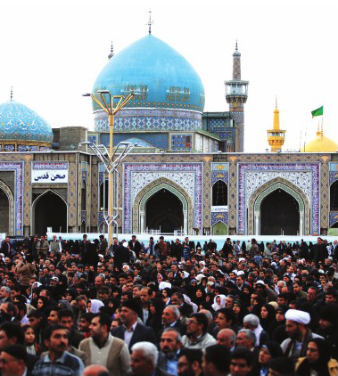

3. فعالیت های قرآنی:

اشاره
در سال‌های اخیر، مدرسۀ تاریخی دودر، با عنوان دارالقرآن الکریم آستان قدس رضوی، تجلیگاه فعالیت‌های قرآنی شده است. این مرکز با برنامه‌های متنوع مانند کلاس‌ها و کارگاه‌های قرآنی، مسابقات و جشنواره‌های قرآنی، محافل اُنس با قرآن کریم و... در احیاء معارف قرآنی گام بلندی برداشته است.
کلاس‌های حفظ قرآن کریم: در این کلاس‌ها حفظ قرآن کریم (همراه با ترجمه) آموزش داده می‌شود. این دوره، دو روز در هفته برگزار شده و حدود چهار سال به طول می‌انجامد.
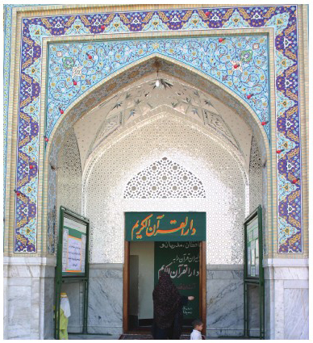

کلاس‌های آموزش قرائت:
این کلاس‌ها در پنج دوره (بهار، تابستان، ماه مبارک رمضان، پاییز و زمستان) و در رشته‌های روخوانی، روان‌خوانی، تجوید الصلاة، تجوید مقدماتی، تجوید تکمیلی، ترتیل، صوت و لحن و... برگزار می‌شوند. امکان استفاده از این کلاس‌ها برای خواهران و برادران فراهم است.

کلاس‌های آموزش تفسیر و حدیث:
این کلاس‌ها در پنج دوره (بهار، تابستان، ماه مبارک رمضان، پاییز و زمستان) و در رشته‌های ترجمه و مفاهیم، تدبر در قرآن، تفسیر قرآن، تدبر در سیرۀ معصومان(علیهم السلام)، نهج‌البلاغه، صحیفۀ سجادیه، آیات الاحکام، صرف و نحو قرآنی و عصر غیبت برگزار می‌شود. هرکدام از این دوره‌ها شامل هفده جلسۀ آموزشی است.

کارگاه‌های کوتاه‌مدت قرائت و حفظ قرآن کریم:
در اتاق هجده دارالقران کریم کارگاه‌های کوتاه‌مدتِ روخوانی، روان‌خوانی، تجویدالصلوة، آموزش روش‌های حفظ و... در طول سال برگزار می‌شود. زائران با حضور در این کارگاه‌ها، ضمن بهره‌مندی از فضای معنوی، درصورت کسب نمرۀ قبولی، گواهینامۀ مربوط به آن دوره را نیز دریافت می‌کنند.

کارگاه‌های کوتاه‌مدت تفسیر و حدیث:
این کارگاه‌های آموزشی با موضوعات تدبر در قرآن، تدبر در سیرۀ معصومان(علیه السلام)، تدبر موضوعی قرآن، تفسیر قرآن، آشنایی با نهج‌البلاغه، آشنایی با صحیفۀ سجادیه و...، در اتاق 8 دارالقران برگزار می‌شود. این کارگاه‌ها در نوبت صبح، ویژۀ خواهران و در نوبت عصر، ویژۀ برادران است.
کارگاه مشاورۀ تصحیح قرائت قرآن و اذکار نماز: این کارگاه در اتاق نُه دارالقران مستقر بوده و همه‌روزه، به جز جمعه‌ها، در نوبت صبح ویژۀ خواهران و در نوبت بعدازظهر، ویژۀ برادران است. زائران با حضور در این کارگاه، می‌توانند اشکالات قرائت خود را برطرف کنند.
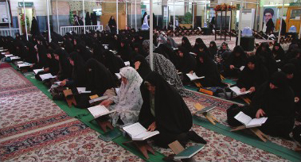

کارگاه پاسخگویی به سؤالات قرآنی و حدیثی:
کارشناسان قرآنی مستقر در اتاق شماره یازده دارالقران کریم، به‌صورت حضوری یا تلفنی، به سؤالات و شبهات زائران درزمینۀ قرآن و عترت پاسخ می‌دهند. تلفن 32002542 برای این منظور در نظر گرفته شده است.

سلسله‌نشست‌های تفسیر و حدیث:
این برنامه با محوریت موضوعاتی مانند تدبر در قرآن، تفسیر و...، همراه با مسابقه در صحن دارالقرآن حرم مطهر برگزار می‌شود. به نفرات برگزیدۀ این مسابقات جوایزی اهدا می‌شود.

حلقه‌های تدبر در قرآن کریم:
در فضای صمیمی این برنامه، زائران همراه با استادان به تدبر در سوره‌ای از قرآن پرداخته و پاسخ پرسش‌های خود را از استاد حاضر در حلقه دریافت می‌کنند. این حلقه‌ها در طول سال در رواق‌های حرم مطهر و در تعطیلات ویژۀ نوروز و ماه مبارک رمضان، در صحن دارالقرآن برگزار می‌شود.
محافل اُنس با قرآن: این محافل با حضور قاریان ممتاز و بین‌المللی و گروه‌های تواشیح و ابتهال تشکیل می‌شود. محافل اُنس با قرآن در شش‌ماهۀ اول سال، قبل از نماز مغرب و عشا
در رواق امام‌خمینی(قدس‌سره) و در شش‌ماهۀ دوم سال، بعد از نماز مغرب و عشا در دارالقرآن الکریم برگزار می‌شود.

محفل انس با قرآن ویژه خواهران:
این برنامه با هدف ایجاد زمینه‌ای برای فعالیت بانوان قرآنی و معرفی استعدادهای برتر قرآنی هر هفته، جمعه ها صبح در دار‌القرآن کریم برگزار می شود. در این محفل نیم جزء از قرآن توسط مرتلان خواهر تلاوت می‌شود و سخنرانان نیز آیاتی از این نیم جزء را شرح و توضیح می‌دهند. زائران در فضایی ملکوتی از اجرای گروه‌های تواشیح، حافظان قرآنی و... بهره مند می شوند.

جلسات آموزشی قرائت قرآن کریم:
این جلسات شنبه‌تاچهارشنبه، بعد از نماز مغرب و عشا در دارالقرآن و در حضور استادان و قاریان بین‌المللی قرائت قرآن مجید برگزار می‌شود.

ترتیل قرآن کریم:
این برنامه، همه‌روزه پس از نماز جماعت صبح، در رواق امام‌خمینی(قدس‌سره) برگزار می‌شود.

واحد ختم تلاوت نور:
«ختم کل قرآن»،« ختم یک حزب»، « ختم نیم حزب»، « ختم یک سوره» از اهم برنامه های این واحد به شمار می رود.این واحد روزانه، مجالس ختم قرآن را در دارالقرآن برگزار می کند که با استقبال زائران بارگاه رضوی همراه شده است. در این جلسات با ختم نیم حزب از قرآن توسط هر زائر کل قرآن ختم می شود.
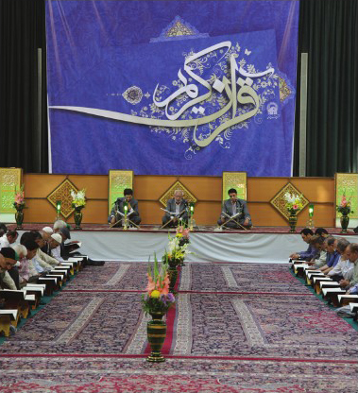

کارگاه مهدالرضا(علیه السلام):
کارگاه مهدالرضا(علیه السلام) با هدف نگهداری از کودکان 5‌تا8‌ساله، همه‌روزه، به جز جمعه‌ها، در دو نوبت صبح و عصر در اتاق 21 دارالقرآن کریم پذیرای این عزیزان است. در این مکان، کارگاه‌هایِ آداب زیارت، نیایش، قصۀ معصومان(علیه السلام)، آموزش حفظ سوره، آموزش نقاشی، آموزش کاردستی، بازی و سرگرمی‌های
قرآنی، شعر، سرود، نمایش و... برگزار می‌شود. مدت زمان نگهداری از کودکان در این کارگاه‌ها، 45 دقیقه است.

جُنگ‌های قرآنی:
جنگ‌های قرآنی، با هدف ایجاد زمینه‌ای برای قرائت قرآن توسط قاریان نوجوان و آشنایی کودکان و نوجوانان با مفاهیم و آموزه‌های قرآن و عترت در قالب قصه، نمایش، مسابقه و...، در دارالقرآن‌الکریم برگزار می‌شود. زمان برگزاری این جُنگ‌ها، پنجشنبه‌شب‌ها بعد از نماز مغرب و عشاست.
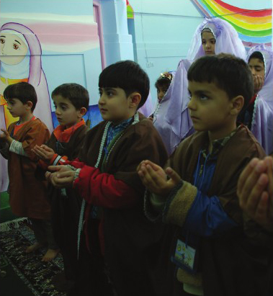

مسابقات قرآنی:
مسابقات قرآنی با هدف انس هر چه بیشتر مخاطبان با قرآن کریم در محافل قرآنی برگزار می شود. شرکت‌گنندگان در این مسابقات، با رجوع به قرآن کریم، پاسخ سؤال طرح شده را یافته و ضمن تلاوت یک یا چند آیۀ مدّنظر، با معنا و مفاهیم آن‌ها نیز آشنا می‌شوند. در انتهای محفل، به شرکت‌کنندگانی که پاسخ صحیح داده باشند، به قید قرعه، جوایزی اهدا می‌شود. علاوه بر این، بصورت ماهانه و هفتگی نیز مسابقاتی برگزار می شود. در پرتو این مسابقات مخاطب با دیدگاه قران کریم ذیل موضوعات مختلف آشنا خواهند شد. زائران می توانند برای دریافت برگه های مسابقات ماهانه و هفتگی به اتاق 17، واحد مسابقات واقع در دارالقرآن الکریم مراجعه کنند.

کارگاه هنرهای قرآنی:
این کارگاه با هدف انتقال معارف ناب دینی در قالب هنر و ایجاد زمینه‌ای برای اُنس هرچه بیشتر زائران با قرآن و عترت، در چهار زمینۀ هنری خوشنویسی، تذهیب، معرق و نقاشی در خدمت زائران و مجاوران بارگاه رضوی است. فعالیت‌های این واحد در نوبت صبح ویژۀ خواهران و در نوبت عصر ویژۀ برادران است.
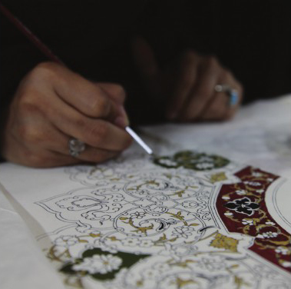

واحد سمعی و بصری قرآنی:
در این مکان، علاوه‌بر ارائۀ تلاوت‌های مجلسی
قاریان ممتاز و بین‌المللی و نصب نرم‌افزارهای قرآنی ویژۀ تلفن همراه، فضایی برای استفاده از نرم‌افزارها و سایت‌های قرآنی برای سنین مختلف فراهم شده است. این واحد در اتاق چهارده دارالقرآن مستقر بوده و استفاده از آن، در نوبت صبح ویژۀ خواهران و در نوبت عصر ویژه برادران است.

4. پاسخ‌گویی به سؤالات شرعی و اعتقادی:

سامانه تلفنی پاسخ گویی به سؤالات شرعی (۳۲۰۲۰)
این سامانه تلفنی، به منظور تسهیل در ارائه خدمات مرتبط با پاسخگویی به مسائل شرعی، در حرم مطهر رضوی راه اندازی شده است.
مخاطبان، از طریق تماس با شماره تلفن ۳۲۰۲۰ می توانند پاسخ سؤالات شرعی خود را به صورت شبانه روزی دریافت کنند.
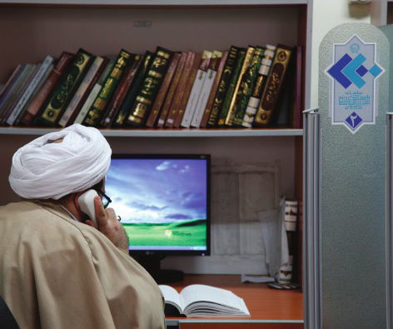

دفاتر پاسخگویی به سؤالات شرعی برادران:
دفاتر پاسخگویی به سؤالات شرعی برادران در مدرسۀ پریزاد و صحن آزادی به‌صورت شبانه‌روزی و در دفتر واقع در مسجد گوهرشاد در دو نوبت صبح و عصر فعالیت می‌کند.

دفاتر پاسخ‌گویی به سؤالات شرعی خواهران:
دفاتر پاسخگویی به مسائل شرعی خواهران در صحن‌های جمهوری و آزادی به‌صورت شبانه‌روزی و در صحن انقلاب و رواق مبارکه دارالحجه از ساعت صبح تا شب فعالیت می‌کند.
سامانۀ تلفنی پاسخ‌گویی به سؤالات شرعی (32020): این سامانۀ تلفنی، به‌منظور تسهیل در ارائۀ خدمات مرتبط با پاسخ‌گویی به مسائل شرعی، در حرم مطهر رضوی راه‌اندازی شده است. مخاطبان، ازطریق تماس با شمارۀ تلفن32020 می‌توانند پاسخ سؤالات شرعی خود را به‌صورت شبانه‌روزی دریافت کنند.

دفاتر پاسخ‌گویی به سؤالات اعتقادی:
کارشناسان این دفاتر، علاوه‌بر پاسخ‌گویی به سؤالاتی با موضوع مسائل اعتقادی اسلام و سایر ادیان، درزمینۀ راهنمایی و مشاوره‌های لازم به افراد علاقه‌مند به تشرف به دین مبین اسلام نیز فعالیت می‌کنند. در این رابطه، دو دفتر در مرکز پاسخ‌گویی (مدرسۀ پریزاد) و یک دفتر در سردرب غربی صحن جامع واقع شده است.
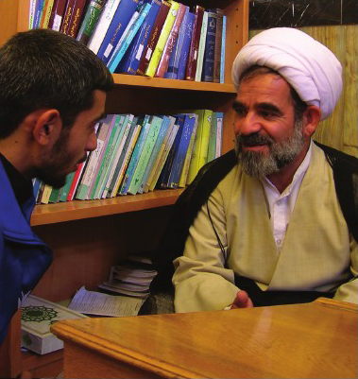

سامانه پیامکی پاسخگویی به سوالات شرعی
به منظور تسهیل در ارائه خدمات مرتبط با پاسخ گویی به مسائل شرعی، سامانه پیامکی ۳۰۰۰۲۰۲۰ در حرم مطهر راه اندازی شده است و زائران و مجاوران بارگاه مطهر می توانند با استفاده از این سامانه، پاسخ سؤالات شرعی خود را دریافت کنند.

5. مرکز مشاورۀ دینی:

مشاورۀ فردی:
مرکز مشاورۀ دینی حرم مطهر، در ضلع غربی صحن جامع (داخل ایوان غربی) واقع شده
است. دریافت نوبت مشاوره برای مجاوران از طریق شماره تلفن2244331 (از ساعت 8 الی 12) صورت می پذیرد. زائران حضرت رضا(ع) نیز می توانند به‌صورت حضوری به این مرکز مراجعه و از خدمات این مرکز استفاده نمایند. فعالیت این مرکز در دو نوبت صبح و عصر صورت می پذیرد.

کلاس‌های مشاورۀ گروهی:
این کلاس‌ها برای افرادی برگزار می‌شود که با یک موضوع خاص و مشترک مراجعه می‌کنند. به‌این‌ترتیب، از مراجعات متعدد با یک موضوع خاص به جلسات مشاورۀ فردی جلوگیری می‌شود. این کلاس‌ها، بیشتر با محوریت موضوعات دینی و خانواده تشکیل شده و ثبتِ‌نام برای شرکت در آن‌ها، در مرکز مشاورۀ دینی واقع در ضلع غربی صحن جامع انجام می‌شود.

6. نشست‌های پرسش و پاسخ دینی:

دین، نشاط، زندگی
نشست های «دین، نشاط، زندگی»، یکی از برنامه های ویژه پرسمان دینی است که در ایام تابستان با موضوعات اخلاقی، اجتماعی و تربیتی برگزار
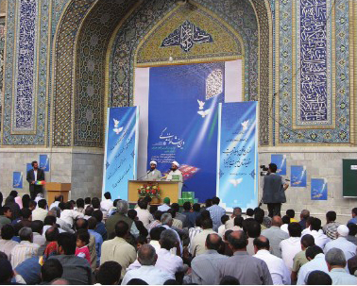
می شود. از ویژگی های این جلسه ها استفاده از چهره های برجسته حوزوی و دانشگاهی به عنوان کارشناس است.

حلقۀ معرفت:
حلقۀ معرفت ازجمله نشست‌های صمیمی پرسش و پاسخ دینی است که در آن، با حضور استادان مجرّب حوزه و دانشگاه، گفت‌وگوی چهره‌به‌چهره و پرسش و پاسخِ دینی صورت می‌پذیرد. این حلقه‌ها در سه بخش برادران، خواهران و کودکان برگزار می‌شود. عنوان این حلقه در گروه سنی کودکان، جوانه‌های معرفت است. حلقه‌های معرفت برادران در طول شبانه‌روز، در مرکز پاسخگویی، واقع در مدرسۀ پریزاد و شب‌ها در رواق‌های
امام‌خمینی(رحمة الله علیه)، دارالاجابه و دارالحجه برگزار می‌شود. حلقه‌های معرفت خواهران نیز همه‌روزه یک نوبت قبل از نماز ظهر و عصر و یک نوبت بعد از نماز مغرب و عشاء در مکان‌های دارالاجابه و دارالحجه برگزار می‌شود. در ردۀ سنی کودکان نیز این حلقه‌ها با عنوان جوانه‌های معرفت، ویژۀ کودکان 4 تا10 سال و همزمان با برخی از جلسه‌های حلقۀ معرفت خواهران در رواق دارالحجه، برگزار می‌شود.

پرسمان‌های دینی: پرسمان دینی عنوان سلسله‌جلسه‌های سخنرانی و پرسش و پاسخ است. در این جلسه‌ها که در قالب موضوعات مختلفِ دینی تشکیل می‌شود، کارشناسان، جواب‌گوی پرسش‌های زائران و مجاوران بارگاه رضوی هستند. جلسات پرسش و پاسخِ موضوعی، هر شب بعد از نماز مغرب
تصویر
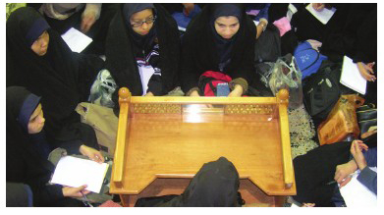
و عشا با یکی از موضوعات شرعی (زلال احکام)، سوالات و شبهات قرآنی (شمیم وحی)، مسائل اعتقادی (نسیم معرفت)، اجتماعی و تربیتی و خانوادگی (خانوادۀ رضوی)، زندگی و سیرۀ امام‌رضا(علیه السلام) (در محضر عالم آل‌محمد)، موضوعات اخلاقی و تهذیب نفس (زمزم بندگی) و مهدویت (به‌سوی ظهور) در رواق دارالهدایه برگزار می‌شود.
دین، نشاط، زندگی: نشست‌های دین، نشاط، زندگی، یکی از برنامه‌هایِ ویژۀ پرسمان دینی است که در ایام تابستان با موضوعات اخلاقی، اجتماعی و تربیتی برگزار می‌شود. از ویژگی‌های این جلسه‌ها استفاده از چهره‌های برجستۀ حوزوی و دانشگاهی به‌عنوان کارشناس در برنامه است.

7. همایش‌های تخصصی:
همایش‌های تخصصی حرم مطهر رضوی ویژۀ فعالان فرهنگی، دانش‌آموزان برتر، دانشجویان و طلاب شاخص و... بوده و با موضوعات دینی، اجتماعی، فرهنگی و ... برگزار می‌شود.

8. ارائۀ خدمات فرهنگی به گروه‌های ویژه:
بسیاری از زائران امام بزرگوار، علی‌ابن‌موسی‌الرضا، به‌صورت دسته‌جمعی و در قالب کاروان‌ها و گروه‌های زیارتی به حرم مطهر ایشان مشرف می‌شوند. برای این زائران، خدمات فرهنگی ویژه‌ای درنظر گرفته شده است که درصورت درخواست و ابراز علاقه، بهره‌مند خواهند شد. برگزاری دوره‌های آموزش احکام و عقاید، کارگاه‌های نگرش سیستمی به دین، جلسه‌های فیض حضور، حرم‌شناسی، جشن تلکیف دانش‌آموزی، مراسم ازدواج دانشجویی، بازدید از نمایشگاه‌ها و پایگاه‌های فرهنگی و... ازجمله برنامه‌های ویژۀ این گروه‌ها است. ارائۀ درخواست و ثبتِ‌نام در
این برنامه‌ها، با مراجعه به دفتر خدمات ویژۀ گروه‌های زیارتی، واقع در رواق دارالهدایه امکان‌پذیر است.
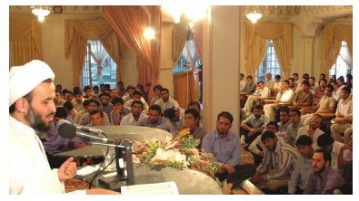
9.
کارگاه‌های نگرش سیستمی به دین: این کارگاه‌ها با هدف توجه به همۀ ابعاد دین، طرح‌ریزی شده‌اند و با سه موضوع مهدویت، زیارت و حجاب، در حرم مطهر رضوی برگزار می‌شوند. مکان برگزاری این کارگاه‌ها، رواق دارالهدایه، واقع در صحن جمهوری اسلامی است.
10.
حرم‌شناسی: واحد حرم‌شناسی حرم مطهر رضوی، به پرسش‌های مراجعه‌کنندگان درزمینه‌های مرتبط با زندگینامۀ امام‌رضا(علیه السلام)، تاریخچۀ معماری حرم مطهر، هنرهای به‌کاررفته در معماری حرم مطهر، مشاهیر مدفون در این آستان و...، پاسخ داده و علاوه‌بر این، برنامه‌های حرم‌شناسی و تورهای حرم‌گردی ویژۀ گروه‌های زیارتی را نیز برگزار می‌کند. گروه‌ها و کاروان‌های زیارتی به‌منظور بهره‌مندی از این خدمات می‌توانند با شمارۀ تلفن 2235313 تماس گرفته یا ازطریق مکاتبه، تقاضای خود را مطرح کنند.
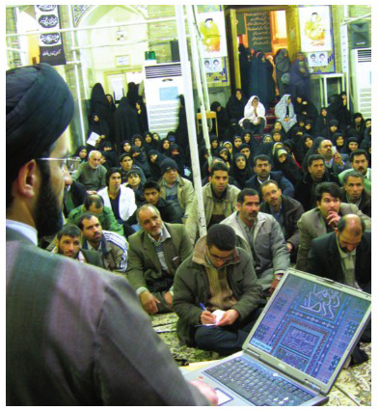

11. پایگاه‌های فرهنگی:

نمایشگاه حکایت آفتاب:
این نمایشگاه در سردرب غربی صحن جامع رضوی واقع شده است و در آن هشت پرده از زندگی امام‌رضا(علیه السلام) در قالب تابلوهایی از معرق و کلاژ به تصویر کشیده شده است. نمایشگاه حکایت آفتاب با بهره‌گیری از یک راوی، نورپردازی متناسب با روایت و نوای پس‌زمینه، بازدیدکنندگان را به فضای تاریخی زندگی امام‌رضا(علیه السلام) می‌برد و ویژۀ عموم زائران و مجاوران است.

نمایشگاه کبوترانه (ویژۀ کودکان 5تا10 سال):
این نمایشگاه در راستای احترام به زائر خردسال آقا علی‌بن‌موسی‌الرضا و با هدف ارتقابخشیدن آموزش و مهارت‌های دینی، همچنین ایجاد یاد و خاطره‌ای خوش از زیارت و سفر به مشهد در ایوان غربی صحن جامع دایر شده است. کارگاه نمایش فیلم به‌منظور آموزش نماز، شناخت
اهل‌بیت(علیه السلام) و...، کارگاه جنگل با هدف آموزش داستان‌هایی دربارۀ امام‌رضا(علیه السلام)، کارگاه غار با هدف توجه به اهمیت حضور راهنما در زندگی، کارگاه صحن مسجد با هدف آموزش وضو و احکام حضور در مسجد، کارگاه مسجد با هدف آموزش نماز، کارگاه کاردستی، کارگاه رنگ‌آمیزی، کارگاه نقاشی دیواری و...، همچنین وسایل بازی و سرگرمی ازجمله بخش‌های موجود در این نمایشگاه است. در پایان این بازدید، هدایایی به رسم یادبود به کودکان اهدا می‌شود. زمان فعالیت نمایشگاه کبوترانه در دو نوبت صبح و عصر است.
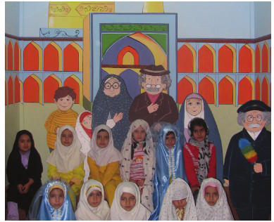

12. شبکۀ مخاطبان نورالهدی:
این شبکه به‌منظور حفظ ارتباط زائران گرامی با حرم مطهر رضوی و در راستای معرفت‌افزایی و استمرار برکات زیارت تشکیل شده است. ارسال رایگان نشریۀ نورالهدی، به‌صورت فصلی به مشترکان در سه مقطع سنی کودک، نوجوان و جوان کار اصلی شبکۀ مخاطبان نورالهدی است. ثبتِ‌نام و عضویت در این شبکه، به‌صورت حضوری، در بخش نورالهدی واقع در ایوان غربی صحن جامع رضوی(روبروی اداره روشنایی) و یا درگاه خدمات فرهنگی‌تبلیغی حرم مطهر امام‌رضا(علیه السلام) ، به نشانی: razavi.aqr.ir صورت می‌پذیرد.
شمارۀ تلفن 32002573 برای برقراری تماس تلفنی، سامانۀ 30000002020 برای ارسال پیامک و رایانامۀ m*khatabin@aqrazavi.*rg برای ارسال رایانامه، راه‌های برقراری ارتباط با این بخش است.
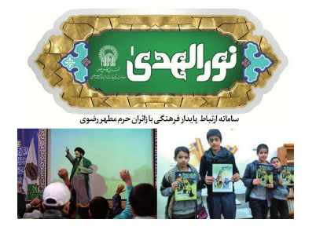

13. مسابقات فرهنگی:
واحد مسابقات فرهنگی حرم مطهر رضوی، در مناسبت های مهم سال یک مسابقه ویژۀ عموم زائران بالای 12 سال و یک مسابقه، با عنوان کبوتران حرم، ویژۀ کودکان 8تا11 سال برگزار می‌کند.
برگه‌های این مسابقات در دفاتر راهنمای زائر مستقر در صحن‌های حرم مطهر توزیع می‌شوند و سامانۀ پیامکی 3000802222 برای ارسال پاسخ سؤالات در نظر گرفته
شده است. قرعهکشی به‌صورت روزانه و از میان پاسخ‌های صحیح انجام شده و نتیجه ازطریق سامانۀ پیامکی 3000802222 به اطلاع برندگان می‌شود. برندگان جوایز نیز در سامانۀ توزیع، واقع در ضلع غربی صحن جامع رضوی (اتاق 188) و به‌صورت حضوری تقدیم می‌شود.
سایر علاقه‌مندان در سراسر کشور، می‌توانند ازطریق پایگاه جامع آستان قدس رضوی به نشانی www.aqr.ir در این مسابقات شرکت کنند.

14. درگاه خدمات فرهنگی‌تبلیغی حرم مطهر امام‌رضا(علیه السلام) (razavi.aqr.ir):
وبگاه یادگاری‌ها: این وبگاه با هدف گردآوری تجربه‌های زیارت و به‌تصویرکشیدن حال و هوای زائران بارگاه قدس رضوی در در قالب عکس، دلنوشته، داستانک، شعر و... راه‌اندازی شده است.
وبگاه زندگی رضوی: این وبگاه به‌منظور اشاعۀ سبک زندگی رضوی و تبیین آداب زندگی اسلامی و مهارت‌های ارتباطی ایجاد شده است. بررسی فضایل و رذایل اخلاقی در بیان امام‌رضا(علیه السلام) و آگاهی‌بخشی دربارۀ آسیب‌های زندگی با متد غربی، ازجمله موضوعاتی است که با تکیه بر تعالیم زندگی دینی و... در این وبگاه به آن پرداخته شده است.
وبگاه جهان اسلام: این وبگاه با رویکرد انقلاب اسلامی راه‌اندازی شده است و با موضوعاتی مانند ریشه‌های انقلاب اسلامی مردم ایران، بیداری اسلامی، نقش انقلاب در گسترش معارف اهل‌بیت(علیه السلام) و... در گسترش فرهنگ انقلاب اسلامی و اندیشه‌های حضرت امام(رحمة الله علیه) و مقام معظم رهبری(مدظله‌العالی) تلاش می‌کند.
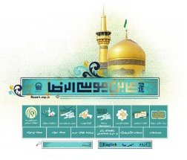
وبگاه رضوان علم:
این وبگاه با هدف ارائۀ بحث‌های تخصصی نخبگان و فرهیختگان درزمینۀ معرفی ابعاد مختلف شخصیت امام‌رضا(علیه السلام) و تبیین موشکافانه و تخصصی معارف اهل‌بیت(علیه السلام) راه‌اندازی شده است.
وبگاه حرم‌شناسی: این وبگاه، اطلاعاتی دربارۀ تاریخچۀ حرم مطهر رضوی (رواق‌ها، صحن‌ها
و...)، آیین‌های مذهبی، خدمات رفاهی و بهداشتی، اطلاعات ضروری این آستان مقدس و... در اختیار علاقه‌مندان قرار می‌دهد.
وبگاه کودکانه : هدف راه‌اندازی این وبگاه، آموزش مفاهیم دینی و آشنایی با سیرۀ امام‌رضا(علیه السلام)
در قالب‌های قابلِ‌فهم و جذاب برای کودکان؛ مثل شعرخوانی، بازی، نقاشی، قصه‌گویی و... است.
وبگاه پخش زندۀ تصاویر حرم مطهر (www.razavi.tv): مهم‌ترین فعالیت این وبگاه، پخش مستقیم تصاویر صحن‌های انقلاب، جمهوری و غدیر، همچنین پخش تصاویر روح‌افزای روضۀ منوره (ضریح مطهر)، به‌صورت 24 ساعته است. علاوه‌بر‌این، تلویزیون اینترنتی رضوی، به‌منظور بهره‌مندی مخاطبان، برنامه‌های مختلف رواق‌های امام‌خمینی(رحمة الله علیه) و صحن جامع رضوی اعم از سخنرانی، مناجات، مداحی و زیارت‌خوانی را در کانالی مجزا پخش می‌کند.
سامانۀ آرشیو دیجیتال محصولات رضوی: این سامانۀ آرشیو دیجیتال، امکان دانلود رایگان محصولات فرهنگی حرم مطهر رضوی از قبیل کتاب، پوستر، عکس، محصولات صوتی و تصویری و نشریات الکترونیک را برای مخاطبان درگاه خدمات فرهنگی‌تبلیغی حرم مطهر فراهم آورده است.

15. اتاق‌های گفت‌وگوی آنلاین (پالتاک رضوی):
علاوه‌بر پخش مستقیم برنامه‌های حرم مطهر امام‌رضا(علیه السلام)، هر شب در فضای مجازی اتاق‌های گفت‌وگوی پالتاک، به سه زبان فارسی، عربی و انگلیسی و با حضور اساتید برجستۀ حوزه و دانشگاه، برنامه‌هایی دربارۀ مباحث مختلف با رویکرد موضوعات اسلامی برگزار می‌شود. این اتاق‌های گفت‌وگو امکان برقراری ارتباط صوتی، تصویری و نوشتاری همزمان را در اختیار کاربران قرار می‌دهد. برای استفاده از این اتاق‌های گفت‌وگو، ابتدا باید نرم‌افزار Paltalk Messenger را نصب کرده و پس از ساخت کلمۀ کاربری، به اتاق‌های مختلف گفت‌وگو وارد شوید.

16. ویژه‌برنامه‌های زائران غیرِ ایرانی:
نوع مراسم
زمان برگزاری
مکان
برگزاری
زائران عرب‌زبان
قرائت دعا و زیارت
همه‌روزه بعد از نماز صبح
دارالرحمه
سخنرانی
همه‌روزه، به‌جز جمعه‌ها، بعد از نماز ظهر و عصر
دارالرحمه
سخنرانی
همه‌روزه بعد از نماز مغرب و عشا
دارالرحمه
پاسخ‌گویی به سؤالات شرعی
در طول روز
دارالرحمه
مسابقات فرهنگی
در طول روز
دارالرحمه
زائران اردوزبان
مراسم ویژه شامل قرائت زیارت، بیان احکام، پاسخ‌گویی به سؤالات
شرعی و...
همه‌روزه، به‌جز جمعه‌ها، قبل از نماز ظهر و بعد از
نماز عصر
مقبرۀ شیخ‌حر عاملی
سخنرانی
بعد از نماز مغرب و عشا
رواق کوثر
مسابقات فرهنگی روزانه
در طول روز
سردرب شرقی صحن جامع رضوی
مسابقات فرهنگی روزانه
در طول روز
سردرب شرقی صحن جامع رضوی
گروه‌های آذری، روسی و ترکی
(درصورت حضور کاروان)
مراسم ویژه شامل سخنرانی، قرائت قرآن، پاسخ‌گویی به سؤالات
شرعی و...
صبح‌ها تا قبل از نماز ظهر
رواق غدیر
مسابقات فرهنگی، به‌صورت شفاهی
در زمان برگزاری مراسم
رواق غدیر

17- سایر فعالیت های فرهنگی حرم مطهر:

بنیاد پژوهش های اسلامی:
عملیات ساخت این مرکز پژوهشی که بعد از انقلاب اسلامی در مجموعه اماکن متبرکه احداث شده است، از سال 1376 آغاز و در سال 1380 به پایان رسید. فعالیت این مرکز، انجام پژوهش های علمی در حوزه علوم اسلامی و ارائه خدمات فرهنگی است. بنیاد پژوهش های اسلامی با بهره گیری از محققانی که دارای تحصیلات حوزوی و دانشگاهی هستند، موفق شده در راه تحقق اهداف و ارتقای سطح فرهنگ دینی، گام های مؤثری بردارد. پژوهشگران این بنیاد در قالب گروه پژوهشیِ تاریخ اسلام، حدیث، قرآن، فقه و اصول فقه، ترجمه عربی و اردو،
نقد و تصحیح متون اسلامی، ترجمه زبان های اروپایی، نجوم و جغرافیای ممالک اسلامی، کتابشناسی، کلام و حکمت اسلامی، تراجم و انساب، دائره المعارف آستان قدس رضوی(خراسان شناسی)، نشریات ادواری(مجله مشکوه)، عبقات الأنوار، مطالعات فرهنگی زائر، دانشنامه های نرم افزاری، کودک و نوجوان، ادیان و مذاهب اسلامی و طرح طبقه‌بندی علوم به فعالیت پژوهشی اشتغال دارند.
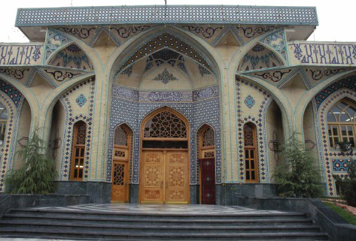

دانشگاه علوم اسلامی رضوی:
بنیاد این مجموعه عظیم علمی فرهنگی، جامه‌ای نو بر پیکر دو مدرسه علمیه تاریخی میرزا جعفر و خیراتخان است که هر یک بالغ بر چهار صد سال پیشینه تاریخی دارند. این مرکز علمی آموزشی پس از انقلاب اسلامی و در سال 1363 به منظور تأمین نیروهای لازم برای آموزش و پژوهش در زمینه علوم اسلامی، تأسیس گردید تا تربیت‌شدگان آن، پیام اسلام و معارف اهل بیت(علیه السلام) را از جوار حرم عالم آل محمد (علیه السلام) به تشنگان حقیقت و سعادت برسانند. ساختار علمی این مرکز عالی آموزشی، تلفیقی از دروس حوزه و دانشگاه است که با تأکید بر اصالت حوزوی و مدرک رسمی وزارت علوم، به کار خود ادامه می دهد. همچنین تعدادی دانشجوی غیرایرانی از کشورهای چین، پاکستان، بوسنی و هرزگوین، حجاز، بحرین، سوریه، تاجیکستان، افغانستان و ... در کنار دانشجویان ایرانی در این دانشگاه به ادامه تحصیل مشغولند.
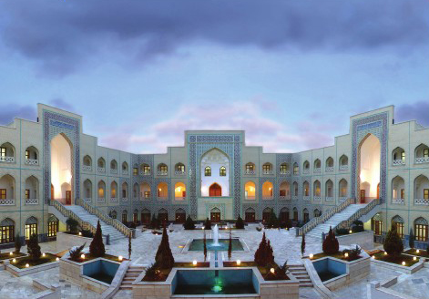
بنای این دانشگاه در ضلع شمال شرقی اماکن حوزه حرم مطهر واقع شده است. ساختمان شماره 2 این مرکز نیز در سال 1383 با بنای جدید و ساختاری چهار ایوانه، در ضلع شمال شرقی صحن هدایت قرار دارد.
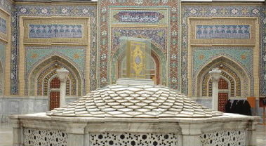

کتابخانه مرکزی:
این کتابخانه با تاریخچه‌ای کهن و منابعی کم‌نظیر، بیش از 400 هزار
عضو و بالغ بر هفت میلیون مراجعه کننده دارد و از فعال‌ترین کتابخانه ها در سطح کشور به شمار می‌رود. کتابخانه مرکزی از طریق 18 تالار مطالعه شامل: تالارهای مطالعه قفسه باز(آقایان و بانوان)، بخش گردش کتاب(آقایان و بانوان)، تالارهای مطالعه مخزن بسته(آقایان و بانوان)، تالار محققان(آقایان و بانوان)، تالار مرجع، تالار تخصصی جغرافیا، تالار کتاب های خارجی، تالار مطالعه و گردش کتاب جوانان(پسر و دختر)، تالار مطالعه و گردش کتاب نوجوانان(پسر و دختر)، تالار سمعی و بصری و تالار اینترنت(آقایان و بانوان) به خدمت‌رسانی مشغول است. همچنین علاوه بر این، گردآوری، حفظ و نگهداری مصاحف شریفه و کتاب های خطی در موضوعات مختلف، نسخه های عکسی، میکروفیلم های داخل و خارج از کشور، لوح های فشرده، دست نوشته های نفیس و ارزشمند، کتاب های چاپ سنگی و چاپ قدیم کمیاب و نایاب و عکس برداری و تهیه میکروفیلم از این اسناد از دیگر خدمات این مجموعه عظیم فرهنگی است. این کتابخانه در ضلع شمالی بست شیخ طوسی واقع شده است.

کتابخانه مسجد گوهرشاد: در حرم مطهر علاوه بر کتابخانه مرکزی، کتابخانه مسجد گوهرشاد نیز قرار دارد. این کتابخانه در سال 1332 شمسی در جوار مسجد جامع گوهرشاد تأسیس گردید و از سال 1345 تا 1369 با مدیریت سازمان اوقاف و امورخیریه اداره می شد. بنای ساختمان جدید واقع در بست شیخ بهایی با مساحت 1200 متر مربع به همت آستان قدس رضوی در سال 1368 به پایان رسید و مدیریت کتابخانه به آستان قدس واگذار گردید. در حال حاضر این محل به عنوان کتابخانه تخصصی اهل بیت (علیه السلام) از مراکز مهم نشر
فرهنگ اسلامی به شمار می رود.
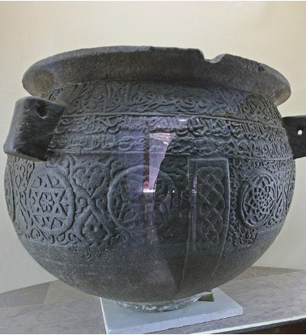

موزه مرکزی:
تنوع موضوعی گنجینه ها، همواره موزه مرکزی را با خیل عظیم بازدیدکنندگان رو‌به‌رو ساخته است. ساختمان موزه مرکزی در چهار طبقه، نمایشگاه عظیمی از آثار نادر و گرانبهای هنرمندان به شمار می رود. گنجینه تمبر و اسکناس در طبقه زیرین ساختمان، گنجینه تاریخ مشهد و گنجینه سکه و مدال در طبقه همکف، گنجینه صدف، حلزون و نرم‌تنان دریایی و گنجینه هنرهای تجسمی در طبقه اول و گنجینه نجوم و ساعت، گنجینه سلاح و گنجینه ظروف در طبقه دوم این ساختمان واقع شده است. ورودی موزه مرکزی در صحن کوثر واقع شده است.
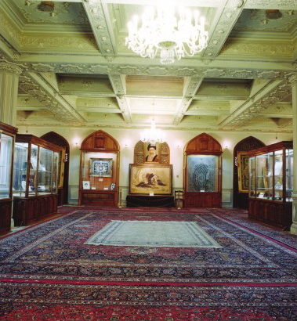

گنجینه نفایس:
ساختمان این گنجینه طی سالهای 1362 تا 1364 در ضلع جنوب شرقی حرم مطهر احداث گردید. این ساختمان شامل دو طبقه و هر طبقه دارای 400 مترمربع فضای نمایشی است. گنجینه قرآن در طبقه اول گنجینه نفایس واقع است و در 22 بهمن سال 1364 گشایش یافت. اهمیت گنجینه قرآن به دلیل وجود قرآن های نفیس، ارزشمند و بی نظیر است. در حال حاضر در این گنجینه 79 جلد قرآن به نمایش گذاشته شده است که در میان این قرآن ها، آثار منسوب به امام علی (علیه السلام) امام حسن مجتبی (علیه السلام)، امام حسین (علیه السلام)، امام زین العابدین (علیه السلام) و امام رضا (علیه السلام) به خط کوفی و روی پوست آهو، چشم عاشقان ولایت را در این گنجینه منور می سازند. گنجینه هدایای مقام معظم رهبری نیز در طبقه همکف و گنجینه آثار اهدایی استاد فرشچیان در گنجینه مستقلی در تالار جنوبی طبقه اول گنجینه نفایس واقع شده
است. ورودی این ساختمان نیز در صحن کوثر واقع شده است.

موزه فرش:
در سال 1377 هجری شمسی اولین گنجینه تخصصی فرش و منسوجات، در محل ساختمان گنجینه قرآن و نفایس راه اندازی شد و در سال 1383 احداث ساختمانی بزرگتر و مناسب تر برای موزه تخصصی فرش آغاز و در آبان ماه 1390 و همزمان با عید سعید غدیر خم، افتتاح گردید. موزه فرش یکی از این گنجینه های تخصصی است که با داشتن 3 طبقه فضای نمایشی و 1 طبقه فضای کارگاهی، از بزرگترین موزه های تخصصی فرش جهان می باشد. این گنجینه شامل مجموع های غنی از قالی های نفیسی است که طی دوره های مختلف توسط دوستداران و عاشقان امام رضا (علیه السلام) وقف یا اهداء شده و یا توسط آستان قدس رضوی برای استفاده در حرم مطهر و بیوتات خریداری شده است. بسیاری از آنها علاوه بر ارزش تاریخی و هنری، دارای ارزش‌های کاربردی بوده و به عنوان کفپوش، سجاده، ضریح پوش، پرده و ... مورد استفاده قرار می‌گرفتند. در حال حاضر در این گنجینه کم نظیر حدود 100 تخته قالی و قالیچه که از نفیس ترین شاهکارهای هنری به شمار می روند و قدمتشان از دوره صفویه تا دوره معاصر می‌باشد را در معرض دید علاقمندان قرار داده است. ورودی این موزه در صحن کوثر واقع شده است.
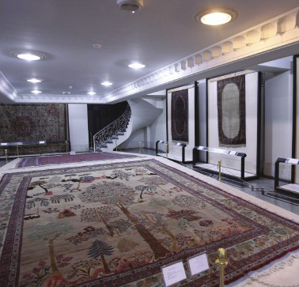

موزه مردم شناسی:
موزه مردم شناسی در کنار مقبره امیر ملک شاه در ضلع جنوب غربی حرم مطهر واقع شده است. کاربرد قدیمی بنا، گرمابه ای بوده است که در سال 1027 ه .ق. توسط مهدی قلی بیک، میرآخور شاه
عباس صفوی وقف آستان قدس رضوی گردیده است. این مکان ارزشمند پس از مرمت و بازسازی در سال 1385 به عنوان موزه مردم شناسی آستان قدس رضوی مورد استفاده فرهنگ دوستان قرارگرفت. در این راستا در قسمت های مختلف حمام اشیای مختلفی که مردم در‌گذران زندگی از آن استفاده می کرده‌اند به نمایش گذاشته شده است. این بنا یکی از بزرگترین حمام های ایران می باشد و ساختاری بسیار زیبا از حمام های قدیمی را به نمایش می گذارد. این موزه در ضلع جنوبی بست غربی(محوطه خارج از سردرب غربی) صحن جامع رضوی واقع شده است.
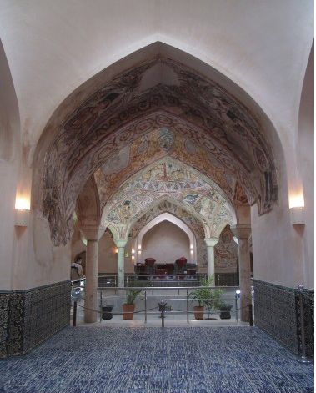

مرکز نمایشگاه ها و همایش های آستان قدس رضوی:
این مرکز به منظور آشنایی با دستاوردهای آستان قدس رضوی در زمینه های فرهنگی، اقتصادی و خدمات رسانی در آذر ماه سال 1388 همزمان با عید غدیر خم به بهره برداری رسید. این مرکز در ذیل ورودی باب الجواد واقع شده است.
فروشگاه محصولات فرهنگی: فروشگاه محصولات فرهنگی حرم مطهر به منظور در اختیار قراردادن محصولات فرهنگی تولید شده در معاونت تبلیغات و ارتباطات اسلامی، انتشار تصاویر ضبط شده از برنامه های حرم و ... در ابتدای ورودی باب الجواد حرم مطهر تاسیس گردیده است.

نمایشگاه‌ها و فروشگاه‌های کتاب:
نمایشگاه و فروشگاه کتاب شرکت به نشر به منظور عرضه کتاب ها و محصولات فرهنگی به زائرین و مجاورین در ورودی های شیخ حر‌عاملی، شیخ طبرسی، شیخ طوسی، باب الجواد واقع شده است، همچنین انتشارات دانشگاه علوم اسلامی رضوی نیز در صحن هدایت حرم مطهر قرار دارد.

نقشه خدمات و اماکن فرهنگی حرم مطهر رضوی
نقشه
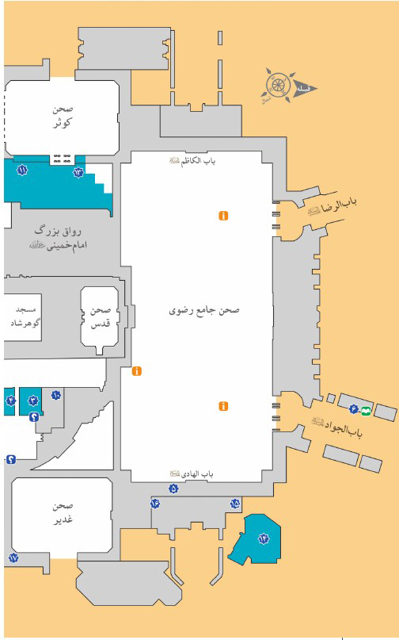
نقشه
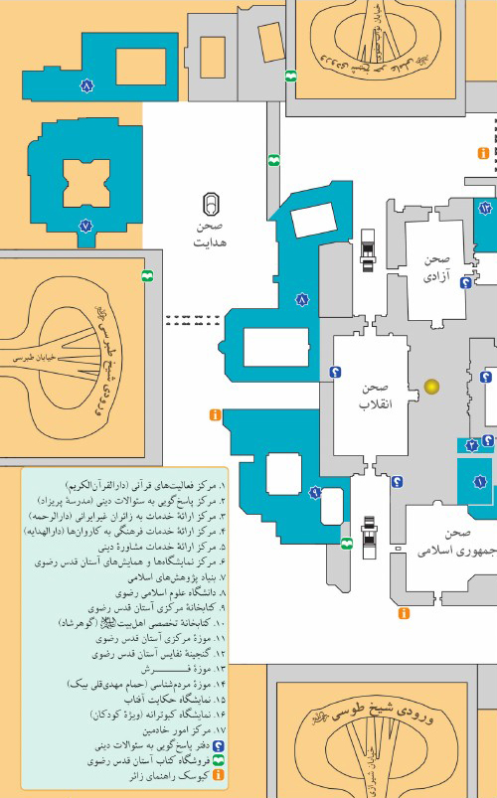
تصویر
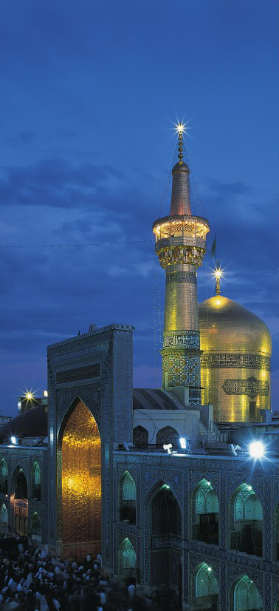
تصویر


فصل 8: راهنمای مشهد مقدس

تاریخچه
تاریخ مشهد درحقیقت از پیدایش مشهدالرضا(علیه السلام) آغاز می‌شود. به‌طوری‌که وجود مضجع متبرک حضرت رضا(علیه السلام) به‌عنوان کانون اولیه و عامل پیدایش این شهر به حساب می‌آید.
در اواخر قرن دوم هجری قمری، در محل مشهد کنونی دهکده‌ای به نام «سناباد» وجود داشت که از توابع «نوغان»، بزرگ‌ترین شهر در ولایت توس به شمار می‌آمد. این آبادی، مانند دیگر روستاها دارای قنات و محلی برای سکونت اهالی بوده است. سناباد، مکانی بود که مردم مشهد از آنجا آب برمی‌داشتند و در نزدیکی آن، باغ وسیع و کاخی باشکوه وجود داشته است. این کاخ، شامل تالارهای وسیع و گنبدی متعلق به «حمیدبن‌قحطبه» بوده که قنات از آن عبور
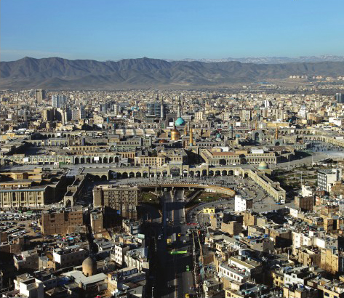
می‌کرده است. پس از شهادت حضرت رضا(علیه السلام)، پیکر مطهر آن امام همام را در آب قنات سناباد غسل دادند و آن آب متبرک شد.
بدین‌ترتیب، سناباد که تا آن زمان دهکده‌ای بیش نبود، به‌دلیل وجود مضجع شریف حضرت رضا(علیه السلام) موردتوجه قرار گرفت و روزبه‌روز آبادتر شد و گسترش یافت. در حدود نیمۀ قرن سوم هجری قمری، علاقه‌مندان آل‌علی و مجاوران حرم مطهر به‌تدریج خانه‌هایی در اطراف حرم ساختند. از آن تاریخ تاکنون، مشهدالرضا (ع) فرازونشیب‌های بسیاری دیده است و امروزه به‌عنوان یکی از شهرهای بزرگ و پایتخت معنوی کشور ایران، هر سال شاهد حضور میلیون‌ها عاشق و دلباختۀ خاندان عصمت و طهارت(علیهم السلام) است.

مراکز زیارتی و سیاحتی مشهد مقدس

آستان امامزادگان سیدناصر و سیدیاسر علیهما السلام:
روستای «گلستان» واقع در چهار کیلومتری شهر «طرقبه»، علاوه‌بر جاذبه‌های طبیعی و ییلاقی، جایگاهی مذهبی دارد؛ زیرا آستان متبرکۀ امامزادگان «سیدناصر و سیدیاسر» در ابتدای این روستای زیبا قرار دارد. براساس نوشته‌های متون کهن ازجمله
«کنز الانساب» نوشتۀ «سیدمرتضی»، این امامزادگان از برادران بلاواسطۀ امام‌رضا(علیه السلام) و یادگارهایی از سلالۀ پاک رسول‌الله(صلی الله علیه و آله و سلم) هستند که پس از عزیمت آن امام به خراسان، همراه
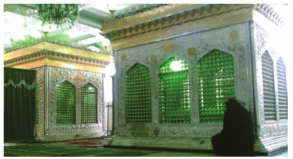
یاران و برادران خود به این سرزمین، به‌ویژه توس هجرت کردند.
در سال‌های اخیر، این بنا، با افزایش فضاهای گوناگون، توسعه و گسترش بسیاری یافته است. اکنون، این آستان شریف، یکی از مکان‌های مهم زیارتی مذهبی شهر مشهد به شمار می‌آید و علاوه‌بر زائران ایرانی، مسافرانی از کشورهای غربی حاشیۀ خلیج فارس را نیز پذیراست.

آستان متبرکۀ امامزاده یحیی علیه السلام:
در حدود پنجاه کیلومتری شهر مشهد و به فاصلۀ یک کیلومتری از روستای میامی، آستانۀ متبرکۀ امامزاده «یحیی‌بن‌حسین‌بن‌زید» قرار دارد. این بزرگوار، یکی از فرزندان زیدبن‌علی‌بن‌حسین(علیه السلام) است. حسین‌بن‌زید(علیه السلام) چند فرزند داشته است که یکی از آن‌ها به نام یحیی، با کنیۀ ابوالحسن در این مکان مدفون است. بنای مزبور مشتمل بر رواقی چهارضلعی و گنبدی فیروزه‌ای است و بر سردر مناره‌های ورودی آن، کتیبه‌ای سنگی به تاریخ 937ق نصب شده است. کتیبۀ گفته‌شده، صاحب مزار را، برادرزادۀ یحیی‌بن‌زید ثبت کرده؛ اما ارادتمندان این آستانه، آن را آرامگاه یحیی‌بن‌زید(علیه السلام) می‌پندارند.

گنبد خشتی:
بنای تاریخی‌مذهبی گنبد خشتی، ابتدای خیابان طبرسی مشهد، در کوچه‌ای به همین نام و در مجاورت کوچۀ سیاه‌آب قرار دارد. این بنا مدفن «سلطان‌غیاث‌الدین محمد» از سادات مشهور موسوی شهر مشهد است که نسَب شریفش با هفده واسطه به امام موسی‌بن‌جعفر(علیه السلام) می‌رسد. وجه تسمیۀ بنای گنبد خشتی نیز به‌دلیل آجری یا خشتی‌بودن آن است. در زمان احداث بنا، «سورۀ مُلک» با خط خوش ثلث در
زیر پوشش داخلی آن نوشته شده و لبه‌های چهار ایوانش نیز، با سورۀ «واقعه» آراسته شده است. بنابر شواهد، بنیان اولیۀ این بنا در دورۀ تیموری صورت گرفته و در عصر صفوی و قاجار نیز تکمیل و تزیین شده است.

آرامگاه خواجه‌اباصلت هروی (رحمه الله علیه):
«عبدالسلام‌بن‌صالح‌بن‌سلیمان‌بن‌ایوب‌بن‌میسره» مشهور به «خواجه‌اباصلت هروی»، با امام‌رضا(علیه السلام) به خراسان آمد. او در سفر و حضر، ملازم و همراه حضرت رضا(علیه السلام) بود و راوی صریحِ چگونگی شهادت ایشان به دست مأمون نیز است. آرامگاه وی در فاصلۀ ده کیلومتری شرق مشهد، در حاشیه جادۀ فریمان‌مشهد قرار دارد.
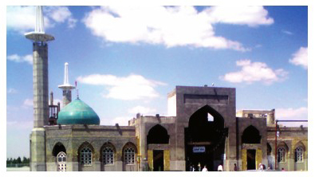

آرامگاه هرثمة‌بن‌اَعیُن (خواجه‌مراد):
بنای آرامگاه منسوب به «ابوحبیب هرثمة‌بن‌اعین» مشهور به «خواجه‌مراد» که از اصحاب خاص حضرت علی‌بن‌موسی‌الرضا(علیه السلام) بوده، در دوازده کیلومتری شرق مشهد، از سمت راست جادۀ فریمان، در دامنۀ کوه واقع شده است. با استناد به کتاب‌های معتبر شیعه «هرثمة‌بن‌اعین» از محبت کامل و اخلاص شایسته‌ای به امام هشتم(علیه السلام) برخوردار بوده است.
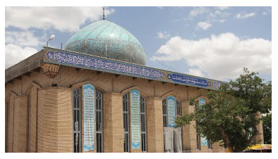

بقعۀ ابوزید ربیع‌بن‌خثیم اسدی (خواجه‌ربیع):
«ربیع‌بن‌خثیم» ازجمله تابعین و از یاران صمیمی ابن‌مسعود، صحابی بزرگ پیامبر3 و از پیشگامان تفسیر و حدیث بوده است. تاریخ احداث آرامگاه خواجه‌ربیع مشخص نیست؛ اما نوشته‌های تاریخ‌نویسان نشان می‌دهد که بنای فعلی در سال 1031ق، به امر شاه‌عباس صفوی و به دست «الغ الرضوی خادم» ساخته شده است.
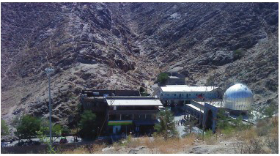
تصویر
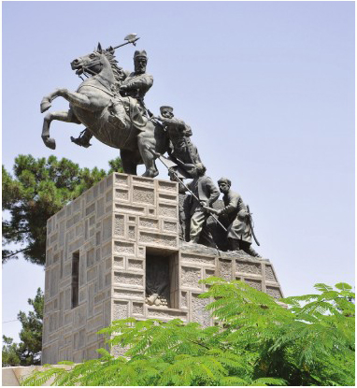

مجموعۀ فرهنگی باغ و آرامگاه نادری:
«نادرشاه افشار»، سرسلسلۀ افشاریان، برای اولین بار شهر مشهد را مرکز حکومت خود قرار داد. او نخستین مقبرۀ خویش را در این شهر، در چهار باغ بنیان نهاد؛ اما پس از بازگشت از هندوستان، مقابل آرامگاه پیشین (همان‌جایی‌که اکنون مقبرۀ نادرشاه قرار دارد) مقبرۀ دوم
را ساخت که بعدها ویران شد. قوام‌السلطنه در اواخر دورۀ قاجار در محل دومین مقبره، آرامگاه دیگری برای وی بنا کرد تا سرانجام با سعی و اهتمام انجمن آثار ملی در فاصلۀ سال‌های 1335تا1342ش، آرامگاه مناسب و شایستۀ نادرشاه بنا شد. این مجموعه در چهارراه شهدا (نادری سابق) واقع است.
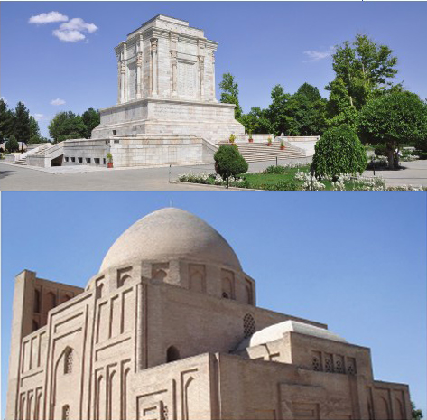

آرامگاه حکیم ابوالقاسم فردوسی:
«فردوسی» سال 329ق، در روستای پاژ متولد شد و سال411 یا 416ق، در توس درگذشت. او را در باغ شخصی خود که داخل قلعۀ توس و در جوار دروازۀ رزان قرار داشت، به خاک سپردند. به‌درستی معلوم نیست که در چه دوره‌ای اولین بنا بر روی مدفن وی ساخته شده است. طبقۀ تحتانی بنای آرامگاه این شاعر نامدار، دارای دیوارنگارهایی از «فریدون صدیقی» است که با مضمون هفت‌خان رستم، بر شکوه این مکان افزوده است.

بنای هارونیه:
بنایی که امروز به هارونیه معروف است، در فاصلۀ حدود 800 متری آرامگاه «حکیم ابوالقاسم فردوسی» و 24 کیلومتری مشهد واقع شده است. «هارونیه» نام جدیدی است که به این مکان داده شده است و هیچ ارتباطی به هارون‌الرشید عباسی ندارد. این بنا ازنظر کارکرد، خانقاه یا آرامگاهی است که در سدۀ هشتم هجری روی بقایای ساختمان‌های قدیمی شهر «تابران» ساخته شده و در دورۀ تیموری سه بنای جدید به آن افزوده شده است.
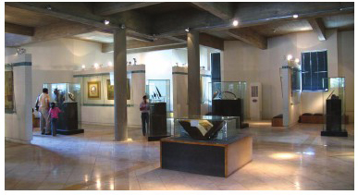

مراکز فرهنگی

1. موزه‌ها:
•
موزۀ بزرگ خراسان رضوی: این موزه در بوستان کوهسنگی درحال احداث است.
•
موزۀ بنیاد شهید: این موزه در فضای اداری بنیاد شهید، در ابتدای بلوار مدرس قرار دارد.
•
موزۀ علوم و تاریخ طبیعی خراسان: این موزه در بزرگ‌راه شهید کلانتری(حدفاصل میدان جمهوری و میدان آزادی)، در مرکز تربیت معلم شهید بهشتی قرار دارد.
•
موزۀ علوم زمین: این موزه در میدان حر (بلوار پیروزی)، بلوار سرافرازان قرار دارد.
•
موزۀ تاریخ طبیعی ادارۀ کل حفاظت محیط زیست خراسان رضوی: این موزه در محل اداری ادارۀ کل حفاظت محیط زیست خراسان رضوی واقع در بلوار وکیل‌آباد (ابتدای خیابان صدف) قرار دارد.
•
موزۀ مردم‌شناسی و حمام
مهدی‌قلی‌بیک: این موزه در ضلع غربی حرم مطهر رضوی، واقع در خیابان اندرزگو 13، در بنای تاریخی حمام «مهدی‌قلی‌بیک» تأسیس شده است.
•
موزۀ فردوسی و شاهنامه (طوس): ساختمان این موزه در مجموعه آرامگاه فردوسی واقع در 24 کیلومتری شمال غربی مشهد و در مسیر جاده مشهد-قوچان قرار دارد.
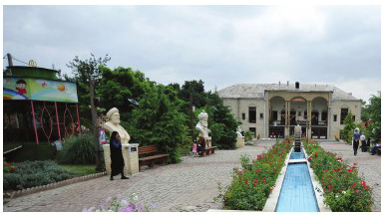
•
موزۀ نادری: این موزه در محل آرامگاه نادری، در چهارراه شهدای مشهد قرار دارد.
•
موزۀ حوض‌خانۀ هزاردستان: این مکان در اواسط بازار جنّت (خیابان امام‌خمینی(ره)، خیابان جنّت) واقع شده است.
•
خانۀ ملِک: خانۀ ملک در خیابان امام‌خمینی(ره) مشهد (ارگ سابق)، مقابل سازمان امور اقتصاد و دارایی قرار دارد.

2. نشانی فرهنگ‌سراها:
•
فرهنگ‌سرای بهشت: بلوار مدرس * تلفن: 2239997
•
فرهنگ‌سرای غدیر: بلوار مصلی، بلوار 22بهمن، تقاطع بلوار شهید شیرودی * تلفن: 4-3658500
•
فرهنگ‌سرای علوم و نجوم: بلوار مصلی، بلوار 22بهمن، تقاطع بلوار شهید شیرودی، مستقر در فرهنگ‌سرای غدیر * تلفن: 4-3658500
•
فرهنگ‌سرای کودک و آینده: انتهای خیابان کوهسنگی، بوستان بزرگ کوهسنگی * تلفن: 8410111
•
فرهنگ‌سرای خانواده: قاسم‌آباد، خیابان استاد یوسفی، نبش استاد یوسفی 13 * تلفن: 6629908
•
فرهنگ‌سرای ایمنی: بلوار پیروزی، میدان حر، بلوار سرافرازان، انتهای سرافرازان40، ایستگاه آتش‌نشانی23 * تلفن: 8215800
•
فرهنگ‌سرای حجاب: بلوار خیام شمالی، بلوار هدایت غربی، مستقر در بوستان حجاب * تلفن: 7513380 و 7529373
•
فرهنگ‌سرای پایداری: خیابان احمدآباد، بلوار بعثت، خیابان ناصرخسرو، انتهای ناصرخسرو 19، سمت چپ * تلفن: 8410602
•
فرهنگ‌سرای فناوری و رسانه: نشانی: بلوار وکیل‌آباد، انتهای بلوار هفت تیر، پارک لاله * تلفن 6-8665830
•
فرهنگ‌سرای سلامت: نشانی: قاسم‌آباد، بلوار الهیه، الهیۀ 25، مجتمع سامان * تلفن: 5312500- 5312499
•
فرهنگ‌سرای زیارت: نشانی: بلوار وحدت، بوستان وحدت * تلفن: 3656626 و 3668022
•
فرهنگ‌سرای انتظار: نشانی: بلوار شهید قرنی، شهید قرنی23، روبه‌روی مجد شمالی37 * تلفن: 7290037
•
فرهنگ‌سرای انقلاب اسلامی: نشانی: بلوار شهید قرنی، شهید قرنی23، روبه‌روی مجد شمالی37، مستقر در فرهنگ‌سرای انتظار * تلفن: 7290037

3. سینماهای مشهد
•
پردیس سینمای هویزه: خیابان دانشگاه، چهارراه گلستان * تلفن: 8437575
•
سینما آفریقا: میدان شریعتی (تقی‌آباد) * تلفن تماس: 8549745
•
سینما قدس (مجهز به دو سالن): خیابان پاسداران (خیابان جم سابق)، جنب هتل جم * تلفن: 8542300
•
سینما سیمرغ (مجهز به پنج سالن): قاسم‌آباد، تقاطع بلوار شاهد و بلوار ادیب، میدان مادر * تلفن تماس: 6224550
•
سینما پیروزی: بلوار پیروزی، بین میدان حر و چهارراه کوثر (چهارچشمه) * تلفن تماس: 8838880
•
سینما بهمن: خیابان خواجه‌ربیع، ابتدای جادۀ کلات * تلفن تماس: 7415003

بوستان‌ها و تفرجگاه‌های شهری

بوستان بزرگ ملت:
این بوستان که در ابتدای بلوار وکیل‌آباد احداث شده، یکی از وسیع‌ترین تفرج‌گاه‌ها و مراکز گردشگری مشهد به شمار می‌آید. ازجمله امکانات این بوستان می‌توان به این‌ها اشاره کرد: مجموعۀ شهربازی، مجتمع فرهنگی‌هنری امام‌رضا(علیه السلام) (شامل: کتابخانه، کلاس‌های فرهنگی
و هنری، مسجد و...)، زمین‌های متعدد ورزشی (ازجمله فوتبال، والیبال، اسکیت، استخر شنا و...)، مکان های ویژه برای بازی کودکان و مکان ورزشی ویژۀ بانوان.
مجموعه فرهنگی و تفریحی کوهسنگی: این مجموعه در انتهای خیابان کوهسنگی واقع شده است. بنابر روایات معتبر اسلامی، کوهسنگی همان مکانی است که حضرت رضا(علیه السلام) در جریان هجرت تاریخی‌سیاسی خود از مدینه به مرو به آن کوه تکیه کردند و فرمودند: «خدایا، این کوه را برای مردم سودمند گردان و به آنچه از این کوه می‌تراشند و به آنچه در ظرف‌های تراشیده از این کوه می‌ریزند، برکت ده و ...». مزار شهدای گمنام، بازار هنر خراسان، فیزیک‌سرای کوهسنگی و... ازجمله مهم‌ترین مکان‌های این مجموعه هستند.

پارک جنگلی وکیل‌آباد:
از تفرجگاه‌ها و مراکز ییلاقی قدیمی در حاشیۀ شهر مشهد، منطقه‌ای به نام «وکیل‌آباد» است. آب موردنیاز این گردشگاه ازطریق قناتی تأمین می‌شود که سرچشمۀ آن بند گلستان بوده و رودخانۀ بسیار زیبایی نیز در سطح آن جاری است. در این مکان، علاوه‌بر جاذبه‌های طبیعی، شهربازی بسیار وسیعی به نام کوهستان‌پارک شادی و محوطه‌ای به‌عنوان باغ‌وحش احداث شده است.

پارک جنگلی و کمپ طرق:
این پارک در بزرگ‌راه شهید کلانتری و در حاشیۀ میدان غدیر واقع شده است. بخشی از این محیط به «کمپ طرق» اختصاص دارد که دارای امکانات رفاهی به‌منظور اسکان زائران است.

بوستان وحدت:
این بوستان در تقاطع بلوار وحدت و بلوار ولایت قرار دارد. مجموعۀ تفریحی این پارک شامل دریاچۀ طبیعی، محل اجرای نمایش در فضای باز، آب‌نما و آبشار طبیعی، زمین بازی کودکان و… است. همچنین فرهنگ‌سرای تخصصی زیارت نیز در این
بوستان قرار دارد.

پردیس قائم:
این بوستان در حاشیۀ میدان شهید فهمیده و بلوار توس واقع شده است.
باغ ملی: این بوستان کوچک در خیابان امام‌خمینی(ره) (ارگ قدیم) و در کنار خیابان و بازار «جنّت» قرار دارد.
فهرست برخی از بوستان‌های مرکز شهر (نزدیک به حرم مطهر)
•
بوستان میرزاکوچک‌خان: خیابان دانش شرقی
•
بوستان امت: انتهای سی‌متری طلاب
•
بوستان بهشت : میدان مفتح
•
بوستان شهید فهمیده: خیابان هفده شهریور
•
بوستان جنگلی نهالستان: بلوار جمهوری اسلامی
•
بوستان مصلی: خیابان مصلی
•
بوستان سلام: بلوار فرودگاه

جاذبه‌های طبیعی و ییلاقات

1. محور گردشگری طبیعی مشهد به شاندیز
•
منطقه ییلاقی شاندیز: منطقۀ ییلاقی شاندیز در 38 کیلومتری غرب مشهد واقع شده است. رودخانه‌ها و دره‌های گوناگون شاندیز و اقلیم متنوع و چشم‌اندازهای طبیعی آن، منظره‌ای زیبا را به بیننده عرضه می‌کند. امروزه محور گردشگری شاندیز را علاوه‌بر روستای ویرانی که جنبۀ تاریخی دارد و دارای مزار و رباطی کهن است، روستاهای سرآسیاب، ارچنگ، خادر، شاندیز، ابردۀ پایین، ابردۀ بالا و زشک تشکیل می‌دهند. ابتدای ورودیِ شاندیز فروشگاه‌هایی وجود دارد که صنایع دستی ازجمله پوستین، گلیم، ظروف سنگیِ هرکاره و... را عرضه می‌کنند. ورود به این محور، از انتهای بلوار وکیل‌آباد و از سمت راست دوراهی شاندیز و طرقبه امکان‌پذیر است.
•
روستای سرآسیاب: این روستا در پنج کیلومتری شهر شاندیز واقع شده است و به‌دلیل قرابت با ارتفاعات و استقرار در مسیر رودخانه‌ها، آب و هوایی بسیار متعدل و اقلیمی مطبوع دارد.
•
روستای ییلاقی خادر: روستای خادر
واقع در یک کیلومتری شاندیز، با وضعیتی منحصربه‌فرد، در حدِّفاصل دو رودخانۀ شاندیز و نُغندر قرار گرفته است. ارتفاعات این منطقه، برای کوه‌پیمایی خانواده‌ها مناسب است و قنات و استخری موسوم به ‘سرچشمه’ در بخش غربی آن وجود دارد که محل اطراق مناسبی برای گردشگران محسوب می‌شود.
•
روستای ابردۀ پایین: این روستا در میان دره‌ای واقع شده و پیرامون آن را ارتفاعات در برگرفته است. این منطقه به‌دلیل وجود کوه‌های مستعد، در فصل زمستان به پیست اسکی برای علاقه‌مندان به این ورزش تبدیل می‌شود.
•
روستای ابردۀ بالا: این روستای خوش‌آب‌و‌هوا در مسیر رودخانۀ زشک و در فاصلۀ چهار کیلومتری شاندیز قرار دارد.
•
روستای زشک: این روستا که در سرچشمۀ درۀ شاندیز واقع شده، ازنظر چشم‌اندازهای زیبا، صفای محیط، اعتدال آب‌وهوا و باغ‌های سرسبز میوه، یکی از بهترین مناطق ییلاقی اطراف مشهد به شمار می‌آید.

2. محور گردشگری طبیعی مشهد به طرقبه
•
منطقۀ ییلاقی طرقبه: این منطقه در فاصلۀ پانزده کیلومتری غرب مشهد و در امتداد کوه‌های بینالود قرار دارد. طرقبه دارای سابقه‌ای طولانی در تاریخ شهر مشهد است و در قرون اسلامی، به‌عنوان یکی از مناطق دشت توس به نام «تروغبد» مطرح بوده است. علاوه‌بر بافته‌ها و ساخته‌های بومی، سبدبافی و صنایع ظریف حصیربافی از مهم‌ترین صنایع دستی منطقه است. این صنایع، در میان گردشگرانی که به این منطقه سفر می‌کنند، جایگاه ویژه‌ای پیدا کرده است. ورود به این محور از انتهای بلوار وکیل‌آباد و از سمت چپ دوراهی شاندیز و طرقبه امکان‌پذیر است.
•
روستای گلستان و مناظر طبیعی بند گلستان: روستای گلستان واقع
در پنج کیلومتری غرب مشهد، دارای مناظر کوهستانی و باغ‌های میوه و دره‌های سرسبز است. وجود آستان مقدس امامزادگان بزرگوار، یاسر و ناصر، به اهمیت گردشگری این منطقه افزوده است. بند گلستان سازه‌ای آجری و عظیم است که در ابتدای درۀ پرآب طرقبه و به فاصلۀ چهار کیلومتری از آن قرار دارد. این بند تاریخی در دورۀ تیموری ساخته شده و باتوجه‌به مرمت‌ها و بازسازی های اخیر، هنوز زیبایی و استحکام خود را مانند گذشته حفظ کرده است. بند گلستان و دریاچۀ پشت آن در فصل بهار و تابستان به‌عنوان یک منطقۀ گردشگری آبی، بازدیدکنندکان بسیاری را به‌سوی خود جلب می‌کند.
•
غار زری: این غار در نُه کیلومتری جنوب غربی مشهد و در مسیر روستای گلستان و کوهستان‌های اطراف رودخانه قرار دارد. دهانۀ این پدیدۀ طبیعی در ارتفاع ده متری زمین قرار گرفته است.
•
روستای ییلاقی جاغرق: این منطقۀ ییلاقی در فاصلۀ حدود هفت کیلومتری جنوب غربی طرقبه واقع شده است. این روستا علاوه‌بر رودخانۀ فصلی، چندین رشته قنات و آبشارهای متعدد نیز دارد که در حاشیۀ آن رستوران‌هایی برای استراحت گردشگران ایجاد شده است.
•
ییلاق عنبران: این ییلاق در یک کیلومتری طرقبه واقع شده است و دارای مناظر سرسبز، پوشش‌های گیاهی زیبا، مراکز پذیرایی در حاشیۀ راه، باغ‌ها و توقّفگاه‌های خانوادگی است.
•
روستای نغندر: این منطقۀ سرسبز در ده کیلومتری طرقبه قرار دارد. در ارتفاعات این روستا بقایای قلعه‌ای کهن به چشم می‌خورد.
•
سد چالیدره: این سد در یک کیلومتری جادۀ نغندر و بر سر دوراهی طرقبه و نغندر قرار دارد. این منطقه، دارای
تسهیلات و امکانات رفاهی برای گردشگران و علاقمندان است.
•
روستای کوپایه‌ای کَنگ: این روستا در شانزده کیلومتری طرقبه قرار دارد و به‌دلیل نوع استقرار منازل آن بر روی کوهپایه، شبیه به روستای «ماسوله» در گیلان است.

3. سایر محورها:
•
بند طرق: این بند در 25 کیلومتری جنوب شرقی مشهد و روی رودخانۀ طرق احداث شده است. بنای اولیۀ این سازۀ آبی در زمان تیموری و به دستور «امیرعلی‌شیر نوایی» ساخته شده است. امروزه بند طرق با منظره‌های زیبای پیرامون آن، یکی از گردشگاه‌های مردم مشهد و زائران بارگاه رضوی به شمار می‌آید.
•
سد کارده: این سد در کیلومتر 20 جادۀ مشهد به کلات، روی رودخانه‌ای به نام کارده قرار دارد. مسیر رودخانۀ کارده با جریان دائمی و منظره‌های بسیار زیبای کوهستانی، یکی از زیباترین تفرّجگاه‌ها به شمار می‌آید. مسیر دسترسی به این منطقۀ گردشگاهی، از انتهای خیابان خواجه‌ربیع ممکن است.
•
بوستان طبیعی هفت‌حوض: این بوستان در هفت کیلومتری شهر مشهد قرار دارد. نام این بوستان به‌دلیل حوضچه‌های طبیعی است که در طی سال‌ها و قرون متمادی در اثر ریزش آب از ارتفاع ایجاد شده است؛ به‌طوری‌که اولین حوضچه، یک استخر کوچک بوده که سرریز آب از آن به دومین حوضچه منتقل شده و این روند تا هفت حوض ادامه یافته است. دسترسی به این بوستان از شهرک سیدی و جادۀ خلج صورت می‌پذیرد.
•
غار مغان: این غار در حدود شصت کیلومتری جنوب مشهد، پس از روستاهای بالندر و اردمه و خانرود و در جنوب روستا و درۀ مغان قرار گرفته است. بنابر شواهد موجود و
کشف فسیل حلزونی در مسیر منتهی به آن، می‌توان قدمت این پدیدۀ طبیعی را یکصد میلیون سال پیش و مربوط به دورۀ دوم زمین‌شناسی تخمین زد. دسترسی به این مکان، ازطریق جادۀ خلج امکان‌پذیر است.
•
غار هندل‌آباد (هندوآباد): در بخش تبادکان مشهد و در حدود 44 کیلومتری مشهد، با فاصلۀ کمی از روستای هندل‌آباد، غاری به همین نام وجود دارد. فضای داخلی این پدیدۀ طبیعی، دارای ستون‌های آهکی استالاگتیت و استالاگمیت است. براساس بررسی‌های اولیه، طول غار در حدود 90 متر بوده و در درون غار چشمه‌ای وجود دارد.
•
طبیعت و آبشار اخلمد (چناران): طبیعت اخلمد یکی از زیباترین گردشگاه‌های طبیعی شهرستان چناران است که در 85 کیلومتری شمال غربی مشهد به طرف چناران و به فاصله دَه کیلومتری گلمکان واقع شده است. این منطقۀ ییلاقی در دامنۀ کوه بینالود، دره‌های سبز و دلگشا و باغ‌های میوه و آبشارهایی طبیعی دارد. در مدخل درۀ اخلمد بندی قرار دارد که یادگار عهد تیموری است. در قسمت‌های پرآبِ رودخانه، دو آبشار به وجود آمده است که هر یک بیش از هجده متر ارتفاع دارد.
•
روستای خرْو و دَرّود (نیشابور): این روستاها در مناطق ییلاقی نزدیک شهرستان نیشابور واقع شده‌اند و با آب‌وهوای مناسب، باغ‌های میوه، رودهای فصلی و چشم‌اندازی دیدنی، در تابستان‌های گرم، پذیرای مسافران و تفریح‌کنندگان هستند.
•
آبشار قره‌سو (کلات نادری): درۀ قره‌سو در نزدیکی شهر کلات نادری قرار گرفته است. این منطقۀ کوهستانیِ پرآب و مصفا، آبشار دیدنی و زیبای قره‌سو را در دل خویش جای داده است و مکانی جذاب برای گردشگران است. با نصب نرد‌بان‌های متعدد
در این منطقۀ کوهستانی، دیدار از این آبشار برای گردشگران امکان‌پذیر شده است.
•
عمارت خورشید (کلات نادری): «عمارت خورشید»، در سال‌های اخیر در میان عامۀ مردم به «قصر خورشید» معروف شده است. این بنا که در وسط شهر کلات واقع است و در اکثر متون و سفرنامه‌ها به‌عنوان مقبره نادر نامیده شده است. «عمارت خورشید»، درواقع آرامگاهی ناتمام است که با مسجد «کبودْ گنبد» در سمت شرقی آن، در گذشته، یک مرکز فرهنگی‌مذهبی را ایجاد کرده بود.
•
آبشار رود معْجن (تربت حیدریه): این آبشار چشم‌نواز در 48 کیلومتری غرب تربت حیدریه، در بخش «بایْگ» قرار دارد. ناحیۀ رود معجن، منطقه‌ای کوهستانی است و آبشار آن از زیباترین نقاط این منطقه به شمار می‌رود. ارتفاع این آبشار، 28 متر است و از سلسله‌جبال چهل‌تن در 54 کیلومتری شمال غرب تربت حیدریه سرچشمه گرفته است.

برخی بازارها و مراکز خرید
•
بازار رضا: نشانی: ضلع شرقی میدان بیت‌المقدس (معروف به فلکۀ آب)
•
مجتمع تجاری الماس شرق: نشانی: انتهای بلوار خیام شمالی
•
مرکز تجاری خیام: نشانی: انتهای بلوار خیام شمالی
•
بازار مرکزی: نشانی: نبش چهاراه شهدا به‌سمت چهارراه خسروی
•
مجتمع تجاری زیست خاور: نشانی: میدان دکتر شریعتی (میدان تقی‌آباد)، ابتدای خیابان کوهسنگی
•
برج آلتون: نشانی: حاشیۀ خیابان دانشگاه، نرسیده به سینما هویزه (چهارراه گلستان)
•
مجتمع تجاری پروما: نشانی: بلوار فردوسی، میدان جانباز
•
بازار هنر خراسان: نشانی: انتهای
خیابان کوهسنگی، واقع در بوستان کوهسنگی
•
راسته‌بازار جنت: نشانی: خیابان امام‌خمینی(ره)، حدِّفاصل چهارراه مدرس (چهارطبقه) و باغ ملی
•
راسته‌بازار فرش‌فروش‌ها: نشانی: میدان بیت‌المقدس، خیابان شهید اندرزگو، اندرزگو13
•
نمایشگاه بین‌المللی مشهد: نشانی: انتهای بلوار وکیل‌آباد * تلفن: 5013000 * نمابر: 5018000
•
بازار گوهرشاد: نشانی: میدان راهنمایی، بلوار شهید صادقی (بلوار سازمان آب)، بین شهید صادقی 9و11.
•
بازار امین: نشانی: خیابان نواب صفوی (پایین خیابان)، حدِّفاصل میدان عدالت و چهارراه مصلی
•
بازار حکیم: نشانی: حدِّفاصل میدان شهدا و ایستگاه سراب

آدرس و تلفن تماس برخی از بیمارستان‌های شبانه‌روزی (دولتی، خصوصی و خیریه)
•
بیمارستان رضوی: ابتدای جادۀ مشهد‌قوچان، حاشیۀ بزرگ‌راه شهید کلانتری، بعد از میدان قائم * تلفن: 6668888
•
بیمارستان امام‌رضا(علیه السلام)
: خیابان شهید چمران * تلفن: 9-8543031
•
بیمارستان قائم: میدان دکتر شریعتی (تقی‌آباد)، خیابان احمدآباد، نبش خیابان پرستار * تلفن: 5-8543031
•
بیمارستان شهید کامیاب (امدادی): خیابان فدائیان اسلام (نخریسی)، نبش چهارراه غربی (چهارراه نخریسی) * تلفن: 4-8592121
•
مرکز فوق تخصصی کودکان بیمارستان دکتر شیخ: میدان توحید (دروازه‌قوچان)، خیابان طاهری جنوبی * تلفن: 5-7269021
•
بیمارستان دکتر شریعتی: بلوار وکیل‌آباد، سه‌راهی شاندیزطرقبه، اول جادۀ طرقبه * تلفن: 5014501
•
بیمارستان شهید هاشمی‌نژاد: بلوار طبرسی، خیابان شهید مفتح (سی‌متری طلاب)، بلوار ابوریحان * تلفن: 5-2737011
•
بیمارستان حضرت زینب$: انتهای خیابان آخوند خراسانی * تلفن: 5-8549333
•
بیمارستان امید: خیابان کوهسنگی، میدان الندشت * تلفن: 8428621 و 8426082
•
بیمارستان ابن‌سینا: خیابان حر عاملی، میدان بوعلی، جنب نقلیۀ آستان قدس رضوی * تلفن:
16-7610011
•
بیمارستان خاتم‌الانبیاء (مرکز تخصصی چشم): خیابان شهید قرنی، چهارراه ابوطالب * تلفن: 7281403
•
بیمارستان فارابی: بلوار وکیل‌آباد، سه‌راه کوثر (کوکاکولا) * تلفن: 8617980
•
بیمارستان پاستور: خیابان احمدآباد، خیابان پاستور * تلفن: 6-8410244
•
بیمارستان خیریۀ امام‌زمان(عجل‌الله‌تعالی‌فرجه‌الشریف): خیابان سرخس، چهارراه پمپ بنزین * تلفن: 3652000
•
بیمارستان و دارالشفاء خیریۀ موسی‌بن‌جعفر(علیه السلام): خیابان امام‌رضا(علیه السلام)، بین چهارراه دانش و میدان بسیج (فلکۀ برق)، جنب پمپ بنزین * تلفن: 5-8596021
•
بیمارستان جوادالائمه (علیه السلام)(مرکز تخصصی قلب و عروق): بلوار وکیل‌آباد، سه‌راه هنرستان * تلفن: 16-8616010
•
بیمارستان جوادالائمه(علیه السلام): بلوار طبرسی، بعد از میدان طبرسی، نرسیده به چهارراه شهید گمنام (چهارراه مقدم طبرسی) * تلفن: 9-3682135
•
بیمارستان بنت‌الهدی: خیابان بهار، حدِّفاصل چهارراه استانداری و میدان شریعتی (تقی‌آباد) * تلفن: 3-8590051
•
بیمارستان تخصصی ثامن‌الائمه(علیه السلام) (بیمارستان نیروی انتظامی): خیابان امام‌خمینی(ره)، نرسیده به میدان عدل خمینی * تلفن: 8510001
•
بیمارستان امام‌حسین(علیه السلام): بلوار طبرسی، خیابان مفتح (سی‌متری طلاب)، خیابان دریا * تلفن: 9-2722224
•
بیمارستان امام‌هادی(علیه السلام): خیابان نواب صفوی (پایین‌خیابان)، کوچۀ حاج‌ابراهیم * تلفن:3-2252581
•
بیمارستان امام‌سجاد(علیه السلام): گلشهر، جاده نیزه * تلفن: 2790033-2790321
•
بیمارستان مهر: خیابان کوهسنگی، میدان الندشت، نبش خیابان محتشمی * تلفن:8427011
•
بیمارستان هفده شهریور: خیابان کوهسنگی، بین کوهسنگی 14و16 * تلفن: 8403015
•
درمانگاه علی‌ابن‌ابیطالب(علیه السلام): خیابان امام‌رضا(علیه السلام)، امام‌رضا(علیه السلام)61 * تلفن: 9-8518405
•
بیمارستان سینا: خیابان دانش غربی، خیابان جهاد * تلفن: 8544315
•
بیمارستان آریا: خیابان چمران، ابتدای خیابان گلستان شرقی * تلفن: 2229094

آدرس و تلفن داروخانه‌های شبانه‌روزی
•
22 بهمن: خیابان دانشگاه، جنب دانشکدۀ پزشکی * تلفن: 15-8598014
•
دارالشفاء امام رضا(علیه السلام): ضلع جنوبی دوربرگردان خیابان شیرازی (ورودی شیخ طوسی حرم مطهر)* تلفن: 2226850
•
دکتر آردُم: نرسیده به پنجراه سناباد، جنب مسجد الزهرا﷼ * تلفن: 8437375
•
دکتر اسماعیل‌زاده: بلوار فردوسی، بین خیابان ثمانه و خیابان مهدی، پلاک 185 * تلفن: 7683088-7639050
•
دکتر بابازاده: بلوار امت، ابتدای امت 15، پلاک 19 * تلفن: 6075010
•
دکتر باستان: خیابان فدائیان اسلام (نخریسی)، نبش خیابان فارابی، پلاک 307 * تلفن: 8524177
•
دکتر پیروز: بلوار هفده شهریور شمالی، مستقر در درمانگاه سرور * تلفن: 3666261
•
دکتر جلایر: میدان شهدا، ابتدای خیابان شیرازی * تلفن: 2225058
•
دکتر جوادی موسوی: بلوار وکیل‌آباد، نرسیده به بلوار دانشجو، پلاک 21468 * تلفن: 6086464
•
دکتر ذبیحی: فلکۀ دروازه‌قوچان، خیابان توحید، نبش خیابان تعبدی * تلفن: 7258870
•
دکتر زهدی: خیابان طبرسی جنوبی، میدان طبرسی * تلفن:2216820
•
دکتر شیرازی: بلوار هفت تیر (آب‌و‌برق)، بلوار شهرستانی، بین ویلا و شقایق * تلفن: 8671960
•
دکتر صادقان: قاسم‌آباد، بلوار شاهد، تقاطع اندیشه، پلاک 4 * تلفن: 6613805
•
دکتر صفاریان: بلوار صدمتری، ابتدای خیابان پنج‌تَن * تلفن: 2118681
•
دکتر طرقی: خیابان امام‌رضا(علیه السلام)، نبش امام‌رضا(علیه السلام) 28 * تلفن: 8542244
•
دکتر غفاریان: خیابان امام‌رضا(علیه السلام)، بین میدان بیت‌المقدس و چهارراه دانش، جنب هتل مدائن * تلفن: 8598124
•
دکتر فراهی: قاسم‌آباد، بلوار امامیه، نبش امامیۀ 24 * تلفن: 6635069
•
دکتر محسنی: خیابان ابوطالب، بین ابوطالب 42و44، پلاک 400 * تلفن: 7519129
•
دکتر منوّری: خیابان طبرسی، نرسیده به چهارراه گاز، جنب درمانگاه ایثارگران * تلفن: 2761374
•
دکتر مهدوی: خیابان مطهری شمالی، مطهری 35، پلاک 719 * تلفن: 7318156
•
دکتر مهرافشان: بلوار شهید فلاحی، شهید فلاحی 14، پلاک 15 * تلفن: 5220520

تلفن‌های دفاتر مرکزی خطوط هواپیمایی
•
هواپیمایی هما: 2253080
•
هواپیمایی ایران ایرتور: 8409011
•
هواپیمایی ماهان: 2-8456000
•
هواپیمایی آسمان: 2257200
•
هواپیمایی آریا: 6072060
•
هواپیمایی ساها: 2219294
•
هواپیمایی کیش ایر: 8513035
•
هواپیمایی کاسپین : 9-3400001 (داخلی 2272)

دفاتر مراجع و آیات عظام
•
دفتر آیت‌الله‌العظمی بهجت(ره): تلفن:8545403-8549979
•
دفتر آیت‌الله‌العظمی سیستانی (مدظله‌العالی ): تلفن:2250091
•
دفتر آیت‌الله‌العظمی لنکرانی(ره): تلفن: 2258916-2220342
•
دفتر آیت‌الله‌العظمی وحید خراسانی‘مدظله‌العالی’: تلفن:2250178
•
دفتر آیت‌الله‌العظمی نوری همدانی‘مدظله‌العالی’: تلفن: 8514443-2221137-2231084
•
دفتر آیت‌الله‌العظمی مکارم شیرازی‘مدظله‌العالی’: تلفن: 2227879-2256168
•
دفتر مقام معظم رهبری‘مدظله‌العالی’: تلفن: 2259300

تلفن‌های ضروری
•
پلیس: 110
•
پست: 130
•
خدمات فنی پست: 193
•
آتش‌نشانی: 125
•
شهرداری: 137
•
راه‌وترابری: 141
•
بهداشت: 139
•
مخابرات: 135
•
پایانۀ مسافربری: 7-8599001
•
ستاد هواشناسی: 134
•
تاکسی‌بی‌سیم: 1830و1832و1829و133
•
تعزیرات حکومتی: 124
•
اطلاعات پرواز: 199
•
اطلاعات راه‌آهن: 139
•
صداوسیما: 162
•
ستاد خبری وزارت اطلاعات: 113
•
اطلاعات سپاه: 114
•
اورژانس: 115
•
اطلاعات مخابرات: 118
•
ستاد راهنمای زائر: 2210669
•
مرکز اطلاعات رزرواسیون اماکن اقامتی: 8510050
•
مرکز ملی اطلاع‌رسانی زائر: 096308

راهنمای مسیرهای خط یک قطارشهری
نام ایستگاه‌ها به ترتیب ایستگاه: غدیر، پروین اعتصامی، هفده شهریور، بسیج، امام‌خمینی(ره)، دکتر شریعتی، قائم، طالقانی، فلسطین، خیام، آزادی، پارک ملت، کوثر، سیدرضی، دانش‌آموز، هفت تیر، صدف، صیاد شیرازی، اقبال لاهوری، نمایشگاه، کوهستان پارک و وکیل‌آباد.

راهنمای برخی مسیرهای اتوبوس‌رانی
1- اتوبوس های تندرو
شماره خط
ابتدا
مسیر
انتها
خط 2
پایانۀ خواجه‌ربیع
تقاطع امام‌حسین(علیه السلام)، چهارراه گاز، چهارراه راه‌آهن، چهارراه عبادی،
میدان شهدا، چهارراه مدرس (چهارطبقه)، چهارراه لشکر، میدان امام‌خمینی(ره)
پایانۀ انقلاب اسلامی
خط 3
پایانۀ شهید مفتح
چهارراه گاز، میدان فجر، میدان امام‌حسین(علیه السلام)، میدان شهید فهمیده،
میدان قائم، پلیس‌راه، بلوار شاهد، چهارراه ورزش، چهارراه نادرشهر، میدان مطهری،
بلوار مجیدیه، بلوار محمدیه
پایانۀ الهیه
خط 4
پایانۀ الهیه
بلوار امامیه، چهارراه رستگاری، دانشگاه آزاد، چهارراه مخابرات،
چهارراه ورزش، چهارراه نادرشهر، خیابان شریعتی71، یوسفیه، نمایشگاه، مجتمع شهید
رفیعی، میدان لادن، میدان شیلات، چهارراه صیاد شیرازی، چهارراه پیروزی، میدان
هاشمیه، میدان حر، میدان شهید مهدوی (سلمان)، چهارراه خاقانی، فنی و حرفه‌ای،
میدان جهاد
پایانۀ انقلاب اسلامی
خط 6
پایانۀ فردوسی
چهارراه ابوطالب، چهارراه میدان بار، میدان توحید، میدان شهدا،
چهارراه شهدا، حرم مطهر، میدان شهدای مسجد گوهرشاد، بلوار مصلی، میدان شهید
عباس‌پور، بلوار حر، چهارراه شهید بسکابادی، انتهای خیابان شهید بسکابادی
شهرک شهید بسکابادی
خط 7
پایانۀ الهیه
بلوار اقدسیه، میدان ولیّ عصر(عجل‌الله‌تعالی‌فرجه‌الشریف)، بلوار سجادیه،
میدان بوستان، مرکز درمانی امام‌رضا(علیه السلام)، بلوار فلاحی، میدان مادر، چهارراه امامیه،
چهارراه حجاب، چهارراه اندیشه، بلوار امامت، چهارراه میلاد، چهارراه فرامرز،
بلوار فردوسی، میدان جانباز
پایانۀ فردوسی
خط 8
پایانۀ انقلاب اسلامی
میدان جهاد، میدان جمهوری اسلامی، میدان آزادی، میدان قائم، میدان
شهید فهمیده، میدان خیام، میدان امام‌حسین(علیه السلام)، میدان فجر، میدان شهید عباس‌پور،
نیرو هوایی، میدان حافظ
پایانۀ انقلاب اسلامی
خط 9
پایانۀ انقلاب اسلامی
میدان حافظ، میدان غدیر، میدان شهید عباس‌پور، میدان فجر، میدان
امام‌حسین(علیه السلام)، میدان خیام، میدان شهید فهمیده، میدان قائم، میدان آزادی، میدان
جمهوری اسلامی، میدان جهاد
پایانۀ انقلاب اسلامی
1- اتوبوس های درون شهری
شماره خط
ابتدا
مسیر
انتها
خط 10
پایانۀ وکیل‌آباد
بلوار وکیل‌آباد، پایانۀ آزادی، بلوار ملک‌آباد، خیابان احمدآباد،
میدان شریعتی، چهارراه لشکر، میدان بسیج، چهارراه نخریسی، خیابان فدائیان اسلام
پایانۀ غدیر
خط 11
پایانۀ وکیل‌آباد
بلوار وکیل‌آباد، سه‌راه تربیت، سه‌راه آب‌و‌برق، سه‌راه هاشمیه،
میدان آزادی، میدان استقلال، چهارراه فرامرز عباسی، میدان جانباز، بلوار فردوسی
پایانۀ فردوسی
خط 12
حرم مطهر (روگذر شیرازی)
میدان شهدا، میدان توحید، میدان فردوسی، میدان استقلال، چهارراه
میلاد، بلوار معلم، بلوار دانشجو، تقاطع هفت تیر، بلوار وکیل‌آباد
پایانۀ وکیل‌آباد
خط 1/12
حرم مطهر (روگذر شیرازی)
میدان شهداء، میدان توحید، میدان
فردوسی، میدان استقلال، چهارراه میلاد، بلوار معلم، تقاطع دانشجو، میدان تربیت، انتهای بلوار معلم، بلوار وکیل‌آباد
پایانۀ وکیل‌آباد
خط 17
پایانۀ الهیه، شهرک رازی
انتهای بلوار اندیشه، چهارراه اندیشه، چهارراه حسابی، چهارراه
ادیب، چهارراه اندیشه، سه‌راه اندیشه، انتهای شهرک رازی، انتهای امامت، چهارراه
میلاد، سه‌راه کوثر
پایانۀ آزادی
خط 21
پایانۀ گردشگری
میدان خیام، کنارگذر بزرگ‌راه شهید چراغچی، انتهای خیابان
ابوطالب،چهارراه ولیّ عصر(عجل‌الله‌تعالی‌فرجه‌الشریف)، بلوار هدایت، بلوار
هنرور، بلوار شهید کریمی، خیابان حر عاملی، چهارراه عامل، چهارراه عبادی، میدان
شهدا
پایانۀ شهید هاشمی‌نژاد
خط 2/22
پایانۀ شریعتی
خیابان احمدآباد، سه‌راه راهنمایی، میدان راهنمایی، بلوار شهید
صادقی (بلوار سازمان آب)، بلوار ارشاد، بلوار خیام، بلوار فردوسی، آپارتمان‌های
مرتفع، میدان فردوسی، میدان بوعلی، بلوار خیام شمالی، بازار بین‌المللی خیام
پایانۀ گردشگری
خط 23
پایانۀ شهدا
چهارراه شهید هاشمی‌نژاد، چهارراه عبادی، خیابان عامل، میدان
بوعلی، بلوار توس، بلوار ولیّ عصر(عجل‌الله‌تعالی‌فرجه‌الشریف)، خیابان خیبر،
انتهای خیابان یزدان‌دوست، میدان شهید فهمیده، میدان معراج
پایانۀ معراج
خط 25
پایانۀ مصلی
بلوار مصلی، میدان شهدای مسجد گوهرشاد، حرم مطهر، میدان شهدا،
میدان فردوسی، میدان استقلال
پایانۀ آزادی
خط 28
پایانۀ گردشگری
بلوار خیام، بلوار هدایت غربی، بلوار موسوی قوچانی، میدان شفا،
بلوار عبدالمطلب، کوی قائم، میدان بوعلی، میدان ابوطالب، چهارراه عبدالمطلب،
بلوار عبدالمطلب، چهارراه عین‌القضات، بلوار مطهری شمالی، چهارراه عامل، چهارراه
عبادی، میدان شهدا
پایانۀ شهید هاشمی‌نژاد
خط 29
پایانۀ راه‌آهن
بلوار شهید کشوری، بلوار عبدالمطلب، بلوار ابوطالب، بلوار شهید
کلاهدوز، بلوار شهید صادقی (بلوار سازمان آب)، میدان راهنمایی
پایانۀ فلسطین
خط 31
پایانۀ الهیه
بلوار اندیشه، سرزمین موج‌های آبی، تقاطع حسابی، تقاطع بلوار ادیب
و بلوار اندیشه، بلوار ادیب، میدان مادر، تقاطع شریعتی، بزرگ‌راه امام‌علی(علیه السلام)،
بلوار جلال آل‌احمد، چهارراه میلاد، میدان استقلال، بلوار آزادی، میدان آزادی
پایانۀ آزادی
خط 33
پایانۀ خواجه‌ربیع
خیابان شهید یوسف‌زاده، میدان رسالت، خیابان رسالت، خیابان گاز،
بلوار آیت‌الله عبادی، سمزقند، چهارراه عبادی، میدان شهدا
پایانۀ شهید هاشمی‌نژاد
خط 34
پایانۀ میامی
مهرآباد، صدمتری، انتهای مفتح، خیابان شهید علیمردانی، بلوار
ابوریحان، بلوار مجلسی، خیابان رسالت، خیابان ابوذر، خیابان مسلم، میدان امام‌حسین(علیه السلام)
پایانۀ خواجه‌ربیع
خط 35
پایانۀ مصلی
تقاطع شهید عباس‌پور، صدمتری، میدان فجر، میدان امام‌حسین(علیه السلام)
پایانۀ خواجه‌ربیع
خط 37
پایانۀ شهید مفتح
خیابان گاز، چهارراه راه‌آهن، میدان راه‌آهن، چهارراه شهید هاشمی‌نژاد،
چهارراه عبادی، میدان شهدا، ایستگاه سراب (خیابان سعدی)، خیابان امام‌خمینی(ره)، میدان ده دی، چهارراه
لشکر، میدان امام‌خمینی(ره)،
میدان پانزده خرداد، بلوار جمهوری اسلامی، انتهای نخریسی
پایانۀ غدیر
خط 1/37
پایانۀ شهید مفتح
بلوار نبوت، خیابان گاز، بلوار هدایت، تقاطع ولیّ عصر(عجل‌الله‌تعالی‌فرجه‌الشریف)،
بلوار ابوطالب، بلوار شفا، میدان بوعلی، میدان فردوسی، بلوار شهید صادقی، میدان
راهنمایی، خیابان فلسطین
پایانۀ فلسطین
خط 38
پایانۀ خواجه‌ربیع
تقاطع امام‌حسین(علیه السلام)، بلوار آیت‌الله عبادی، سمزقند، میدان شهدا،
میدان سعدی، میدان شریعتی، خیابان کوهسنگی، بلوار زکریا
پایانۀ زکریا
خط 1/38
پایانۀ شهدا
خیابان دانشگاه، میدان شریعتی، خیابان احمدآباد، میدان فلسطین،
بلوار ملک‌آباد
پایانۀ آزادی
خط 39
پایانۀ گردشگری
میدان بهارستان، خیابان بهارستان، شهرک قدس، ابتدای بلوار بهمن
(جادۀ کلات)، تقاطع امام‌حسین(علیه السلام)، بلوار آیت‌الله عبادی، سمزقند، چهارراه عبادی،
میدان شهدا
پایانۀ شهید هاشمی‌نژاد
خط 50
حرم مطهر
خیابان شیرازی، چهارراه شهدا، میدان شهدا، چهارراه شهید هاشمی‌نژاد،
چهارراه عبادی
پایانۀ شهدا
خط 60
پایانۀ شهدا
میدان توحید، میدان فردوسی، میدان بوعلی، بلوار توس، میدان شهید
فهمیده، بلوار توس، میدان معراج
پایانۀ معراج
خط 62
میدان بیت المقدس
چهارراه خسروی، خیابان پاسداران، خیابان چمران، میدان سعدی، خیابان
سناباد، بلوار مجد، خیابان آبکوه، میدان راهنمایی، بلوار سجاد، بلوار آزادی،
میدان استقلال، پارک ملت
پایانۀ آزادی
خط 77
پایانۀ انقلاب اسلامی
میدان امام‌خمینی(ره)،
میدان پانزده خرداد، چهارراه کوشش (گاراژدارها)، بلوار جمهوری اسلامی، چهارراه
مقدم فرودگاه (تقاطع خیابان‌های جمهوری اسلامی و پروین اعتصامی)، بلوار فرودگاه
فرودگاه
خط 80
پایانۀ گردشگری
میدان بهارستان، میدان خیام، تقاطع خیام، بلوار هدایت غربی،
چهارراه ولیّ عصر(عجل‌الله‌تعالی‌فرجه‌الشریف)، بلوار ابوطالب، چهارراه ابوطالب،
بلوار شهید
کلاهدوز، بلوار ملاصدرا، خیابان کوهسنگی، بلوار زکریا
پایانۀ زکریا
خط 82
میدان بیت‌المقدس
چهارراه خسروی، چهارراه مدرّس (چهار طبقه)، خیابان امام‌خمینی(ره)، چهارراه لشکر، میدان
شریعتی، خیابان کوهسنگی، خیابان امیر کبیر، خیابان شهید جهان آرا
پایانۀ زکریا
خط 83
پایانۀ امام‌رضا(علیه السلام)
میدان انقلاب اسلامی، خیابان امام‌خمینی(ره)،
شهید تولایی، گنبد سبز، چهارراه خسروی، چهارراه شهدا، چهارراه زرینه، راه‌آهن،
میدان شهید گمنام، بلوار وحدت، میدان هفده شهریور، خیابان کوشش
پایانۀ امام‌رضا(علیه السلام)
خط 84
پایانۀ امام‌رضا(علیه السلام)
خیابان کوشش، میدان هفده شهریور، بلوار وحدت، میدان شهید گمنام،
راه‌آهن، چهارراه زرینه، چهارراه شهدا، گنبد سبز، میدان ده دی، خیابان امام‌خمینی(ره)، میدان انقلاب
پایانۀ امام‌رضا(علیه السلام)
خط 85
پایانۀ امام‌رضا(علیه السلام)
میدان انقلاب اسلامی، میدان جهاد، میدان جمهوری اسلامی، میدان
آزادی، میدان استقلال، میدان قائم، هتل توریست توس، ابتدای امام‌هادی(علیه السلام)، میدان
شهید نوری، میدان معراج
پایانۀ معراج
خط 86
میدان بیت المقدس
خیابان خسروی، تقاطع مدرس (چهار طبقه)، خیابان امام‌خمینی(ره)، چهارراه لشکر، میدان
شریعتی، خیابان کوهسنگی
پایانۀ زکریا
خط 88
پایانۀ خواجه‌ربیع
تقتطع امام‌حسین(علیه السلام)، کنارگذر بزرگ‌راه شهید چراغچی، میدان خیام،
بلوار خیام، تقاطع بلوار خیام و بلوار توس، بلوار خیام جنوبی، تقاطع سجاد، سه‌راه
خیام، میدان آزادی
پایانۀ آزادی
خط 90
پایانۀ وکیل‌آباد
کوهستان پارک، بلوار وکیل‌آباد، بلوار شهید برونسی، بلوار فکوری،
میدان جوان، بلوار شهید کاوه، میدان شهید کاوه، بلوار پیروزی، سه‌راه طالقانی،
بزرگ‌راه کلانتری، میدان جهاد
پایانۀ انقلاب اسلامی
خط 91
پایانۀ فلسطین
بلوار شهید منتظری، میدان جمهوری اسلامی، بلوار پیروزی، چهارراه
مخابرات، میدان شهید مهدوی (سلمان)، تقاطع بلوار پیروزی و بلوار هفت تیر، میدان
خیام، ولیّ عصر(عجل‌الله‌تعالی‌فرجه‌الشریف)، شهید رفیعی، بلوار شهید برونسی،
بلوار
وکیل‌آباد
پایانۀ وکیل‌آباد
خط 1/94
پایانۀ آزادی
بلوار وکیل‌آباد، بلوار جلال آل‌احمد، زیرگذر فارابی، بلوار کوثر
(کوکاکولا)، میدان کوثر، بلوار صارمی، میدان هاشمیه، میدان هنرستان، تقاطع هفت
تیر، چهارراه پیروزی، تقاطع صیاد شیرازی، میدان لادن، میدان اقبال، انتهای
پیروزی، بلوار برونسی، بلوار وکیل‌آباد
پایانۀ وکیل‌آباد
خط 99
پایانۀ خواجه‌ربیع
تقاطع امام‌حسین(علیه السلام)، کنارگذز بزرگ‌راه شهید چراغچی، میدان شهید
فهمیده، میدان قائم، پلیس‌راه، بلوار شاهد، چهارراه ورزش، چهارراه نادرشهر،
بلوار نمایشگاه، بلوار وکیل‌آباد
پایانۀ وکیل‌آباد
خط 100
پایانۀ مصلی
جادۀ سرخس، میدان بار رضوی، پل غدیر، جادۀ آسیایی، میدان حافظ،
پایانۀ انقلاب، میدان جهاد، میدان صداوسیما، میدان آزادی
پایانۀ آزادی
خط 203
پایانۀ معراج
میدان معراج، کوی امام‌هادی(علیه السلام)، بلوار آزادی، بلوار شهید خادم
الشریعه، بلوار پردیس تا انتها و بالعکس، بلوار آزادی، دوربرگردان پلیس‌راه امام‌هادی(علیه السلام)،
میدان قائم، میدان استقلال
پایانۀ آزادی
خط 210
پایانۀ گردشگری
میدان بهارستان، بلوار خیام شمالی، چهارراه خیام، میدان فردوسی،
چهارراه میدان بار، میدان شهدا، چهارراه شهدا، زیرگذر حرم مطهر
میدان بیت‌المقدس
خط 702
پایانۀ انقلاب اسلامی
میدان امام‌خمینی(ره)،
میدان پانزده خرداد، چهارراه مقدم فرودگاه، پلیس‌راه، ابتدای شهرک طرق، خواجه‌اباصلت
بهشت‌رضا(علیه السلام)
ج- خطوط BRT
شماره خط
ابتدا
مسیر
انتها
(BRT) 800
پایانۀ امام‌رضا(علیه السلام)
خیابان امام‌رضا(علیه السلام)، میدان پانزده خرداد، میدان بسیج، حرم مطهر، میدان طبرسی، خیابان طبرسی، چهارراه شهید گمنام، چهارراه برق، چهارراه گاز، میدان فجر، بلوار
طبرسی شمالی، انتهای بلوار طبرسی شمالی
پایانۀ طبرسی
(BRT) 1/800
پایانۀ امام‌رضا(علیه السلام)
خیابان امام‌رضا(علیه السلام)، میدان پانزده خرداد، میدان بسیج، چهارراه دانش، میدان بیت‌المقدس
حرم مطهر
(BRT) 2/800
پایانۀ طبرسی
بلوار طبرسی شمالی، میدان فجر، چهارراه
گاز، چهارراه برق،
چهارراه شهید گمنام، میدان
طبرسی
حرم مطهر

پیوست ها
عکس 1
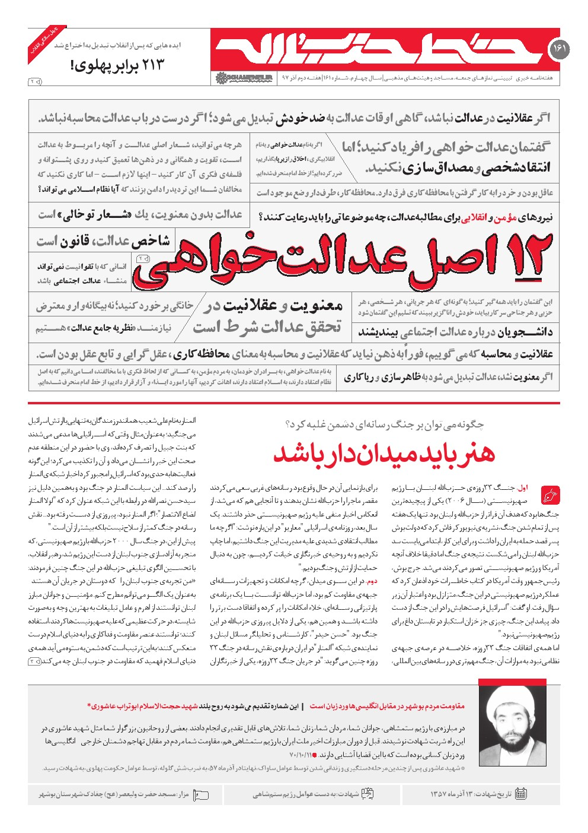
عکس 2
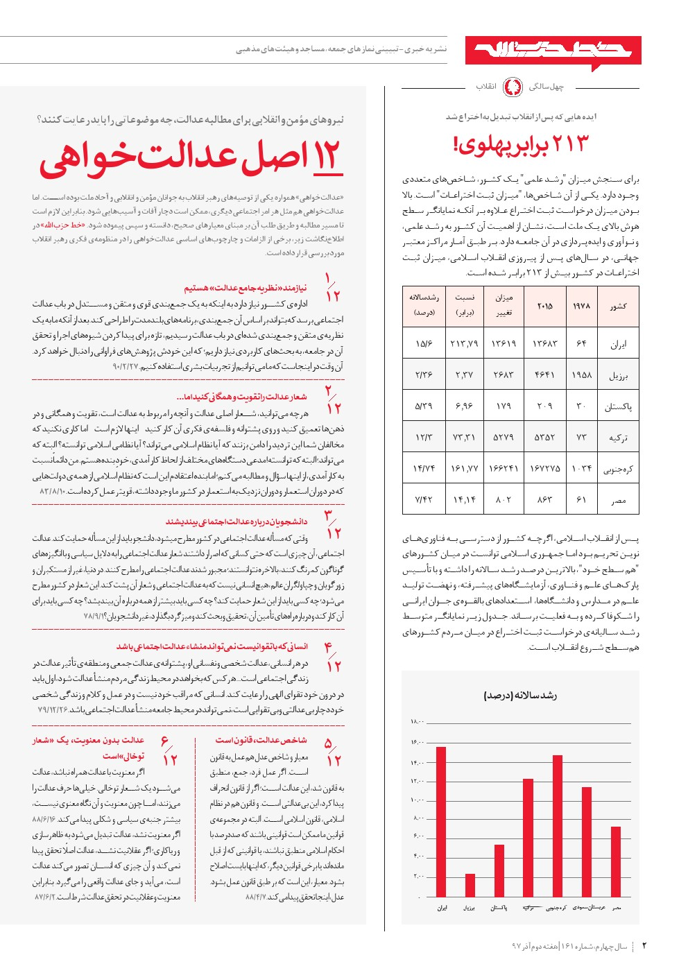
عکس 3
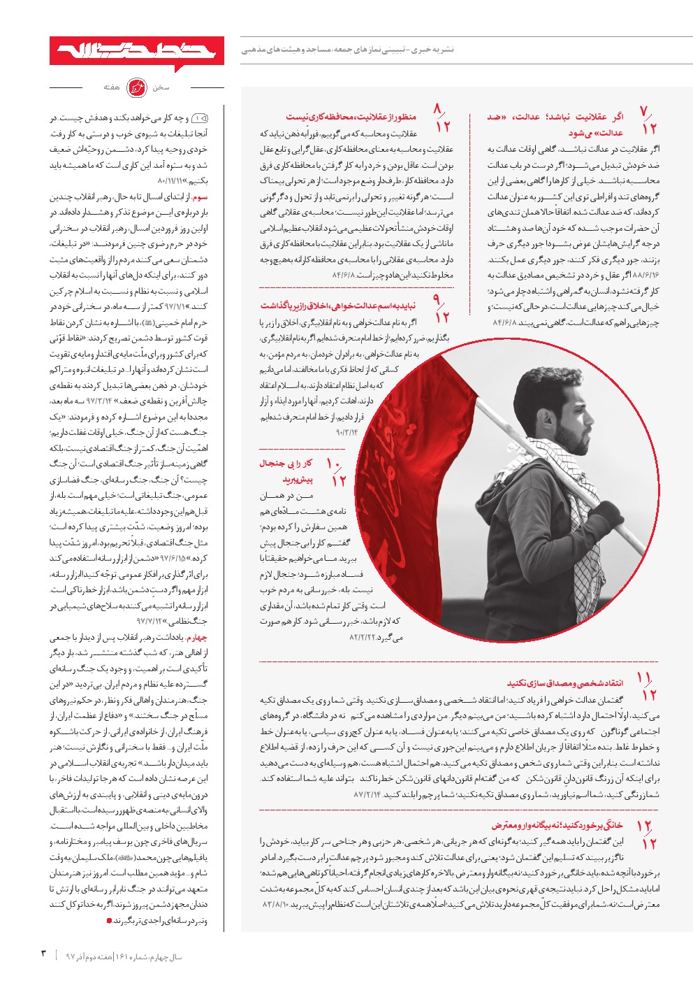
عکس 4
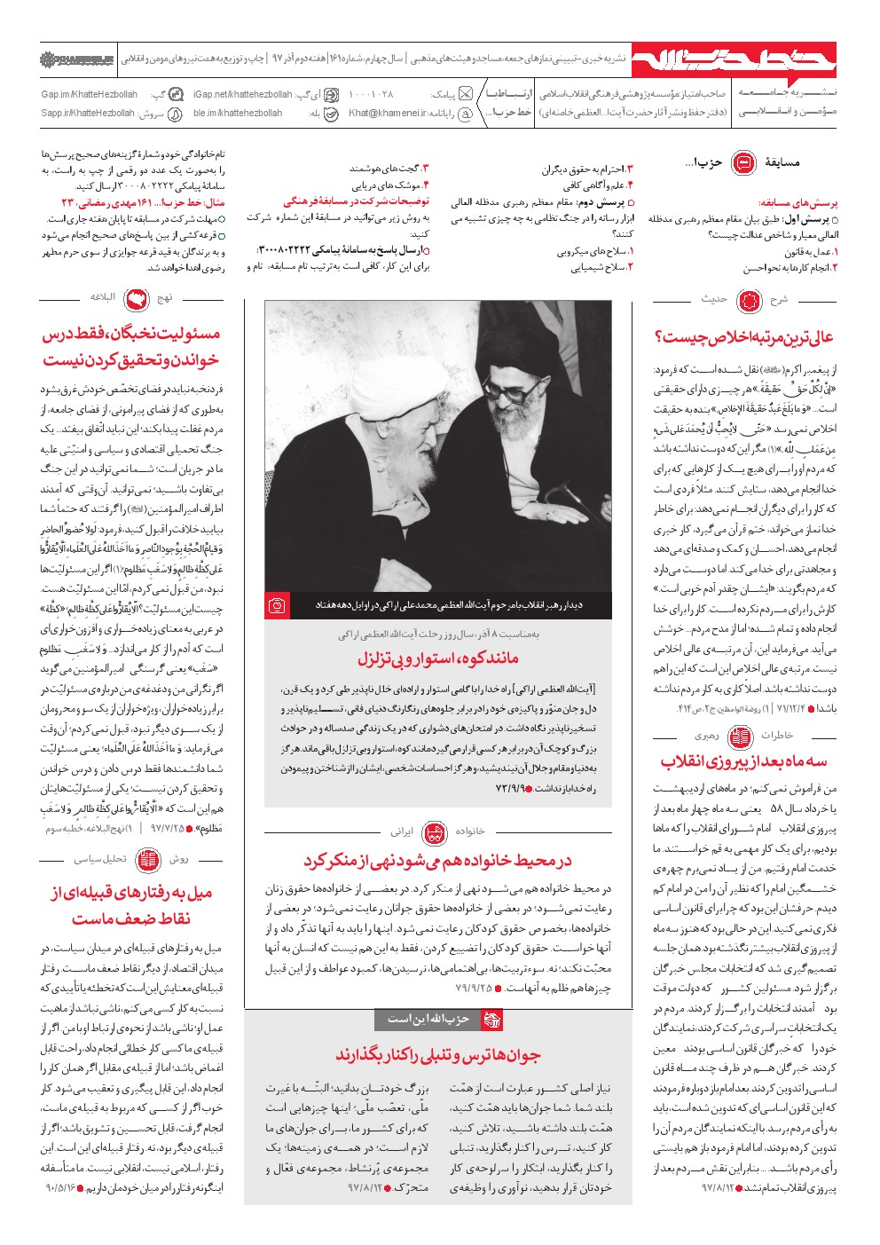

نقشه حرم مطهر
نقشه
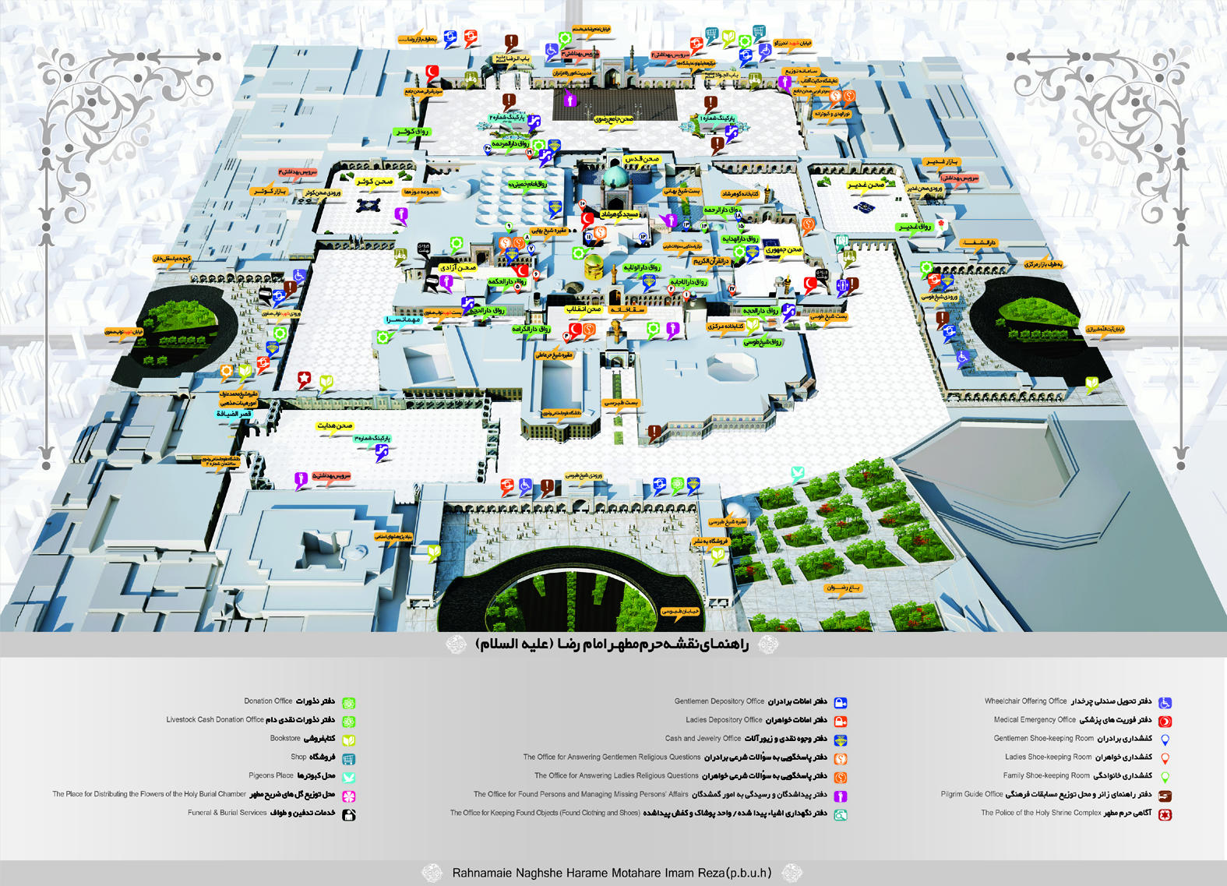

نقشه مشهد
نقشه
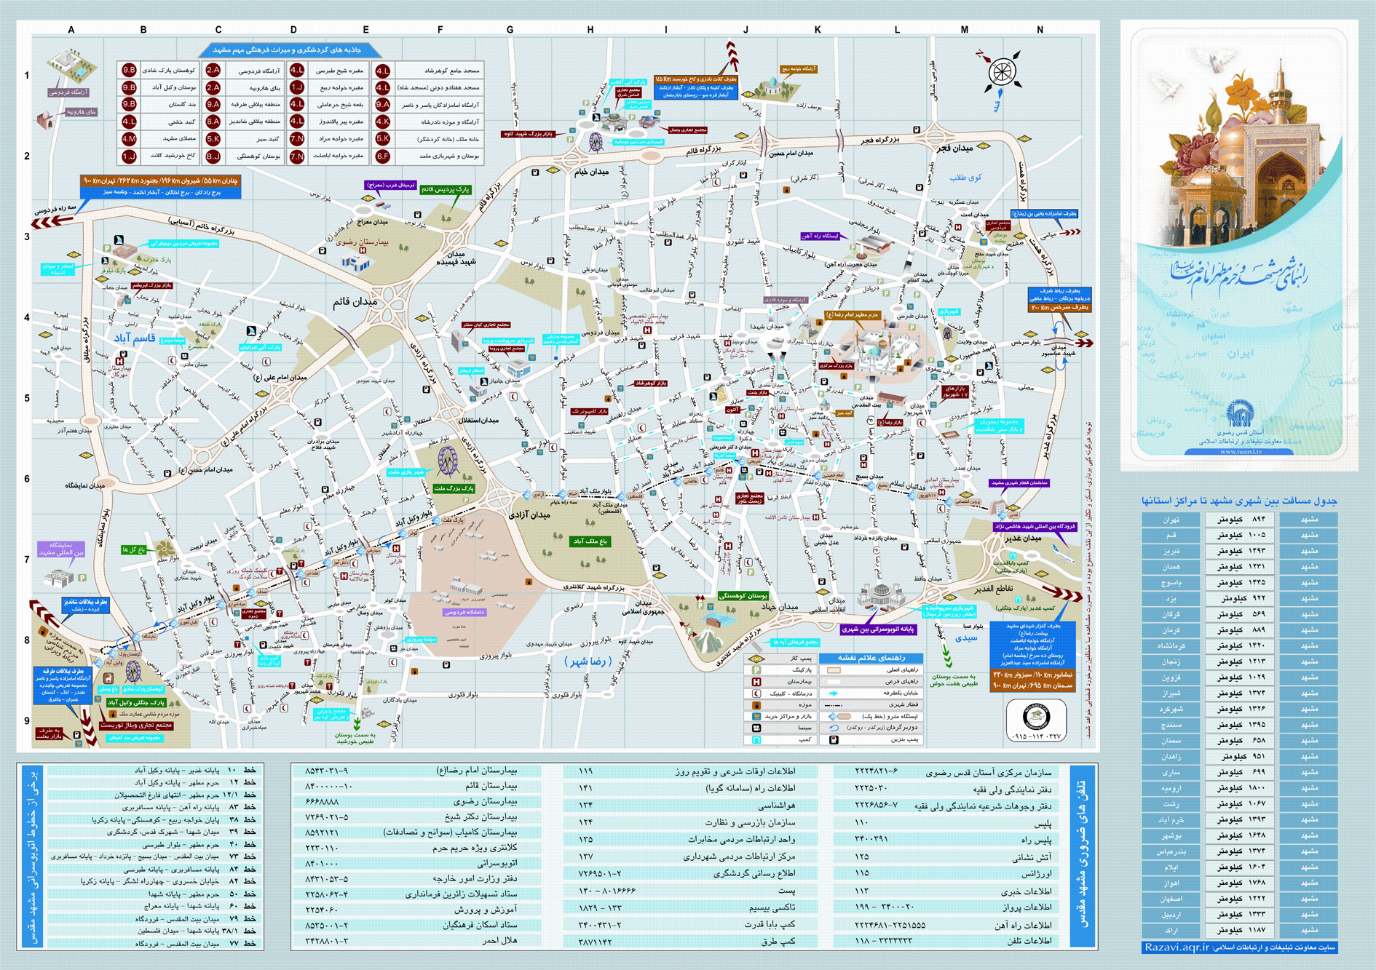

مسیر حرکت امام رضا از مدینه تا مرو
نقشه
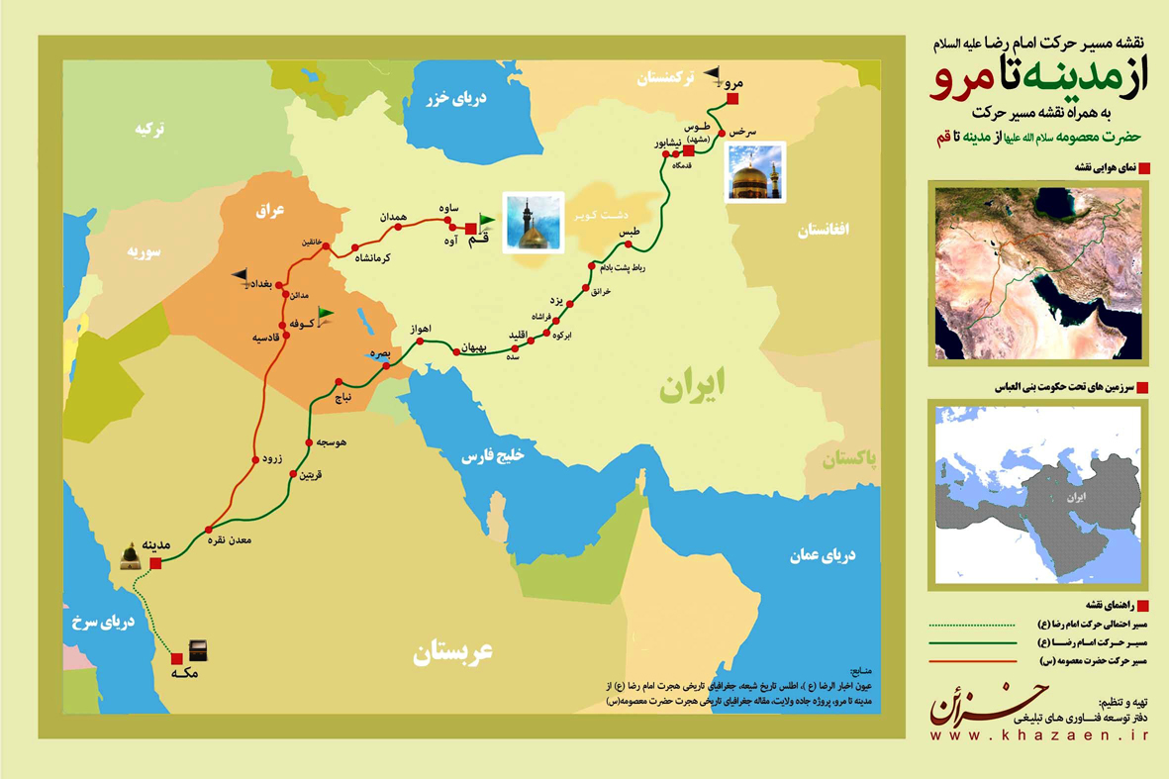

تلفن های ضروری حرم مطهر

دفاتر امانات وسایل زائران:
موقعیت دفاترتلفن
ورودی 3 صحن جامع (ضلع غربی صحن جامع)32002087
ورودی باب‌الجواد(علیه السلام)
32002258 (ویژۀ برادران)- 32002459 (ویژۀ خواهران)
ورودی باب الرضا(علیه السلام)32002448
ورودی شیخ طبرسی32002398 (ویژۀ برادران)- 32002398-32002447 (ویژۀ خواهران)
ورودی شیخ طوسی32002396-32002397 (ویژۀ برادران)- 32002396-32002397 (ویژۀ خواهران)
ورودی نواب صفوی32002512 (ویژۀ برادران)- 32002368 (ویژۀ خواهران)

دفاتر امانات نقدی و اشیای ارزشمند:
موقعیت دفاترتلفن
رواق دارالحجه32002141
رواق دارالذکر32002249
صحن آزادی32002267
صحن آزادی (ایوان طلا)32002295
صحن انقلاب اسلامی 32003115
صحن جمهوری اسلامی 32002304
ورودی باب‌الرضا(علیه السلام)2003166
ورودی شیخ طبرسی32002392
ورودی شیخ طوسی 32002408
ورودی نواب صفوی32002388
دفاتر نگهداری اشیای پیداشده:
موقعیت دفاترتلفن
دفتر اشیای پیداشده 32002357- 32002229
دفتر پوشاک و کفش32002122
دفاتر نگهداری پیداشدگان و رسیدگی به امور گمشدگان:
موقعیت دفاتر تلفن
دفتر رواق دارالحجه32003869 - 32003870
دفتر صحن آزادی32002527- 32002081
دفتر صحن انقلاب اسلامی32002262- 32002532- 32002531- 32002530- 32226836
دفتر صحن جمهوری32003121- 32002521
دفتر صحن غدیر32002066
دفتر صحن کوثر32003857- 32002160
دفتر مسجدگوهرشاد32002529- 32002080
دفتر ورودی باب‌الرضا(علیه السلام)32002522- 32002017- 32003111- 32003110
دفتر ورودی شیخ طبرسی32002570- 32002065
دفتر ورودی شیخ طوسی32002523 - 32002051

دفاتر نذورات نقدی:
موقعیت دفاترتلفن
رواق دارالاجابه32002453
رواق دارالحجه32002731
رواق دارالسرور32002250
رواق دارالولایه32002315
صحن آزادی32002253
صحن آزادی (ایوان طلا)32002746
صحن انقلاب اسلامی32002205
صحن جامع رضوی32003892
صحن جمهوری اسلامی32002043
مسجد گوهرشاد32002216
مهمان‌سرا32002297
ورودی نواب صفوی (نذورات نقدی دام)32002578

دفاتر نذورات غیرنقدی:
موقعیت دفاترتلفن
پارکینگ شماره 3 (دفتر نذورات دام زنده)32002112
ورودی باب‌الجواد(علیه السلام)32002193
ورودی باب‌الجواد(علیه السلام)( فروشگاه فرش)32002727
ورودی باب‌الرضا(علیه السلام)32002437
ورودی شیخ طبرسی32002563
ورودی شیخ طوسی32002367
ورودی نواب صفوی32002356

دفاتر صندلی چرخ‌دار:
موقعیت دفاترتلفن
پارکینگ شمارۀ 1 32002812
پارکینگ شمارۀ 32002811
ورودی باب‌الجواد(علیه السلام)32002321
ورودی
باب‌الرضا(علیه السلام)32002435
ورودی شیخ حرعاملی32002324
ورودی شیخ طبرسی32002316
ورودی شیخ طوسی32002312

دفاتر راهنمای زائر حرم مطهر:
موقعیت دفاترتلفن
آسایشگاه راهنمای زائر32003147-32225550
دفتر اطلاع رسانی32283175-32003148
دفتر راهنمای زائر ورودی شیخ طوسی32003930
دفتر راهنمای زائر ورودی طبرسی32003928
دفتر راهنمای زائر ورودی شیخ حر عاملی32003929
دفتر راهنمای زائر ورودی باب الرضا32020 داخلی183
کیوسک راهنمای زائر ورودی شیخ طوسی32003091
کیوسک راهنمای زائر ورودی طبرسی32020 داخلی 138
کیوسک راهنمای زائر ورودی حر عاملی32003090
کیوسک راهنمای زائر ورودی بست شیخ بهائی32003092

فعالیت های قرانی حرم مطهر:
نام واحدتلفن
واحد قرائت و حفظ قرآن کریم:32002084 برادران/32002371 خواهران
واحد تفسیر و حدیث:32002784
کلاس های مهد الرضا(علیه السلام):32002287
محافل اُنس با قرآن: 32002462
واحد پاسخگویی به سؤالات قرآنی و حدیثی:32002542
واحد هنرهای قرآنی: 32002082
واحد مسابقات و جُنگ‌های قرآنی: 32002561
واحد ختم تلاوت نور: 32239397- 32002560
کارگاه مهدالرضا(علیه السلام): 32002559
واحد مشاورۀ تصحیح قرائت قرآن و اذکار نماز:32003893
واحد سمعی و بصری قرآنی:32215003- 32002562

خدمات فرهنگی حرم مطهر:
مسئول نمازهای جماعت حرم مطهر:32002331-32002502
مراسم مذهبی حرم مطهر: 32216097 مداحان - 32226254 سخنرانان
مرکز مشاورۀ دینی حرم مطهر:32244331
نمایشگاه حکایت آفتاب: 32020- داخلی 130
نمایشگاه کبوترانه:32003888/ 32020- داخلی 197
خدمات فرهنگی به گروه‌ها و کاروان های زیارتی:32235313
همایش‌های تخصصی:32244342
نشست‌های پرسش و پاسخ:6-32237225
پاسخ‌گویی به سؤالات اعتقادی ادیان و مذاهب:32020 داخلی 173
واحد حرم شناسی:32020 داخلی 163
سامانۀ تلفنی پاسخ‌گویی به سؤالات شرعی حرم مطهر:32020
مسابقات فرهنگی حرم مطهر:32002569
سامانه توزیع محصولات فرهنگی:32003942
سردبیر درگاه خدمات فرهنگی‌تبلیغی حرم مطهر امام‌رضا(علیه السلام)32212008
پخش زندۀ از حرم مطهر امام رضا(علیه السلام)32002095
اتاق‌های گفت‌وگوی رضوی تاک 32235315
تبلیغات محیطی حرم مطهر32002366
نشریه نورالهدی32002172

سایر تلفن ها:
نام واحدتلفن
آگاهی حرم (رسیدگی به معضلات اجتماعی )32002215 - 32256990
امداد زائران32002299
امور دفن32002245 -
32227224
دارالشفاء امام‌رضا(علیه السلام)32002380 - 32244311
مرکز فوریت‌های پزشکی 32002424
اداره کل روابط عمومی:32218008
بنیاد پژوهش های اسلامی:32232501
دانشگاه علوم اسلامی رضوی:32230770
سازمان کتابخانه ها، موزه ها و مرکز اسناد:8-32232004
مرکز نمایشگاه ها و همایش های آستان قدس رضوی:8-32244280
فروشگاه محصولات فرهنگی:32250204
بخش راهنمای زائرین غیر ایرانی32002402

ghaemiyeh.com

. بحارالانوار، ج49، ص3؛ اعلام‌الوری، ص302.
. عیون اخبارالرضا(علیه السلام) ج1، ص15؛ بحارالانوار ، ج49، ص7.
. عیون اخبارالرضا(علیه السلام) ج1، ص17.
. احقاق‌الحق، ج12، ص343.
. الغیبه، شیخ توسی، ص29؛ نک: بحارالانوار ، ج49، ص25.
. اصول کافی، ج1، ص312؛ عیون اخبارالرضا(علیه السلام) ج1، ص31؛ الارشاد، ج2، ص250.
. سیر اعلام‌النبلاء، ج9، ص388.
. الارشاد، ج2، ص263.
. المناقب، ج4، ص367.
. منتهی‌الآمال، ج2، ص352.
. بحارالانوار ، ج49، ص221.
. بحارالانوار، ج49، ص329، نقل از: عیون اخبارالرضا(علیه السلام).
. بحارالانوار، ج49، ص90تا104 (برگزیده از روایات گوناگون).
. نک: بحارالانوار ، ج26، ص159.
. همان، ص138.
. اعلام‌الوری، ص315؛ بحارالانوار، ج49، ص100.
. گویا مقصود مجوسیان باشد.
. عیون اخبارالرضا(علیه السلام)، ج2، ص139؛ التوحید، ص417.
. عیون اخبارالرضا(علیه السلام)، ج2، ص27.
. بصائر الدرجات، ص 365؛ دلائل الامامه، 343؛ بحارالانوار، ج 49، ص 88 .
. مناقب آل‌ابی‌طالب، ج4، ص334؛ بحارالانوار، ج49، ص57.
. اخبار و آثار امام‌رضا(علیه السلام)، ص152.
. بحارالانوار الانوار، ج‌49، ص63.
. عیون اخبارالرضا(علیه السلام)، ج2، ص463.
. عیون اخبارالرضا(علیه السلام)، ج1، ص169؛ بحارالانوار، ج23، ص35، نقل از: کمال‌الدین.
. عیون اخبارالرضا(علیه السلام)، ج1، ص171.
. الکافی، ج2، ص207.
. بحارالانوار، ج49، ص127.
. اخبار و آثار امام‌رضا(علیه السلام)، ص277؛ عیون اخبارالرضا(علیه السلام)، ج2، ص135.
. عیون اخبارالرضا(علیه السلام)، ج2، ص149.
. الارشاد، ج2، ص250.
. منتهی‌الآمال، ج2.
. اصول کافی، ج2 (کتاب الحجّه)، ص407.
. عیون اخبارالرضا(علیه السلام)، ج2، ص248.
. عیون اخبارالرضا(علیه السلام)، ج2، ص253.
. عیون اخبار الرضا(علیه السلام)، ج2، ص244و245.
. عیون اخبارالرضا(علیه السلام)، ج2، ص244و245.
در مقدار مسافت شرعی چند نظریه وجود دارد: الف. آیت‌الله شبیری زنجانی‘حفظه‌الله‌تعالی’: حدود 40 کیلومتر؛ ب. آیت‌الله مکارم شیرازی‘حفظه‌الله‌تعالی’: حدود 43 کیلومتر؛ ج. آیت‌الله خوئی‘رحمة‌الله‌علیه’، آیت‌الله سیستانی و آیت‌الله وحید‘حفظهما‌الله‌تعالی’: حدود 44 کلیومتر؛ د. حضرت امام‌خمینی‘قدس‌سره‌الشریف’، مقام معظم رهبری‘مدظله‌العالی’، آیت‌الله فاضل‘رحمة‌الله‌علیه’ و آیت‌الله صافی‘حفظه‌الله‌تعالی’: حدود 45 کیومتر.
چنانچه مسافرت برای کار وزیارت باشد بازهم نمازش کامل است، اما بنابر نظر آیات عظام سیستانی فاضل اگرکثیر السفر باشد در سفر زیارتی یا تفریحی باشد نماز کامل است،آیه الله مکارم:اگر کثیر السفر باشد در صورتی که تفریح یا زیارت کار اصلی او باشد نمازش کامل است.
. مطلب یادشده براساس فتوای حضرت امام‌خمینی (ره) است؛ اما در این خصوص، نظر مراجع دیگر فرق می‌کند:
. به نظر بعضی از مراجع (آیات عظام: وحید خراسانی‘حفظه‌الله‌تعالی’ و سیستانی‘حفظه‌الله‌تعالی’ بنا بر احتیاط)، کسی‌که در مشاهد مشرفه مشغول زیارت یا دعا یا قرائت قران است، جایز نیست مزاحم او شوند؛ حتی برای نماز.
تحریر الوسیله القول فی الشرایط الجماعة م7 رساله مراجع م 1438 و رساله وحید م 1446اجوبة الاستفتائات س577 ؛ عروه مساله 19 و 15شرائط الجماعه و منهاج سیستانی و خوئی
. تحریر الوسیله ج1 ص271.توضیح المسائل مراجع ج1 ص795 م1466 و رساله وحید 1474
- منهاج اصالحین سیستانی ج1 ص795 م812 توضیح المسائل مراجع ج1 ص795 م1466
- توضیح المسائل مراجع ج1 ص795 م1466 تحریر الوسیله ج1 ص271
- عروة الوثقی ج1 فصل فی احکام الجماعه م1 تحریر الوسیله ج1 ص271 توضیح المسائل مراجع ج1 ص795 م1466
- توضیح المسائل مراجع ج1ص794م1462 ورساله وحید 1470
- عروة الوثقی ج1 فصل فی احکام الجماعه م1
- توضیح المسائل مراجع ج1ص788م1445 عروة الوثقی ج1 .فصل فی احکام الجماعة م21 و وحید رساله م 1453
- توضیح المسائل مراجع ج1م1471 عروه احکام جماعت مساله 9
- عروه احکام جماعت مساله 9 تحریر الوسیله ج1 ص273م11 و رساله مکارم مساله 1283 ؛ توضیح المسائل مراجع ج1ذیل م1471. الاحکام الواضحه فاضل لنکرانی ص213م866 ؛ منهاج الصالحین سید خوئی وحید ج2 ص239 م818
- عروة الوثقی ج1 .فصل فی احکام الجماعة م13 منهاج الصالحین سیستانی ج1ص268م ،815توضیح المسائل مراجع .ج1 م1468. توضیح المسائل آیت الله وحیدم 1476
. به نظر مقام معظم رهبری‘مدظله‌العالی’، نذر روزه در سفر باوجود اینکه نذرکننده روزه قضا دارد، صحیح است.
. تحریر الوسیلۀ امام‌خمینی(رحمة الله علیه)، ج2، ص60.
. کسی که باید غسل نفاس را به‌جا آورد.
. حضرت امام‌خمینی(رحمة الله علیه) آیه الله بهجت رحمة الله علیهما.
. به نظر بعضی از مراجع (آیت‌الله مکارم شیرازی‘حفظه‌الله‌تعالی’ و آیت‌الله نوری همدانی‘حفظه‌الله‌تعالی’) درصورتی‌که بی‌احترامی باشد، نماز اشکال هم دارد.
. نوح، 28.
. اسراء، 24.
. توضیح المسائل، مسئلۀ 884.
. رسالۀ آموزشی، ص133.
. ولی کمتر از این مقدار را احتیاطاً ازطرف صاحبش به فقیر صدقه دهد.
. توضیح المسائل مراجع، مسئلۀ 2564و2574؛ منهاج الصالحین سیستانی، ج2، مسئلۀ643، تحریر الوسیلۀ امام‌خمینی(رحمة الله علیه)، مسئلۀ 5.
. منهاج الصالحین، ج2، مسئلۀ 766؛ تحریر الوسیله، القول فی لقطة غیرالحیوان، مسئلۀ 5. منهاج الصالحین مرحوم خویی و وحید، مسئلۀ 643.
. وسائل الشیعة، ج2، باب 54، ح5؛ الکافی؛ ج‌5، ص569.
. وسائل‌الشیعة، ج2، باب54، ح2.
. کافی، ج4، ص273.
. البلد الأمین و الدرع الحصین؛ ص276.
. شورا، 23.
. عیون أخبارالرضاعلیه السلام، ج‌2، ص 254؛ الفقیه، ج2، ص577.
. وسائل الشیعة، ج10، ص317.
. کامل‌الزیارات، ص39و40.
. کامل الزیارات، ص163.
. الکافی، ج‌4، ص585؛ کامل الزیارات، ص928.
. استادی گران‌قدر شنیده بود که شخصی در مقام تعریف و ستایش دیگری می‌گفت: «او هنگام زیارت حضرت رضا(علیه السلام) (ظاهراً) اصلاً وارد حرم نمی‌شد؛ بلکه در رواق می‌ایستاد، سلام می‌داد، زیارت می‌کرد و می‌رفت و به خود اجازه نمی‌داد که وارد حرم شود!»
. وسائل الشیعه، ج10، ص267، باب المزار به این موضوع پرداخته است.
. کامل‌الزیارات، ص313.
. کامل‌الزیارات، ص309.
کامل‌الزیارات، ص46. .[1]
. کامل الزیارات، ص256، وداع قبر حسین‌بن‌علی.
. طه، 12.
. جهت استفاده از راهنمای نصب نرم‌افزار و ورود به اتاق‌های گفت‌وگو، از وبگاه imamrezashrine.aqr.ir استفاده کنید.

